第一卷 47-某花园东区高教住宅小区 2
第1章 47-某花园东区高教住宅小区1号、2号楼施组-城乡. 2
第1节 施工总平面布置图 2
1、 合同 2
2、 总体简介 6
3、 施工组织 18
第2节 施工准备 27
1、 技术准备 27
2、 流水段划分 31
3、 保证工期措施 51
4、 保证安全措施 53
5、 消防保卫措施 55
6、 文明施工及环境保护措施 56
7、 成品保护措施 57
8、 四新技术的推广应用及降低成本措施 57
第2章 47-某花园东区高教住宅小区3号、4号楼施组-住六 61
第1节 施工组织设计（住六） 61
1、 编制说明及依据 61
2、 概况 67
3、 施工部署 94
4、 施工准备工作 105
第3章 47-某花园东区高教住宅小区5号、6号楼施组-六建 143
第1节 编制依据 143
第2节 工程概况 148
第3节 施工部署 157
第4节 施工准备 170
第5节 主要施工方法及技术措施 183
第6节 主要施工管理措施 207
第7节 新技术推广与运用 215
第8节 经济技术指标（见表8-1） 216
第9节 施工现场平面布置 216
第4章 47-某花园东区高教住宅小区7号、8号楼施组-一建 221
第1节 编制依据 221
第2节 工程概况 228
第3节 施工部署 238
第4节 主要分项工程施工方法 253
1、 结构工程 253
2、 装饰、装修工程 265
第5节 质量保证措施 270
第6节 工期保证措施 271
第7节 成品保护措施 272
第8节 技术节约、降低成本措施 274
第9节 安全消防措施 275
第10节 环保与文明施工措施 276

47-某花园东区高教住宅小区

47-某花园东区高教住宅小区1号、2号楼施组-城乡.

施工总平面布置图

合同

表1-1 合同目录
合同名称 | 合同编号 | 签定日期
望京花园东区1 号楼 | 京合同第01010129 号 | 2001 年3 月14 日
望京花园东区2 号楼 | 京合同第01010129 号 | 2001 年3 月14 日

1.2 施工图

表1-2 施工图目录
图纸类别 | 图纸编号 | 出图日期
望京花园东区1 号楼建筑图 | 建施——1~18 | 2001 年1 月
望京花园东区1 号楼结构图 | 结施——1~34 | 2001 年1 月
望京花园东区1 号楼设备图 | 设施1~13 设详1~8 | 2001 年1 月
望京花园东区1 号楼电气图 | 电施——1~18 | 2001 年1 月
望京花园东区2 号楼建筑图 | 建施——1~18 | 2001 年1 月
望京花园东区2 号楼结构图 | 结施——1~35 | 2001 年1 月
望京花园东区2 号楼设备图 | 设施1~13 设详1~8 | 2001 年1 月
望京花园东区2 号楼电气图 | 电施——1~18 | 2001 年1 月

1.3 主要图集

表1-3 主要图集目录
名称 | 编号
建筑构造通用图集 | 88J 系列
外墙内保温构造图集（二） | 京95SJ9
32 型钢塑复合保温窗 | 京97SJ27
外墙外保温建筑构造 | 99ZJ105（一）
五级人防通风采光窗井通用图集 | JSJT-150
五级人防钢筋混凝土防护密闭门、门框墙通用图集 | JSJT-116
建筑设备施工安装通用图集 | 91SB1 系列
建筑电气施工安装通用图集 | 91DQ 系列

1.4 主要规程、规范

工程测量规范地下工程防水技术规范混凝土外加剂应用技术规范人防工程施工及验收规范粉煤灰混凝土应用技术规范土方与爆破工程施工及验收规范地基与基础工程施工及验收规范混凝土结构工程施工及验收规范砌体工程施工及验收规范屋面工程技术规范地下防水工程施工及验收规范建筑地面工程施工及验收规范标组合钢模板技术规范采暖与卫生工程施工及验收规范通风与空调工程施工及验收规范给水排水管道工程施工及验收规范电气装置安装工程低压电器施工及验收规范
准电气装置安装工程电气照明装置施工及验收规范施工现场临时用电安全技术规范钢筋混凝土高层建筑结构设计和施工规程高层建筑箱形与筏形基础技术规范中型砌块建筑设计和施工规程混凝土泵送施工技术规程粉煤灰在混凝土和砂浆中应用技术规程建筑机械使用安全技术规程建筑装饰工程施工及验收规范建筑施工高处作业安全技术规范塑料门窗安装及验收规范钢筋机械连接通用技术规程
GB50026-93 GBJ108-87 GBJ119-88 GBJ134-90 GBJ146-90 GBJ201-83 GBJ202-83 GB50204-92 GB50203-98 GB50207-94 GBJ 208-83 GB50209-95 GBJ214-89 GBJ242-82 GB50243-97 GB50268-97 GB50254-96 GB50259-96 JGJ46-88 JGJ3-91 JGJ6-99 JGJ5-80 JGJ/T10-95 JGJ28-86 JGJ33-86 JGJ73-91 JGJ80-91 JGJ103-96 JGJ107-96建筑工程施工测量规程混凝土中掺用粉煤灰的技术规程外墙内保温施工技术规程外墙外保温施工技术规程建筑内外墙涂料应用技术规程建筑内墙用腻子应用技术规程建筑安装分项工程施工工艺规程（1-5） 建筑排水硬聚氯乙烯管道工程技术规程建筑给水硬聚氯乙烯管道设计与施工验收规程
DBJ01-21-95 DBJ01-10-93 DBJ01-17~20-94 DBJ/T01-38-98 DBJ/T01-42-99 DBJ/T01-48-2000 DBJ01-26-96 CJJ/T29-98 CECS41:92
1.5 主要标准

表1-5 主要标准目录
类别 | 名称 | 编号
国家 | 混凝土强度检验评定标准建筑安装工程质量检验评定统一标准建筑工程质量检验评定标准建筑采暖卫生与煤气工程质量检验评定标准建筑电气安装工程质量检验评定标准通风与空调工程质量检验评定标准电梯安装工程质量检验评定标准 | GBJ107-87 GBJ300-88 GBJ301-88 GBJ302-88 GBJ303-88 GBJ304-88 GBJ310-88
行业 | 普通混凝土用砂质量标准及检验方法普通混凝土用碎石或卵石质量标准及检验方法 | JGJ52-92 JGJ53-92
 | 北京市厕浴间防水推荐做法 | 京91TJ1
地方 | 北京市屋面卷材防水推荐做法 | 京93TJ2
 | 北京市地下室防水推荐做法 | 京95TJ3

1.6 主要法规
建筑工程质量管理条例北京市建筑安装工程施工技术资料管理规定北京市建筑工程暖卫设备安装质量若干规定（036）号文
京建质字
北京市建筑工程电气工程安装质量若干规定（037）号文
(1996)418 号
北京市建设安装工程施工试验实行有见证取样和送检制度的暂行规定关于《北京市建设工程施工试验实行有见证取样和送检制度的暂行规定》的补充通知


总体简介

表2-1 总体简介
序号 | 项目 | 内容
1 | 工程名称 | 某花园东区1 号、2 号住宅楼
2 | 工程地址 | 某区某湖
3 | 建设单位 | 北京市某房地产开发总公司
4 | 设计单位 | 北京市某建筑设计院
5 | 监理单位 | 北京市某监理有限公司
6 | 质量监督单位 | 某区建设工程质量监督站
7 | 施工总承包单位 | 北京某建设工程有限责任公司
8 | 主要分包单位 | 土方：中建某局降水、地基处理：某勘察设计院
9 | 投资来源 | 政府拨款
10 | 合同承包范围 | 土建、给水排水、采暖、通风、照明、动力、电视、电话、消防对讲、综合布线
11 | 结算方式 | 中标价加变更洽商调整
12 | 合同工期 | 468 天
13 | 合同质量目标(等级) | “结构长城杯”、“竣工长城杯”

2.2 建筑设计简介

表2-2 建筑设计简介
序号 | 项目 |  | 内容
1 | 建筑功能 |  | 民用住宅
2 | 建筑特点 |  | 高层
 |  |  | 1 号楼 |  |  | 2 号楼
 |  | 总建筑面积（m2） | 24261.13 |  |  | 23146.5
3 | 建筑面积 | 地下建筑面积（m2） | 1813 |  |  | 1855.63
 |  | 地上建筑面积（m2） | 21925.97 |  |  | 21225.53
 |  | 标准建筑面积（m2） | 828.58 |  |  | 867.78
 |  | 首层占地面积（m2） | 1193 |  |  | 1190
4 | 建筑层数 | 地上 | 26 层 |  |  | 24 层
 |  | 地下 |  | 2 层
5 | 建筑高度 | 地下部分层高 | 地下一层 |  |  | 3m

 |  |  | 地下二层 |  | 3.2 m
 |  | 地上部分层高 | 首层 |  | 2.7 m
 |  | 地上部分层高 | 标准层 |  | 2.7 m
 |  | 地上部分层高 | 机房水箱间 |  | 2.7m
6 | 建筑高度 |  | 1 号楼 |  | 2 号楼
6 | 建筑高度 | 绝对标高（m） | ±0.00=37.60 |  | ±0.00=38.05
6 | 建筑高度 | 基底标高（m） | －7.545 m |  | －7.545 m
6 | 建筑高度 | 檐口标高（m） | 71.7 m |  | 70.2 m
 |  | 室内外高差（m） | -1.5 m
 |  | 最大基坑深度（m） | －9.545 m |  | －9.545 m
 |  | 建筑总高（m） | 75.9 |  | 70.5
7 | 建筑平面 | 横轴编号 | 1~21 | 纵轴编号 |  | A~M
 |  | 横轴距离（m） | 32.4 | 纵轴距离（m） |  | 36.3
8 |  | 建筑耐火等级 | 一级
9 | 墙面保温 | ZL 复合硅酸盐聚苯颗粒保温砂浆5.5cm 厚
 |  | 檐口 | 待定
 |  | 外墙装修 | 丙稀酸无光外墙涂料
10 | 外墙装修 | 门窗工程 | 外门为不锈钢全玻门，外窗为白色塑
 |  |  | 保温为FSG 防水保温板，防水为SBS
 |  | 屋面工程
 |  |  | 改性沥青防水卷材
 |  | 主入口 | 待定
 |  | 顶棚 | 防水腻子刮平
 |  | 地面工程 | 水泥压光
11 | 内装修 | 内墙 | 防水腻子刮平
 |  | 门窗工程 | 户门为钢制四防门，防火门为钢制，
 |  | 楼梯 | 混凝土单跑楼梯踏步
 |  | 公用部分 | 待定
 |  | 地下 | SBS 改性沥青防水卷材
12 | 防水工程 | 屋面 | SBS 改性沥青防水卷材
12 | 防水工程 | 厨房 | 不做防水
12 | 防水工程 | 厕浴间 | SBS 改性沥青防水卷材

2.3 结构设计简介

表2-3 结构设计简介
序号 | 项目 | 内容
 |  | 基础结构形式 | 箱形基础
1 | 结构形式 | 主体结构形式 | 全现浇剪力墙
 |  | 屋盖结构形式 | 全现浇楼板
2 | 地基 | 地基承载力 | 需做地基处理，fka≥480kPa
 |  | 结构自防水 | 抗渗混凝土等级为S12
3 | 地下防水 | 材料防水 | SBS 改性沥青防水卷材
 |  | 构造防水 | 2∶8 灰土
 |  | 基础垫层 |  | C10
 |  | 地下室底板、外墙、人防顶板 |  | C30 抗渗S12
 |  | 地下室其余部分 |  | C30
 | 混凝土强度 | 地上1～15（1～12）层墙体 |  | C40
4 | 等级 | 地上1～15（1～12）层顶板 |  | C35
 |  | 地上16～24（13～23）层墙体 |  | C35
 |  | 地上16～24（13～23）层顶板 |  | C30
 |  | 25（24）层墙体和顶板 |  | C30
 |  | 其他构件 |  | C20
5 | 抗震等级 | 工程设防烈度 | 八度
 |  | 剪力墙抗震等级 | 二级
6 | 钢筋类别 | 非预应力筋及等级 | φ级盘条、φ级带肋
7 | 钢筋接 | 滚压直螺纹 | φ20、φ22、φ25
 | 头形式 | 搭接绑扎 | φ18 以下
 |  | 基础底板厚度 | 1m，1 号楼局部1.3m，2 号楼局
 |  | 外墙厚度 | 1 号楼220mm 厚2 号楼200mm
8 | 结构断 | 内墙厚度 | 200mm
 | 面尺寸 | 楼板厚度 | 人防顶板、地下一层顶板300
 |  |  | 厚，地上顶板120，160，400
 | 楼梯、坡道
9 |  | 楼梯结构形式 | 单跑
 | 结构形式

2.4 专业设计简介

表2-4 专业设计简介
序号 | 项目 |  | 设计要求 | 系统做法 |  | 管线类别
 |  |  | 分低、中、 |  |  | 三型聚丙烯塑
 |  | 上水 |  | 热熔接
 |  |  | 高三区 |  |  | 料管（PP-R）
 |  |  |  |  |  | 挤压消音排水
 |  |  |  | 螺旋挤压
 |  |  |  |  |  | 塑料管，支管
 |  |  |  | 式连接，
 |  | 下水 | 分三区 |  |  | 采用普通塑料
1 | 给水排 |  |  | 粘接，水 |  | 管，横管采用
 | 水系统 |  |  | 泥接口
 |  |  |  |  |  | 铸铁管
 |  |  | 每户设燃气热水器，双 |  |  | 三型聚丙烯塑
 |  | 热水 |  | 热熔接
 |  |  | 管供水 |  |  | 料管（PP-R）
 |  |  |  | 焊接 |  | 焊接管
 |  | 消防水 | 分上下两个区及喷洒
 |  |  |  | 螺纹连接 |  | 镀锌管
2 | 消防系统 |  | 待定
 | 空调通
3 |  | 通风 | 按五级防空地下室设计 | 顶齐连接 |  | 2~3mm 厚钢板
 | 风系统
 |  |  |  | 钢管套
 |  | 照明 | 管内穿线 |  |  | SC 钢管
 |  |  |  | 管焊接
 |  |  |  | 钢管套
 |  | 动力 | 管内穿线 |  |  | SC 钢管
4 | 电力系统 |  |  | 管焊接
 |  |  |  | 钢管套
 |  | 弱电 | 管内穿线、电缆 |  |  | SC 钢管
 |  |  |  | 管焊接
 |  | 避雷 | 二类防雷 | 底板钢筋做接地体
 |  |  | 电梯
 |  |  | 配电柜
5 | 设备安装 | 水箱 | 3000mm×2500mm×2000mm（h） |  | SMC 组合水箱
5 | 设备安装 |  | 污水泵
5 | 设备安装 |  | 冷却塔

6 | 采暖 | 集中供暖 | 人防层：上供下回双管异程式，其余均为上供下回垂直单管同程式 | DN≥40 焊接DN≤32 螺纹连接 | 焊接钢管

2.5 1 号、2 号楼标准层平面图（略）
2.6 剖面图）略）
2.7 工程特点和难点
本工程为组团工程，1 号、2 号、3 号、4 号楼组成一个组团，1 号、4 号结构相同，2 号、3 号结构相同，而1 号、2 号楼为一个施工单位，3 号、4 号楼为一个施工单位，所以在模板配置上就增加了难度，而且又存在群塔群升的现象，给施工造成一定的困难。

施工组织

3.1.1 施工组织系统（略）
3.1.2 职能分工及职责
为确保工程质量目标的实现，我公司选派杨廷琪担任项目经理。该项目经理具有一级项目经理资质，并有丰富的施工管理经验，同时配备一些素质高、责任心强的施工技术管理人员参与施工，做到分工明确，各负其职。项目部人员组成见附表。
3.2 任务划分
3.2.1 总包合同范围
按建设单位要求，总包合同范围包括：工程的主体土建、给水排水、采暖、通风、电气工程的照明、动力、电视、电话、消防电、对讲、综合布线、通风自控等，弱电系统仅做埋管穿线（缆）及预留箱（盒）的工作，不含电梯安装，煤气，消防水工程，室外工程及土建工程的土方项目与室外有联系的管道工程均做至距外墙轴线2.50m 处。
3.2.2 总包组织内分包施工的项目
本工程的全部土建工程由江苏正太施工队作为劳务分承包方，设备安装工程和电气工程由河北定州城建四公司水电安装队分包。
3.2.3 总包组织外分包的施工项目
防水工程由北京新世纪京喜防水材料有限责任公司分包，通风工程由中国航空港建设总公司海外工程公司分包，土方工程由高校公司分包给中建一局二公司完成，地基处理及降水工程由中航勘察设计院完成。
3.2.4 总包单位与分包的单位总包单位对分包单位进行考察，并采取招投标方式确定分包单位，确保分包单位的资质、管理、现场施工经验满足工程需要。分包单位严格按照总包单位要求，配制相应的技术管理人员，合理安排劳动力，以满足总包单位对工期、质量的要求，确保工程总体目标的实现。分包单位一经确定，应及时与总包单位签定劳务承包合同，办理相关手续，严格履行合同条款。总包单位随时对合同执行情况进行检查。各分包单位严格按总包单位划定的施工和生活区域就位，执行现场制定的安全文明施工管理规定，做好施工的标准化工作。
3.2.5 工程使用大型设备情况针对本工程特点及工期质量要求，选择的施工机具以提高劳动生产率，加快工程进度，保证施工质量为依据，做到技术先进性与经济合理性统一，兼顾机械的多用性，尽可能充分发挥施工机械效率和利用程度。1 号、2 号楼从基础阶段各立TQ100 塔吊一台，臂长50m， 以满足垂直运输的需要，现场设中心搅拌站，由于基础底板混凝土量大，设四台强制式搅拌机，两台混凝土输送泵，随着墙体和顶板流水段的划分混凝土量减少了，两台搅拌机和一台输送泵即可满足要求。
各种材料及设备情况：
表3-1 1 号楼主要材料汇总表
序号 | 材料名称 | 单位 | 数量 | 规格 | 备注
 | 钢筋 | kg | 1084995
 | 混凝土 | m3 | 11374
 | 抗渗混凝土 | m3 | 1728
 | 抗渗剂 | m3 | 74689
 | 水泥 | kg | 4242108
 | 砂子 | kg | 7813129
 | 石子 | kg | 14421235
 | 烧结普通砖 | 块 | 21079
 | 陶粒混凝土砌块 | m3 | 173
 | 陶粒隔墙板 | m2 | 11300
 | 塑钢门 | m2 | 1780
 | 塑钢窗 | m2 | 3498
 | 防火门 | m2 | 491
 | 密闭门 | m2 | 14
 | 四防门 | m2 | 459
 | 通风道 | m | 81

表3-2 2 号楼主要材料汇总表
序号 | 材料名称 | 单位 | 数量 | 规格 | 备注
1 | 钢筋 | kg | 1020000
2 | 混凝土 | m3 | 10275
3 | 抗渗混凝土 | m3 | 1630
4 | 抗渗剂 | kg | 52000
5 | 水泥 | kg | 4742
6 | 砂子 | kg | 6776000
7 | 石子 | kg | 13503000
8 | 烧结普通砖 | 块 | 19860
9 | 陶粒混凝土砌块 | m3 | 206
10 | 陶粒隔墙板 | m2 | 9472
11 | 塑钢门 | m2 | 1438
12 | 塑钢窗 | m2 | 3085
13 | 防火门 | m2 | 462
14 | 密闭门 | m2 | 11
15 | 四防门 | m2 | 450
16 | 通风道 | m | 74

表3-3 主要施工机具一览表
机械名称 | 规格型号 | 数量 | 进场时间 | 功率
自升式起重机 | TQ100 | 2 台 | 2001.4 | 2×50kW＝100
强制式搅拌机 | TQ-400 | 2 台 | 2001.3 | 2×20kW＝40 kW
自落式搅拌机 | JI-400 | 2 台 | 2001.3 | 2×7.5 kW＝15kW
混凝土输送泵 | “三一”70 型 | 2 台 | 2001.4 | 2×90=180 kW
插入式振捣器 | ZX-300 | 4 台 | 2001.3 | 4×1.1 kW＝4.4 kW
插入式振捣棒 | HZ5-50 | 12 条 | 2001.3 | 12×1.5 kW＝18 kW
平板式振捣器 | HZ2-7 | 3 台 | 2001.3 | 3×1.5 kW＝4.5 kW
蛙式打夯机 | HW-20 | 4 台 | 2001.4 | 4×1.5 kW＝6.0 kW
电锯 |  | 2 台 | 2001.4
电刨 |  | 1 台 | 2001.4
电锤 |  | 2 台 | 2001.6 | 2×25kVA＝50 kVA
电焊机 |  | 6 台 | 2001.3 | 6×25kVA＝100 kVA
钢筋切断机 | QJ40-1 | 2 台 | 2001.3 | 2×7.5 kW＝15 kW
钢筋弯曲机 | WJ40-1 | 2 台 | 2001.3 | 2×2.2 kW＝4.4 kW
钢筋直螺纹机 | GYZL-40 | 2 台 | 2001.3 | 2×3.0 kW =6.0 kW
卷扬机 |  | 2 台 | 2001.3 | 2×7.5 kW＝15 kW
高压水泵 |  | 2 台 | 2001.3 | 2×18.5 kW＝37 kW
标养室 |  | 1 座 | 2001.3 | 15 kW
氧气乙炔焊 |  | 2 台 | 2001.3

3.3 施工部署原则、总施工顺序
本工程2001 年3 月15 日开工，进行基础局部加深部位的土方开挖，配合地基处理单位进行垫层施工，验槽，办理移交手续，开始进行C10 垫层浇筑，5 月15 日完成±0.000 以下结构，±0.000 以上结构在10 月底以前完成，对结构进行分阶段验收，在结构完成6 层后，组织一次结构验收，开始插入初装修，做样板间，经建设单位，监理单位验收合格后，进行样板层施工，然后进行大面积装修作业。在冬施以前完成初装修任务的60%，设备安装工程根据土建工程进度适时插入。2002 年6 月25 日完成全部招标工程任务，组织四方验收，为小区市政外线工程施工提供条件。
总施工顺序：根据该工程现场实际及工程特点，精心安排工作面，遵循“先地下后地上，先土建后设备，先结构后装饰”的原则，合理安排好电气、采暖、给排水、预埋管件、预留洞与土建的穿插配合，使施工科学有序地进行，以保证任务如期完成。
3.4 施工进度计划见施工进度横道图和网络图略。
3.5 组织协调
1． 根据总进度计划，安排季度计划、月计划、旬计划和周计划，并将计划报给监理和建设单位，根据实际施工情况进行月工程量统计。
2． 每周召开一次现场生产会，由现场生产、技术、材料部门和劳务承包队伍有关人员参加，对一周内施工过程中发现的各种进度、质量、安全、材料等问题进行认真分析，根据施工情况随时调整下一周的安排，对所存在问题进行分类，限期由责任人解决。凡是需要与其他单位或周边单位协商解决的，在监理例会或建设单位协调会上提出，由建设单位或监理协助解决。
3．对各分包方由项目经理统一协调，定期召开协调会，以利各方更好配合，确保施工顺利进行。
3.6 主要项目工程量
3.7 主要劳动力计划

表3-4 主要项目工程量
 | 项目 |  | 单位 | 数量 |  | 备注
 |  |  |  | 1 号楼 |  |  | 2 号楼
 | 开挖土方量 |  | m3 | 6070 | 6067
 | 回填土方量 |  | m3 | 1335 | 1335 | 素土
 |  |  | m3 | 650.35 | 781.16 | 2:∶8 灰土
防水 | 地下 |  | m2 | 2344 | 2070 | SBS 改性沥青卷材
防水 | 屋面 |  | m2 | 871.66 | 852.32 | SBS 改性沥青卷材
工程
工程 | 卫生间 |  | m2 | 1896 | 2211 | 聚氨酯
现浇混凝土 | 地下 | 防水混凝土 | m3 | 1250 | 1224
现浇混凝土 | 地下 | 普通混凝土 | m3 | 810 | 800
现浇混凝土 | 地上 | 普通混凝土 | m3 | 8790 | 8788
砌 | 地下 |  | m3 | 19 | 17 | 加气混凝土
砌 |  |  | m3 | 88 | 107 | 加气混凝土
体 | 地上
 |  |  | m3 | 1081 | 1107 | 陶粒
钢筋 | 地下 |  | t | 164 | 160
钢筋 | 地上 |  | t | 921 | 872
装修工 | 内檐 | 墙面抹灰 | m2 | 11404 | 11921
装修工 | 内檐 | 地面 | m2 | 20390 | 21691
 |  | 吊顶 | m2 | 101 | 128
程
 |  | 贴瓷砖 | m2 | 106 | 154
 |  | 油漆浆活 | m2 | 76786 | 88494
 | 外檐 | 门窗 | m2 | 6395 | 5846
 | 外檐 | 涂料 | m2 | 12981 | 10187
 | 外檐 | 抹灰 | m2 | 382 | 454

表3-5 劳动力计划表
序号 | 工种 |  | 用工阶段
 |  | 基础 | 结构 | 装修
1 | 木工 | 150 | 120 | 40
2 | 钢筋工 | 150 | 105 | 30
3 | 混凝土工 | 48 | 48 | 16
4 | 瓦工 | 8 | 8 | 40
5 | 架子工 | 20 | 32 | 32
6 | 抹灰工 | 15 | 15 | 150
7 | 电工 | 20 | 20 | 50
8 | 水暖工 | 10 | 10 | 50
9 | 油工 |  |  | 100
10 | 电焊工 | 16 | 16 | 16
11 | 机工 | 12 | 12 | 12
12 | 辅助工 | 60 | 60 | 60
13 | 防水工 | 30 |  | 30
14 | 测量放线 | 8 | 8 | 8
15 | 试验工 | 2 | 2 | 2
合计 |  | 549 | 456 | 636

施工准备

技术准备

4.1.1 技术资料准备
本工程建设单位提供施工图纸8 套，在工程开工之前，组织各专业有关人员熟悉图纸，进行图纸会审和设计交底工作。按照设计图纸要求和本工程特点，将所需要的图集、规范、规程、标准、法规等准备齐全。
4.1.2 器具配置
根据工程规模，配置相应的测量、计量、检测、试验工具，仪器仪表(详见表4-1)。
4.1.3 技术工作计划
1．分项施工方案编制计划
表4-1 分项施工方案编制计划
序号 | 方案名称 | 编制人 | 完成日期
 | 测量放线方案 | 崔志安 | 2001 年3 月
 | 降水方案 | 中航 | 2001 年1 月
 | 护坡方案 | 中航 | 2001 年1 月
 | 混凝土工程施工方案 | 邵淑萍 | 2001 年3 月
 | 钢筋工程施工方案 | 邵淑萍 | 2001 年3 月
 | 模板工程施工方案 | 邵淑萍 | 2001 年3 月
 | 架子方案 | 邵淑萍 | 2001 年5 月
 | 地下防水分项方案 | 邵淑萍 | 2001 年3 月
 | 屋面工程施工方案 | 邵淑萍 | 2002 年2 月
 | 电气工程施工方案 | 刘旭东 | 2001 年3 月
 | 暖卫工程施工方案 | 高建军 | 2001 年3 月
 | 通风空调工程施工方案 | 高建军 | 2001 年3 月
 | 装修方案 | 邵淑萍 | 2001 年6 月
 | 电梯施工方案 | 电梯厂家 | 2002 年3 月
 | 雨期施工方案 | 邵淑萍 | 2001 年6 月
 | 冬期施工方案 | 邵淑萍 | 2001 年11 月

临时用电施工方案
李真儒
2001 年3 月
2． 试验工作计划：按有关规定进行主要原材料试验和施工试验，保证见证试验的项目符合要求，数量不少于试验总数的30%，具体安排详见施工方案。
3．样板轴和样板间计划
在基础、结构施工阶段，为保证结构施工质量，各分项工程施工实行样板引路，特别是钢筋工程。在结构完成到六层时，在三层开始做初装修样板间，经监理、建设单位有关人员鉴定后展开样板层施工。
4.1.4 新技术推广计划
1．粗直径钢筋连接技术基础部分φ20 以上的竖向钢筋和水平钢筋连接采用滚压直螺纹连接技术。上部结构φ20 以上的竖向钢筋连接采用电渣压力焊。
2．新型模板与脚手架应用技术
顶板模板采用钢框竹胶合板，支撑采用快拆体系。
模板采用定型大钢模板。
3．新型墙体与建筑节能技术户内隔墙为陶粒空心砌块和陶粒隔墙板。墙体保温有外墙内保温和外墙外保温，采用ZL 复合硅酸盐保温砂浆。外门窗及阳台门、封窗选用88 系列白色塑钢保温窗。
4．新型防水工程地下防水采用刚柔结合，刚性防水为结构自防水，柔性防水选用SBSⅣ型改性沥青防水卷材屋面防水选用SBSⅣ型改性沥青防水卷材。卫生间防水选用聚氨酯防水涂料。
5．计算机应用：推广施工技术条件，提高企业技术管理水平。
4.1.5 高程引测与定位：根据高程和红线桩通知单提供的数据进行校测，对中航勘察设计院地基处理时所做的桩点进行复测，校核无误后办理交接手续，并做好保护。
4.2 生产准备
4.2.1 临时供水供电
现场建临时水泵房一座，由建设单位提供的水源接入，然后通过主干管及各支管引至消火栓及设定截门处。水泵房内设两台高压水泵，保证施工用水。工程总用水量：因生产、生活用水远远低于消防用水，故只考虑消防用水。因而Q＝10～15L/s，取Q＝12L/s。
主干管管径确定：由于室外消火栓给水管道不能小于100mm，所以取DN＝ 100mm。通消火栓环网管径均为DN＝100mm。消防支管为DN80，其他支管为DN40，管材采用普通焊接管，管子埋地敷设0.8m。
现场建临时配电室一座，电源由建设单位现场配电室提供，然后采用埋地电缆送至各分配电盘。用电量计算(来源于主要施工机具表)
∑P=460.3kW ∑P=150kVA
P=1.05(K1×∑P/cosψ+K2×∑P焊)
=1.05(0.6×460.3/0.75+0.5×150)
=465.4kVA
根据现场总用电量，合理配备，保证施工阶段用电需要。
4.2.2 临时道路及围墙
施工现场全部硬化处理，临时道路以满足消防通道及材料运输，保证畅通，主干道宽为3.5m，现场围挡采用压型钢板，现场南侧设出入口一个。
4.2.3 生产生活临时设施
工长办公室、木工加工棚、钢筋加工棚、标养室及材料库房均安排在施工区，便于指挥和施工。管理人员办公室、民工队宿舍安排在现场东侧建设单位给定的区域内。
4.2.4 与各方面的配合积极主动高效为业主服务，急业主所急，想业主所想，协调处理好与业主、监理、设计、各专业分包及相关政府部门的关系，使工程各方形成一个团结协作高效和谐健康的有机整体，形成合力，如果在执行过程中遇到阻力，希望业主能给予支持，共同促进项目综合目标的实现。

流水段划分

根据1 号、2 号楼工程结构特点、现场实际情况、模板配置情况，合理安排流水作业施工。基础阶段每个楼为一个流水段，两栋楼按两个流水段组织施工，上部结构阶段，1 号、2 号楼各划分四个流水段，两个楼按八段流水，合理安排施工时间，充分利用机械设备，做好劳动力调配及各工序之间交叉安排。
5.2 大型机械选择
塔吊选择：1 号楼最大高度75.9m，2 号楼最大高度70.5m， 需要起吊的钢制大模板的最大重量为：6.0m×2.63m×105kg/m²=1656.9 kg =1.657t， 在基础施工阶段开始立塔，两栋楼各选用一台TQ100 塔吊，臂长50m， 完全能够满足基础、结构阶段施工需要。
因混凝土工程采用现场集中搅拌，选用两台输送泵，其中一台为70 型，另一台为50 型，从基础底板混凝土浇筑开始使用。装修阶段每个楼各配备一部双笼外用电梯，满足装修阶段垂直运输。
5.3 主要施工方法
5.3.1 主要分部分项工程施工顺序

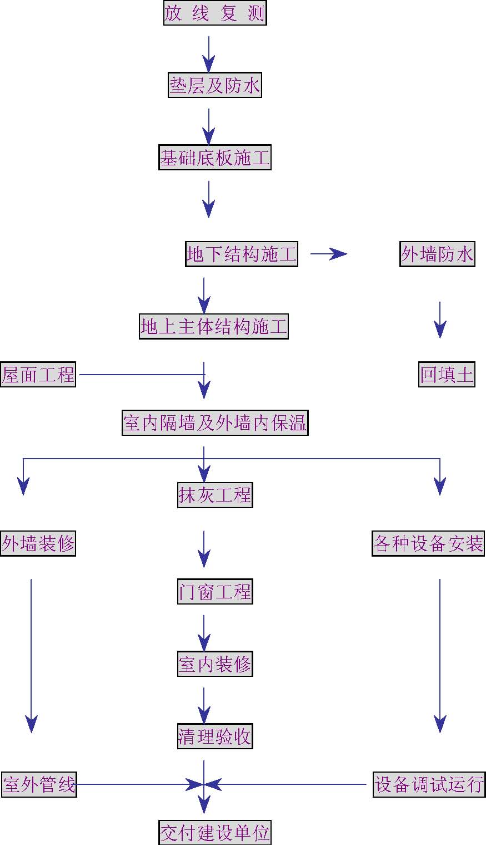
图5-1 主要分部分项工程施工顺序
5.3.2 测量放线
1．本工程的测量依据“北京市城市规划管理局钉桩坐标成果通知单”； 建设单位提供的现场红线控制桩的桩点位置及控制线位置；建设单位提供的“望京花园东区1 号、2 号楼工程施工图纸”； 《工程测量规范》GB50026-93 和《建筑工程施工测量规程》DBJ01-21-95。
2．测量放线的步骤
依据钉桩成果、现场条件编制施工方案→对钉桩成果进行复测→确定建筑物轴线定位桩→公司、监理单位现场复测验收→确定轴线控制网桩位→基础放线→监理单位验收→各楼层放线→监理单位逐层验线→测量竣工报告→监理单位验收。
3． 根据钉桩坐标成果通知单、现场红线控制桩点位置及1 号、2 号住宅楼施工图纸，测设出1 号楼的A 轴、1 轴，作为建筑物主轴线。
4．根据已测设出的主轴线控制网，采用极坐标法，测出1 号、2 号楼纵横轴线控制桩，并采用网络法互相闭合。
5．所有轴线控制桩均设置在建筑物四周易于保存的地点，并进行保护，同时要经常检查，以防意外。
6．首层放线验收后，应将控制轴线引测至结构外立面上，作为各施工层主轴线竖向投测的基准。
7．建筑物围护结构封闭前，必须将控制轴线引至结构内部，作为室内装修与设备安装、放线的依据，控制线可采用平行借线法引测。
8．测量精度要求见表5-1。
表5-1 测量精度要求
9．为保证测量精度，所用仪器工具必须经过校核，并在有效期内，量距时

序号 | 项目 | 允许偏差
1 | 轴线竖向投测 | 15mm
2 | 外廓主轴线 | ±10mm
3 | 细部轴线 | ±2mm
4 | 承重墙、梁、柱边线 | ±3mm
5 | 非承重墙边线 | ±3mm
6 | 门窗洞口线 | ±3mm
7 | 标高竖向传递 | ±15mm

要进行温差、尺差、高差修正，测量仪器设专人保管，专人使用，轻拿轻放，不得碰撞，坚持持证上岗制度。
10．为保证投测质量，安置仪器一定要严格对中并整平。
11． 为保证施测结果准确无误，放线完成后，须经公司技术部门或监理单位复测验收，必要时由建设单位委托北京市测绘院进行复测。
12． 测量的原始记录必须真实可靠，字迹清楚，不得随意涂抹更改，各方签字手续齐全。
5.3.3 降水、挖土及地基处理
均由高校房地产开发总公司统一委托给专业施工队伍完成，地基处理后，应满足fka≥480Pa，最终沉降小于60mm ，倾斜小于0.002。
5.3.4 防水工程
1．本工程设计防水等级为二级，箱基底板、外墙及屋面防水层选用奥克兰厂生产的SBS 改性沥青防水卷材4mm 厚聚酯胎；卫生间防水采用聚氨酯防水涂料。
2．防水材料进场后，除对其外观进行检查外，还要按规范规定请监理单位见证取样，送见证试验室复试，合格后方可使用。
3．防水工程施工由具有防水施工资质及施工许可证的专业施工队伍分包，操作人员必须持证上岗。
4．底板防水层做到保护墙上端，保护墙下部采用外防内贴法，上部外墙防水层采用外防外贴法施工。
5．底板防水基层（即垫层和保护墙找平层）表面平整，抹平压光，有一定的强度，必须干燥，基层含水率不大于9%。平面与立面的转角处应做成平整光滑的圆弧，圆弧半径为50mm 。
6．防水层施工主要方法施工顺序：清理基层→涂刷冷底子油→铺贴附加层卷材→点粘法铺贴大面积卷材→（先立面，后平面）→热熔封边→质量验收→保护层施工。卷材铺贴立面采用满粘法，平面采用条粘法。
7．防水层质量要求卷材铺贴要平直，立面满粘不得有空鼓，粘贴牢固，不允许有皱折、翘边。搭接长度符合要求，长边为10cm， 短边为15cm， 接缝处封闭严密，粘接牢固。
8．防水保护层做法
在防水层做完后，经过隐蔽验收，立即进行保护层施工，平面为4cm 厚C20 豆石混凝土，保护墙立面为1∶2.5 水泥砂浆，保护墙上部粘接50mm 厚聚苯板。
9．外墙防水外墙防水材料为采用4mmSBS 改性沥青防水卷材，在±0.00 以下结构完成后，进行地下外墙防水施工，施工完成经隐蔽验收立即粘贴50mm 厚聚苯板。地下部分管道穿墙处均加焊止水钢板，外墙模板支设使用止水螺栓。地下室外墙墙体混凝土施工完毕，首先对外立面基层进行处理，去除止水穿
墙螺栓在根部适当剔凿，割除螺栓后，涂刷一道防锈漆，再用砂浆抹平。
10．结构自防水箱基底板、地下外墙、人防顶板均为结构自防水，抗渗等级为S12 的抗渗混凝土。按照设计要求，在地下二层人防通道出口处设置300×φ15 的橡胶止水带。地下室外墙第一道水平施工缝留在底板上部300mm 处，其余施工缝留在板
下皮，第一道施工缝处墙体做成踏步槎，外低内高，其余地下外墙施工缝设置橡胶止水条。
11．屋面防水
屋面防水材料为SBS 改性沥青防水卷材，卷材铺贴采用条粘法，在大面积铺贴卷材前，先要做好转角处、出屋面管道等处的附加层，防水层施工完毕，请监理工程师进行验收。
屋面工程完成后，可进行两个小时的淋水试验或经过一个雨季的考验，在每次雨后进行观察，不渗不漏即为合格。
5.3.5 钢筋工程
1．钢筋采购、检验、加工情况：钢筋全部采用首钢产品，按工程进度计划进行采购，钢筋进场时必须提供齐全的材质证明。按炉号及规格分批查对标牌和外观检查，并按规定取样做力学性能试验，达到30%见证试验，合格后方可进行加工。在施工现场设置加工棚，统一下料，统一加工，钢筋加工的形状、尺寸必须符合设计要求。
2．钢筋品种及接头类别、等级地下钢筋品种见表5-2。表5-2 地下钢筋品种规格表
序号 | 部位 | 主筋规格
1 | 箱基底板 | φ20、φ22、φ25
2 | 墙体暗柱 | φ18、φ20、φ22
3 | 无窗井处外墙 | 地下二层水平φ16@200 双排，竖向φ20@200， φ18 @200；地下一层φ14 @200 双排双向
4 | 有窗井处外墙 | 地下二层水平φ14 @200 双排，竖向φ18 @200， φ16 @200 地下一层φ14 @200 双排双向
5 | 地上凹槽处外墙对应地下室墙体 | φ14 @200 双排双向
6 | 内墙 | φ12 @200 双排双向
7 | 窗井外墙 | 水平φ16 @200，竖向φ14@200
8 | 窗井内隔墙 | φ10@200
9 | 地下二层顶板 | φ14、φ16、φ18、φ20
10 | 箱基顶板 | φ12、φ14、φ16、φ18

地上钢筋品种见表5-3。表5-3 地上钢筋品种规格表
序号 | 部位 | 主筋规格
1 | 墙体暗柱 | 1～15 层φ20、φ22，以上φ20、φ18
2 | 连梁 | φ20、φ22、φ25
3 | 外墙 | 1～4 层φ14@200 双排双向，以上φ12@200 双排双向
4 | 内墙 | 1～15 层φ12@200 双排双向，16～25 层φ10@200 双排双向，以上φ12@200 双排双向。
5 | 顶板 | φ8、φ10、φ12、φ10、φ12

接头类别、等级：人防底板钢筋、暗梁主筋水平连接及±0.000 以下暗柱钢筋竖向连接≥φ20 的采用滚压直螺纹连接技术，A 级接头；±0.000 以上暗柱钢筋采用电渣压力焊，墙体钢筋采用绑扎接头，搭接长度为42d；顶板钢筋采用绑扎搭接，Ⅰ级钢搭接30d， 且不小于300mm， Ⅱ级钢搭接40d， 接头位置要错开。
3．钢筋绑扎箱基底板下排筋主筋在下，上排筋主筋在上，以短向为主筋方向；墙体双排筋竖筋内，水平筋在外。接头允许百分率：由于底板钢筋采用机械连接，受拉区＜50%，受压区不受限制；顶板采用绑扎接头，受拉区＜25%，受压区＜50%。接头位置：底板下部钢筋在跨中1/3 跨度范围内，上部钢筋在支座；顶板上部钢筋在跨中1/3 跨度范围内，下部钢筋在支座。
马凳及垫块要求：为保证钢筋保护层厚度及上部钢筋钢筋位置，箱基底板下部钢筋用水泥砂浆垫块，要求厚度均匀一致，具有足够的强度。垫块间距为1 块/m² ，局部加深部位2 块/m²； 上部钢筋用φ18 以上的钢筋焊接的马凳，间距为1m。墙体钢筋根据保护层厚度采用成品塑料垫块。顶板钢筋保护层也采用成品塑料垫块控制。
墙体钢筋：
设计要求加强部位为地下一层至地上4 层，26～27 层及其余层楼、电梯间墙，墙体暗柱钢筋采用电渣压力焊，同一截面内接头总根数不得超过50%，墙体竖向筋及水平筋均采用搭接接头。
按设计要求，地下二层、地下一层、首层墙体暗柱钢筋均要生根到箱基底板下部，首层变截面时，外侧主筋封顶，锚入地下一层顶板，在相应位置插筋，锚固长度满足60d，插筋完成后，挂牌明示钢筋所在层数。
箱基底板按设计要求放置φ8 间距400 的拉筋，人防墙体用φ6 间距400mm 的拉筋，地下一层墙体用φ6 间距600mm 的拉筋，拉住最外层受力钢筋，呈梅花型布置。
钢筋绑扎没有松扣、缺扣现象，绑扣要穿插，不能一顺边，甩出的钢筋长度基本一致，钢筋朝向：板筋下部钢筋朝上，上部钢筋朝下，墙筋朝里。
4．施工中钢筋位移的控制为确保底板、顶板的双层钢筋网处负弯矩筋h0 的高度和板面混凝土保护层的厚度，采取支设马凳的做法。为防止暗柱筋位移，在暗柱上口加定位箍筋。
为保证墙体水平筋、竖向筋间距及保护层准确，采用竖向梯子筋来控制，竖向梯子筋选用比竖筋大一个规格的，在相应位置代替竖筋。
为保证钢筋不位移，采用定距框和水平梯子筋，放在立筋里侧，安装在模板上口，可有效控制上口钢筋保护层，并可重复使用，也可在大模板上口加扁铁，厚度按主筋直径加保护层厚度，与大模板顶部的螺栓孔固定。
预埋管盒与钢筋冲突时，可将竖向钢筋沿墙面左右弯曲，横向钢筋上下弯曲，严禁任意切断钢筋。
5．钢筋保护层要求保证不小于钢筋直径，地下：箱基底板、墙体迎水面35mm，其他25 mm， 人防顶板、箱基顶板25mm 。地上：暗柱25mm ，板、墙（包括连梁）15mm 。
控制保护层的措施：箱基底板下部钢筋采用水泥砂浆垫块，上部钢筋采用钢筋马凳，墙体采用塑料垫块；顶板下部钢筋采用塑料垫块，上部钢筋采用钢筋马凳。无论是垫块还是马凳，都要根据保护层厚度、钢筋直径大小合理放置。
6．钢筋验收
所有运至现场的钢筋均需验收有无出厂质量证明，每捆或每盘钢筋均应有标志，钢筋进场后，设专人对其标志、外观进行检查，合格后，分批抽取试件进行力学性能试验，以同一牌号、同一炉罐号、同一规格和同一交货状态的钢筋60t为一组，不足60t 也按一组，复试合格后方可进行加工，并满足见证取样数量不少于总数量的30%。
对直螺纹连接要求厂家提供型式检验报告，连接套出厂合格证，在连接过程中还要对接头进行验收，并做好记录，对连接接头按同规格500 个接头为一批，对电渣压力焊接头按每层每段取一组，取样进行力学性能试验，满足30%见证取样试验组数。
对绑扎成型的钢筋，要在自检的基础上，填写好隐检记录、分项工程质量评定，连同钢筋直螺纹连接试验报告，报监理工程师，经监理工程师验收合格给予签认后，方可进行下道工序。
对垫块制作、水平及竖向梯子筋制做要进行自检，并填写预检记录。5.3.6 模板工程
1．模板类型基础底板侧模利用砖保护墙。基础墙体模板采用拼装整体竹编大模板，竹胶板的厚度为15mm ，竖向背楞采用50mm×100mm 和100mm×100mm 木方配置，横向背楞采用50mm×100mm 和100mm×100mm 木方，外模板用φ18 以上的止水螺栓，内墙采用φ18 以上的普通穿墙螺栓加套管，在打底板混凝土时，预留钢筋支撑点。
地上墙体模板采用6mm 厚钢制大模板；顶板模板采用钢框竹编模板。
2．现场拼装大模板，在已经硬化处理的地面上进行，以保证模板拼装的平整度，板与板间接缝处进行打胶处理，以防漏浆。拼装好的大模板按规格、类型进行编号和标识，码放整齐，防止施工中用错。
3．钢制大模板厂家选择河北丰润鲁班模板厂，在大模板加工成型未运到现场前，组织有关人员到厂家对模板的平整度、垂直度进行检查，不合格的一律调整好后，才准许进现场。
4．模板配置：原则力求在方便施工的前提下，最大限度地提高模板周转次数，降低模板费用，保证工程进度。考虑1 号、2 号两个楼进行流水，按一个楼用量进行配置，地下墙体及门窗洞口模板按1 号楼配置齐全，地上墙体及门窗洞口模板按1 号楼标准层考虑，配置一段模板，与1 号楼不同处单独配置，顶板模板及支撑按三层用量配置。
5．门窗洞口模板：地下部分现场制作木模，由模板厂家提供钢制连接角；地上部分由厂家加工钢制模板，楼梯踏步、电梯井筒模均委托鲁班模板厂进行制作。
6．外墙模板层间加装饰带，规格为6mm （深）、100mm（宽），外窗模板上口加设滴水槽，窗模板设计为企口式，确保安装窗户时尺寸准确，不需再对窗框四周进行处理。
7．水、电及通风各专业需预留管道及预埋箱盒管件，按设计要求提前预埋好。
8．模板施工方法模板安装严格按模板配置平面图进行，安装大模之前，弹出模板位置线，调整偏差，固定外墙轴线并以外墙外皮线为准，由外向内分轴线排尺寸，使偏差调整在内墙开间。对同条件混凝土试块强度进行测定，在外墙混凝土强度达到7.5MPa 以上时，利用下一层外墙螺栓孔挂外承重架进行结构层施。
墙体大模板安装顺序先内墙后外墙，先横墙后纵墙，外墙先外侧后内侧，并且由外墙模用花篮螺栓拉接于内墙模板上或拉接于现浇楼板的预埋钢环上，以外模调整内模，来保证模板垂直度。校正完后，用穿墙螺栓将两块大模板锁紧，并检查上口是否平直，安装完毕进行模板预检。
安装外侧大模板时确保外承重架平台板安装牢固，及时绑好护身栏和安全网。吊装稳起稳落就位准确，严禁大幅度摆动，以防碰撞钢筋或其他物品。
顶板模板采用竹编模板，搭设满堂红可调支撑架子，依标高调整好高度，摆放木方，水平主龙骨用100mm×100mm 木方，次龙骨用50mm×100mm 木方，间距不大于400mm， 垂直支撑采用可调钢支柱，间距不大于800mm， 水平拉接采用钢架子管，铺竹编模板，然后固定，在依标高控制线在板下调整高度。
顶板支撑体系中，每个房间的支撑系统和板面布置要求上下层统一，确保支撑体系均衡受力。为便于固定竹胶板，板与板交接缝处应放好木方。模板调整好高度，清理干净，在板缝处贴上胶带，要平齐。当顶板跨度大于4m 时，模板要起拱1‰～3‰。
9．模板支设技术措施模板支设重点控制刚度、垂直度、平整度，特别注意外围模板、电梯井模板、楼梯间等处模板轴线位置准确性。模板支设前必须与放线工、钢筋工一起进行工序交接检查，提前检查钢筋位
置、水电预埋箱盒、预埋件位置及保护层厚度，满足要求后方可进行下道工序。为保证保护层厚度，在支设模板前要在墙筋上放置垫块。墙模支设前，其根部需加焊φ14 钢筋限位，以确保其位置准确，顶板浇筑时在根部预埋φ14 短钢筋头，以便与定位筋焊接，避免直接与主筋焊接咬伤主筋。地下工程模板拼装前需将龙骨和竹编模板的边缘刨光，以使龙骨与模板、模板与模板结合紧密。为防止墙模板根部漏浆，可在其脚下垫10mm 厚的海绵条。
10．模板制作允许偏差见表5-4。表5-4 模板制作允许偏差
项目 | 允许偏差（mm） | 检查方法
平面尺寸 | -2 | 尺检
表面平整 | 2 | 2m 靠尺
对角线差 | 3 | 尺检
螺栓孔位置偏差 | 2 | 尺检

11．模板安装允许偏差见表5-5。
12．模板拆除强度要求非承重模板（墙、柱、梁侧模）拆除时，其结构强度不得低于1.2MPa。模板（梁、板模板）拆除时，当设计无要求时，按以下混凝土强度拆除底模

表5-5 模板安装允许偏差
项 |  |  | 允许偏差值
 | 项目 |  |  | 检查方法
次 |  |  | （mm）
1 | 轴线位移 | 基础 | 5 | 尺量
 |  | 柱、墙、梁 | 3 | 尺量
2 | 标高 |  | ±3 | 水准仪或拉线尺量
3 | 截面尺寸 | 基础 | ±5 | 尺量
 |  | 柱、墙、梁 | ±2 | 尺量
4 | 每层垂直度 |  | 3 | 2m 托线板
5 | 相邻两板表面高低差 |  | 2 | 直尺、尺量
6 | 表面平整度 |  | 2 | 2m靠尺、楔形塞尺
7 | 阴阳角 | 方正 | 2 | 方尺、楔形塞尺
 |  | 顺直 | 2 | 5m 线尺
 | 预埋铁件预埋 | 中心线位移 | 2 | 拉线、尺量
8 |  | 螺栓中心线位移 | 2 | 拉线、尺量
 | 管、螺栓
 |  | 螺栓外露长度 | ＋10，－0
9 | 预留孔洞 | 中心线位移 | 5 | 拉线、尺量
 |  | 内孔洞尺寸 | ＋5，－0 | 拉线、尺量
 |  | 中心线位移 | 3 | 拉线、尺量
10 | 门窗洞口 | 宽、高 | ±5 | 拉线、尺量
10 | 门窗洞口 | 对角线 | 6 | 拉线、尺量

板：
表5-6 拆除底模板时混凝土应达到的前段时间标准值
结构类型 | 结构跨度（m） | 按设计的混凝土强度标准值百分率计
 | ≤2 | 50%
板 | 2＜L≤8 | 75%
 | ＞8 | 100%
梁、拱、壳 | ≤8 | 75%
 | ＞8 | 100%
悬臂构件 | ≤2 | 75%
悬臂构件 | ＞2 | 100%

注：表中“设计的混凝土强度标准值”系指与设计混凝土强度等级相应的混凝土立方体抗压强度标准值。结构拆除底模板后，其结构上部应严格控制堆放料具施工荷载，必要时要经过计算，加设临时支撑。
13．模板的维护和保养模板支设前，涂刷隔离剂，采用柴油：机油=3∶7 比例配置，拆除的模板应及时维修保养，清理干净，涂刷隔离剂，并分类码放整齐。
14．大模板的堆放、安装及拆除安全措施大模板的存放应满足自稳角75°～80°的要求，没有支架或自稳角不足的大模，要存放在专用的插架上，以防滑移倾倒。起吊大模板前，应将吊装机械位置调整适当，稳起稳落，就位准确。安装外侧大模板时，必须确保三角挂架、平台板的安装牢固，及时绑好护身栏和安全网，大模安装后，应立即拧紧穿墙螺栓。安装外挂架和外侧大模板的操作人员必须系好安全带。大模板安装就位后，要采取防止触电保护措施，将大模板加以串联，并同避雷网接通，防止漏电伤人。拆模后起吊模板时，应检查所有穿墙螺栓和连接件是否全部拆除，确认后方可起吊。在电梯间进行模板施工作业时，必须逐层搭设安全防护平台。拆模时，先拆外墙外侧模板，再拆内侧模板，如果模板与混凝土墙面吸附或粘接不能离开，可用撬棍撬动模板下口，不得在墙上口撬模板或用大锤砸模板，应保证拆模时不晃动混凝土墙体。
5.3.7 混凝土工程
1．混凝土的强度等级见表5-7。
2．现场设集中搅拌站，配备四台搅拌机，搅拌设备安装在防风雨的搅拌房内。浇筑底板混凝土时，采用两台混凝土输送泵，基础阶段开始立塔，浇筑墙体混凝土时，使用四台布料杆。地上混凝土浇筑时，垂直泵管要下设木楔将其固定在楼板上，水平管不得直接支撑在钢筋、模板上，每隔一定距离用专用支架固定。
楼号 | 部位 | 混凝土强度等级 | 抗渗等级
 | 基础垫层 | C10
 | 箱基底板、外墙、人防顶板 | C30 | S12
 | 地下室内墙、箱基顶板 | C30 | S12
 | 地上1～15 层墙体 | C40
1 号 | 地上1～15 层顶板、楼梯、阳台 | C35
 | 地上16～24 层墙体 | C35
 | 地上16～24 层顶板、楼梯、阳台 | C30
 | 25 层以上墙体及顶板、楼梯、阳台 | C30
 | 其他构件 | C20
 | 基础垫层 | C10
 | 箱基底板、外墙、人防顶板 | C30 | S12
 | 地下室内墙、箱基顶板 | C30 | S12
 | 地上1～12 层墙体 | C40
2 号 | 地上1～12 层顶板、楼梯、阳台 | C35
2 号 | 地上13～23 层墙体 | C35
2 号 | 地上13～23 层顶板、楼梯、阳台 | C30
2 号 | 24 层以上墙体及顶板、楼梯、阳台 | C30
2 号 | 其他构件 | C20

.43.
3．现场搅拌混凝土的技术要求：根据设计要求，委托具有一级对外试验资质的房修一公司试验室进行配合比设计。在施工现场配置一座简易标养室，设一名专职试验员，负责施工全过程的原材料试验和各项施工试验。
水泥选用唐山冀东水泥股份有限公司生产的散装水泥，砂石为顺义木林砂石厂，泵送剂、复合膨胀剂均为市建委认证产品，粉煤灰为石景山电厂的Ⅱ级粉煤灰。各种原材料必须提供相应的出厂质量证明及相关的检测报告，分类堆放妥善管理，并按进场批量、进场日期、检验状态做好标识。
水泥、砂、石、外加剂要求厂家提供碱含量指标，以便计算混凝土的碱含量指标值。
砂石料场进行硬化处理，砂石之间砌墙分隔开，场地要有向外排水坡度，挂设标牌，注明产地、规格。
搅拌加水量控制安装时间继电器，测设出每秒水流量，定出每盘加水量所用的时间；泵称计量安装灯光控制。计量器具经计量检定合格，浇筑过程中设专人负责检查过泵情况，确保计量准确。
混凝土搅拌机棚设配合比标牌，根据测定的砂石含水率调整用水量，执行混凝土浇筑申请和开盘鉴定制度，并由项目技术负责人、配合比调整负责人、搅拌操作负责人签认。正式搅拌前，让搅拌机空车试运行，正常后方可正式搅拌。搅拌时间不少于90s。
4．箱基底板大体积混凝土浇筑
本工程基础底板为C30、S12 抗渗混凝土，底板厚度为1.0m，1 号楼局部加深部位为1.3m，2 号楼局部加深部位为1.2m， 属于大体积混凝土。工程量为1 号楼1092m³ ，2 号楼1069m³。
混凝土掺加外加剂要求：外加剂必须是建委认证产品，并按规定进行见证取样试验。因混凝土搅拌采用现场搅拌，输送泵运输，所以在混凝土中掺加HT 泵送剂，满足泵送要求，提高可泵性；坍落度控制在14～16cm；掺加UHT 复合膨胀剂，满足抗渗要求，提高防水性能。委托房修一公司试验室进行见证试验及混凝土配合比设计。
底板混凝土浇筑采用斜面分层自然流淌的方法，由南向北，由两边向中心支设两道输送管，连续浇筑，不留施工缝，斜面分层厚度控制在30～40cm，下落混凝土只能落在流淌的混凝土斜面上，不准直落在底板钢筋上。采用插入式振捣棒分层振捣，振捣操作要快插慢拔，棒移动间距控制在有效半径的1.5 倍，振捣上一层混凝土时，振捣棒必须插入下层混凝土内50mm 。
混凝土养护方法：混凝土浇筑完毕，12h 内用塑料薄膜覆盖，并浇水养护。对浇筑后的混凝土表面和内部温度进行测试，确保内外温差不超过25℃， 如实际测定超过25℃， 要采取保温措施，加以控制，防止裂缝产生。当混凝土强度达到4MPa 时，可以停止养护。
5．地下墙体混凝土施工
在现场支设两道输送管，将混凝土从输送泵经输送管送至布料杆，浇筑顺序为由南向北，由两边向中心，按外墙、内墙的顺序依次推进，为保证浇筑质量，内外墙均使用抗渗混凝土，外墙、内墙同时浇筑，不留施工缝。核心区（楼梯间、电梯间）在门口过梁跨中1/3 跨度范围内设竖向施工缝，施工缝处下设钢板网，待墙体浇筑完后再浇筑。
浇筑前先在根部浇筑5cm 厚与混凝土相同成分的无石子砂浆，墙体混凝土浇筑采用分层浇筑、分层振捣的方法。分层厚度按振捣棒有效长度的1.25 倍，每层厚度控制在45cm，自制标尺杆测定分层厚度。振捣棒移动间距控制在40cm 左右，振捣棒插入下层已振混凝土深度不小于5cm，上层混凝土振捣要在下层混凝土初凝之前进行，保证上下层混凝土结合紧密，严格控制冷缝的出现。严格控制振捣时间，以振出浆不再下沉为宜，一般控制在20s 左右。
6．地上混凝土施工地上混凝土施工按流水段划分顺序，墙体浇筑方法同地下墙体，分层浇筑，分层振捣。墙体浇筑高度控制在板下皮上边3～5cm 处。
楼梯与顶板混凝土同时浇筑，浇筑时遵循由低到高的原则，将低处混凝土振实后再浇筑高处混凝土。浇筑板混凝土时，虚铺厚度略大于板厚，采用插入式振捣棒。
7．混凝土施工缝的留设位置及处理
地下室外墙第一道水平施工缝留在底板上皮300mm 处，做成企口形式，外高内低，其余施工缝留在板下皮上边3～ 5cm 处。内墙和楼板考虑按流水段施工，在门洞口过梁跨中1/3 跨度范围内留设竖向施工缝。楼梯间留设在退出休息板1/3 处，要留出梯梁的梁窝，不能少于半墙的厚度。在施工缝处继续浇筑混凝土时，已浇筑的混凝土强度不能低于1.2MPa，对竖向施工缝要进行凿毛处理，对水平施工缝要弹线剔除软弱层，并用水充分湿润，使新旧混凝土结合密实。
8．混凝土的养护板混凝土的养护采用浇水养护的方法，墙体混凝土采用涂刷养护剂的方法。养护时间不得少于7d。
9．混凝土试验
地下部分强度试块每100m³ 同一强度等级、同配合比混凝土取样一次，同批同配合比混凝土量不足100m³ 时，也取一次，每组三个试块。抗渗试块以同一强度等级、抗渗等级、同配合比的抗渗混凝土，每单位工程取样不少于两组，每组六个试块。地上部分墙体和顶板按流水段各留设三组，分别用于强度检验、拆模时间确定（同条件）、备用。混凝土试验必须按规定进行见证试验，见证试验总量为混凝土试验总量的30%。
10．混凝土结构的允许偏差见表5-8。
表5-8 混凝土结构的允许偏差
项次 | 项目 |  | 允许偏差（mm） | 检查方法
1 | 轴线位置 | 基础 | 10 | 尺量
 |  | 柱、墙、梁 | 5 | 尺量
2 | 标高 | 层高 | ±5 | 水准仪、尺量
 |  | 全高 | ±30 | 水准仪、尺量
3 | 截面尺寸 | 基础 | ±5 | 尺量
 |  | 柱、墙、梁 | ±2 | 尺量
4 | 垂直度 | 层高 | 5 | 经纬仪、吊线、尺量
 |  | 全高 | H/1000 且≯30 | 经纬仪、吊线、尺量
5 | 表面平整度 |  | 3 | 2m 靠尺、塞尺
6 | 角、线垂直 |  | 3 | 线尺
7 | 预留洞口中心线位移 |  | 5 | 拉线、尺量
 | 预埋件、管、预应力筋、支撑板中
8 |  |  | 3 | 拉线、尺量
 | 心线位置
9 | 预埋螺栓 | 中心线位置 | 2 | 尺量
 |  | 外露长度 | +10，-0 | 尺量
10 | 楼梯踏步宽、高 |  | ±3 | 尺量
11 | 电梯井筒 | 井筒长、宽中心线 | +20，-0 | 吊线、尺量
 |  | 井筒全高垂直度 | H/1000 且≯30 | 吊线、尺量
12 | 阳台、雨篷位置 |  | ±5

5.3.8 人防工程
本工程地下二层为人防建筑，人防等级设计为五级，用于一般人员掩蔽所，人防门采用密云华云人防构件厂的成品，在地下二层钢筋绑扎完成即将人防门框安装好，然后合墙体模板。
5.3.9 屋面工程
1．屋面工程按设计要求分上人和不上人屋面，屋面保温为FSG 防水保温板100mm 厚，防水材料为SBS 改性沥青防水卷材一层。
2．按照设计流水坡向用1∶6 水泥焦渣找2%坡度，最低处30mm 厚，要求振捣密实，表面抹光。
3．严格按规范要求做好防水层下各层做法隐检，包括基层、屋面保温层、屋面找平层，各层做法完成后，及时找监理工程师检查签认，方可进行下道工序施工，确保屋面防水施工质量。
5.3.10 回填土工程
1．底板外围防水保护墙砌筑完后，及时回填外墙土方，以确保边坡稳定。
2．地下两层结构完成后，进行防水层的施工，地下外墙防水层施工完毕并经验收合格后，穿插进行基坑肥槽土方回填，在距地下外墙1.0m 范围内回填2∶ 8 灰土，其余为素土回填。
3．配制2∶8 灰土时，采用统一规格的小车配料，并且人工拌制，保证均匀一致。
4．土方回填采用分层铺垫，分层夯实，每层虚铺厚度控制在25 cm 以内，蛙式打夯机夯打三遍，要一夯压半夯，并做好环刀取样工作，灰土干密度根据现场土样由试验室进行击实试验确定。
5.3.11 装修工程
本工程装修设计为初装修，在装修之前，根据设计要求及建设单位意图，详细编制装修方案。
1．住宅各层楼地面30mm 厚细石混凝土一次成活，预留用户二次装修厚度为20 mm 厚，卫生间楼面在浇筑楼板时，注意压光，刷聚氨酯防水涂料一道，周边翻起300mm ，其余为用户二次装修时做。
2．内墙面和顶棚为防水腻子刮平，局部为乳胶滑石粉腻子刮平，三遍刮平成活。
3．外墙面为丙稀酸无光外用涂料，外墙饰面色彩看厂家样品选样，先做样品色块由建设单位和设计人员认可方可施工。
4． 内门防火门为钢制成品门（带火警起闭装置）， 住宅户门为钢制成品四防装饰门，住宅户内房间门用户自理。大楼外门为不锈钢全玻门，阳台门及外窗均为白色塑钢门窗，外窗开启扇均设不锈钢窗纱。一般门窗框立于墙中，外门窗边框与墙体固定均为弹性连接，外门窗边框与墙体之间的缝隙处灌满聚氨酯发泡保温剂，外门窗内侧洞口周边均粘贴20mm 厚聚苯保温板。
5． 户外窗台均为20 mm 厚1∶ 2.5 水泥砂浆抹面，户内窗台水泥腻子刮平，窗台用户自理，窗帘盒用户自理，除厨房阳台外，其他阳台均设晒衣架埋件。
5.3.12 工程难点的解决根据1 号、2 号楼外形不同的特点，给模板配置增加了难度，同时1 号、2 号、3 号、4 号楼分别属于两个不同的单位同时又在同一区域内施工，存在群塔群升的问题。我们首先在模板配置上分成两个部分，第一部分是0m 以下，全部采用拼装竹编大模板，两楼区别之处相应增大或减小，从而加快拼装速度，达到满足两楼大流水的目的，减少了模板拼装的数量。1 号、2 号楼地上墙体模板采用6mm 厚钢制大模板，两楼划分大流水段同时施工，加工按一个楼用量进行配置，不同的部位单独加工模板，完全满足施工需求。同一区域内避免塔吊在同一高度同时作业，错开布置。与外单位发生矛盾时，通过监理协调会解决。
5.3.13 水电安装工程水电安装工程服从土建安排，与土建密切配合，适时安排水电施工进度。
1．把好进场材料检验关，必要时与材料部门一起到厂家考察，严禁不合格的材料进到现场，更不允许用到工程上。
2．与土建专业配合，根据水电专业图纸，将管道和设备的位置标高尺寸标注好，将预制好的模盒、预埋铁件在绑扎钢筋前按标记固定牢，盒内塞入纸团等物，在浇筑混凝土过程中有专人配合校对看管模盒、埋件，以防移位，事后踢凿。
3．充分利用施工间歇时间做好预制加工工作，保证工期。如：管道的丝扣连接、排水管道承插口连接、电气箱盒开扩孔、埋件的加工、管材除锈防腐处理等。
4．穿楼板孔洞堵塞给予高度重视，采用定型模具支护，严禁使用木片、砖头、费旧纸箱等封堵，在浇筑前，先将孔洞内的松散混凝土及灰浆、砖碴、纸袋等杂物清理干净，并浇水湿润，用C25 细石混凝土浇筑（混凝土内加水泥用量万分之一的熟铝粉）。浇筑厚度低于混凝土楼板上表面2 ～3cm， 待混凝土初凝后刷两遍防水水泥浆，每遍厚度为4～5mm ，隔6h 左右再抹1∶2 水泥防水砂浆，厚度与现浇楼板上表面一致，要抹压密实。
5． 现浇混凝土墙内电气管路敷设在两层钢筋中间，垂直方向的管子沿同侧竖向钢筋敷设，水平方向管子沿同侧横向钢筋敷设，减小混凝土浇筑时对管子的冲击。
现浇混凝土楼板内的盒子敷设在两层钢筋中间，且依附底筋敷设。引向隔墙的预留管不宜过长，并应堵好管口，向上引管可用钢筋挑起，向下引管可在浇筑混凝土时预留与隔墙呈垂直方向的豁口，或预埋套管，拆模后，将管引下，砌隔墙时，再把引管引致盒、箱。
6． 管路敷设完毕，墙体、楼板模板拆除后，及时进行预扫管，扫管过程中，将实施管路与施工图核对，并及时处理误施工的管路。
7．水电安装过程中，要注意成品保护，既要保护自己的成品，又要保护土建的成品，如：排水管道、卫生洁具安装成活后马上封堵，管道刷银粉时，不得污染墙面、地面及顶棚。剔槽、剔洞不要用力过猛，不要剔得过宽、过大，以免影响结构。
5.4 季节性施工措施
按照工程进度安排，本工程在结构施工阶段历经一个雨季，特制定雨季施工措施。
5.4.1 组织落实
现场成立雨施领导小组，制定防汛计划和应急措施，指定专人负责收听天气预报，以防暴雨突然袭击。在雨季到来之前组织有关人员对现场进行一次全面检查，包括临时用电、临时设施、机械设备及现场排水等准备工作是否到位。
5.4.2 雨施准备
根据现场平面布置图，统筹安排，结合现场实际做好工程周边及道路两旁的排水及下水道，保证排水通畅，现场循环道路做硬化处理。外架子、塔吊等做好防雷设置，确保用电安全。按计划备足苫布、油毡等防雨材料，排水用的水泵及有关器材。
5.4.3 雨施措施
1． 水泥按不同品种、强度、出场日期和厂别分别堆放在库房内，下部架起，经常检查，防止渗漏。
2．砂、石按平面位置堆放，雨后及时测定含水率。对混凝土配合比中加水量进行调整。
3．钢筋原材及半成品堆放底部垫起，防止被雨水泡锈蚀，雨后及时检查，锈蚀钢筋严禁使用。
4．混凝土浇筑不安排雨天施工，如浇筑过程中遇雨，应停在适当部位马上采取措施，将新浇筑的混凝土覆盖好，以防被雨水冲刷，继续浇筑混凝土时，必须将松散混凝土剔除。
5．电动工具安装漏电保护器，操作人员佩带防触电劳动保护用具。中小型设备安放在地势较高处并搭设防雨棚。
6．塔吊工作完毕，将轨钳卡牢，防止遇风雨时产生滑动，遇大风雨时塔吊停止作业，大雨过后，对塔基进行检查，确保安全。

保证工期措施

6.1.1 组织保证措施
1．从组织上落实进度控制责任，建立进度控制协调制度。全面推行项目管理，建设单位、监理单位、设计单位紧密配合，对工程施工进行全面计划、组织、技术、质量、材料等项管理，统一组织协调各种施工关系，充分调动各工种的施工优势，从组织上保证总进度的实现。
2．建立例会制度，协调各单位工作，及时解决施工生产中出现的问题。
3．实施网络法施工，强化计划管理，抓住主导工序，安排足够的劳动力，组织昼夜施工，普遍实行双班作业。
4．制定严格的设备材料等加工、购买、进场计划，既保证设备材料及时进场到位，又不造成积压，减少来回运输和二次搬运的时间。
5．选择信誉好、素质高的劳务施工队伍。施工队伍的素质是保证施工进度和工程质量的关键，我单位将选择从队伍管理到工人素质具有较高水平，并与之长期合作，具有一级资质保证，履约能力强的劳务队伍进行工程的施工，确保工程按计划进行。
6.1.2 技术保证措施
1． 编制施工进度计划实施细则，建立多级网络计划和施工作业周计划体系，强化事前、事中和事后进度控制。
2．做好施工准备，制定优良的施工方案和合理的施工程序，合理划分施工区段，实现快节拍均衡流水施工。
3．做好各专业及分包单位间的交叉作业的协调，针对本项目的工程特点组织调配一批具有综合性工程施工组织经验的工程技术人员，参与本工程的施工组织协调管理工作，充分利用现场的空间和时间，组织协调参与施工的各专业与分包单位间的主体交叉施工，以计划为龙头，对整个现场的施工进展情况、质量情况、安全文明施工和立体交叉作业的情况进行全面的监控，发现问题及时采取措施及时解决，避免返工，使施工质量一次成优，确保施工进度计划的实现。

4．采用先进的施工技术
梁板模板采用竹编模板及早拆支撑体系，墙体模板采用清水混凝土模板，以减少或消除抹灰施工工序，加快工程进度。
钢筋采用电渣压力焊和窄间隙焊连接技术，保证钢筋工程施工质量，提高工效。混凝土浇筑采用混凝土输送泵，减少劳务用工，加快浇筑速度。
6.1.3 经济保证措施
合理安排使用资金，保证施工材料正常供应，对提前完成施工进度计划的给予奖励。
6.1.4 合同保证措施全面履行工程承包合同，及时协调分包单位施工进度。
6.2 保证质量措施
1．在施工的全过程中，都应该始终把质量管理放在首位，坚持上道工序为下道工序提供精品，把质量责任分解到各个岗位、各个环节、各个工种，作到凡事有章可循，凡事有据可查，凡事有人负责，凡事有人监督，通过全方位、全过程的质量动态管理来保证整个工程的高质量。
2．为使严格的质量管理贯穿于不断变化的施工全过程，我们按照ISO9002 系列标准建立起了一套有效的质量保证体系，选派具有一级资质的项目经理，配备高素质的质量管理人员，强化“项目管理，以人为本”， 制定相应的技术、质量管理制度，最大限度地发挥每个部门、每个岗位和每个人的作用，确保质量保证体系的正常运行，以每个人的工作质量来保证和提高整个工程的质量，确保工程总体质量目标的实现。
3． 在施工过程中，每道工序都要严格有效执行“三检制”， 树立“ 下道工序就是用户”的质量观念，严格把关。
4．推行“样板制”和“挂牌制”，以实现“责任追究制”。
5．严把原材料进场检验关，加工定货关，绝不允许不合格的材料或成品、半成品用到工程上。
6． 对施工过程中发现的质量问题应认真分析，及时纠正，并制定预防措施，防止同类问题再次发生。
7．定期召开质量例会，坚持质量否决制度。
6.3 技术管理措施
1．建立技术部门及人员岗位责任制，明确分工。
2． 技术工作真正做到为施工生产服务，为生产提供技术保证。在组织生产、技术等有关部门研究讨论的基础上，负责编制切实可行的施工方案，并报监理审批，审批通过后，发放到有关人员并按照实施。
3． 对工长编写的分项工程技术交底进行审核，并给予签认。重要分项工程、特殊部位或新材料、新工艺施工前，技术负责人应写出书面技术交底，特殊过程要编写作业指导书。
4． 对设计中有些不符合施工规范要求或不便施工的问题，提前找建设单位、监理、设计协商，及时办理设计变更洽商。
5．提前编制原材料试验计划和各项施工试验计划，按有关规定进行相关项目见证试验。
6．严格执行《建筑安装工程资料管理规定》及时收集和整理，并借助计算机进行辅助管理，提高技术资料的观感效果。
7．在施工过程中，督促有关人员及时报验，以免影响施工进度。

保证安全措施

1． 在施工过程中，严格执行国家及北京市颁发的有关安全生产的各项规定，并且针对本工程特点、施工环境及施工方法，编制行之有效的安全技术措施，全体施工人员严格遵照执行。
2．提高全员的安全意识，树立“没有安全，就没有质量，没有工期，没有效益”的思想，贯彻执行“安全第一，预防为主”的安全工作方针。
3．对选用的外包队进行资质审查，组织好入场教育并登记造册，专业工种人员必须持证上岗，与外包队签定安全责任协议书。
4．严格执行北京市规定的施工现场安全防护标准，施工现场设置明显的安全标志牌，进入施工现场的所有人员必须遵守各项安全制度的规定，确保施工生产在安全条件下顺利进行。
5．建立并执行班前安全生产讲话制度，安全生产检查制度，项目经理部每半月组织一次由各分包单位安全生产负责人参加的联合检查，对检查中发现的事故隐患和违章现象，开出“隐患问题通知单”根据具体情况，定时间、定人、定措施予以解决，项目经理部有关人员监督落实问题解决情况。
6．凡危险处夜间要设红色警示灯，在槽边堆放弃土及材料和机械时，必须
与坑边保持一定距离，避免影响边坡的稳定，造成土方侧滑。
7．脚手架木搭设时所用材料必须符合安全规定。外脚手架搭设必须与楼层有可靠的拉接，拉接节点间距离不得超出规定要求。
8．脚手架的操作平面按规定必须满铺脚手板，不得出现空隙和探头板、飞跳板，脚手板下层兜设水平网，操作面外侧设两道护身栏和一道挡脚板，立面满挂密目安全网，首层设两道双层6 米宽水平安全网。
9． 1.5m×1.5m 以下的孔洞，预埋通长钢筋网另加固定式盖板。1.5m×1.5m 以上的孔洞，四周必须设两道护身栏杆，中间支挂安全网。
10．楼梯踏步和休息平台处，设置两道牢固的防护栏杆。
11．出入口搭设3m×6m 宽于出入通道两侧各1m 的防护棚，顶棚按要求满铺设5cm 厚的脚手板，板上再支搭距棚定间距1.2m 的水平安全网一道，非出入口和通道两侧封严。高处施工禁止投掷各种物料。
12．外用电梯上料口设安全防护门，每层卸料平台设安全防护栏杆门。
13． 模板码放必须稳固，存放半成品包装等袋装材料严禁靠围墙码放，砂石堆放应和墙面拉开相应的距离。
14． 现场配电系统应严格实行分级配电。各类配电箱、开关箱的安装和内部设置必须符合规范要求，箱内电器必须可靠完好，其选型应符合用电规定。
15． 各类配电箱、开关箱外观要求完整、牢固、防雨、防尘，箱体外涂安全警示色标，统一编号，箱内无杂物。停止使用时的配电箱切断电源，且箱门上锁。
16． 独立配电系统必须按照部颁标准采用三相五线制的接零保护系统，非独立系统根据现场实际情况采取相应的接零或接地保护方式。各种电气设备和电力施工机械的金属外壳、金属支架和底座，必须按规定采取可靠的接零或接地保护。
17． 在采用接地或接零保护方式的同时，必须设两级漏电保护装置，实行分级保护，形成完整的保护系统，漏电保护装置的选择应符合用电规定。
18． 手持电动工具的使用，应符合北京市有关标准和规定，施工工具的电源线、插头和插座应完好无缺。电源线不得任意接长和调换工具的外绝缘应完好无损，维修和保管必须应由专人负责。
19． 电焊机单独设开关。电焊机外壳做接零或接地保护。一次线长度应小于30m，两侧接线应压接牢固，并安装可靠防护罩。焊把线应双线到位，不得借用金属管道、金属脚手架、轨道及结构钢筋等作回路地线。焊把线无破损，绝缘良好，电焊机设置地点应防潮、防雪、防砸。
20．施工现场应该有施工机械安装、使用、检测、自检记录。
21． 塔吊的安装必须符合安全标准及原厂使用规定，并办理验收手续，经验收合格后，方可使用。使用中，定期进行检测。
22．搅拌机应搭设防砸、防雨操作棚，使用前应固定，不得用轮胎代替支撑。移动时，必须先切断电源。启动装置、离合器、制动器、保险链、防护罩应齐全完好，使用安全可靠。搅拌机停止使用时料斗应升起。必须挂好上料斗的保险链。维修、保养、清理时，必须切断电源，设专人监护。
23． 蛙式打夯机必须两人操作，操作人员必须戴绝缘手套和穿绝缘鞋。操作手柄应采取绝缘措施。夯机用后切断电源，严禁在夯机运转时清除积土。
24． 氧气瓶不得曝晒、倒置、平使，禁止沾油。氧气瓶和乙炔瓶（罐）工作间距不小于5m。
25． 圆锯的锯盘及传动部位应安装防护罩，并设置保险挡、分料器。凡长度小于50cm，厚度大于锯盘半径的木料，严禁使用圆锯。
26．砂轮锯应使用单向开关，砂轮必须装设不小于180°的防护罩和牢固的工件托架，严禁使用不圆、有裂纹和磨损剩余部分不足25mm 的砂轮。
27． 钢丝绳应根据用途保证足够的安全系数。凡表面磨损、腐蚀、断丝超过标准的，打死弯、断股、油芯外露的不得使用。吊钩除正确使用外，应有防止脱钩的保险装置。卡环在使用时，应使销轴和环底受力，吊运大灰斗等大件时，必须用卡环。
28． 操作机械设备应严格遵守各种机械设备的有关规程，要按规定配备防护用品。
29．进入现场作业应戴好安全帽，在无防护的高空作业时必须系好安全带。

消防保卫措施

1．成立现场消防保卫小组，制定并执行保卫、巡逻、门卫制度。严格遵守北京市消防安全工作的有关规定，贯彻“预防为主，防消结合”的方针，逐级落实消防责任制。
2．施工现场设立防火标志牌，防火制度上墙，配备充足的消火栓、水龙带
等消防器材，成立义务消防队，定期进行检查。应经常保持完好状态，布置合理，灵敏有效，使用方便。现场所有道路均可作为消防通道，要保证24h 畅通。
3．凡未经消防部门的同意，私自移动或挪用消防器材的人均按破坏消防设施处理，落实逐级防火责任，严格执行防火制度，违者按规定处理。
4．现场设吸烟室，施工现场严禁吸烟，违者重罚。
5．现场动用明火，必须办理用火证，易燃易爆物品妥善保管。
6．分包单位进现场要和总包单位签定消防协议书，对新入场的工人，在入场前由工地负责安全保卫人员对其进行治安、防火及工地各项规章制度的教育。
7．做好施工现场警卫护场工作，值班人员在当班间应认真负责，不得擅自离开工作岗位，负责看管现场内所有材料、机具设备，防止破坏和盗窃。
8．向外拉运建筑材料和机具设备等，均应由材料负责人出示出门证明方可放行，否则保安有权将其物品扣留。
9．施工现场严格禁止使用易燃物搭设临建，搭设临建时要符合北京市建筑工地施工现场防火要求。
10． 消防水泵必须采用专用配电线路，引至施工现场总断路器的上端，以保证连续不间断供电。

文明施工及环境保护措施

1．项目部设立文明施工管理小组，项目经理担任组长，设专职文明施工管理人员负责文明施工的管理工作。制定保证措施，建立定期检查制度，落实责任制。
2．按文明安全工地要求制作设立门口标志牌。
3．开工后，首先将施工现场临时道路进行硬化处理，防止将尘土、泥浆带出场外。
4．进入施工现场的施工人员全部佩带胸卡，对工人实行正规管理，要求工人做到举止文明，各专业队组之间密切配合，团结合作。
5．施工现场料具管理，施工现场的成品、半成品、各种料具均按照施工总平面布置图指定位置分类码放整齐、稳固。砌体材料码放不超高，砂石散料要成堆，施工现场的材料保管要根据性能采取必要的防雨、防潮、防腐、防晒、防火、防爆、防损坏等措施。
6．施工现场环境卫生，派专人进行现场及周边道路的清扫整理，保持周边空气清新，各种不洁车辆离开现场之前，对车身进行清洗冲刷，保证运输车辆不带泥浆及其他污物出场，并做到沿途不遗撒。
7．食堂经常消毒，保持炊具干净，无腐烂变质食品。食堂设置简易有效的隔油池并加强管理，定期清掏冲刷，以免造成污染。
8．厕所排水沟及阴暗潮湿地段，定期进行投药，消除死角污染物，以防蚊蝇、鼠害孳生。
9．水泥和其他易飞扬的细颗粒散体材料，要在库房内存放或严密遮盖，运输时车辆必须封闭，以防止遗撒、飞扬。
10．施工现场设沉淀池，使废水经二次沉淀后在利用，可进行撒水降尘。
11． 防止噪声污染，对木工加工棚及混凝土振捣产生较大噪声的地方，采取封闭和避开夜间施工的办法，最大限度地降低燥声扰民。
12．现场垃圾渣土必须集中存放并及时安排人清理。

成品保护措施

1．底板防水层施工完后，及时做好保护层，小车腿要包裹好，以防碰坏防水层。
2． 底板钢筋绑扎时，支撑马凳要牢固，应搭设马道，防止操作时踩踏变形。绑扎墙体钢筋时，采用临时梯子，不得蹬踩钢筋。
3． 混凝土浇筑振捣过程中，随时调整钢筋，确保位置准确。要保护好洞口、预埋件及水电预埋管盒。
4．水电工种与土建穿插施工时，防止乱剔洞，应提前将预留洞位置留好，并注意防止交叉污染。
5．楼梯踏步施工完可采用木板、角铁或其他材料进行覆盖保护，防止磕碰立面角部及损坏棱角。
6．装修施工过程中，用于水平运输的小推车不得碰撞门口及墙面等，对门口采用钉薄钢板保护措施，对小推车腿采用编织袋包裹。
7．安装门窗扇时注意门窗角，防止碰坏抹灰阳角，影响质量。
8．在架子搭拆、室内外抹灰、管道安装及材料运输等过程中，严禁损坏门窗料，要建立严格的成品保护制度。
9．外门窗框与墙体之间的缝隙处，灌注聚氨酯发泡保温剂，外门窗内侧洞口周边粘贴聚苯保温板时，应仔细操作，顺框嵌直，不得污染门窗框，室内抹灰前，必须将塑料门窗框预先挡好，以防止砂浆污染框面。
10． 外架与门窗口拉接时应避开塑框成品，搭、拆、转运脚手管、板时，不得在门窗框上拉拽。
11．严禁在塑钢窗扇上站人，门窗扇安装后应及时安装五金配件，关窗锁门，防止强风吹损。不得在门窗上锤击，钉钉子或刻划，更不得用力刮或用硬物擦磨等办法清理门窗。
12．塑钢门窗成品保护膜在工程未交付验收时，不得撕除。
13．油漆粉刷施工对室内窗台、设备安装、五金、踢角等物应采用遮盖措施，防止大面积污染。
14． 油漆施工时，要防止尘土飞扬、污染弄脏作业面，影响质量，窗扇要挂好挂钩，门扇用木楔固定，以防移动碰撞。油漆施工完毕应有专人看管负责，禁止摸碰，并加强成品保护。

四新技术的推广应用及降低成本措施

1．地下部分采用土钉墙支护技术。
2．钢筋工程±0.000 以下全部水平、竖向钢筋连接采用滚压直螺纹连接技术；±0.000 以上竖向钢筋连接采用电渣压力焊接技术；各部位钢筋严格按配料单尺寸、规格集中下料并绑扎，避免浪费。利用短钢筋头制作马凳和钢筋定位卡，以节约钢筋。
3．模板工程地下室墙体采用整拼竹胶大模板组模技术，提高墙面的平整度；顶板模板采用钢框竹编板，提高板面的平整度，减少了装修的人工费；采用快拆头支护技术，加速了模板的周转，提高模板的利用率。
4．混凝土工程现场设立集中搅拌站，使用散装水泥，浇筑采用混凝土输送泵。采用双掺技术，即掺加粉煤灰、外加剂，节约水泥用量及商品混凝土的费用支出。混凝土掺加养生灵，提高混凝土的养护质量。
5．本工程全部外门窗均采用塑料保温窗。
6．屋面及地下室防水工程采用SBS 改性沥青柔性油毡，厨厕间采用聚氨酯涂膜防水。
7．使用硬聚氯乙烯（UPVC）塑料管道。
8．本工程在管理的过程中，应用了梦龙施工管理软件，提高了管理水平。
7.1 工程目标（见表7-1）
表7-1 工程目标目录
7.2 大型机具投入产出比
1．本工程为1 号、2 号高层剪力墙结构，分别为地下2 层，地上24 层（2 号）、26 层（1 号），在完成人防层底板施工后立塔。塔型为TQZ100 型2 台，分别立于1 号楼东侧及2 号楼西侧，总租赁期7 个月，塔进出场费3.5 万/台，月租金3.1 万/台，共计费用50.4 万元，折合建筑平方米10.7 元/ m²。
2．本工程从基础底板垫层至结构封顶全部采用现场搅拌，混凝土输送泵做水平及垂直运输，设2 台50 泵，总混凝土浇筑量为2.24 万m³，按20 元/m³ 混凝土计算，共计费用44.8 万元，折合建筑平方米9.3 元/ m²。
3．大模板包括门窗口模板，采用以购代租，产权归厂家，施工完毕后按半价退回厂家，共计210t， 总费用约50 万元左右，用于±0.00 以上施工，折合建筑1.2 元/ m²。
4．以上共计费用折合建筑平米31 元/ m²。
5．本工程结构施工总产值为4000 万元，其产值与三项费用投入产出比为1∶
0.04。

序号 | 项目 | 指标
1 | 合同工期 | 468d
2 | 质量目标 | “结构长城杯”、“竣工长城杯”
3 | 安全目标 | 无重大伤亡事故
4 | 场容目标 | “市级文明工地”样板
5 | 消防目标 | 无火灾事故，
6 | 环境保护目标 | 公司样板工程
7 | 竣工回访 | 回访率100%

根据施工现场实际情况，合理布置各种临时设施，满足施工生产需要。对施工现场全部硬化处理，临时道路以满足消防通道及材料运输，保证畅通，主干道宽为3.5m。在现场南侧设出入口一个。
生产生活临时设施：

47-某花园东区高教住宅小区3号、4号楼施组-住六

施工组织设计（住六）

编制说明及依据

1.1 协议、合同表1-1 协议合同一览
1.2 施工图纸
表1-2 施工图纸目录
1.3 主要规范、规程

 | 编
名称 |  | 签定日期
 | 号
《望京东区高教住宅楼工程》招标文件 |  | 2001 年3 月2 日
望京花园东区3 号、4 号楼项目总承包工程合同文件 |  | 2001 年3 月12 日

名称 | 图类 | 编号 | 出图日期 | 设计单位
望京花 | 建筑 | 建施1-建施18 | 2001 年1 月 | 北京市维拓时代建筑设计院
园东区3 | 结构 | 结施1-结施35 | 2001 年1 月 | 北京市维拓时代建筑设计院
号楼 | 电气 | 电施1-电施18 | 2001 年1 月 | 北京市维拓时代建筑设计院
 | 设备 | 设施1-设施13 设详1-设详8 | 2001 年1 月 | 北京市维拓时代建筑设计院
望京花 | 建筑 | 建施1-建施18 | 2001 年1 月 | 北京市维拓时代建筑设计院
园东区4 | 结构 | 结施1-结施34 | 2001 年1 月 | 北京市维拓时代建筑设计院
号楼 | 电气 | 电施1-电施54 | 2001 年1 月 | 北京市维拓时代建筑设计院
号楼 | 设备 | 设施1-设施13 设详1-设详8 | 2001 年1 月 | 北京市维拓时代建筑设计院

表1-3 主要规范、规程目录
类别 | 名称 | 编号
国家 | 工程测量规范 | GB50026-93
国家 | 混凝土结构工程施工及验收规范 | GB50204-92
国家 | 屋面工程技术规范 | GB50207-94
国家 | 钢筋混凝土用热轧带肋钢筋 | GB1499-198
国家 | 钢筋混凝土用热轧光圆钢筋 | GB13013-91
国家 | 建筑地面工程施工及验收规范 | GB50209-95
国家 | 建设工程施工现场供电安全规范 | GB50194-93
国家 | 火灾自动报警系统施工及验收规范 | GB50166-92
国家 | 电气装置安装工程电梯电气装置施工及验收规范 | GB50182-93
国家 | 土方与爆破工程施工及验收规范 | GBJ201-83
国家 | 地基与基础工程施工及验收规范 | GBJ202-83
国家 | 人防工程施工及验收规范 | GBJ134-90
国家 | 地下防水工程施工及验收规范 | GBJ208-83
国家 | 混凝土外加剂应用技术规范 | GBJ119-88
国家 | 制冷设备安装工程施工及验收规范 | GBJ66-84
国家 | 采暖与卫生工程施工及验收规范 | GBJ242-82
国家 | 通风与空调工程施工及验收规范 | GBJ243-82
行业 | 地基与基础工程施工及验收规范 | JGJ202-83
行业 | 钢筋混凝土高层建筑结构设计与施工规程 | JGJ3-91
行业 | 粉煤灰在混凝土和砂浆中应用技术规程 | JGJ28-86
行业 | 钢筋焊接及验收规程 | JGJ18-96
行业 | 建筑装饰工程施工及验收规范 | JGJ73-91
行业 | 建筑工程冬期施工规程 | JGJ104-97
行业 | 建筑施工高处作业安全技术规程 | JGJ80-91
行业 | 建筑机械使用安全技术规程 | JGJ33-86
行业 | 施工现场临时用电安全技术规程 | JGJ46-88
行业 | 泵送混凝土规程 | JGJ/T-1095
地方 | 建筑安装分项工程施工工艺规程（第一五分册） | DBJ 01-26-96

1.4 主要图集

表1-4 主要图集目录
类别 | 名称 | 编号
国家 | 建筑物抗震构造详图 | 97G329（1-9）
国家 | 建筑构造通用图集
行业 | 防护密闭门、密闭门、防爆波活门选用图集 | JSJT-72
行业 | 钢筋混凝土防护密闭门门框墙通用图集 | JSJT-116
地方 | 常用木门、钢木门 | 京95J61
地方 | 88 系列、88JX 系列

1.5 主要标准

表1-5 主要标准目录
类别 | 名称 | 编号
国家 | 混凝土质量控制标准 | GB50164-92
国家 | 混凝土外加剂 | GB8076-1997
国家 | 建筑安装工程质量检验评定统一标准 | GBJ300-88
国家 | 建筑工程质量检验评定标准 | GBJ301-88
国家 | 建筑采暖卫生与煤气工程质量检验评定标准 | GBJ302-88
国家 | 建筑电气安装工程质量检验评定标准 | GBJ303-88
国家 | 通风与空调工程质量检验评定标准 | GBJ304-88
国家 | 电梯安装工程质量检验评定标准 | GBJ310-88
国家 | 混凝土强度检验评定标准 | GBJ107-87
国家 | 硅酸盐水泥、普通工硅酸盐水泥 | GBJ175-92
国家 | 混凝土拌合用水标准 | GBJ63-89
行业 | 普通混凝土用砂质量标准及检验方法 | JGJ52-92
行业 | 普通混凝土用碎石或卵石质量标准及检验方法 | JGJ52-92
行业 | 钢筋机械连接通用标准 | JGJ107-96
行业 | 建筑施工安全检查评分标准 | JGJ59-88
行业 | 混凝土泵送剂 | JC473-92

1.6 主要法规

表1-6 主要法规目录
类别 | 名称 | 编号
国家 | 建筑法
国家 | 建筑工程质量管理条理
国家 | 环境保护法
行业 | 预防混凝土工程碱集料反应技术管理规定（试行） | 京建科[1999]230 号
行业 | 北京市建筑安装工程施工技术资料管理规定 | 京建质[1996]418 号
地方 | 关于印发《北京市建设工程施工实验实行有见证取样和送检制度的暂行规定》的通知 | 京建质[2000]578 号
地方 | 关于印发《北京市建设工程施工实验实行有见证取样和送检制度的暂行规定》的补充通知 | 京建法[1997]50 号
企业 | 建筑安全法规及文件汇编

1.7 其他建设部十项新技术北京市建设工程概算定额

概况

2.1 总体概况表2-1 总体概况目录

工程名称 | 某花园东区3 号、4 号楼
建设单位 | 北京某房地产开发总公司
设计单位 | 北京市某建筑设计院
监理单位 | 某工程建设监理公司
质量监督单位 | 某区质量工程质量监督站
施工总包 | 住宅某公司望京项目部
施工分包 | 江苏省某建筑工程公司（3 号楼）安徽省某建筑安装公司
（外包） | （4 号楼）
合同范围 | 结构工程主体的土建、给水排水、消防、采暖、通风、电气。
合同性质 | 总包
合同工期 | 2001 年3 月15 日～2002 年5 月20 日
质量目标 | 结构长城杯、竣工长城杯。

2.2 施工现场条件

表2-2 施工现场条件
地理位置 | 北京市某区东湖路南侧，朝科某区2 号路东侧
三通一平状况 | 良好
现场水、电供应 | 由建设单位提供

2.3 建筑设计概况

表2-3 建筑设计概况
建筑面积（m2） |  | 3 楼 | 23964.4 |  | 地下部分建筑面积（m2） | 1884.98
建筑面积（m2） |  | 4 楼 | 24843.6 |  | 地下部分建筑面积（m2） | 1825.65
±0.000 标高（m） |  | 3 楼 | 38.05 |  | 建筑物总高（m） | 70.5
±0.000 标高（m） |  | 4 楼 | 37.90 |  | 建筑物总高（m） | 75.9
地下层数 |  | 3 楼 | 2 层 |  | 地上层数 | 26 层
 |  | 4 楼 | 2 层 |  |  | 29 层
外型尺寸（m） |  | 3 楼 | 东西长度：32.64 南北长度：36.54
外型尺寸（m） |  | 4 楼 | 东西长度：32.60 南北长度：36.50
层高 |  | 地下2 层3.2 m；地下1 层3.0 m；地上住宅层2.7 m；电梯机房3.0 m
槽底标高 |  | -7.4 ～-7.5（局部较深）
 |  | 外承重混凝土墙：地下1 层、2 层墙厚300， 地上墙厚为200、220 内承
墙体厚度
 |  | 重混凝土墙：地下墙厚200、250， 地上墙厚均为200， 分户陶粒砖墙体：
（mm）
 |  | 150 厚，预制陶粒混凝土墙板：100 厚
板厚 |  | 垫层 |  | 100
 |  | 底板 |  | 1000～1200
（mm）
（mm） |  | 顶板 |  | 负二层：400 负一层：200 首层-顶层：160、150、120
楼梯结构形式 |  | 全现浇 |  |  | 建筑耐火等级 | 一级

2.4 装修设计概况
2.4.1 墙体做法（见表2-4） 表2-4 墙体做法

序号 | 名称 | 做法 | 备注
1 | 承重墙体 | 现浇钢筋混凝土墙
2 | 非承重分户墙 | 陶粒混凝土砌体墙，150mm 厚，5mm 混合砂浆
3 | 户内隔墙 | 陶粒混凝土墙板，100mm 厚
4 | 屋顶管廊维护墙 | 100mm 厚陶粒混凝土砌体墙
5 | 外墙及局部保温 | ZL 保温浆料55mm 厚 | 外墙、靠走道、电梯及设备间的房间保温同此
5 | 外墙及局部保温 | 粘贴50 厚聚苯板 | 负一层顶板板底

二次结构做法有两种：150mm 陶粒混凝土空心砌块及100mm 预制陶粒混凝土隔墙板。其中隔墙板以包工包料形式分包给厂家施工，由厂家提供施工技术交底。
2.4.2 门窗表2-5 门窗
2.4.3 室内装修做法菜单

序号 | 名称 | 做法 | 备注
1 | 防火门 | 钢制成品门 | 带火警起闭装置
2 | 住宅户门 | 单扇松木夹板门 | 夹板为五和板、502 锁、普通镀铬拉手
3 | 住户内内门 | 单开扇木门
4 | 外窗 | 88 型塑钢窗 | 3mm 厚无色玻璃、开启扇设不锈钢纱窗
5 | 大楼外门 | 不锈钢全玻门

表2-6 户内做法1
序号 |  | 项目名称 |  | 做法概述 | 备注
 |  | 1 | 墙面 | 涂料 | 巨嘴鸟涂料
 |  | 2 | 棚 | 局部吊顶
 | 客 | 3 | 顶棚 | 涂料 | 巨嘴鸟涂料
一 | 厅 | 4 | 地面 | 地砖
 | 厅餐 | 5 | 门 | 桃木门、桃木门套
 |  | 6 | 窗 | 塑钢推拉窗
 |  | 7 | 复式楼梯 | 木楼梯
 |  | 1 | 墙面 | 涂料 | 巨嘴鸟涂料
 |  | 2 | 棚 | 涂料 | 巨嘴鸟涂料
二 | 卧 | 3 | 地面 | 复合木地板
 | 室 | 4 | 门 | 桃木门、桃木门套
 |  | 5 | 窗 | 塑钢推拉窗
 |  | 1 | 墙面 | 瓷砖
 |  | 2 | 棚 | 铝扣板吊顶
 |  | 3 | 地面 | 地砖
三 | 厨 | 4 | 门 | 桃木门、桃木门套
 | 房 | 5 | 窗 | 塑钢推拉窗
 |  | 6 | 柜 | 成品
 |  | 7 | 厨具 | 成品
四 | 卫生间 | 1 | 墙面 | 瓷砖
四 | 卫生间 | 2 | 棚 | 铝扣板吊顶
四 | 卫生间 | 3 | 地面 | 地砖
四 | 卫生间 | 4 | 门 | 木门
四 | 卫生间 | 5 | 窗 | 塑钢推拉窗
四 | 卫生间 | 6 | 隔断
四 | 卫生间 | 7 | 洁具 | 成品

 |  | 8 | 水电
五 | 阳台 | 1 | 墙面 | 瓷砖
五 | 阳台 | 2 | 棚 | 涂料 | 巨嘴鸟涂料
五 | 阳台 | 3 | 地面 | 地砖
五 | 阳台 | 4 | 窗 | 塑钢推拉窗

表2-7 户内做法2
序号 |  |  | 项目名称 |  | 做法概述 | 备注
 |  |  | 1 | 墙面 | 涂料 | 巨嘴鸟涂料
 |  |  | 2 | 棚 | 局部吊顶
 |  | 客 | 3 | 顶棚 | 涂料 | 巨嘴鸟涂料
一 |  | 厅 | 4 | 地面 | 地砖
 |  | 厅餐 | 5 | 门 | 木门、木门套
 |  |  | 6 | 窗 | 塑钢推拉窗
 |  |  | 7 | 复式楼梯 | 艺术钢梯
 |  |  | 1 | 墙面 | 涂料 | 巨嘴鸟涂料
 |  |  | 2 | 棚 | 涂料 | 巨嘴鸟涂料
二 |  | 卧 | 3 | 地面 | 复合木地板
 |  | 室 | 4 | 门 | 木门、木门套
 |  |  | 5 | 窗 | 塑钢推拉窗
 |  |  | 1 | 墙面 | 瓷砖
 |  |  | 2 | 棚 | PVC 吊顶
 |  |  | 3 | 地面 | 地砖
三 |  | 厨 | 4 | 门
 |  | 房 | 5 | 窗 | 塑钢推拉窗
 |  |  | 6 | 柜 | 成品
 |  |  | 7 | 厨具 | 成品
四 | 生间 | 卫 | 1 | 墙面 | 瓷砖
四 | 生间 | 卫 | 2 | 棚 | 铝扣板吊顶

 |  | 3 | 地面 | 地砖
 |  | 4 | 门 | 木门
 |  | 5 | 窗 | 塑钢推拉窗
 |  | 6 | 隔断
 |  | 7 | 洁具 | 成品
 |  | 8 | 水电
五 | 阳台 | 1 | 墙面 | 涂料
五 | 阳台 | 2 | 棚 | 涂料 | 巨嘴鸟涂料
五 | 阳台 | 3 | 地面 | 地砖
五 | 阳台 | 4 | 窗 | 塑钢推拉窗

表2-8 户内做法3
序号 |  | 项目名称 |  |  |  | 做法概述 | 备注
 |  |  | 1 |  | 墙面 | 涂料 | 巨嘴鸟涂料
 |  |  | 2 |  | 棚 | 涂料
 | 客 |  | 3 |  | 顶棚 | 涂料 | 巨嘴鸟涂料
一 | 厅 |  | 4 |  | 地面 | 复合木地板
 | 厅餐 |  | 5 |  | 门 | 木门、木门套
 |  |  | 6 |  | 窗 | 塑钢推拉窗
 |  |  | 7 |  | 隔断
 |  |  | 1 |  | 墙面 | 涂料 | 巨嘴鸟涂料
 |  |  | 2 |  | 棚 | 涂料 | 巨嘴鸟涂料
二 | 卧 |  | 3 |  | 地面 | 复合木地板
 | 室 |  | 4 |  | 门 | 木门、木门套
 |  |  | 5 |  | 窗 | 塑钢推拉窗
三 | 厨房 |  | 1 |  | 墙面 | 瓷砖
三 | 厨房 |  | 2 |  | 棚 | 铝扣吊顶
三 | 厨房 |  | 3 |  | 地面 | 地砖
三 | 厨房 |  | 4 |  | 门 | 木门、木门套

 |  | 5 | 窗 | 塑钢推拉窗
 |  | 6 | 柜 | 成品
 |  | 7 | 厨具 | 成品
四 | 卫 | 1 | 墙面 | 瓷砖
四 | 卫 | 2 | 棚 | PVC 吊顶
四 | 卫 | 3 | 地面 | 地砖
四 | 卫 | 4 | 门 | 艺术玻璃门
 | 生间 | 5 | 窗 | 塑钢推拉窗
 |  | 6 | 隔断
 |  | 7 | 洁具 | 成品
 |  | 8 | 水电
 |  | 1 | 墙面 | 涂料
五 | 阳台 | 2 | 棚 | 涂料 | 巨嘴鸟涂料
五 | 阳台 | 3 | 地面 | 地砖
五 | 阳台 | 4 | 窗 | 塑钢推拉窗

表2-9 户内做法4
序号 |  | 项目名称 |  |  | 做法概述 | 备注
 |  | 1 |  | 墙面 | 涂料 | 巨嘴鸟涂料
 |  | 2 |  | 棚 | 局部吊顶
 | 客 | 3 |  | 顶棚 | 涂料 | 巨嘴鸟涂料
一 | 厅 | 4 |  | 地面 | 地砖
 | 厅餐 | 5 |  | 门 | 木门、木门套
 |  | 6 |  | 窗 | 塑钢推拉窗
 |  | 7 |  | 隔断
二 | 卧室 | 1 |  | 墙面 | 涂料 | 巨嘴鸟涂料
二 | 卧室 | 2 |  | 棚 | 涂料 | 巨嘴鸟涂料
二 | 卧室 | 3 |  | 地面 | 复合木地板、地砖
二 | 卧室 | 4 |  | 门 | 木门、木门套

 |  | 5 | 窗 | 塑钢推拉窗
三 | 厨 | 1 | 墙面 | 瓷砖
三 | 厨 | 2 | 棚 | 吊顶
三 | 厨 | 3 | 地面 | 地砖
三 | 厨 | 4 | 门
 | 房 | 5 | 窗 | 塑钢推拉窗
 |  | 6 | 柜 | 成品
 |  | 7 | 厨具 | 成品
 |  | 1 | 墙面 | 瓷砖
 |  | 2 | 棚 | 吊顶
 |  | 3 | 地面 | 地砖
四 | 卫 | 4 | 门 | 木门
 | 生间 | 5 | 窗 | 塑钢推拉窗
 |  | 6 | 隔断
 |  | 7 | 洁具 | 成品
 |  | 8 | 水电
 |  | 1 | 墙面 | 瓷砖
五 | 阳台 | 2 | 棚 | 涂料 | 巨嘴鸟涂料
五 | 阳台 | 3 | 地面 | 地砖
五 | 阳台 | 4 | 窗 | 塑钢推拉窗

表2-10 户内做法5
序号 |  | 项目名称 |  |  | 做法概述 | 备注
一 | 客厅餐厅 |  |  | 墙面 | 涂料 | 巨嘴鸟涂料
一 | 客厅餐厅 |  |  | 棚 | 局部吊顶
一 | 客厅餐厅 |  |  | 顶棚 | 涂料 | 巨嘴鸟涂料
一 | 客厅餐厅 |  |  | 地面 | 地砖
一 | 客厅餐厅 |  |  | 门 | 木门、木门套
一 | 客厅餐厅 |  |  | 窗 | 塑钢推拉窗

 |  | 7 | 隔断
二 | 卧 | 1 | 墙面 | 涂料 | 巨嘴鸟涂料
二 | 卧 | 2 | 棚 | 涂料 | 巨嘴鸟涂料
二 | 卧 | 3 | 地面 | 复合木地板
 | 室 | 4 | 门 | 木门、木门套
 |  | 5 | 窗 | 塑钢推拉窗
 |  | 1 | 墙面 | 瓷砖
 |  | 2 | 棚 | 吊顶
 |  | 3 | 地面 | 地砖
三 | 厨 | 4 | 门
 | 房 | 5 | 窗 | 塑钢推拉窗
 |  | 6 | 柜 | 成品
 |  | 7 | 厨具 | 成品
 |  | 1 | 墙面 | 瓷砖
 |  | 2 | 棚 | 吊顶
 |  | 3 | 地面 | 地砖
四 | 卫 | 4 | 门 | 木门
 | 生间 | 5 | 窗 | 塑钢推拉窗
 |  | 6 | 隔断
 |  | 7 | 洁具 | 成品
 |  | 8 | 水电
 |  | 1 | 墙面 | 瓷砖
五 | 阳台 | 2 | 棚 | 涂料 | 巨嘴鸟涂料
五 | 阳台 | 3 | 地面 | 地砖
五 | 阳台 | 4 | 窗 | 塑钢推拉窗

2.4.4 通用做法
表2-11 通用做法
序号 | 房间名称 | 楼地面 | 墙面 | 顶棚 | 踢脚
1 | 卧室、起居室、餐厅、储藏间、厨房 | 复合木地板、地砖面层 | 耐水腻子刮平，涂料、瓷砖面层 | 耐水腻子刮平，涂料面层 | 120mm 高棕色涂料踢脚，踢脚线上端与墙面齐平
2 | 阳台 | 地砖面层 | 耐水腻子刮平，涂料、瓷砖面层 | 耐水腻子刮平，涂料面层 | 120mm 高棕色涂料踢脚，踢脚线上端与墙面齐平
3 | 卫生间 | 聚氨酯涂膜3 遍，周遍翻起300，1∶3 水泥砂浆保护层并找坡，地砖面层 | 瓷砖面层 | 轻钢龙骨吊顶
4 | 电梯前厅、门厅、走廊 | 30mm 豆石混凝土 | 喷聚酯酸乙烯乳液一道，石膏腻子找平，喷耐擦洗涂料 | 板底腻子刮平，喷耐擦洗涂料 | 22mm 厚棕色水泥踢脚，高100mm
5 | 楼梯间、风机房、水箱间电梯机房、值班室 | 水泥楼面20mm | 喷聚酯酸乙烯乳液一道，石膏腻子找平，喷耐擦洗涂料 | 板底腻子刮平，喷耐擦洗涂料 | 22mm 厚棕色水泥踢脚，高100mm
6 | 地下一层其他房间及走道 | 素水泥浆结合层第一道，35 厚1∶2∶3 细石混凝土 | 喷聚酯酸乙烯乳液一道，石膏腻子找平，耐水腻子刮平 | 粘50 厚聚苯板，刷防水粘结剂，玻璃纤维网布，刮2 厚BR-50 树脂水泥腻子，乳胶滑石粉腻子刮平 | 20mm 厚棕色水泥踢脚，高100mm

7 | 地下二层 | 洗消间、滤毒室 | 素水泥浆结合层第一道，35 厚1∶2∶3 细石混凝土 | EC 聚合物砂浆找平，乳胶、滑石粉腻子刮平，基层喷封底涂料一遍，丙烯酸无光内用乳胶漆两遍 | 板底腻子刮平，喷耐擦洗涂料 | 20mm 厚棕色水泥踢脚，高100mm
8 |  | 男厕、女厕 | 聚氨酯涂膜3 遍，周遍翻起300，1∶3 水泥砂浆保护层并找坡 | 5 厚釉面砖、白水泥擦缝 | 板底腻子刮平，喷耐擦洗涂料
9 |  | 风机房、水箱间 | 素水泥浆结合层第一道，35 厚1∶2∶3 细石混凝土 | PS 吸声板做法 | PS 吸声板做法 | 20mm 厚棕色水泥踢脚，高100mm
10 |  | 其他房间机走道 | 素水泥浆结合层第一道，35 厚1∶2∶3 细石混凝土 | 喷聚酯酸乙烯乳液一道，石膏腻子找平，满刮大白腻子三道 | 板底腻子刮平，喷耐擦洗涂料 | 20mm 厚棕色水泥踢脚，高100mm

2.5 结构设计概况
表2-12 结构设计概况
地基承载力 |  |  |  |  |  |  | fk≥200kPa |  | 地下防水做法 |  |  | SBS 改性沥青防水卷材
 | 地基类别 | Ⅲ类
基础形式 |  |  |  |  |  |  | 箱形基础 |  | 底板厚度 |  |  | 1.00m 局部1.20m
地下混凝土类别 |  |  |  |  |  |  | 防水混凝土 |  | 人防等级 |  |  | 五级
地下混凝土强度等级 |  |  |  |  |  |  | 外墙 | C30 P12 | 梁板 | C30 P12 |  | 底板 | C30P12
 |  |  |  |  |  |  | 内墙 | C30
地上结构形式 |  |  |  |  |  |  | 全现浇剪力墙
抗震等级 |  |  |  |  |  |  | 二级 |  | 抗震烈度 |  | 8 度
 |  |  |  |  |  |  |  |  |  |  | 直径>22mm 的水平钢筋
钢筋类别 |  |  |  |  |  |  | I级、II级 |  | 钢筋接头类别 |  | 均采用镦粗直螺纹连接，竖向主筋采用电渣压力焊
 |  |  |  |  |  |  |  |  |  |  | 连接
 |  |  |  |  |  |  | 内墙、外墙 |  | C30、C35、C40
混凝土强度等级 |  |  |  |  |  |  | 梁板 |  | C30、C35
 |  |  |  |  |  |  | 楼梯 |  | C30、C35

2.6 专业工程概况
表2-13 |  | 专业工程概况
本工程有：动力系统、照明系统、防雷接地系统、电话系统、电
电气工程概况
视系统。
设备工程概况 | 本工程有：暖气、给水、排水、空调通风等系统。

施工部署

3.1 组织分工
望京花园东区3 号、4 号楼由住宅六公司望京项目部总承包，其中暖气、给水排水、电气、公用天线、通风等项目由住六水电分公司承包。
3.2 主要成员及职责
3.2.1 组织机构图

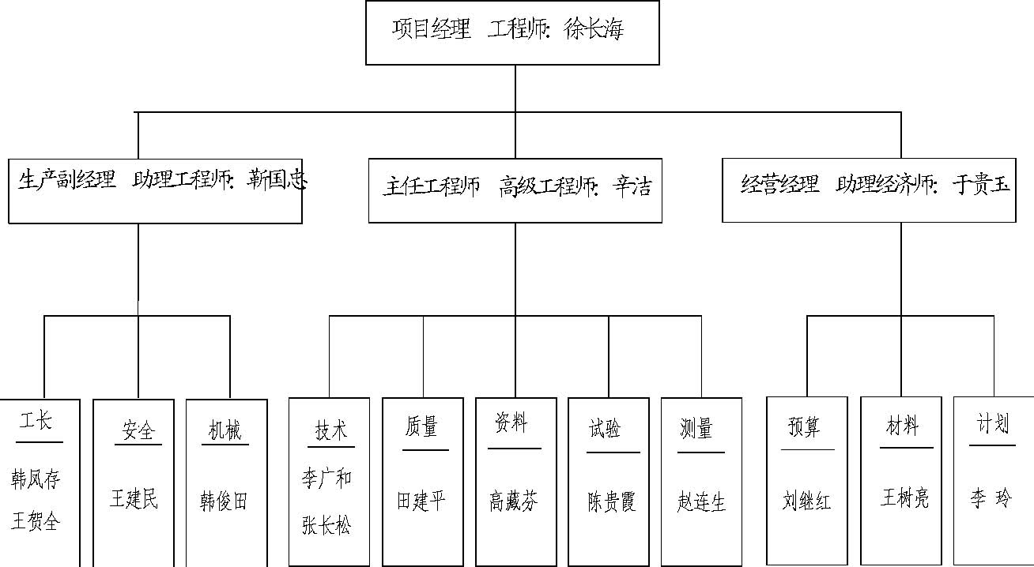
图3-1 组织机构图
3.2.2 望京项目部主要成员及职责
表3-1 项目部主要成员及职责
职务 | 姓名 | 职 | 称 | 职责
项目经理 |  |  |  | 对本工程质量负责,施工中坚持质量第一的方针,做好均衡生产和工长管理,认真执行各项管理制度和质量控制程序,定期召开例会,开展职工质量教育
生产经理 |  |  |  | 领导项目施工生产，对生产施工实施动态管理，保证施工质量。负责安全生产工作及现场文明施工。根据施工组织设计要求组织施工部署，达到质量标准，参加重点部位质量验收
主任工程师 |  |  |  | 负责本工程技术及质量管理检验工作,领导编制单项施工方案、技术工艺交底以控制工序质量，领导工程的质量检查工作及样板验收确定工作，及实验测量计量工作，大力推广采用新材料，新工艺，提高工程质量
技术员 |  |  |  | 负责本工程各项技术文件资料的质量，对于技术设计变更要有依据及可行性并对执行结果负责。制定关键工序施工方案，并负责检查执行落实情况，参加并指导QC 小组活动
施工员 |  |  |  | 强化质量第一的意识，在贯彻生产进度同时贯彻质量标准，管理工序质量及检查操作质量。严格控制材料计量与组织好施工三检制
质量员 |  |  |  | 严格按照图纸、规范、工艺操作规程检验工程质量，判定工程是否合格，不合格及时向主任工程师反映以确定返工，重新验收，对因错、漏检造成的质量问题负责，监督施工过程中质量控制情况，严格执行隐预检制度，督促检查三检制的执行情况，并配合公司检查项目，工程中发现问题及时通报公司，参加QC 小组活动

 |  |  | 严格按照工艺及实验规程进行材料及施工实验项
试验员 |  |  | 目，并及时将结果报告有关部门，对因未执行规定
 |  |  | 造成质量问题负责，并做好实验单位的保管。
 |  |  | 对所采购的材料、成品、半成品构件的质量负质量
材料员 |  |  | 责任。进场材料器材必须为合格材料，配合技术部门做好现场取样复试工作，并负责做好材料保管工
 |  |  | 作。
资料员 |  |  | 做好现场所用计量器具的检查工作，并监督检查配
计量员 |  |  | 合比、材料进场数量及标准。

3.2.3 分包单位主要成员
3 号楼分包单位主要成员现场施工负责人：技术负责人：质量负责人：安全负责人：
4 号楼分包单位主要成员现场施工负责人：技术负责人：质量负责人：安全负责人：
3.3 任务划分
3.3.1 各单位职责范围
表3-2 各单位职责范围
负责单位 | 任务划分范围
 | 工程主体的土建、精装修、给水排水、消防水、采暖、通风、电
总包合同范围 | 气工程的照明、动力、电视、电话、消防电、对讲、综合布线、通风自控等弱电系统仅做埋管穿带线（缆）及预留箱（盒）位置
 | 的工作，不含电梯安装、煤气、室外工程及土建工程中的土方项
 | 目
总包对分包管理范围 | 土建结构及精装、给水排水、综合布线、空调通风、照明
总包对外分包管理范围 | 机电、通讯系统、电梯等

3.3.2 工程物资设备采购划分表3-3 工程物资设备采购划分

 | 钢筋、水泥、混凝土原材料、一般室内木门、分户保温板、楼单
总包采购范围 | 元门、一般上下水镀锌钢管、防火门、阀门、节门、水嘴、钢管、
 | PVC 阻燃管、预埋管、防雷接地材料等。
建设单位自行采购范围 | 电梯、社区宽带网络系统
 | 塑钢门窗、防水材料、外墙涂料、新型墙体保温材料、新型三防
 | 护门、耐水腻子、装饰棉砖、地砖、散热器、PPR 新型上水管材、
分承包方采购范围 | UPVC 下水管材、电热水器、小区外线电缆、配电箱（柜）、开关、插座面板、变压器、对讲系统、保安监控系统、车辆管理系
 | 统、电子巡更、住户报警、社区背景音乐、三表计量、消防控制
 | 系统。

3.4 施工部署总原则、总顺序
1．施工部署的原则首先要满足合同工期要求，充分酝酿任务、人力、资源时空间的总体布局。要做到时间连续、空间占满，要做到符合工序逻辑关系。
2．总施工顺序的部署原则：按照先地下、后地上；先结构、后装修；先土建、后专业的原则进行部属。
3．在时间上的部署原则季节性施工的考虑根据总进度计划，基础施工在5 月底出地面，预计回填土在雨期完成，注意控制土的含水率，确保回填土施工质量。
本工程将于冬施前完成所有结构施工，不进行冬期施工。
4．在空间上的部署原则—立体交叉施工的考虑为了贯彻空间占满、时间连续、均衡协调有节奏、力所能及留有余地的原则，保证工程按照计划完成，需要采用主体和安装、主体和装修、安装和装修的立体交叉施工。为了使安装、装修工程提前插入，将结构工程分为四次验收，即基础部分验收、1～8 层结构验收、9～16 层结构验收、16 层以上部分结构验收。
5．本工程由于工期紧、质量要求高，所以在编制施工组织设计中，要针对这些因素，精心编制，要大力采用先进的施工方法及先进的技术及保证质量、安全的措施，合理安排，精心施工，以达到合同工期、优质、安全等各项目标。
3.5 施工计划安排
3.5.1 基础施工阶段工期：2001 年3 月15 日～2001 年5 月27 日降水：采用大口径管井降水方法。土方工程：基坑土方采用机械大开挖自然放坡。地基处理：采用CFG 桩。以上三项工作均由建设单位指定分包。地下部分墙体模板采用18mm 厚竹胶模板，木龙骨支撑；顶板模板采用12mm 厚竹胶
模板、钢管支撑体系。基础施工期间，在3 号楼东侧设1 台6516（臂长55m）塔吊。4 号楼南侧设1 台6516（臂长60m）塔吊，可满足垂直运输需要。
3.5.2 结构工程阶段工期：2001 年5 月28 日进入主体结构施工， 2001 年11 月7 日（3 号楼）结构封顶，2001 年11 月15 日（4 号楼）结构封顶。钢筋全部采用北京首钢产钢材，在4 号楼西侧设立钢筋加工厂负责两楼的钢筋加工。在3 号楼东侧、4 号楼北侧设现场搅拌站（4 台500L 强制式搅拌机,2 台HBT80 混凝土泵，2 套自动计量上料装置）供应混凝土。混凝土施工采用布料杆浇筑。两楼底板属于厚大体积混凝土施工，为保证混凝土施工质量，底板施工时采用商品混凝土。地上部分采用大钢模板，由住六机施公司设计加工。按2 个流水段墙体模板配置。顶板模板采用钢桁架支撑体系、12mm 厚竹胶模板。垂直运输利用基础期间两台塔吊可满足垂直运输要求。主体结构施工至12 层时、8 层以下结构验收完毕后开始插入下部装修施工（隔墙、门窗、水电安装等），在3 号楼东侧、4 号楼北侧各设1 部室外电梯，可满足施工人员上下及装修施工需要。
3.5.3 施工防护外防护在首层顶板标高处支搭6m 水平安全网，向上每隔3 层支搭3m 水平安全网，作业层为采用外承重平台，搭设护身拦。
3.5.4 装修工程阶段
工期：在上部主体结构施工期间开始插入下部装修施工（隔墙、门窗、水电安装等）。2002 年3 月1 日开始进行外檐装修施工。外檐装修施工采用吊蓝架子。内檐装修垂直运输利用室外电梯。
装修用的混凝土采用泵送，初装修自下而上进行。水电、消防、电梯、防水等配合专业，安排专业队伍根据综合进度计划及时插入。
3.6 标准层流水作业计划、综合进度计划综合进度计划、标准层流水作业计划详见附表。
3.7 施工组织协调
3.7.1 制订图纸会审、图纸交底制度
3.7.2 建立周例会制度
在每周固定时间召开由监理主持、建设单位、总包及各分包方参加的例会，讨论一周的工程施工和配合情况，解决问题。
3.7.3 制订专题讨论会制度
3.7.4 制订考察制度
3.8 主要工程量表3-4 主要工程量

项 | 目 | 单位 | 工程量
基础防水 |  | m2 | 2180
顶板钢筋/层 |  | t | 26
顶板模板/层 |  | m2 | 650
顶板混凝土/层 |  | m3 | 136
墙体钢筋/层 |  | t | 46
3.9 主要材料

表3-5 主要材料
材料名称 | 单位 | 数量 | 材料名称 | 单位 | 数量
钢筋 | t | 2245 | 防水卷材 | m2 | 8635
水泥 | t | 11000 | 红机砖 | 块 | 50000
砂子 | t | 17620 | 陶粒砌块 | m3 | 543
石子 | t | 23000 | 涂料 | t | 75

3.10 主要机具计划

表3-6 主要机具计划
 | 机具名称 | 型号 | 数量（台）
1 | 混凝土泵 | HBT80 | 2
2 | 塔吊 | 6516 | 2
3 | 电焊机 |  | 4
4 | 电渣焊机 |  | 2
5 | 振捣棒 | HZ-50 | 8
6 | 外梯 |  | 2
7 | 蛙式打夯机 |  | 8
8 | 搅拌机 |  | 4
9 | 布料杆 |  | 2

施工准备工作

4.1 技术准备：
1．项目部技术部门组织有关人员熟悉图纸，组织图纸会审。针对工程特点，学习新规范、新工艺、新标准，组织专业技术培训工作。及时编制施工方案，提供加工定货及材料机具计划，以满足工程施工的需要做到分部工程有方案，工序施工有交底，起到技术先行的作用。
2．根据施工图纸，提前准备相应的图集、规范、规程、标准等。将施工中所要使用的仪器、仪表计划提前送公司有关部门。根据工程特点、结构型式选用合理的大型机械。
3．将建设单位提供的红线桩、水准点引入现场，标筑在现场内永久建筑物上。
4．施工方案编制表4-1 施工方案编制
5．试验工作计划
方案名称 | 编制人 | 编制日期 | 审批单位
测量工程施工方案 |  | 2001 年3 月 | 公司技术科
防水工程施工方案 |  | 2001 年3 月 | 公司技术科
基础底板大体积混凝土施工方案 |  | 2001 年4 月 | 公司技术科
钢筋工程施工方案 |  | 2001 年4 月 | 公司技术科
模板工程施工方案 |  | 2001 年4 月 | 公司技术科
混凝土工程施工方案 |  | 2001 年5 月 | 公司技术科
雨期施工方案 |  | 2001 年6 月 | 公司技术科
悬挑操作平台施工方案 |  | 2001 年7 月 | 公司技术科
装修施工方案 |  | 2001 年9 月 | 公司技术科

由项目部技术部门对试验人员进行本工程的试验交底、见证取样计划。建立有关管理制度：试验管理制度；岗位责任制度；试验资料管理制度；试验室安全制度；试验操作规程；设备仪器使用注意事项；设备仪器定期率及定期保养制度；标养室定期测试检查制度；试验委托制度。
试验室应具备与试验业务相适应的工作环境，不得受周围粉尘、烟雾、振动和噪声等污染源的影响。采光、照明、温湿度应满足试验要求，仪器设备布局合理，保持整洁，与试验业务无关的人员和物品不得进入试验室内。
浇筑混凝土时在搅拌站的标牌上注明当前所使用的混凝土配合比，内容包括：工程名称、层段部位、搅拌日期试验配合比及其编号、施工配合比（每盘各种材料重量）、坍落度、水泥品种牌号、标号、砂石含水率，掺合料名称、掺量等，标牌要由专人填写，要求字迹清楚、数据准确、不得随意更改，质检人员随时抽查。
6．实行“样板制”，根据工程结构特点，选择样板墙、板、层，以此为标准，进行各分项工程施工。
7．拟采用的新技术新工艺为保证该工程优质高速的完成，落实建设部在建筑业推广应用的“四新”技术，结合本工程特点拟采用新工艺新技术见表4-2。表4-2 新技术新工艺
编号 | 项目名称 | 内容特点
1 | 采用泵送混凝土技术 | 混凝土现场垂直运输部分采用泵送工艺，可加快混凝土浇筑速度，提前工期，可取消混凝土浇筑的中间环节，减少人为因素影响，保证混凝土质量，同时可减轻工人的劳动强度，节约材料。
2 | 使用粉煤灰代替水泥 | 可使混凝土有很好的和易性，易于泵送，易于混凝土的后期强度增长。用于底板混凝土可减少水化热。
3 | 使用后台自动上料系统集中搅拌 | 操作简便，计量准确，减少人工，提高效率。
4 | 顶板模板采用竹胶板 | 特点为板块大、板面光滑平整，可不刷隔离剂，混凝土表面可达到清水混凝土标准，且比小钢模提高功效3 倍。
5 | 采用粗钢筋连接新技术 | 直径大于22mm 钢筋采用镦粗直螺纹连接，竖向钢筋连接采用电渣压力焊。
6 | 顶板模板采用桁架支撑体系 | 操作简单，布局简洁，可减轻工人的劳动强度。
7 | SBS 防水卷材 | 优选新型防水材料，易于操作，适用性强，防渗抗漏，性能优于其他同类材料。
8 | 现代管理技术的应用 | 充分利用计算机进行管理。运用网络技术缩短并随时调整施工进度。

4.2 生产准备
4.2.1 施工道路及排水
目前望京花园东区高校住宅楼工程施工场地平整工作已基本完成，建设单位已经先期分包进行了土方开挖、降水及基础处理工作。我方进入施工现场后，从基础垫层开始施工，做好场区的排水，排水坡度3‰。3 号、4 号楼周围分别做排水沟，3 号楼由东往西，往南排入排水井；4 号楼由西向东，往南排入排水井，排水沟坡度5‰，模板场地每隔10m 做一道排水沟，由北向南排入地下排水管网，排水坡度5‰。
4.2.2 现场临时设施本工程在东湖路南侧，施工场地较狭窄。根据施工场区特点及建设单位给定用地边界，北侧利用现场现有围墙作为施工现场围墙，东、西、南侧新建施工场区围墙。在施工场区东、南侧设现场出入口。在现场北侧建水泥库、材料库房及试验室。沿南侧围墙建现场办公室。在场区东侧设钢筋加工区和水电加工区。在拟建变电站区域建小型搅拌站。利用拟建地下车库部分区域作为大模板停放场区。
沿楼周边区域作为模板堆放场地和架木、钢筋临时存放场地。在3 号楼东侧设1 台55m 臂长塔吊、4 号楼南侧设1 台60m 臂长塔吊，装修期间在3 号楼东侧、4 号楼北侧各设1 台外用电梯，可满足装修施工需要。具体布置详见施工组织设计平面图（施总1、施总2、施总3）。
4.2.3 施工用水管线，消火栓的布置
本工程在施工场地内布置3 个地面消火栓，随主体结构施工，两楼设置消防立管，在3 号楼东侧设水泵房以满足消防立管需要。施工用水源自场区南侧引入，施工用水、消防管线布置见施工组织设计平面图（施总1、施总2、施总3）。
4.2.4 施工用电量计算

表4-3 现场主要机具施工用电量表
 | 机具名称 | 型号 | 数量（台） | 单机功率 |  | 合计
 |  |  |  | (kW) | (kVA) | (kW) | (kVA)
1 | 混凝土泵 | HBT80 | 2 | 110 |  | 220
3 | 电焊机 |  | 4 |  | 23.4 |  | 93.6
4 | 电渣焊机 |  | 4 |  | 36 |  | 144
5 | 振捣棒 | HZ-50 | 8 | 1.1 |  | 8.8
6 | 塔吊 | 6516 | 2 | 55 |  | 110
7 | 搅拌机 |  | 4 | 20 |  | 80
8 | 外用电梯 |  | 2 | 20 |  | 40
9 | 自动上料装置 |  | 2 | 20 |  | 40
 | 合计 |  |  |  |  | 498.8 | 237.6

用电量计算：结构施工期间用电负荷较大，按结构期间用电负荷进行用电量计算。结构期间电动机用电功率为498.8kW， 电焊机用电功率为237.6kVA， 照明及生活用电按机械设备用电量的5%计算约为35kW。
4.2.5 机具、架木具、模板准备
机具准备：要按计划及时地组织各种施工机具进场。施工机具进场前，必须经过全面检修。架木具：施工中需要搭设钢管脚手架，因此要及时计算出数量，并按时组织进场。模板：本工程地下结构工程中墙体模板采用14mm 厚竹胶模板，木龙骨支撑。地上主体结构墙体模板采用大钢模板；顶板模板均采用竹胶模板，支撑采用钢桁架支撑体系；竹胶模板及支撑、龙骨、穿墙螺栓等按计算数量及时进场。
4.2.6 材料准备材料部门要按照生产计划、材料计划、加工定货计划、工程实际进度，落实好货源，分期分批组织各种材料机具及时进场。构件、门窗等成品在进场前，材料部门应会同有关人员去厂家进行验收，合格后方可组织进场。原材料和半成品进场时要进行质量检验，不合格的要坚决退回，要做好进场材料的复验工作。现场实行限额领料计划，印发限额领料单。
4.2.7 劳动力准备：优选施工队伍，严格考查施工队伍的技术能力、人员数量，确保劳动力的总人数不少于劳动力计划。施工队伍选择与我公司长期合作、成建制的专业施工队伍。劳动力按工程进度安排及时进场，并对进场的施工队组织安全、消防等教育和培训工作。
根据施工段的划分、施工工期要求，以及施工配合所选用的机具模架投入情况，并结合概算定额综合分析，按工种主要劳动力安排如表4-4（其中防水工程分包专业防水队施工，施工人员10 人）。
表4-4 主要劳动力安排
工种部位 | 木工 | 钢筋 | 混凝土工 | 防水 | 抹灰 | 瓦工 | 焊工 | 暖卫 | 油工 | 电工 | 机工 | 架子信号 | 合计
基础 | 90 | 70 | 20 | 10 |  | 15 | 8 | 10 |  | 15 |  |  | 264
结构 | 70 | 50 | 20 |  |  |  | 8 | 4 |  | 20 | 10 | 16 | 198
装饰 | 100 | 15 |  | 30 | 200 |  | 2 | 50 | 100 | 30 |  |  | 553

5. 主要施工方法及技术措施
5.1 流水段划分
根据本工程结构形式特点和工程量及工期要求，将3 号、4 号划分为两条施工线同步进行施工。各楼：基础底板一次浇筑完成，零米以下墙体划分为两个流水段，顶板按层一次浇筑完成(详见附图1、附图2)。零米以上墙体、顶板划分4 个流水段进行施工(详见附图3、附图4)。
3 号楼各流水段主要工程量、模板配置量如表5-1。
表5-1 3 号楼各流水段主要工程量、模板配置量
部位 | 单位 | 一段 | 二段 |  | 三段 | 四段
顶板钢筋 | t | 7 | 7 |  | 6.5 | 5.5
顶板混凝土 | m3 | 30 | 32.2 |  | 30 | 24.8
顶板模板 | m2 | 260 | 260 |  | 253 | 190
墙体钢筋 | t | 5 | 5 |  | 4.8 | 4
墙体混凝土 | m3 | 56 | 41.7 |  | 53.28 | 31.6
墙体模板 | 块 | 62（角56） | 50（角46） |  | 62（角58） | 30（角28）
井筒 | 套 | 2
底板混凝土 | m3 |  |  | 1060

4 号楼各流水段主要工程量、模板配置量如表5-2。表5-2 4 号楼各流水段主要工程量、模板配置量
部位 | 单位 | 一段 | 二段 |  | 三段 | 四段
顶板钢筋 | t | 7 | 5 |  | 7 | 5
顶板混凝土 | m3 | 40 | 27.5 |  | 40 | 27.5
顶板模板 | m2 | 270 | 195 |  | 270 | 196
墙体钢筋 | t | 5 | 4 |  | 5 | 4
墙体混凝土 | m3 | 52 | 42 |  | 52 | 42
墙体模板 | 块 | 59（角52） | 40（角38） |  | 62（角64） | 41（角40）
井筒 | 套 | 2
底板混凝土 | m3 |  |  | 1060

5.2 大型机械的选用及依据
根据工程特点及施工需要，主要大型机械选用有两台6516 塔式起重机、两台HBT-80 混凝土泵，四台JS500 混凝土搅拌机，两套自动上料装置。6516 塔式起重机：根据现场布置，塔吊至建筑物最远端距离约为36m，建筑物最大高度为80.8m，大模板最大重量为2.3t。6516 塔吊臂长为55m（60 m），选用最大工作高度 95m，最大起重量为1.5t。以上参数均符合施工要求。
HBT-80 混凝土泵：建筑物最大高度为80.8m，HBT-80 混凝土泵上料理论数据为150m， 输出量为87m³/h， 混凝土出口压力为12.5MPa， 出口管直径为180mm，允许最大骨料粒径卵石50mm ，碎石为40mm ，以上参数均符合施工要求。
根据经验资料，每台JS500 混凝土搅拌机每小时提供混凝土量为6m³，每楼配两台搅拌机，每小时可提供混凝土12m³。根据实际情况计算，标准层混凝土量为321m³，其中墙体混凝土量为185m³，顶板为136m³。按照每月完成五层结构考虑，每楼每月混凝土浇筑量1600 m³，每天浇筑混凝土量约为50m³。因此每天混凝土浇筑时间控制在4h 左右。
5.3 施工测量
1．为保证整个场地定位的正确，首先对中技公司的控制桩进行复测，建设单位提供的水准点将其引进现场，以控制该楼标高，高程点按要求做妥善保护。
2．建立平面控制方格网根据中技公司提供的控制桩，分别建立了3 号、4 号楼的大角控制桩及轴线控制桩，控制桩形成方格网。
控制桩点按规范做法妥善保护。桩用铁预埋件做成，桩点处打φ1.5 孔嵌入铜电线芯，桩位应进行编号并有防雨措施。
3．做垫层混凝土时，用钢尺配合水准仪将标高传递到基坑内，进行槽底抄平。在护坡上测设一条标高控制线，作为槽内标高基准。
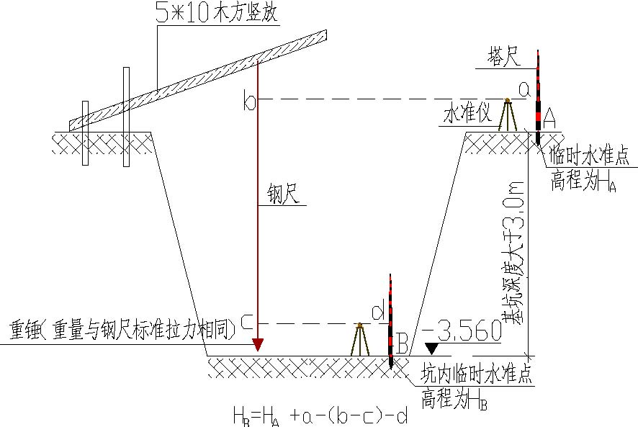
图5-1
4． 零米以上采用激光铅直仪按内控法进行竖向轴线传递，先在首层控制轴线交点位置放置200mm×200mm×5mm 预埋铁件，其上作出控制轴线交点作为基准点，每层顶板相应位置留250mm×250mm 洞作为传递观测孔。详见测量方案。
5．高程的控制由现场内引测的水准点进行标高传递。定出首层正负零米以后，用水准仪抄出正1.00m 线弹在外墙上，作为标高传递用。每层每段用钢尺从三个不同位置向上传递高程，精度应符合《施工测量规程》的规定,即每层限差正负3mm,全高总限差正负20mm 。
6． 建筑物大角铅直度的控制：首层墙体施工完成后，分别在距大角两侧30cm 处的外墙面上，各弹出一条竖直线，并涂上两个红色三角标记，作为上层墙体支模板的控制线，上一层支墙体模板时，以此30cm 线校准模板边缘位置，以保证墙角与下一层墙角在同一铅直线上。如此层层传递，从而保证建筑物大角的垂直度。垂直度偏差控制在2‰以内。且全高垂直偏差不超过20mm 。
7．装修工程测量：在结构施工测量中，按装饰工程要求将装饰施工所需的控制点和线及时弹在墙和板上，作为装饰工程施工的控制依据。地面面层测量：在四周墙身上投测出所需+500 水平线，作为地面面层施工标高控制线。隔墙线测量:根据每层结构施工轴线放出各内隔墙、分户墙、外墙内保温线。门、窗洞口测量：外门窗以顶层分出的边线为准，用经纬仪将边线标划在外墙面上的各层窗洞口两侧，弹出竖向控制线；窗口横向控制线用钢尺传递，并弹在墙上。室内门、窗洞口竖直控制线由轴线关系弹出，水平控制线也由钢尺传递弹出。电梯安装测量：在结构施工中，从电梯井底开始，以结构施工控制线为准，及时量测电梯净空尺寸，并测定电梯井中心线。具体内容详见测量专项方案。
5.4 土方，护坡、降水工程已经由建设单位分包完成，我方进场前需进行槽底标高的复测，并且办好交接手续。
5.5 回填土肥槽距外墙外皮500mm 范围内回填2:8 灰土，其余部分素土夯实。灰土回填应分层夯实，每层虚铺厚度200～250mm， 夯实厚度为150mm。灰土施工时应控制含水量，工地检验方法是：用手将灰土握成团，两指轻捏即碎为宜。如土料水分过多或不足时，应晒干或洒水润湿。每层夯实后应测定干土质量密度，检验其密实度，符合设计要求后才能铺摊上层灰土。
5.6 地下防水工程
1． 本工程地下防水为C30P12 抗渗混凝土刚性防水+SBS 型改性沥青卷材+2∶8 灰土。
2．基础底板采用内贴法，其余采用外贴法施工，卷材为热溶法施工。水平施工缝设成企口，竖向施工缝采用止水钢板，通道出口处设置橡胶止水带，外墙穿墙螺栓设置止水片。
3．施工顺序：原材料进场→性能指标复试→（合格）→垫层混凝土→找平层→弹外墙控制线、砌保护墙→保护墙抹灰→底板卷材防水施工，在保护墙上口处留槎→保护层→底板防水混凝土施工→地下室结构施工，外墙防水混凝土→外墙表面处理→外墙防水卷材，砌保护墙→基槽回填灰土。
具体施工方法详见防水施工方案。
5.7 钢筋工程
5.7.1 钢筋原材
本工程钢筋全部采用首钢原材，钢筋必须有材质证明及物理性能试验报告，进料严格按炉号，每批（不超过60ｔ） 提供出厂质量证明，到达现场进行复试，如有混合批视具体情况按规定进行复试，合格后方可使用。
5.7.2 钢筋翻样加工在钢筋翻样前认真熟悉图纸，并做好交底工作。
5.7.3 钢筋在现场加工成型成型的钢筋在现场分类堆放，标识明确，在堆放和运输过程中应垫好，以免发生变形。
5.7.4 钢筋接头
凡直径大于22mm 的水平钢筋均采用镦粗直螺纹连接，竖向钢筋均采用电渣压力焊连接，其余钢筋均采用绑扎接头。
5.7.5 钢筋垫块
本工程中垫块采用水泥砂浆垫块。根据保护层厚度及钢筋直径的不同配置多种规格的砂浆垫块，可满足不同规格钢筋的需用。垫块间距0.7～1m 梅花形布置。焊制专用定位箍筋及卡具，置于暗柱及墙体筋上口。浇筑混凝土时钢筋定位卡具要设专人看管，避免在浇筑混凝土过程中变形和产生位移。
顶板钢筋应通常架设马凳，以保证上下排钢筋位置准确。
具体施工方法详见“钢筋工程施工方案”。
5.8 模板工程
5.8.1 模板工程质量目标
本工程为双杯“结构长城杯”、“竣工长城杯”、“鲁班奖”工程，模板工程要求使混凝土表面达到清水质量，保证结构混凝土表面垂直度、平整度在允许偏差2mm 之内。
5.8.2 模板配置方案底板模板：基础底板侧模采用240mm 砌砖挡土墙，抹找平层，做完防水再抹保护层后代替模板。地下部分墙体采用18mm 竹胶模板，木龙骨支撑。室内搭设满堂红脚手架，顶板采用竹胶板支模。
主体结构承重墙体采用钢制大模板，大模板板面采用6mm 厚钢板，横向龙骨采用8 号槽钢，间距300mm，竖向龙骨采用两道8 号槽钢，间距900mm。为保证保护层厚度在大钢模上口加15mm 扁铁。角模与大模板接缝处设计成企口连接，解决大模板接缝不平的问题，设计时应预留2mm 支拆余量。
电梯采用定型筒。
楼梯间内楼梯踏步采用定型钢制模板支模，以保证尺寸统一，表面达到清水混凝土标准。大模板由住六公司机械施工公司设计、加工。在组装模板前必须核查轴线和模板定位线的尺寸，检查门窗洞口、预埋件、电线盒位置是否准确，墙体钢筋绑扎完毕并办完钢筋隐蔽工程验收。零米以上顶板采用12mm 厚竹胶板支模，支撑系统采用钢桁架支撑体系。具体施工方法详见“模板工程施工方案”。
5.9 混凝土工程本工程基础底板较厚，属大体积混凝土工程，采用商品混凝土。施工时应分层连续浇筑，加强测温监控，加强振捣养护。其他部分混凝土均由现场自拌。混凝土浇筑完毕应加强养护，覆盖一层塑料薄膜一层防火草帘以防止混凝土表面失水及降温过快造成温度裂缝。墙体混凝土拆模强度应确保混凝土表面及棱角不被损坏。顶板混凝土强度达到设计强度的75%方可拆除（以同条件混凝土试块试验报告单为依据）。拆模时应由工长填写拆模申请单，经技术负责人批准后，方可拆模。做好成品保护。具体施工方法详见“混凝土工程施工方案”。
5.10 装修工程按设计要求，3 号、4 号楼室内装修标准为菜单式装修，公共部分及外檐、屋面工程一次装修到位，达到优良标准。装修工程施工中执行“样板领路”制度，每一道工序均做出样板，并做出装修工程“样板间”，经有关部门验收后，确认合格后，方可以样板为标准进行大面积施工。装修工程安排在结构工程验收后进行，顺序为自上而下，工序按照先湿后干，先上部后下部。住宅户内部分按照标准做精装修，公共部分一次装修到位。
屋面为平屋面，用屋面建筑做法找坡，坡度2%，坡向内排水落管，保温材料为FSG 防水保温板100mm 厚，丁苯橡胶改性沥青卷材防水，上人屋面为铺地砖面层，不上人屋面为石子保护层。
内装修的施工顺序为：隔墙安装、砌筑→贴内保温板→门窗口安装→混凝土地面→养护→墙、顶板刮腻子→（装修成活部分面层做涂料）→门窗扇安装、玻璃、油漆→清理。装修工程施工用水均取自消防立管，单独设置阀门。
5.11 水暖、通风工程
另详住宅六公司专业分公司施工方案。
5.12 电气工程
另详住宅六公司专业分公司施工方案。6 季节性施工措施
6.1 雨期施工措施
1．为确保雨期施工正常进行，尽量减少雨期对生产造成的影响，项目部根据现场实际情况，制定雨期施工措施，提前准备所需材料。
2．成立雨施防汛领导小组。
3．项目部组织安全、技术、材料、生产在雨期之前组织一次雨施落实情况的联检，重点是大临社施安全、供电线路及机电设备、脚手架、塔吊安全及防雷接地、生产防汛物资准备情况，对发现的问题限期在6 月底前整改完毕。
4． 雨施期间电工和安全员要加强值班和现场巡逻，对不符合要求的设备要及时修复，暂不用的要通知有关人员停止使用，对现场违章作业的行为要及时制止。
5．钢筋、模板、混凝土遇雨施工施，必须采取防雨措施。
具体施工操作方法详见“2001 年雨期施工方案”。
7.主要施工管理措施
7.1 保证工期的措施
1． 分部位编制计划，计划要体现先进性、可行性。根据计划提供的安排和组织施工，并从材料、劳动力、施工机具等方面保证工程项目的需要从。狠抓计划的落实工作，强调生产计划的严肃性。如发生工程项目拖期现象，要认真找原因责任到人，并找到解决办法。施工中抓各项准备工作的落实，抓工序的落实。
2．利用先进施工技术和施工材料提高工作效率，既保质量又省工期。
3．项目中全面推行项目管理，同建设单位、设计、监理单位等进行紧密配合。对工程施工进行全面计划、组织，使技术、质量、材料等统一组织管理，从而协调各种施工关系，充分调动公司各种优势，保证总进度的实现。
4．建立每周生产例会制度，通过月、周计划的布置和实现，加强生产指挥职能，维护计划的严肃性，按期完成施工任务。
5．作好施工准备，制定优良的施工方案、合理的施工顺序、科学划分施工段，实行流水作业，合理利用空间和时间进行交叉作业，加快施工速度。
6．有计划组织材料、成品、半成品的采购，确保材料按时进场到位，又不造成积压，减少来回运输和二次搬运的时间。
通过采取以上措施，我方可及时调整施工进度计划，按建设单位要求完成施工任务。
7.2 质量保障措施
7.2.1 劳动力
1．用工管理规定公司优先使用一级资质且长期合作的外施队伍，必须对资质进行重新审核，以保证队伍的质量。实行招投标制度。招投标要坚持公开、公平、公正、规范、有序的原则。必须通过考核审查。内容包括：队伍素质基本情况，专长特点，技工比率，跨年人员调整率，所施工程业绩情况等，未经审查或审查不合格的队伍不得参加劳务招投标。根据市建委和集团总公司要求，外施队伍中管理人员、特殊作业人员持证率必须达到100%； 技术工人持证上岗率达到80%以上。未按规定持证上岗人员，须经培训考核合格后上岗。
2．教育与培训
施工队伍进场后，公司外施管理部及所属用工单位应分级对其进行入场教育和培训，内容包括：安全生产、文明施工、技术管理、质量要求、消防保卫、行政后勤、环境保护、计划生育、场纪场规、法治教育等,并以答卷的形式进行考试,考试合格后方可上岗,否则清退出场。
3．技术与质量管理
外施队要严格按技术规范、工艺流程、质量标准进行施工，实行施工部位挂牌记名制。坚持三检制，即“自检、互检、交接检”，各基层单位技术、质量主管部门要做到事前交底、过程控制及事后验收评定工作，确保达到质量规定的标准。
外施队在施工过程中执行限额领料，严禁偷工减料、粗制烂造。
外施队所承担的施工项目完工后，基层质检部门应及时会同公司及外施队负责人，对其工程质量进行验收评定，然后报监理工程师认定，对参与创优夺杯的施工项目给予签认，并颁发创优夺杯荣誉证书。
7.3 材料供应及加工材料采购采用招投标制，严把质量关，准用证、合格证齐全，复试合格报监理工程师认证后方准使用，不合格的材料全部清出场。钢筋：全部采用首钢产钢材，按批量复试合格后方准使用，在现场加工。模板：主体结构采用大钢模板；顶板采用竹胶模板，周转使用4 次后及时更换新竹胶模板，确保结构清水混凝土效果。水泥：采用市建委认证品牌水泥,按批量复试合格后方准使用,使用同一厂家水泥，现场搅拌站采用自动计量上料装置。确保结构混凝土色泽一致、达到清水混凝土效果。材料节约：节点钢筋接头采用镦粗直螺纹，消除了钢筋搭接时的损耗，节约了钢筋用量。
7.4 防止质量通病的措施
针对该工程特点，我们对施工常见质量通病如跑模、钢筋偏移、烂根、孔洞、漏浆及卫生间、屋面、地下室渗漏，抹灰工程的空、裂，下水堵塞等质量问题，为确保使用功能采取如下措施：
7.4.1 保证模板整体稳定性及不跑模的手段支撑及龙骨严格按照设计尺寸安装施工；紧固件应达到一定的紧固要求，对拉螺栓、支撑、龙骨与接触面接触密实，不得出现虚设、浮搁或松动现象；模板自身应具有足够的强度刚度；模板应拼装平整，板缝控制在规范允许的范围内；墙混凝土浇筑时，应分层浇筑，每层厚度不大于0.5m， 避免混凝土一次下料过多造成冲击力、侧压力过大；
7.4.2 钢筋偏移现象预防措施钢筋施工中使用钢筋定位器，在墙混凝土和顶板混凝土浇筑时予以固定，浇筑混凝土前复查钢筋位置、垫块数量，以保证钢筋不位移；浇筑操作中操作人员尽量避免机具碰歪撞斜钢筋，并应在浇筑过程中派专人随时检查并及时校正；施工过程中，在模板安装前，层层校核插筋位置。
7.4.3“烂根”、“孔洞”、“漏浆”现象预防措施认真清理模板底部杂物，接缝处先平铺5cm 厚与混凝土内成分相同的水泥砂浆作为结合层；认真振捣密实，操作人员按规范振捣，插点均匀排列，局部层高较高处混凝土分段支
模、浇筑，避免漏振现象发生。
7.4.4 保证100%卫生间、屋面不渗漏的措施
严格控制防水材料质量，把住复试关；
操作人员持证上岗，按照操作规程施工；
重点抓好卷边、收头、门过口节点；
严格执行卫生间三次试水（防水层做完，保护层做完，面层做完），屋面淋水检验；
7.4.5 克服空裂措施为增加模板刚度及稳定性，严格控制几何尺寸及垂直平整，顶板达到清水混凝土标准，不抹灰；
抹灰部位：首先认真抓好基底处理，抹灰部位提前浇水湿润，并使用高性能界面剂；土建水电配合好，管洞不后剔凿。
7.4.6 水泥地面克服起砂、空鼓措施为严格控制水灰比。坍落度不应大于3cm。砂子采用粗中砂，豆石和碎石粒径不应大于20mm ，含泥量不应大于2%。
基层要清理干净并充分湿润，涂刷水泥浆要均匀冲筋要控制在1.2m 左右，随铺灰随用短杠刮平，面层用木抹子拍打至表面泛浆。并用木抹子搓平。
7.5 安全措施：本工程安全特点为施工面积较大，交叉作业。重点是高处坠落和物体打击。消防既有场区的水平消防又有竖向消防。
7.5.1 安全生产措施
1．安全生产方针及目标：
安全生产方针；安全第一、预防为主。
管理原则：单位一把手是安全生产第一责任人，管生产必须管安全。
管理职责：分级管理，分层管理，分片管理，预控预防。
安全生产目标：杜绝因工死亡和重伤事故，无火灾、交通、中毒事故的发生。
2．安全管理管理计划：项目部安保部负责制定管理计划，根据施工各个时期的特点、施工进度以及部位和要求，分别有针对性的编制安全管理计划或措施，确保安全生产的顺利进行。
项目部安全管理：本工程由主管生产的副经理主抓安全生产工作，成立安全生产领导小组，该小组由经理、副经理、生产、技术、安保、行政、材料负责人组成。设二名专职安全员，做到满时间、全方位的安全消防监督管理。对进入本工程的全体施工人员进行安全、消防教育，不留死角。由主管领导组织各项安全、消防交底工作，要进行详细具体的书面交底，并开好交底会，强调进行全面的、面对面的交底，使参与施工的全体人员清楚，自觉、有效的执行交底。虚心听取各级检查的批评和意见，并及时改正存在的问题。分包施工单位必须负责自己的安全、消防工作，同时受总包单位的监督管理。
3．特种作业管理
种作业类别：电工、焊工、塔司、起重工、机工、架子工等。所有特种作业人员必须持证上岗，坚决杜绝无证上岗现象的发生。
4．安全教育与技术交底
特种作业人员进入现场，必须进行专门的安全教育。由工程主管工长进行安全交底，并办理签字手续。
5．现场监督
特种作业人员在施工现场从事施工作业时，必须严格遵守本工种安全操作规程，并接受安全检查人员的监督。
6．安全用电和防火措施据部颁规定，现场临时用电要求全部采取三项五线制供电。所有的电器设备金属外壳及金属框架必须采用妥善的接地或接零保护。电器设备的接地线和零线应使用多股铜线，线径不小于相线直径的1/2，严禁使用单
股铝线。电源电箱、电缆不许有接头，移动设备及移动电箱电缆应架空处理，并认真做好遥测验收记录。凡使用电器设备均要求有技术交底，并实行定期遥测检查及验收制度，并认真做好遥测验收记录。电箱必须设施齐全，不用时锁好。发生异常现象时，立即切断电源，火速处理。动力线要有漏电开关，照明灯要专设开关控制，应与动力分开。所有的设备及照明必须要有二级以上的漏电保护。电器设备的安装拆除维修，必须指定电工进行操作。加强电缆电箱的安全技术管理，制定值班检查、维修、整改制度，要有交接班制度，维修要有记录，交底内容要齐全。电器防火设备器具要齐全，配备灭火器、砂子等。现场各种用电设备、电闸箱等要采取防雨、雪、潮、防淹没措施。
7．施工生产过程中主要安全保证措施
基础施工：做好地面排水措施，场地排水要波向周边道路，排水坡度不小于0.3％， 基坑周围做档水台，避免在影响边坡稳定的范围内积水造成塌方或地面水流入槽内。限制边坡顶部槽边堆载，堆料距槽边1m 以上。限制场区施工道路与槽边距离，防止过大振动造成坡内剪切应力增大，土体失去稳定而塌方。基础施工必须按规定标准架设护身栏。
防水施工：防水材料和辅助材料各为易燃品，存放地点必须严禁烟火，施工现场应各有有效的灭火器材。非工作人员严禁进入施工操作面。操作人员施工时要佩带防毒面具，通风良好。
钢筋工程施工：梁的钢筋绑扎时，周边设置通过设施，中间张挂水平安全网。柱钢筋作业时，作业架必须铺满跳板，并有高度不小于1.2m 的护身栏杆。电焊机外壳应接地或使用防漏电保护，一次线长度应不大于5m，二次线长度应不大于30m，且接线牢固。并按装好可靠防护罩。电焊机应有防雨、防漏、防砸设施。钢筋加工时，应根据工艺及方法定出措施，并设专人看守机器、整理电线，防止电线破损面发生漏电、触电事故。模板工程：模板施工时筑意外防护要严密，操作平台要搭设牢固，设置爬梯和护身栏，严禁高空坠物。大模板码放时要对脸立放，角度70~80 度无底角及角模码放区支搭合格，插放架内存放。大楼板存放区地面平实，并有明显标志。混凝土工程：（混凝土泵送）搅拌站由专人负责，手续齐全方可开盘。泵送管道横平竖直，尽量减少水平距离尽量减少弯头的设置。开盘前混凝土泵工对机器进行调试，保证运转良好送管道，检查泵管有无破损，卡子是否牢固畅、连接紧密。稳定泵管的架体是否牢固。泵送设备的停车制动应同时使用，轮胎应楔紧，对水箱应储满清水，料斗内应无杂物，各润滑点应润滑正常。各部位操纵开关、调整手柄、手轮、控制杆、旋塞等均应在正确位置。液压系统应正常无泄露。泵送作业前，必须先用按规定配置的水泥砂浆润滑管道。无关人员必须离开管道。作业后，必须将料斗内和管道内的混凝土全部输出，然后对泵机、开畅料斗、管道进行清洗。用压缩空气清洗管道时，管道出口端前方10m 内不得站人。布料杆支腿应全部伸出并立牢，未固定前不得启动布料杆。布料杆升高支架后，方可回转。布料杆伸出时应按顺序进行。严禁用布料杆起吊或拖拉物件。脚手架工程：外承重架：组装时，每片三角架间距不得大于2.5m. ，组装完每个承重架，须在架子下方用钢管做二道连接。架子组装高度应在打顶板时高出作业屋面 1.2m。每个架子的端头须设立杆，与邻近架子连接。水平距离不大于 20mm。架子拐弯处须进行挑设斜立杆，角度应控制在 45°～60°之间，使之与相邻架保持水平。外承重架大面须进行打戗，里面满挂密目式安全网。房间内勾头螺栓须使用双螺母固定。
护头棚：护头棚高度不低于3m， 长度不小于6m。棚顶铺双层5cm 厚的脚手板，上下间距60cm。宽度要宽于门口两侧各1m。两侧用密目网封闭。支搭完毕有关人员进行验收。大型机械的安装与使用：塔吊安装、顶升的操作队伍和人员必须具备操作资质，根据现场的实际情况制定出安装、拆除的安全方案。塔吊力矩限制器、限位器、保险装置要完整、灵敏可靠，地线安装要达到技术要求。司机、指挥人员必须经过培训持证上岗。两台塔同时作业，要制定出有效的防碰撞措施。安装顶升完成后，要有责任人和专业人员签字验收，使用单位要与塔机机长签订安全使用协议书。现场防护措施：“四口”、临边防护是安全防护的重点，要制定专项措施。施工中要严格执行所制定的措施。安全防范重点问题是物体打击和高空坠落。各种架子必须执行检查验收制度，未经安全部门验收的架子不准使用。施工现场和作业区要悬挂相应的安全标志牌。进入现场必须戴好安全帽穿安全鞋，高空作业必须带安全带。合理调配好劳动力，防止操作人员疲劳作业，禁止酒后操作，以防事故发生。夜间作业，作业面要有足够的照明。各工种进行上下立体交叉作业时，不得在同一垂直方向操作，下层必须在上层高度确定的可能坠落半径范围以外。不能满足时，应设置隔离安全防护层。施工现场设置交通标志，危险地区悬挂“危险”或“禁止通行”标志，夜间设红灯警示。
7.6 消防、保卫措施：
1．消防工作要贯彻“预防为主、防消结合”的方针，对职工进行经常的防火安全教育。
2．按照消防管理规定，设置地面消火栓4 个，配备消防龙带。冬施期制定防火措施，并设有明显标志。铺设消防道路和回转车道。
3．现场使用明火，必须申请并办理用火证，有看火人和灭火器材。氧气和乙炔的使用，必须符合管理规定。
4．现场严禁吸烟，工地要设吸烟室。
5．现场仓库存放的物品及材料，要分类存放，易燃、易爆等危险品，要单独存放。
6．大门口设立警卫室，夜间场区有足够的警卫照明，进行夜间巡逻，防火、防盗，并制定有效的方案和预案。
7．对施工用车要定期进行安全检查，对驾驶员进行安全教育。
7.7 环境保护、文明施工措施
7.7.1 工程环境保护管理措施
1．防大气污染措施施工时采用容器进行材料及垃圾吊运，防止因不封闭而产生大气污染。施工垃圾及时清运，适量洒水，减少扬尘。施工现场采用混凝土施工用道，严禁在车行道上堆放施工弃土。要采用洒水、遮盖物或喷洒覆盖剂等措施防治扬尘。搅拌站设置专人负责环境保护工作，并配备一定数量人员进行实施。及时清扫落地水泥，装袋入库。外加剂配料应在室内操作，并及时清理洒漏物，避免浪费与污染。维修机械，换油，用器具接储油类物。防止淌洒污染环境，经常检修机械防止漏气，漏水．漏油。不得进行露天喷刷漆，需要时采取必要措施予以解决。必须使用清洁能源，严禁使用燃煤。
2．防水污染措施拌机前台及运输车清洗应设沉淀池，冲洗机的清洗水经沉淀池沉淀后清水抽出，进入施工区的下水管道，经常清理沉淀池的沉淀物。食堂污水按规定设置隔油池，进行隔油处理，除油后外排。油料库保证各个部位不应有渗漏点，对出现渗漏部位进行修补。泵送混凝土润滑泵管的砂浆处理方法，打混凝土时先把灰槽吊到操作面接砂浆，此砂浆用于所打混凝土部位粘接层，厚度在50mm～100mm 之间，人工均匀铺洒。混凝土浇筑过程及时清理溅出物，浇筑结束如有残余混凝土用人工制造水泥方砖。泵送混凝土每次完成之后,冲洗泵管所用的砂浆及水严禁浇筑到结构内。经常清扫卫生责任区，垃圾倒在指定地点，并及时运出施工现场。
3．防噪声污染搅拌机采用搭大棚封闭，机上进料口加封盖，防止风吹灰尘四散与噪声传播。考虑噪声影响。夜间施工时采取轻拿轻放，不得大声喧哗嬉闹并进行严格控制，最大限度地减少噪声扰民。采用环保局推荐的低噪声振捣棒。架子周围满挂防噪声安全网。教育工人不大声喧哗，不有意制造噪音。
7.8 文明施工措施
1．大门口设1 图7 牌（即：①施工标牌。②施工现场安全管理标牌。③消防安全管理标牌。④场容卫生管理标牌。⑤环境保护管理标牌。⑥外施队伍管理标牌。⑦质量管理标牌。施工平面布置图）。
2．采用市建委和北京市的管理标准进行管理，将责任落实到人。
3．现场材料架具等按设计码放，与平面图相符，并按规格型号分类，统一标识。
4．施工现场要做到活完料净脚下清，保持现场整洁。
5．现场材料架具等严格按施工平面图码放，并按规格型号分类码放。
6．施工现场要做到活完脚下清，保持现场整洁。
7．施工机械设备及运输车辆要保持整洁完好。
8．现场办公室、仓库都必须做到整洁卫生。
9．施工机械设备及运输车辆要保持整洁完好。
10．现场办公室、生活区及仓库都必须做到整洁卫生。
7.9 成品保护措施
7.91 总则
在建筑施工过程中，防止后续工序对已完工序的污染和损坏及竣工验收前对工程的保护均需按照本条例执行。
7.9.2 职责各单位生产经理负责主抓建筑工程施工中的成品保护工作。各单位项目主任工程师负责成品保护措施的制定。各主管工长负责成品保护措施的实施。
7.9.3 分项措施
1．红线桩：施工过程中所做的轴线引桩、皮数杆等未经施工人员同意，均不得碰撞、碾压、拆除。
2．回填土有管线处，水平管线的两侧和上部必须用人工分层夯实，防止损坏管线造成漏水。
3．屋面施工前，应将出屋面管上口堵严，防止杂物落入管中。雨期施工时，如水落管不能一次装到地面，应在甩口处接上弯头，防止雨水沿墙面流淌，污染墙面。
4．剔凿打洞，要严格按设计要求控制断面，防止过多的损坏墙体。
5．已安装好的钢模板，严禁在起吊重物时碰撞，各种连接件和支撑不得任意拆除。
6．拆除模板时，要筑意保护混凝土的棱角及结构本身，禁止硬砸硬撬，严禁大面积模板落地，摔坏模板。
7．要保护钢筋、垫块的正确位置，不踩弯起钢筋及加铁（负筋），现浇梁、板必须用马凳搭马道。
8．浇灌混凝土过程中要保护予埋管、埋件、插筋、门窗洞口等。
9．材料堆放场地要平整夯实，垫木位置符合材料码放要求。
10．室内推手推车时，不许碰撞门口和栏杆，门框要用薄钢板保护好。
11．地漏、出水口等部位安放的临时堵口要保护好,以免落入杂物造成堵塞。
12．地面抹好后，要蓄水养护，房间临时封闭。
13．严禁在地砖上拌合砂浆，堆放杂物，拖拉工具等以免损坏地面。
14．门框安装后应钉好保护薄钢板，窗框安好后禁止由窗口进料或外扔垃圾。
15．门窗必须在室内作完湿作业后进行安装，门扇安装前，应将室内渣土和不同的工具清运干净，运输门窗扇时，要保护好抹灰成品，安窗扇时要保护好窗台。
16．凡已装上玻璃的工程，应有专人看管维护，负责每日关闭门窗，以减少损坏。
17．安装玻璃时，要注意保护好窗台、窗套的抹灰成品。
18．涂料后的房间应加强管理，保护好墙面，竣工前找补浆活必须用纸或塑料薄膜包裹好，灯具、电门盒、插销座和水暖管线设备，如有污染必须随时清洗干净。
19．抹灰时注意墙面的电线盒、水暖留洞不要抹死,洞口要方正,不要留毛刺。
20．施工过程中，不要在已贴好的墙纸面上涂抹粘结剂，禁止非操作人员进入房间触摸已粘好墙面，防止弄脏，不要靠墙堆放材料。

21．防水层铺好后，不准磕碰。
8.施工总平面图
3 号楼零米以下墙体、顶板流水段划分 |  | 附图1
4 号楼零米以下墙体、顶板流水段划分 |  | 附图2
3 号楼零米以上墙体、顶板流水段划分 |  | 附图3
4 号楼零米以上墙体、顶板流水段划分 |  | 附图4
基础施工阶段现场平面图 | 施总一
结构施工阶段现场平面图 | 施总二
装修施工阶段现场平面图 | 施总三

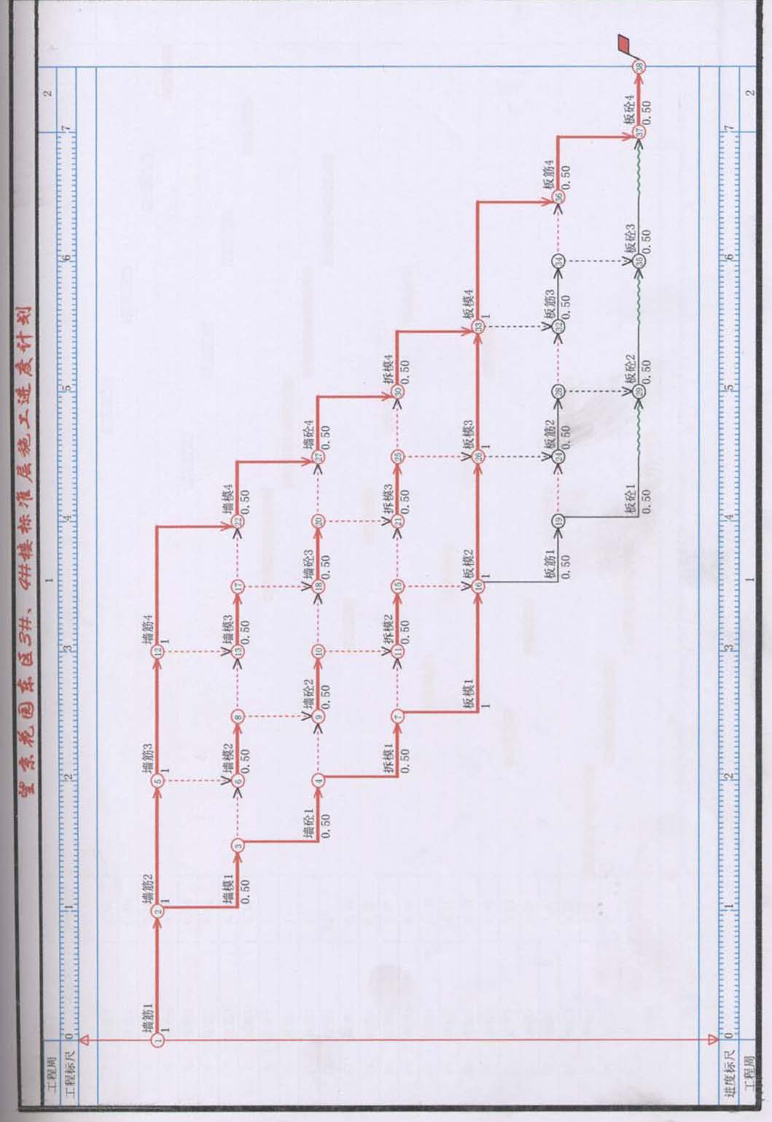
附图1 3 号楼、4 号楼标准层施工进度计划
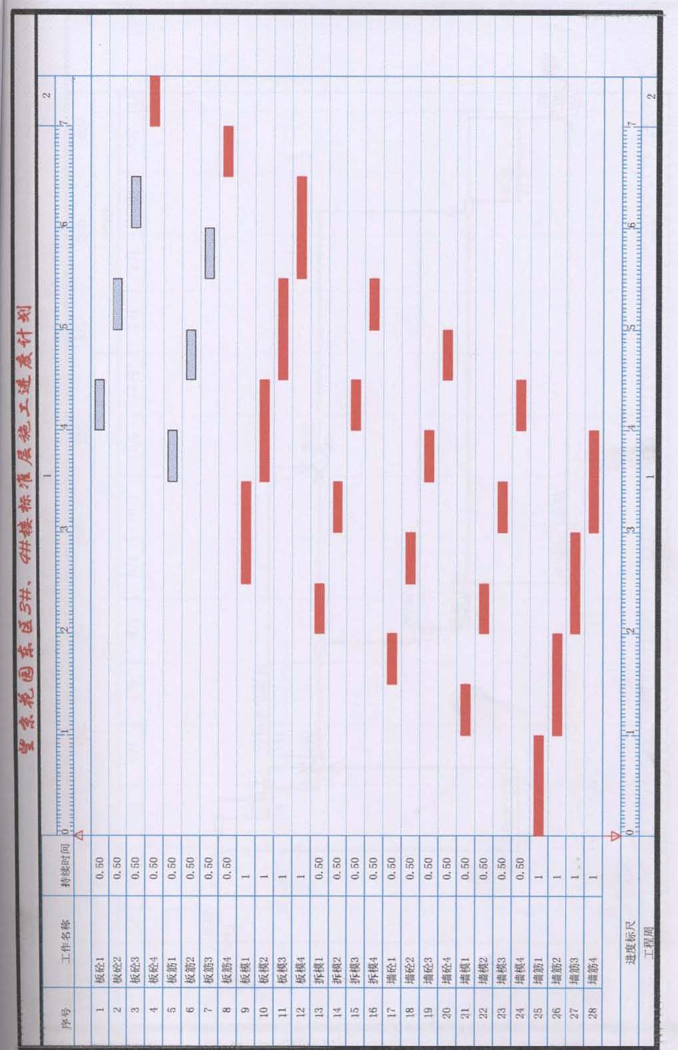
附图2 3 号楼、4 号楼标准层施工进度计划
49
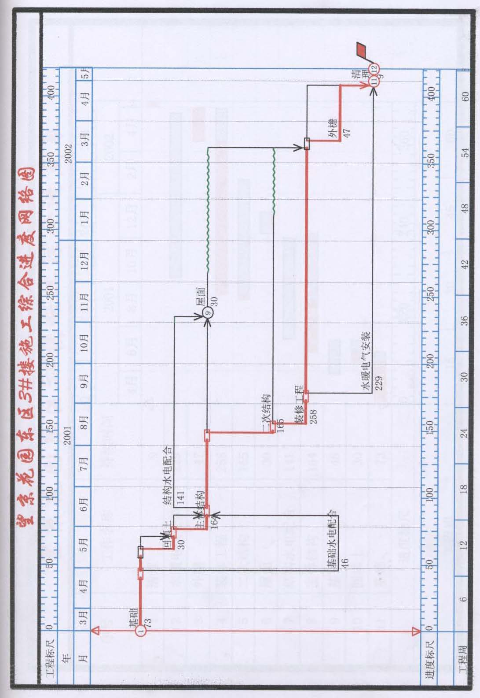
附图3 东区3 号楼施工综合进度网络图
50
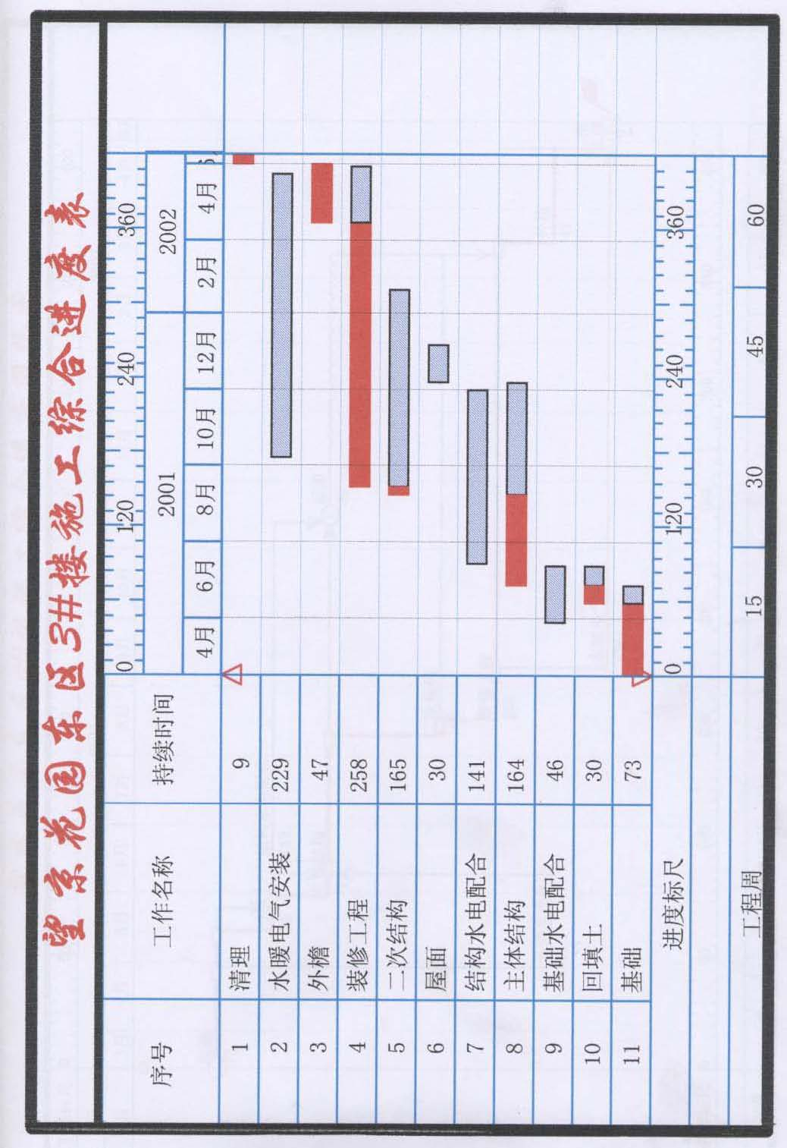
附图4 东区3 号楼施工综合进度网络图
51
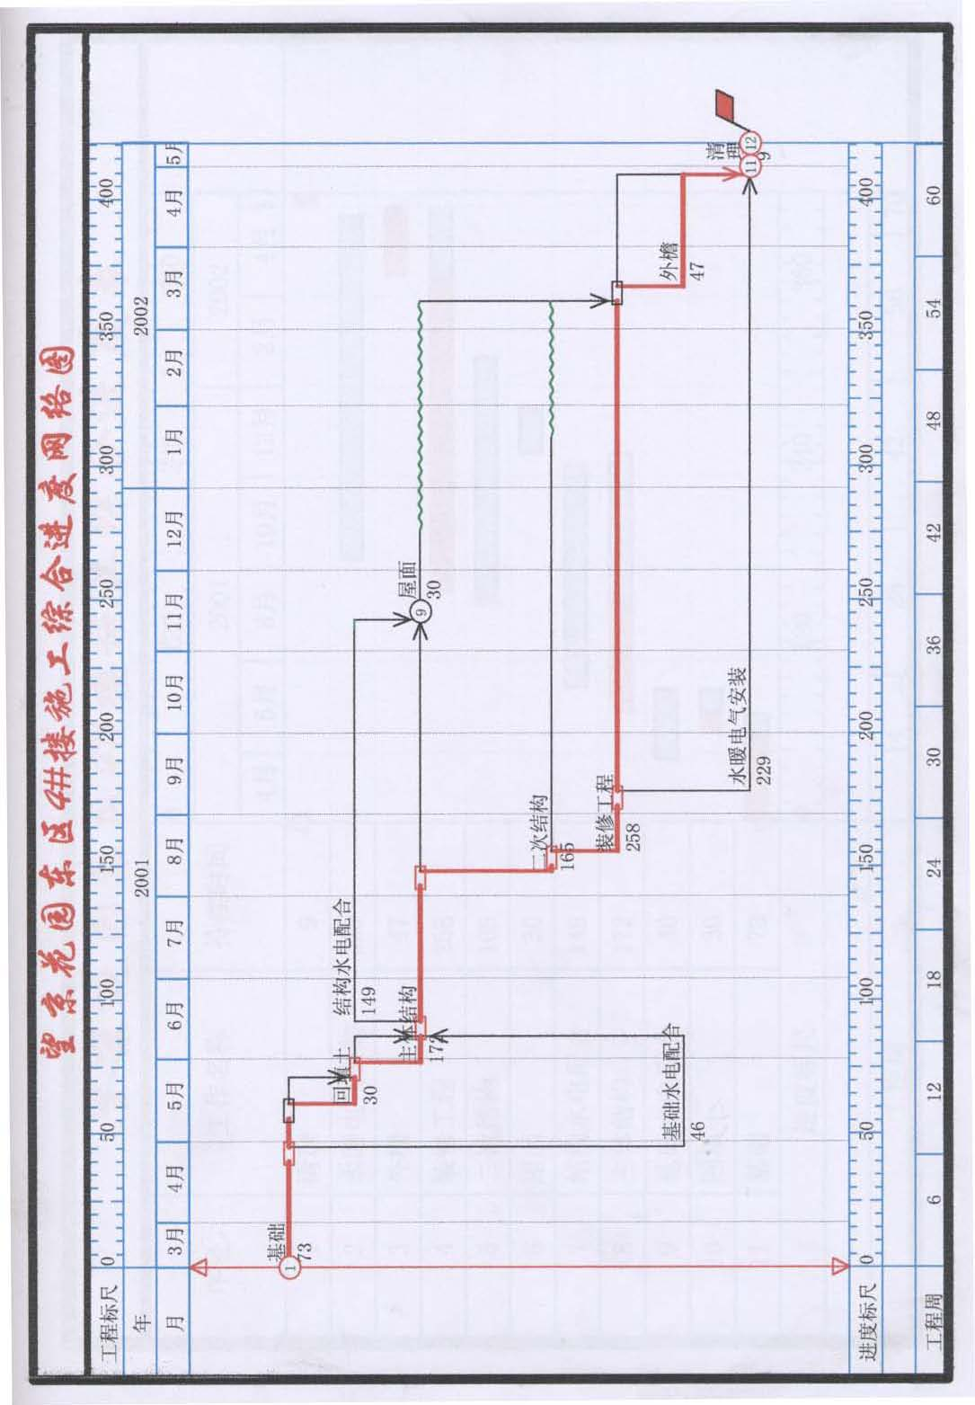
附图5 东区4 号楼施工综合进度网络图
52
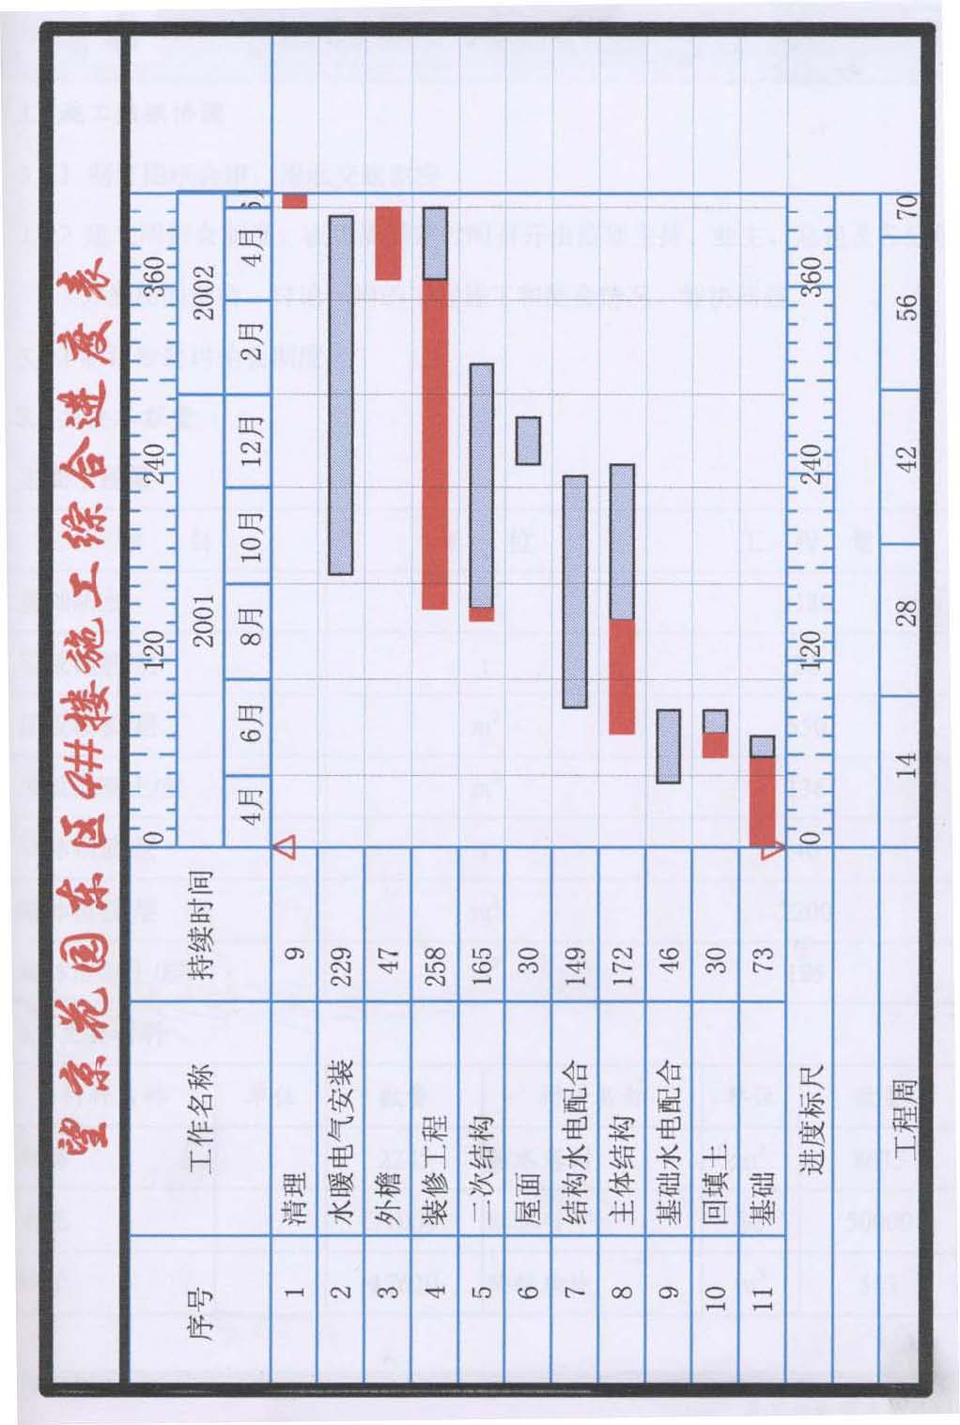
附图6 东区4 号楼施工综合进度网络图
53
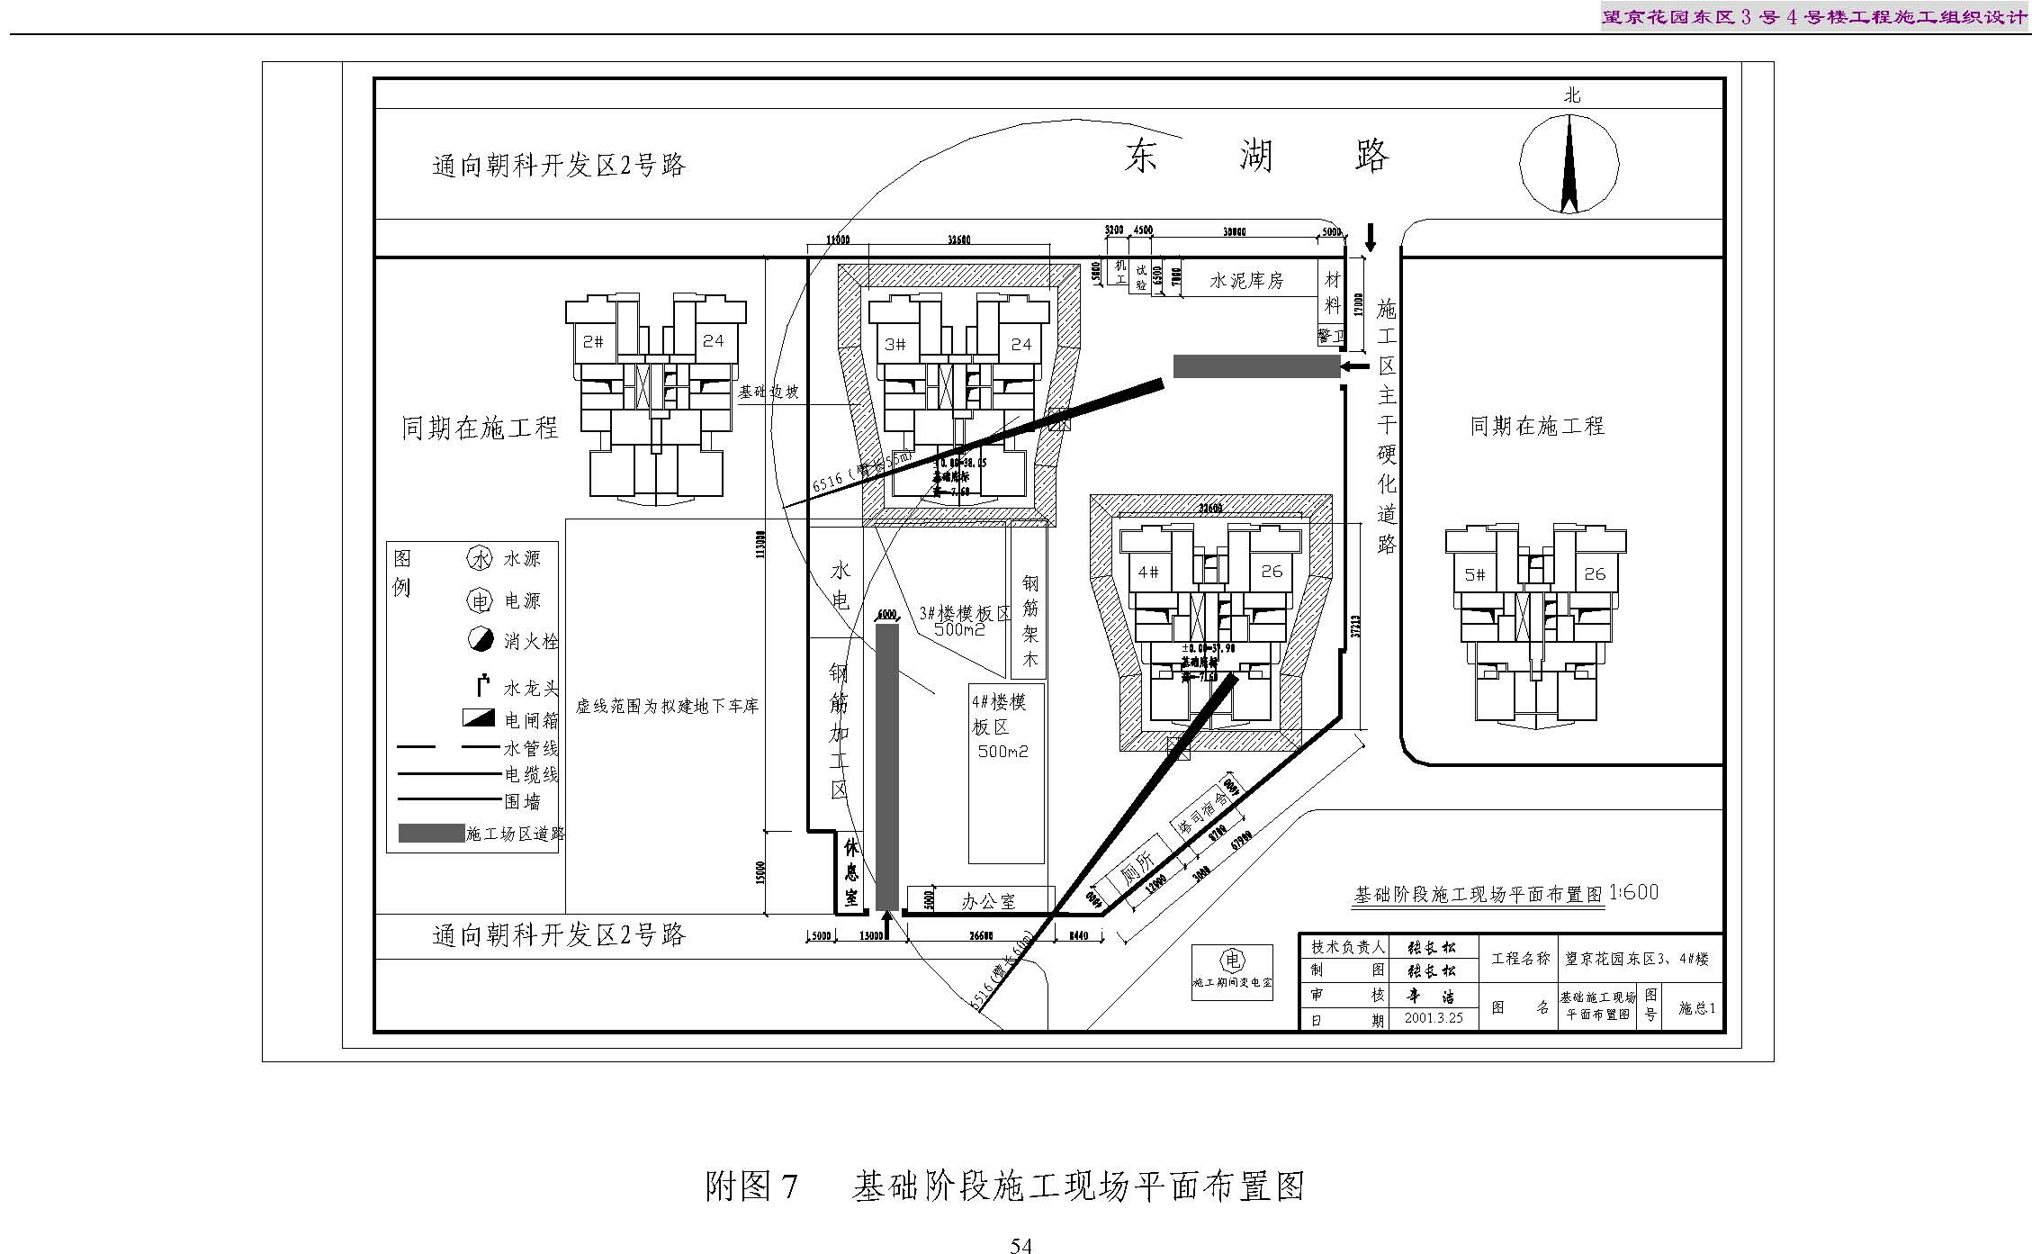
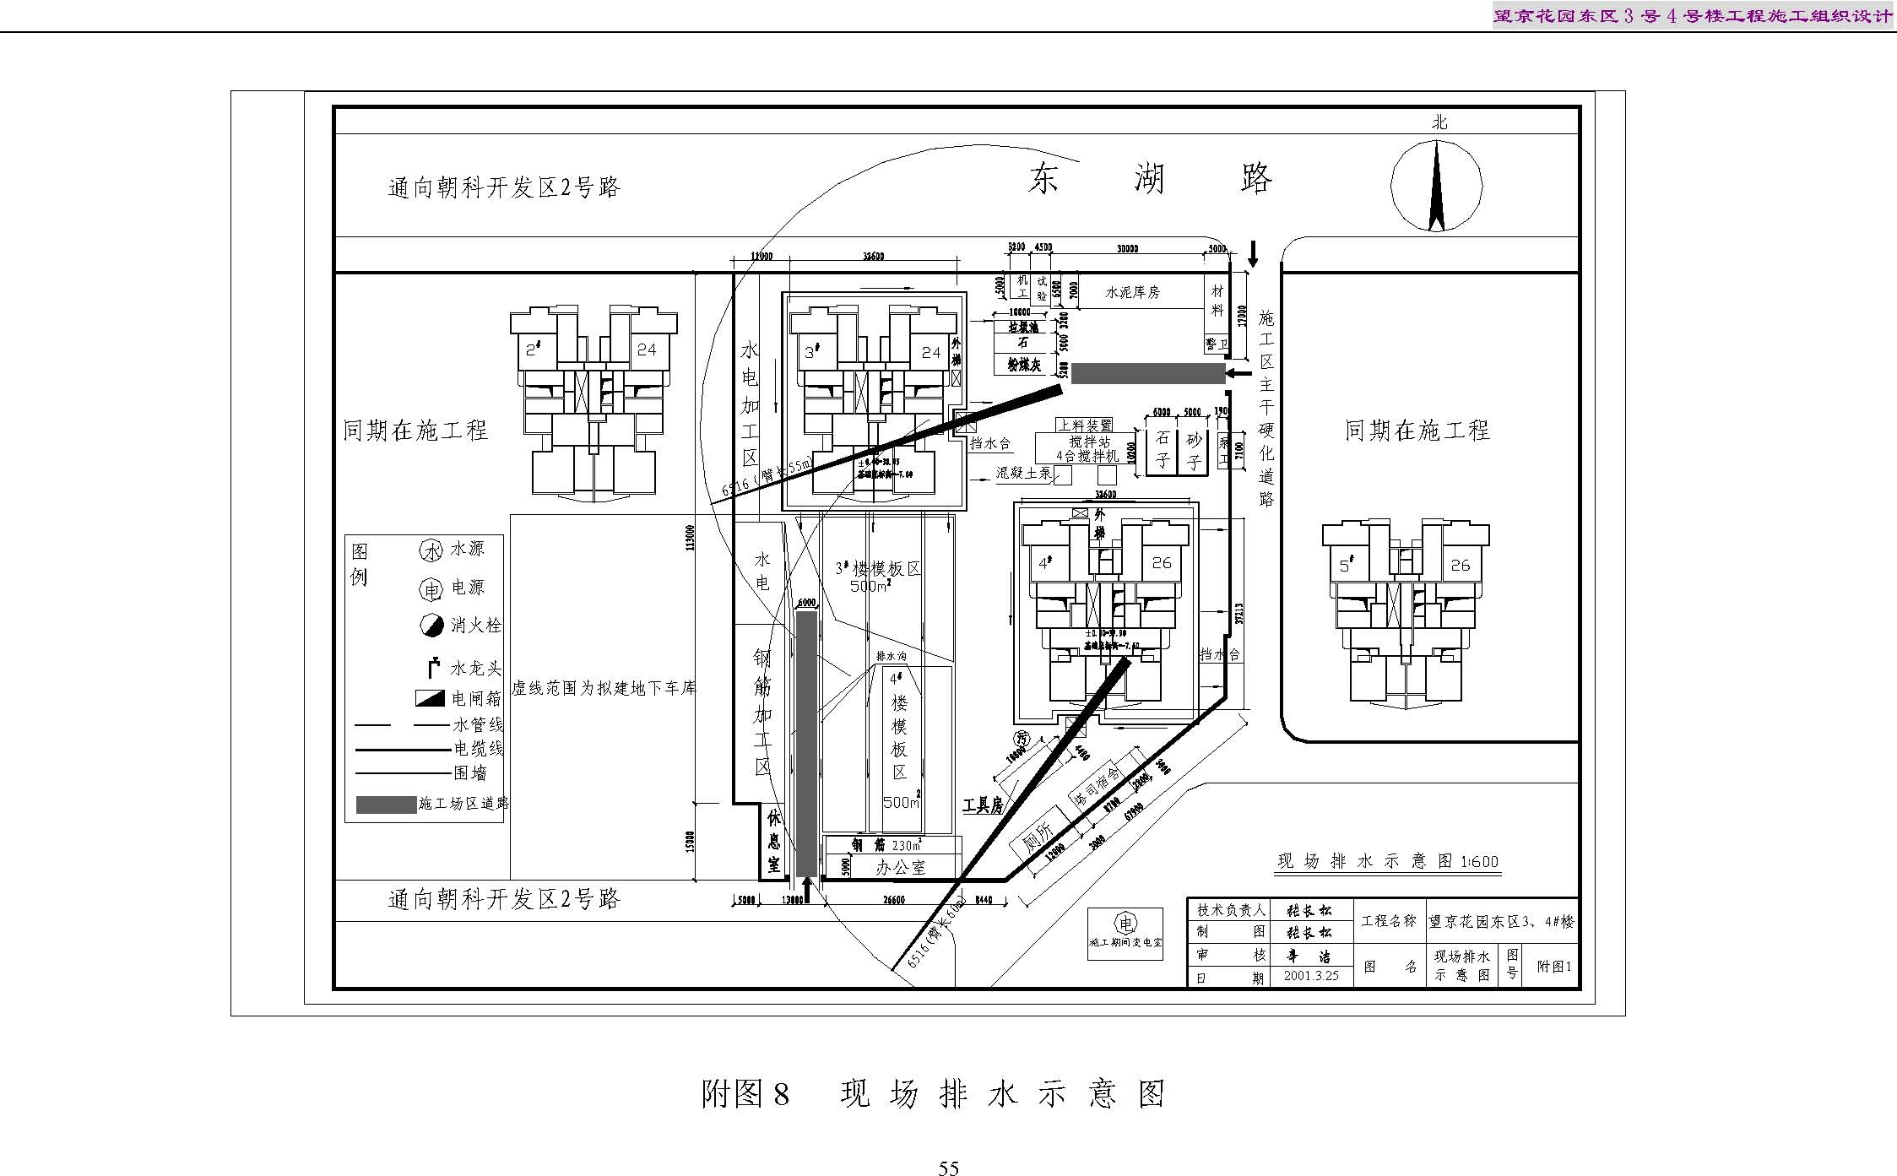
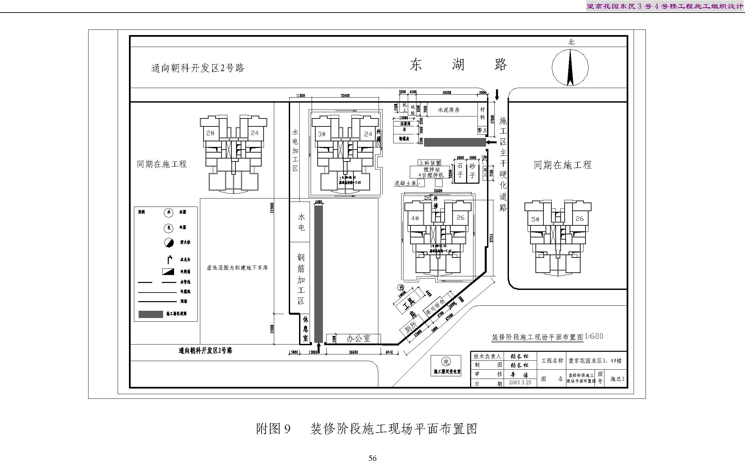
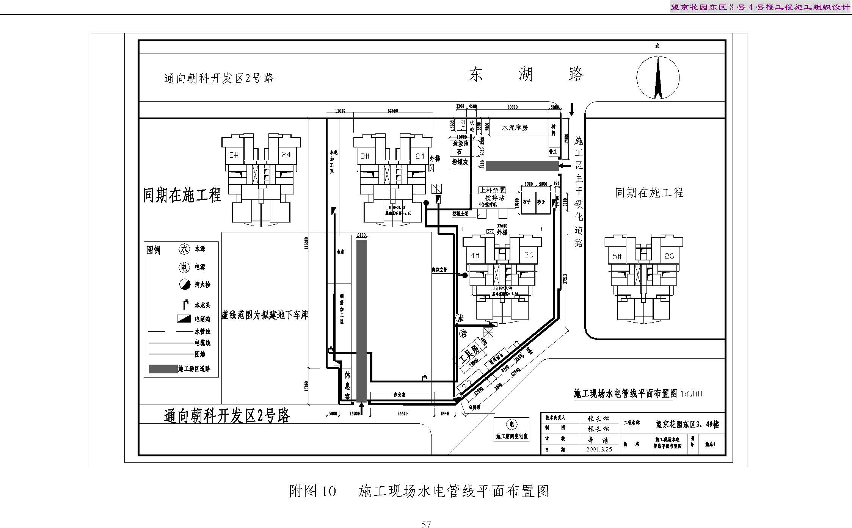
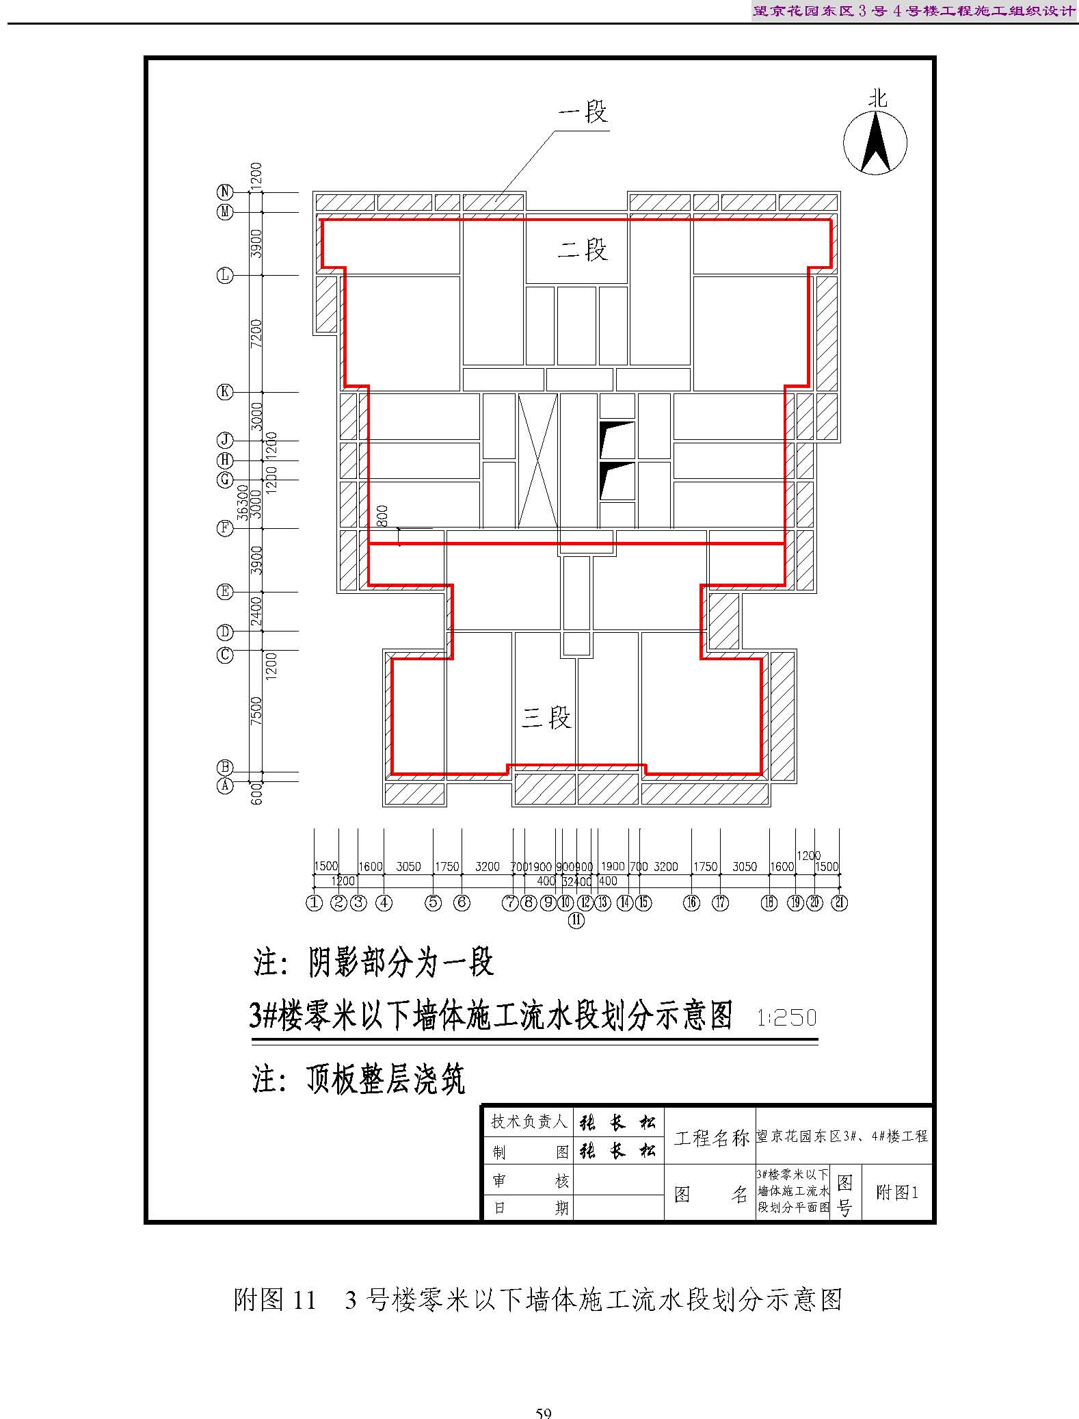
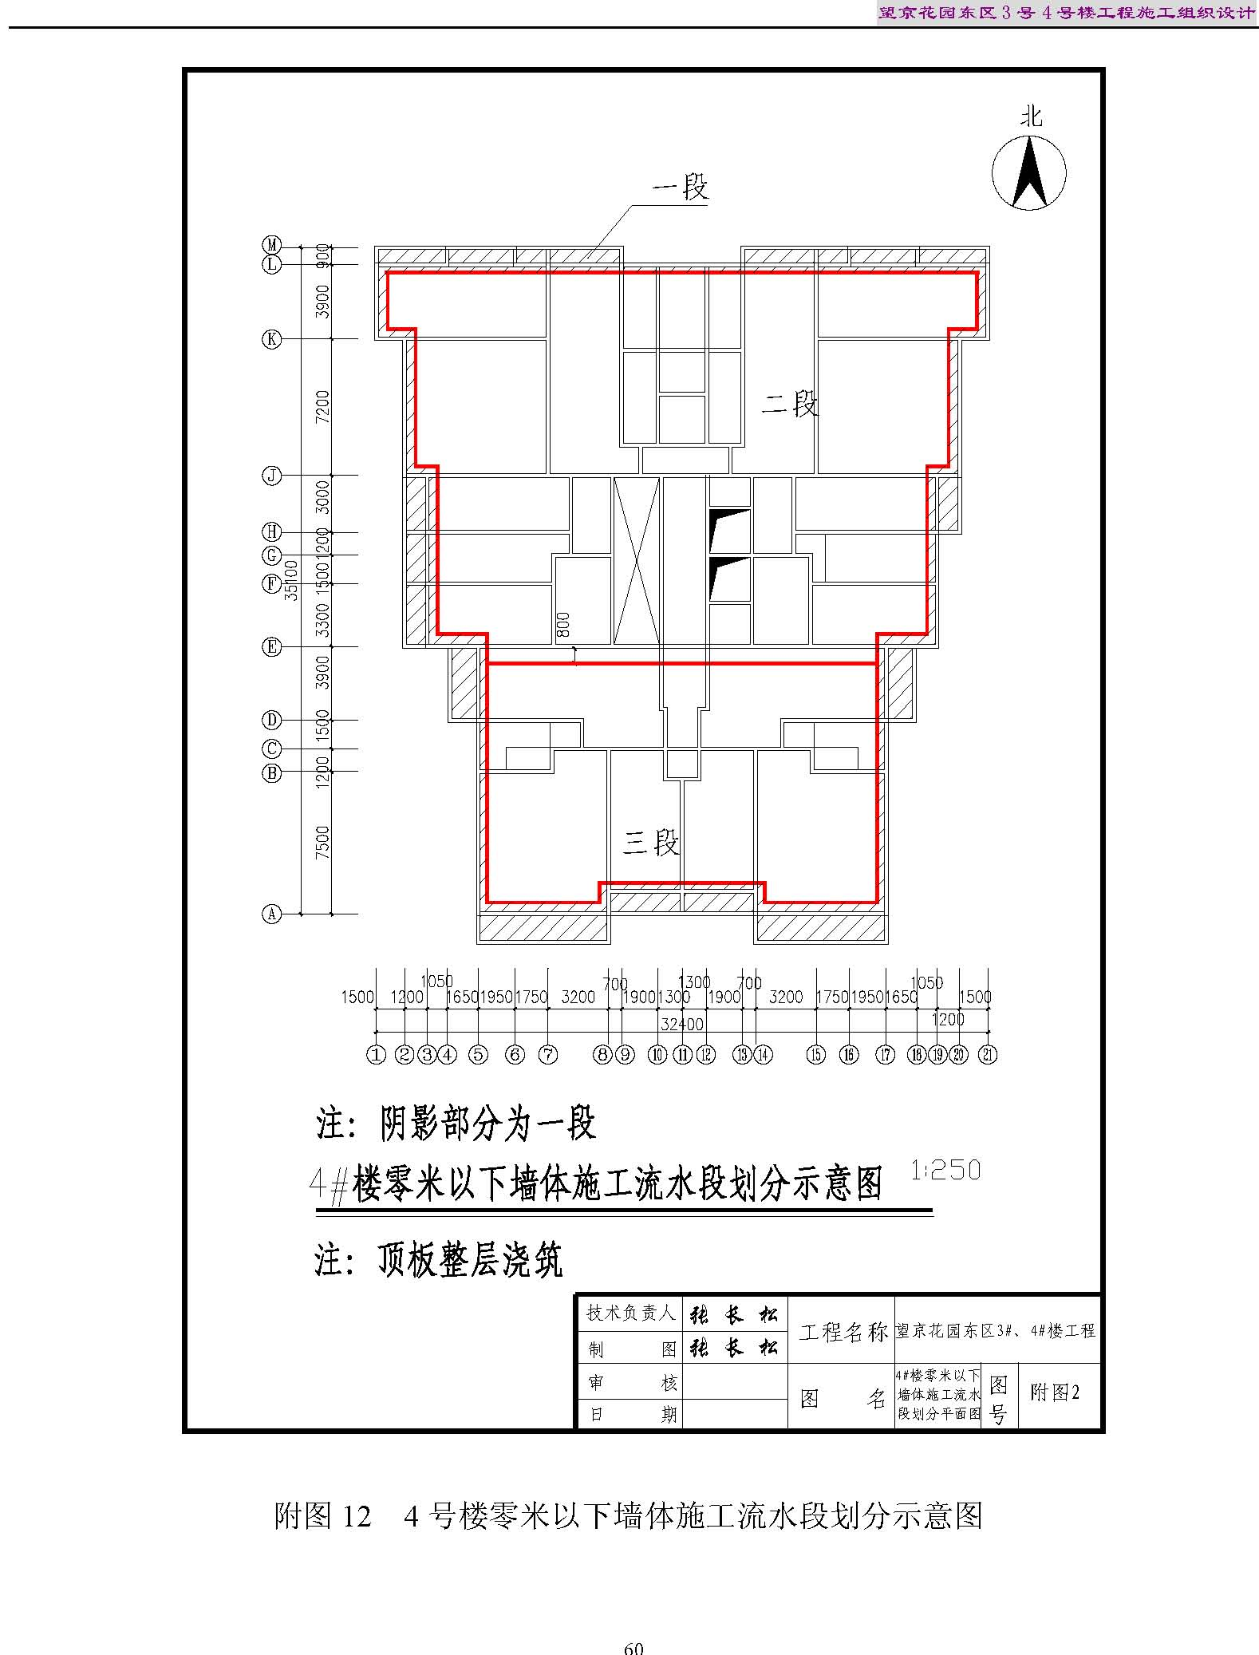
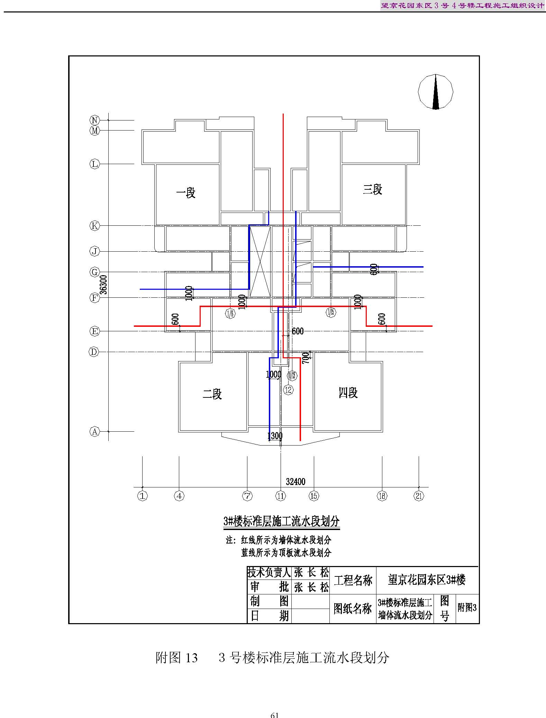
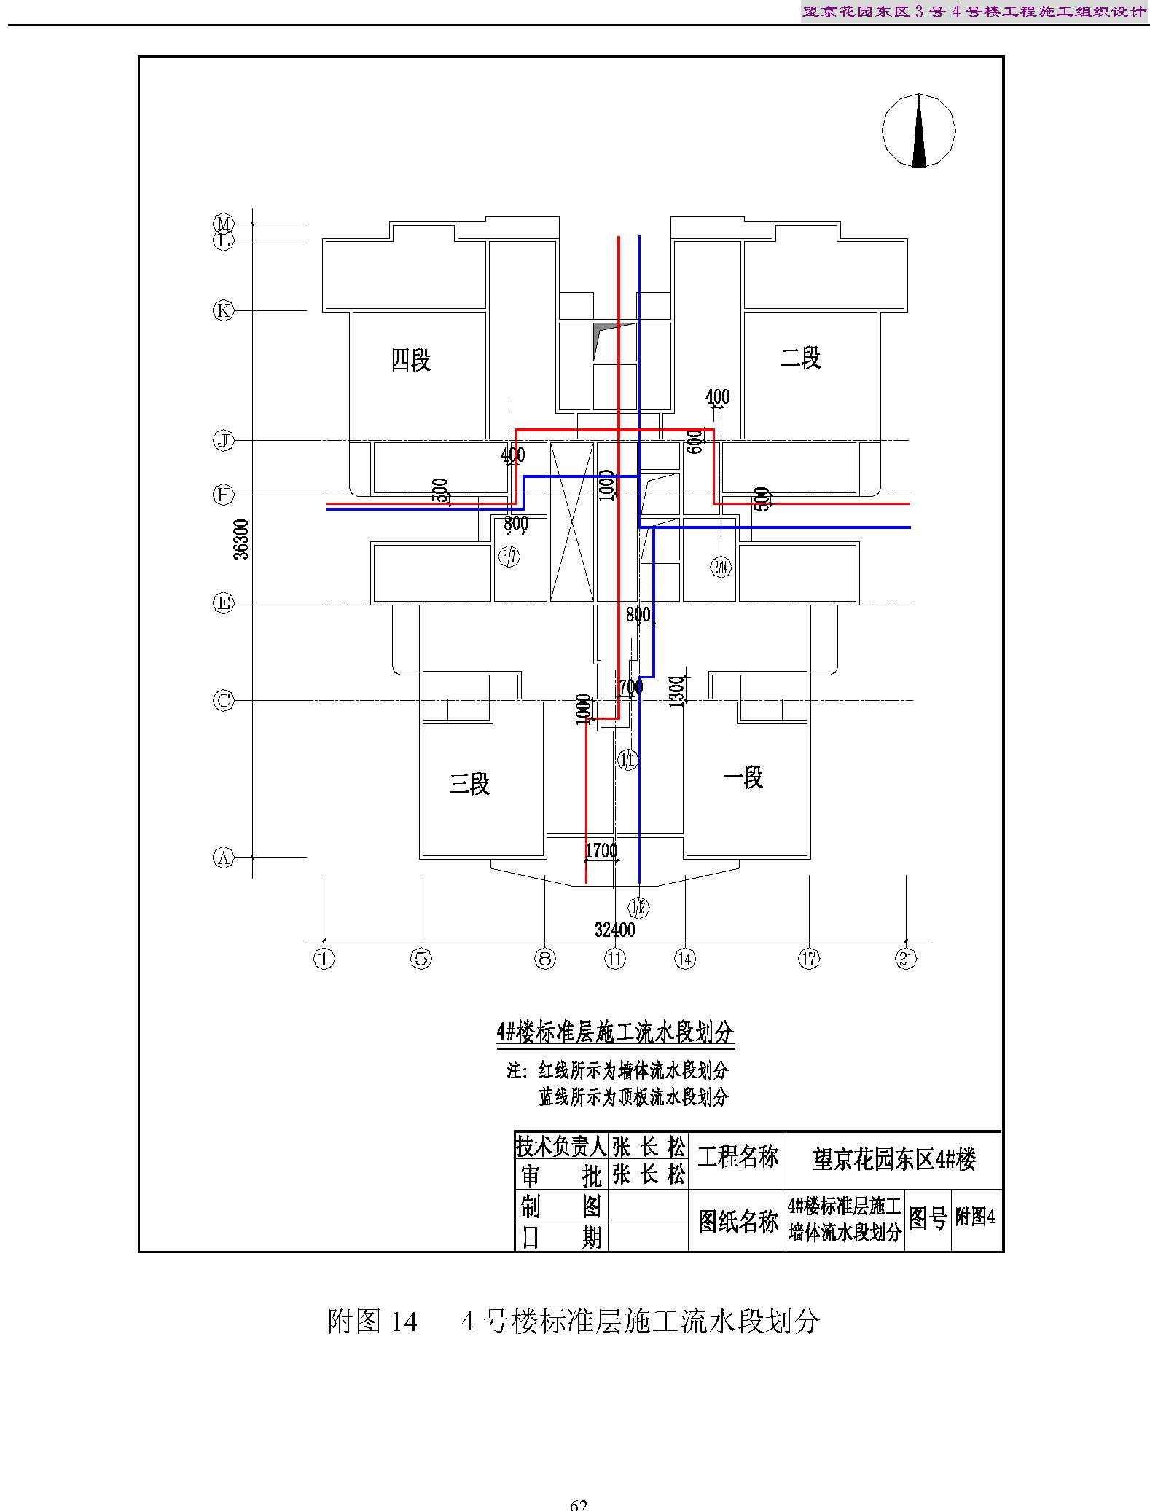

47-某花园东区高教住宅小区5号、6号楼施组-六建

编制依据

一、编制依据
1.1 合同（见表1-1）
表1-1 |  |  | 合同目录
合同名称 | 编号 |  |  | 签定日期
望京花园东区5 号楼 | 京合同第00011366 |  |  | 2000 年12 月27 日
望京花园东区6 号楼 | 京合同第00011367 |  |  | 2000 年12 月27 日
1.2 施工图（见表1-2）
 | 表1-2 | 施工图目录

图纸名称 | 图纸编号 | 出图日期
望京花园东区5 号楼建筑图 | 建施1-建施18 | 2000 年11 月
望京花园东区5 号楼结构图 | 结施1-结施33 | 2000 年11 月
望京花园东区5 号楼设备图 | 设施1-设施13 | 2000 年11 月
望京花园东区5 号楼电气图 | 电施1-电施18 | 2000 年11 月
望京花园东区6 号楼建筑图 | 建施1-建施18 | 2000 年11 月
望京花园东区6 号楼结构图 | 结施1-结施33 | 2000 年11 月
望京花园东区6 号楼设备图 | 设施1-设施13 | 2000 年11 月
望京花园东区6 号楼电气图 | 电施1-电施18 | 2000 年11 月

1.3 主要规程、规范（见表1-3） 表1-3 主要规程、规范目录
1.5 主要图集（见表1-5）
1.6 主要法规（见表1-6）

类别 | 名称 | 编号
 | 建筑结构荷载规范 | GBJ9-87
 | 建筑抗震设计规范 | GBJ11-89
 | 混凝土结构设计规范 | GBJ10-89
国 | 土方与爆破工程施工及验收规范地基与基础工程施工及验收规范 | GBJ201-83 GBJ202-83 GBJ108-87
 | 地下工程防水技术规范 | GBJ208-83
 | 地下防水工程施工及验收规范 | GB50038-94
 | 人民防空地下室设计规范 | GBJ134-90

家 | 人防工程施工及验收规范混凝土结构工程施工规范组合钢模板技术规范砌体工程施工及验收规范建筑地面工程施工及验收规范屋面工程施工及验收规范通风与空调工程施工及验收规范采暖与空调工程施工及验收规范给水、排水管道工程施工及验收规范火灾自动报警系统施工及验收规范自动喷水灭火系统施工及验收规范电气装置安装工程照明装置施工及验收规范建设工程现场供用电安全规范起重机电气装置施工及验收规范 | GB50204-92 GBJ214-89 GB50203-98 GB50209-95 GB50207-94 GB50243-97 GBJ242-82 GB50268-97 GB50166-92 GB50261-96 GB50259-96 GB50194-93 GB50256-96
行业 | 钢筋混凝土高层建筑结构设计与施工规程高层建筑箱形与筏形基础技术规范钢筋机械连接通用技术规程混凝土泵送技术规程钢筋焊接及验收规程普通混凝土用砂质量标准及检验方法普通混凝土用碎石或卵石质量标准及检验方法混凝土混凝土减水剂质量标准和试验方法建筑装饰工程施工及验收规程建筑机械使用安全技术规范施工现场临时用电安全技术规范建筑施工高处作业安全技术规范 | JGJ3-91 JGJ6-99 JGJ107-96 JGJ/T10-95 JGJ18-96 JGJ52-79 JGJ53-79 JGJ56-84 JGJ73-91 JGJ33-86 JGJ46-88 JGJ80-91
地 | 建筑工程施工测量规程商品混凝土质量管理规程建筑安装分项工程施工工艺规程 | DBJ01-21-95 DBJ01-6-90 DBJ01-26-96

望京花园东区高教住宅5 号、6 号楼施工组织设计 |  |  | 第 4 页共
4
方 | 外墙内保温施工技术规程 |  | DBJ01-17-20-94
 | 混凝土中掺用粉煤灰的技术规程 |  | DBJ01-10-93
1.4 主要标准（见表1-4）
表1-4 |  | 主要标准目录

类 | 名称 | 编号
别
国家 | 建筑安装工程质量检验评定统一标准建筑工程质量检验评定标准建筑采暖卫生与煤气工程质量检验评定标准建筑电气安装工程质量检验评定标准通风与空调工程质量检验评定标准电梯安装工程质量检验评定标准混凝土外加剂建筑设备施工安装通用图集 | GBJ300-88 GBJ301-88 GBJ302-88 GBJ303-88 GBJ304-88 GBJ310-88 GB8076-1997 91SB.1、2、3、4
行业 | 普通混凝土用砂质量标准及检验方法普通混凝土用碎石或卵石质量标准及检验方法混凝土泵送剂建筑施工安全检查标准建筑排水硬聚氯乙烯管道工程技术规范建筑排水硬聚氯乙烯螺旋管道工程设计、施工及验收规范建筑给水硬聚氯乙烯管道设计与施工验收规范热轧变形钢筋 | JGJ52-92 JGJ53-92 JC473-92(96） JGJ59-99 CJCT29-98 CECS94.97 CECS41.92 GB1499-98

表1-5 主要图集目录
名称 | 编号
建筑物抗震构造详图 | 97G329 系列
建筑构造通用图集 | 88J 系列
防护密闭门、密闭门防爆活门选用图集 | JST-72
木质防火门图集 | 华北91SJ2
外墙内保温图集 | 京93SJ 系列
北京市屋面防水推荐做法 | 京95TJ2
北京市地下室防水推荐做法 | 京95TJ3

工程概况

2.1 总体简介（见表2-1） 表2-1 总体简介
2.2 建筑设计简介（见表2-2）

序号 | 项目 | 内容
1 | 工程名称 | 某花园东区高教住宅5 号、6 号楼
2 | 工程地址 | 某区某花园
3 | 建设单位 | 北京某房地产开发总公司
4 | 设计单位 | 北京某建筑设计院
5 | 监理单位 | 北京某监理公司
6 | 质量监督单位 | 某区质量监督站
7 | 施工总承包单位 | 北京市某建筑工程公司第九项目部
8 | 施工主要分包单位 | 土方工程及降水：中建某局二公司地基处理：某堪地基基础工程总队电梯：上海某电梯
9 | 投资来源 | 财政拨款
10 | 合同承包范围 | 见施工部署
11 | 结算方式 | 中标价加变更洽商调整
12 | 合同工期 | 2000 年12 月31 日～2002 年8 月31 日
13 | 合同质量目标（等级） | 北京市结构长城杯，竣工长城杯，鲁班奖

表2-2 建筑设计简介
序号 | 项目 |  | 内容
 | 建筑
1 |  |  | 民用住宅
 | 功能
2 | 建筑特点 |  | 塔式高层
 |  | 总建筑面积 | 5 号:25827.43m2 | 占地面积 | 5 号:937.12 m2
 |  | （m2） | 6 号:24645.54m2 | （m2） | 6 号:956.39 m2
 | 建筑 | 地下建筑 | 5 号：1813 m2 | 地上建筑 | 5 号:24014.43m2
3 | 面积 | 面积（m2） | 6 号：1855 m2 | 面积（m2） | 6 号:22789.91m2
 |  | 标准层建筑 | 5 号：828.58 m2
 |  | 面积（m2） | 6 号：867.87 m2
 | 建筑 |  | 5 号：28 层
4 |  | 地上 |  | 地下 | 2 层
 | 层数 |  | 6 号：26 层
 |  | 地下部分 | 地下1 层 |  | 3.00m
 |  | 层高（m） | 地下2 层 |  | 3.20m
 | 建筑
5 |  |  | 首层 |  | 2.70m
 | 层高
 |  | 地上部分
 |  |  | 标准层 |  | 2.70m
 |  | 层高（m）
 |  | 层高（m） | 机房水箱间 |  | 3.00m

6 | 建筑高度 | 绝对标高（m） | 5 号:37.9m 6 号:38.05m | 室内外高差（m） | 1.5m
6 | 建筑高度 | 基底标高（m） | -7.545m | 最大基坑深度（m） | -9.545m
 |  | 檐口高度（m） | 5 号：71.7m | 建筑总高（m） | 5 号：75.9m
 |  |  | 6 号: 70.2m |  | 6 号:70.5m
 |  | 横轴编号 | 5 号:A～M | 纵轴编号 | 5 号:1～21
 | 建筑
7 |  |  | 6 号:A～N |  | 6 号:1～21
 | 平面
 |  | 横轴距离（m） | 36.7m | 纵轴距离（m） | 32.8m
 | 建筑 | 耐火等级为一级
8
 | 防火
 |  | 外墙内保温：55 厚ZL 保温浆料
 | 墙面
9 |  | 外墙外保温：ZL 聚苯硅酸盐外保温层
 | 保温
 |  | 门窗：节能型塑钢门窗
 |  | 外墙装修 | 4 层以下为真石漆、4 层以上为弹性涂料
 | 外 | 门窗工程 | 塑钢门窗
10 | 装 | 屋面工程 | 花架梁、暖沟均为弹性涂料，分户墙为铁艺
 | 修 |  | 上人屋面为地砖、不上人屋面为人工草坪
 |  | 主入口 | 混凝土花饰、弹性涂料
 |  | 顶棚 | 涂料、吊顶
 | 内 | 地面工程 | 细石混凝土地面、通体砖、木地板
11 | 装 | 内墙 | 涂料、瓷砖
 | 修 | 门窗工程 | 户门为防盗门、内门为木门
 |  | 楼梯 | 细石混凝土地面，塑料扶手
 |  | 地下 | SBS 改性沥青卷材
12 | 防水工程 | 屋面 | SBS 改性沥青卷材、暖沟内刷聚氨酯涂膜
12 | 防水工程 | 厕浴间 | 环保型聚氨酯涂膜
12 | 防水工程 | 雨罩 | 环保型聚氨酯涂膜

2.3 结构设计概况（见表2-3）
表2-3 结构设计概况
序号 | 项目 | 内容
 | 结构 | 基础结构形式 | 箱形基础
1 |  | 主体结构形式 | 剪力墙
 | 形式
 |  | 屋盖结构形式 | 钢筋混凝土屋盖
 | 土质水 | 基底以上土质分层情况 | 黏质粉土-砂质粉土
2 | 位 | 地下水位标高 | 35.39-36.04m
 |  | 地下水质 | 无侵蚀性台地潜水
3 | 地基 | 持力层以下土质类别 | 黏质粉土
 |  | 地基承载力 | fk=200MPa
4 | 地下 | 结构自防水 | P12 抗渗混凝土
 | 防水 | 柔性防水 | SBS 改性沥青卷材
 |  | 垫层 | C10
 |  | 地下结构 | C30
 | 混凝 | 5 号:1～15 层,6 号:1～12 层墙体 | C40
 | 土强
5 | 度等 | 5 号:16～25 层,6 号:13～23 层墙体 | C35
 |  | 5 号:25 层,6 号楼:23 层以上墙体 | C30
 | 级
 |  | 5 号:1～15 层,6 号1～12 层顶板、楼梯 | C35
 |  | 5 号:16 层,6 号:13 层以上顶板、楼梯 | C30
6 | 抗震 | 工程设防烈度 | 八度
 | 等级 | 剪力墙抗震等级 | 二级
7 | 钢筋类别 | 非预应力筋及等级 | Ι 级fy=210N/mm2 Ⅱ级fy=310N/mm2
 | 钢筋 | 墙体、顶板钢筋采用绑扎搭接
8 | 接头 | 地下结构底板、暗柱钢筋采用等强剥肋滚压直螺纹连接
 | 形式 | 地上结构暗柱采用电渣压力焊
9 | 结构 | 基础底板厚度（mm） | 1000

 | 断面 |  | 5 号：地下300，地上200
 |  | 外墙厚度（mm）
 | 尺寸 |  | 6 号：地下300，地上200
 | 尺寸 | 内墙厚度（mm） | 200
 | 尺寸 |  | 人防顶板300、设备层200
 |  | 楼板厚度（mm）
 |  |  | 地上120、160
10 | 结构混凝土工程预防碱集料反应管理类别 |  |  | Ⅱ类
11 | 人防设置等级 |  |  | 五级

2.4 专业设计简介（见表2-4） 表2-4 专业设计简介
2.5 施工现场概况
本工程位于某区某花园东区，小区内面积大、场地平整、有五家施工单位同时施工，东临建工一建施工的7 号、8 号楼，西临住总六建施工的3 号、4 号楼，北临马路，南侧为施工用临设空地，场区内均为在施工程，场区平面规划应既考虑便于施工，又协调好周围关系，布局科学合理。施工用水、用电情况良好，能满足施工要求。
2.6 工程重点及难点
1．本工程是为高校老师建的住宅工程,质量要求高,树立“精品意识”,坚持科指导施工,“样板引路”，以“过程精品”确保“工程精品”，交给老师满意的钥匙，是本工程的重点。
2．本工程底板为大体积混凝土,确保大体积混凝土施工质量是工程的重点, 也是施工的难点。
3． 防水工程一向是建筑工程的关键,确保地下室、厕浴间、屋面不渗漏是本工程的关键工序。
4． 本工程地上部分均为现场搅拌混凝土,现场搅拌混凝土后台计量与现场浇筑等是保证工程结构质量的重点，应加强施工过程控制。
5．为确保结构长城杯,模板工程是关键,本工程从地下室就开始使用大钢模板。
6．外墙内保温采用55mm 厚ZL 聚苯颗粒保温浆料，施工中严格执行施工工艺，能有效地防止墙面装修裂缝。
7．外檐涂料为小区整体设计,设计主题为“蓝天白云下的一片彩虹”，四层以下为棕色真石漆，四层以上为弹性涂料，涂料为弧线，楼与楼的弧线要交圈，形成整体；三种颜色交线均为弧线，施工前需精确计算各楼弧线控制标高，施工质量标准要求高，施工难度大，确保涂料施工质量直接关系到小区的整体效果，因此将它列为装修施工的重点，优选涂料，优选施工队伍。

施工部署

3.1 施工部署原则

序号 | 项 | 目 | 设计要求 | 系统做法 | 管线类别
 | 给水 | 上水 | 分三区 | 热熔接 | PR-R 塑料管
1 | 排水 | 下水 | 分二区 | 丝扣连接 | 塑料管
 | 系统 | 热水 | 分户供应 | 热熔接 | PR-R 塑料管
 |  | 消防水 | 消火栓及喷淋 | 焊接及螺纹连接 | 镀锌钢管及焊接钢管
2 | 空调通风系统 | 通风 | 人防通风 | 拼装 | 玻璃钢
 |  | 照明 | 管内穿线 | 钢管套管焊接 | SC 钢管
 |  | 动力 | 管内穿线 | 钢管套管焊接 | SC 钢管
 | 电力 | 弱电 | 管内穿线、缆 | 钢管套管焊接 | SC 钢管
3 | 系统 | 避雷 | 二类防雷 | 底板钢筋作接地体
3 | 系统 | 配电柜 | 照明、动力柜 | 落地安装
3 | 系统 | 水箱 | 玻璃钢 | 拼装
3 | 系统 | 污水泵 | 二种型号 | 按图纸要求

本工程合同要求工期609 天；质量为“北京市结构长城杯”、“北京市竣工长城杯”、“鲁班奖”；场容为北京市安全文明标杆工地。针对这三个目标，我们必须做好施工部署。
3.1.1 人员配备
首先在人员配备上要做到双择优：一是针对质量、工期选择优秀的、经验丰富、有责任心的施工管理人员，项目经理与管理层签订岗位责任状，将质量、工期、场容目标分解到每个人，尤其质量具有否决权，落实质量职责，确保质量保证体系的正常运行，抓好过程控制；二是通过招标、考察，选择优秀的外分包劳务队，并单独签订质量和工期的经济承包合同。
3.1.2 提高人员素质
要不断地提高管理人员和外包劳务人员的精品意识，加强对长城杯工程质量的现场教育和培训，样板引路，样板先行，并倡导新发明、新创造。
3. 1.3 机械配备
为了加快施工速度，从基础工程开始就立塔吊，以提高垂直运输的效率。地上结构施工期间，我们也将选用性能优质的自动上料现场搅拌设备和混凝土输送泵，加强过程中塔吊、混凝土搅拌、泵送设备的维修与保养，确保机械设备的完好率。
3.1.4 材料使用
对于施工材料加大资金投入，优选质量好的，一经选用没有特殊原因不再更换。重点抓住模板材料，按照精品的要求编制模板方案，通过考查我们确定购置唐山世纪鲁班模板厂制造的企口式大模板，并决定在地下结构施工时就投入使用；对顶板模板我们也将选用优质的竹塑板，并且对每楼一次配齐4 层的顶板模板及其支撑周转材料。为保证混凝土冬期施工质量，我们确定地下结构全部使用预拌混凝土。装修材料成立由建设单位、监理、施工单位联合组成的加工订货小组，货比三家，质优价廉。
3.1.5 科技先行、优化施工方案本工程我们为保证质量重点抓大体积混凝土施工方案、模板方案、现场混凝土搅拌与泵送方案、防水工程施工方案、装修工程施工方案等的制订和实施，并积极推广新技术、新工艺、新材料，施工前制定详细、有效的质量预控措施。
3.1.6 合理安排施工工序，处理好季节施工本工程工期自2001 年1 月15 日至2002 年1 月15 日，历经两个冬施，一个雨施，我们要求基础施工4 月初完成，5 月25 日前完成基础回填土，将回填土避开雨施，主体结构9 月底完成，基础结构分五次验收，装修分阶段插入，力争冬施前完成所有的湿作业任务，水、电及各专业工种按总体进度合理插入，冬施期间进入装修收尾和设备调试阶段，鉴于工期紧，我们必须重视季节性施工方案的制订，尽量减少季节施工对工期的影响。
3.1.7 抓住工程难点，薄弱环节开展管理工作诸如大体积混凝土浇筑，防水工程的施工，2∶8 灰土的回填，现场搅拌混凝土后台计量与现场浇筑等。针对经常出现的质量通病要及时提出预防措施，并加强落实工作。
3.2 项目经理部组织机构
3.2.1 项目经理部组织机构图（略）
3.2.2 职能分工及职责项目经理的质量职责
（1） 根据公司的质量方针，依据本工程的质量目标，组织制定该工程的质量保证体系，并认真组织实施。
（2） 按照质量体系的要求，做好标识、检验与试验过程的管理控制工作，确保施工的全过程受控。
（3） 督促、检查管理和操作人员做好生产过程中的各种质量记录，保证资料的完整性、准确性和可追溯性，做到管理到位，忠于职守，认真负责。
（4） 保证本工程的质量保证体系有效运转，编制好切实可行的冬雨期施工方案，确保工程质量符合规范要求。
（5）对分包工程，按合同规定认真履行自己的职责。
（6）组织项目经理部职工进行质量管理教育，做好岗位培训工作。
2．项目副经理的质量职责
（1）认真执行公司质量方针及目标。
（2）负责制定项目管理目标，分解落实到位，安排实施。
（3）负责内部的均衡生产和工序管理。
（4）负责依据质量体系文件规定处理好质量与进度的关系。
3．项目工程师的质量职责
（1）认真执行公司质量方针和质量目标。
（2） 负责编制项目质量保证计划，对关键、特殊工序编制作业指导书并组织实施。
（3）负责工程项目全过程的质量控制。
（4）负责组织分部工程的检验评定。
（5）负责工程各部门质量记录的完善工作。
（6）特别要结合本工程的特点做好对新材料、新工艺、新技术的推广工作，突出知识经济的作用，组织好科学施工。
4．工长的质量职责
（1） 认真执行质量方针及目标，按规范要求依据施工方案和施工指导书做好文字性的安全与技术交底，并将检查实施情况及时向有关人员反馈工作信息。
（2） 负责按施工组织设计在保证工程质量的前提下抓好生产进度，填好施工日志。
（3） 负责组织操作人员对产品进行自检、互检，对专检人员认定的不合格品按照整改方案进行返修或返工，并做好成品的保护工作。
（4）负责分项工程的检验评定，签认工作。
（5）负责完成领导交办的与质量体系运行有关的工作，并做好记录。
5．质量员的质量职责
（1）认真执行公司质量方针及目标。
（2）参与制订工程项目质量保证计划，并监督实施。
（3） 负责对工程施工全过程随行检验，并对检验项目依据有关标准，规范作出评定进行标识。
（4）参与有关部门对自行采购物资及顾客提供产品的质量评定检查。
（5）参与对工程劳务分承包方选择、评定并进行监控。
（6）负责完成项目部安排的与质量体系运行有关的工作，并做好质量记录。
（7） 对特殊工序、关键工序如：屋面防水、厕浴间防水要设置管理点重点控制做好记录。
（8） 认真做好工程的隐预检工作，保证每道工序的受控状态，对违反操作规程，不符合规范要求的产品有权开据停工、返工、整改通知单。
6．材料员的质量职责
（1）认真执行公司的质量方针及目标。
（2）负责依据公司发布的物资采购合格分供方对进场物资的厂家、产品质量、数量进行验证。
（3）负责采用抽测检验方法对进场物资质量进行统计分析，并做好相应记录。
（4）负责对现场、库存物资进行标识，对不合格物资负责追溯处理。
（5）负责填写质量体系文件规定的记录表格，及时传递，妥善保存。
（6）负责建立物资管理台帐。
（7）负责完成项目工程师安排的与质量体系运行有关的工作，做好质量记录。
7．技术员的质量职责
（1）遵照项目质量保证计划对工程质量负责管理。
（2）依据技术系统发布的质量体系的支持性文件对工程项目施工进行指导、检验、判定、管理。
（3）负责工程图纸变更中的技术问题，做好文字签认记录。
（4） 参加工程技术事故处置，负责工程施工过程中不合格品的纠正，原因的分析，措施的制订、责任的落实。
（5） 负责项目部测量，计量器具的检测，所使用的计量器具必须经过复检合格并做好标识管理工作。
（6） 负责项目部技术质量工作记录，做好工程资料的收集、管理、传递、上报、归档工作。
（7）协助项目工程师对新材料、新工艺、新技术的实施工作。
8．安全员的质量职责:
（1）认真执行公司制定的质量方针目标。
（2）配合项目经理或工长编制工程的安全施工方案，并督促方案的贯彻实施。
（3）负责对进入现场的施工队伍和操作人员进行入场安全教育。
（4）负责对施工人员的安全操作进行监督、检查和技术指导，对违章指挥，违章作业，冒险蛮干现象进行制止，纠正和处罚。
（5） 配合项目负责人对现场的安全防护措施进行检查和验收，对不安全隐患监督有关人员进行整改。
（6）负责对安全技术交底进行审核、签字。
（7） 协助项目经理对现场的各类安全事故进行调查、分析、记录、报告、处理及制定防范措施
3.3 任务划分
3.3.1 总包与分包合同范围
根据建设单位提供的招标文件本次投标范围为:工程主体的土建、给排水、采暖、通风、电气工程的照明、动力、电视、电话、消防电、对讲、综合布线、通风自控等，弱电系统仅做埋管穿线（缆）及予留箱（盒）的工作，不含电梯安装、煤气、消防水工程、室外工程及土建工程中的土方项目。与室外有联系的管道工程均做至距外墙轴线2.50m 处。本工程土方、降水工程由中建一局二公司完成，地基处理工程由中航勘地基基础工程总队完成。
3.3.2 总包单位与分包的关系
1．项目经理部会同公司总部对选定的分包单位予以考察，并采用竞争录用的方法，使所选择的分包单位(含供应商)， 无论是资质、管理、经验都符合工程要求。
2．责成分包单位严格按“施工组织设计”、“施工总进度计划”编制及实施“单项工程进度计划”和“单项工程施工组织设计”， 建立质保体系,确保“施工组织设计”所规定的总目标的实现。
3．责成分包单位所选用的设备、材料必须事前征得建设单位和项目经理部的审定，严禁擅自代用材料和使用劣质材料。
4．各分包单位严格按照项目经理部制定的总平面布置图就位，且按项目经理部制定的现场标准化施工的文明管理规定，做好施工的标准化工作。
5．分包单位进场前均与我公司签订工程承包合同，严格以合同条款来检查落实分包单位的责任、义务。
3.4 施工进度计划（详附页网络图）5 号楼：基础结构 2001.1.1 ～2001.4.19 主体结构 2001.4.20 ～2001.10.30 2001.10.1 插入内装修6 号楼：基础结构 2001.1.1 ～2001.4.11
主体结构 2001.4.12 ～2001.9.28
2001.9.15 插入内装修
工程全部竣工时间为2002 年8 月 31 日。
3.5 组织协调
3.5.1 总包职责
1．按总进度计划制定的控制节点，组织协调工作会议，检查本节点实施的情况，制定修正调整下一个节点的实施要求。
2．以周为单位，定时参加由监理公司主持，建设单位、监理、各总、分包参加的监理例会和施工协调会。
3．由项目经理负责每周生产协调会,协调各专业配合,协调材料、机械配备，提出工程简报，向建设单位和有关单位反映。
4．由项目工程师每周主持一次质量分析会，制定质量保证措施，针对质量薄弱环节提出改进措施，总结一周以来的施工质量情况，介绍“长城杯”的施工经验，提高全员精品意识。
5．切实落实日常工作的“三检”制度，及时发现问题、提出问题、解决问题，在充分发挥施工体系中各个层面管理功能的基础上，重点做好各层面间的协调，做到“信息畅通，组织协调，落实到位”。
6．做好各专业、各分包的组织管理，在制定分包计划过程中应将专业间的协调作为考虑因素之一；分包进场后立即纳入总包管理范围，分包单位对所负责项目应按照总包要求，提供施工方案及进度计划等相关资料，以此为依据，由总包单位负责组织协调，分包单位应按照总包单位的指令进行施工。
3.5.2 与建设单位的配合
对建设单位全面履行总承包合同规定内容，保证按合同规定的工期和质量标准完成全部工作内容，接受建设单位的工作指令，交付给建设单位一个满意工程，为建设单位服好务。
3.5.3 与设计部门的配合
加强与设计院的联系，进一步了解设计意图及工程要求，根据设计意图完善我们的施工方案，并协助设计院完善施工图设计。
3.5.4 与监理工程师的配合
1．在施工全过程中，严格按照施工组织设计进行分包施工单位的质量管理，在分包施工单位自检和项目部专检的基础上，接受监理工程师的验收和检查，并按照监理工程师的要求，予以整改。
2．认真贯彻项目部已建立的质量控制、检查、管理制度，并据此对分包单位加强控制，确保质量达到优良，杜绝现场分包单位不服从监理工作的不正常现象发生，使监理工程师的一切指令得到全面的执行。
3．所有进入现场的成品、半成品、设备、材料、器具均主动向监理工程师提交产品合格证，按规定使用前需进行材料复试，提交复试报告。
4．按部位或分项工序检验的质量，上道工序不合格，下道工序不施工，使监理工程师能顺利开展工作。对可能出现的工作意见不一致的情况，遵循“先执行监理的指导，后予以磋商统一”的原则。在现场质量管理工作中，维护好监理工程师的权威性。
3.6 主要项目工程量
表3-1 主要项目工程量
3.7 主要劳动力计划

 | 项目 |  | 单位 | 数量 |  | 备注
 |  |  |  | 5 号 |  |  | 6 号
 | 回填土方 |  | m3 | 736 | 746
防水工程 |  | 卷材 | m2 | 2719 | 2799 | SBS 改性沥青卷材
防水工程 |  | 聚氨酯涂膜 | m2 | 1200 | 1300
现浇混凝土 |  | 地下 | m3 | 1988 | 2182
现浇混凝土 |  | 地上 | m3 | 9198 | 8302
钢筋 |  | 地下 | t | 485 | 521
钢筋 |  | 地上 | t | 1580 | 1420

施工中我公司将对劳动力配属队伍实行单方平米承包制，在签定承包合同前对承包单位提出工期和质量的要求，由配属队伍按我公司的要求投入足够的劳动力，确保工期目标的实现。
劳动力配备见表3-2。
表3-2 劳动力配备
人数工种 | 基础 | 结构 | 装修
钢筋工 | 200 | 150
木工 | 200 | 120 | 40
混凝土工 | 80 | 80
瓦工 | 6 | 6 | 40
防水工 | 15 |  | 15
吊装 | 16 | 16
电气焊 | 12 | 12 | 12
水暖工 | 8 | 8 | 60
电工 | 20 | 20 | 60
暂电 | 6 | 6 | 6
机工 | 8 | 8 | 6
放线工 | 8 | 8 | 8
架子工 | 20 | 20 | 20
试验工 | 2 | 2 | 2
抹灰工 | 5 | 15 | 120
油工 |  |  | 100
合计 | 606 | 461 | 489

3.8 材料加工、订货计划
3.8.1 基础施工阶段表3-3 基础施工阶段

名称 | 数量 | 进场日期 | 备注
钢筋 | 1006 t | 2001.1.20 | 首钢
大模板 | 3200m2 | 2001.2.20 | 唐山鲁班模板厂
周转材料 | 碗扣架等 | 满足施工要求 | 按实际要求配套

 |  |  | 进场
 | DC15×15 34 樘
密闭门、挡 |  |  | 密云县人防
 | DC9×15 5 樘 | 2001.2.18
窗板 |  |  | 构件厂
 | 密闭门 18 樘
 |  | 每次进场 60t | 按照工程进度
水泥 | 2180 t
 |  | 库存 60t | 进行调剂
 |  | 每次进场 30t | 按照工程进度
砂子 | 2998 t
 |  | 库存 30t | 进行调剂
 |  | 每天进场 70t | 按照工程进度
石子 | 6363 t
 |  | 库存 70t | 进行调剂
外加剂 | 90 t | 库存 5t | 按照工程进度进行调剂
SBS 卷材 | 3000 m2 | 2001.3.15 | 北奥防水材料厂
聚苯板 | 3000 m2 | 2001.3.15 | 北京保温板厂

注:地下结构大部分将使用预拌混凝土,现场搅拌混凝土根据实际调整原材料进货量。
3.8.2 结构施工阶段材料加工定货计划表3-4 结构施工阶段材料加工定货计划表
3.8.3 装修材料计划
我们将根据设计及建设单位要求成立由建设单位、代理建设单位、监理、设计共同组成的装修材料加工订货小组，本着货比三家、优质优价的原则，确保装修质量。
3.9 主要施工机械设备计划表3-5 主要施工机械设备计划表

名称 | 数量 | 进场日期 | 备注
钢筋 | 3000t | 2001.3.20 | 结构分三批进场按施工进度调整进场数量
大模板 | 320t | 2001.3.18 | 唐山鲁班模板厂
周转材料 | 碗扣架等 | 满足施工要求 | 按实际要求配套进场
水泥 | 4360 t | 每天进场30t 库存30 t | 按照工程进度进行调剂
砂子 | 5142 t | 每天进场40t 库存40 t | 按照工程进度进行调剂
石子 | 11368t | 每天进场50t 库存50 t | 按照工程进度进行调剂
外加剂 | 174t | 库存3t | 按照工程进度调整进场数量

SBS 卷材 | 1200 m2 | 2001.10.12 | 北奥防水材料厂
陶粒混凝土砌块 | 2430 m3 | 2001.9.1 | 按照工程进度调整进场数量

序号 | 机具名称 | 型号 | 单位 | 数量 | 进场时间
1 | 塔吊 | FO/23B H3/36B | 台 | 各1 台 | 2001.1
2 | 钢筋直螺纹设备 |  | 套 | 2 | 2001.1
3 | 振捣器 | φ50 | 台 | 8 | 2001.1
4 | 混凝土地泵 | HBT-80 | 台 | 1 | 2003.5
5 | 电焊机 |  | 台 | 8 | 2001.2
6 | 钢筋弯曲机 |  | 台 | 2 | 2001.1
7 | 钢筋切断机 |  | 台 | 2 | 2001.1
8 | 电锯 |  | 台 | 2 | 2001.2
9 | 电刨 |  | 台 | 1 | 2001.2
10 | 自动上料系统混凝土搅拌机 |  | 套 | 2 | 2001.3

施工准备

4.1 技术准备
4.1.1 图纸、图集、规范、规程等
本工程由建设单位提供给我方共8 套图纸，在工程开工之前，组织各口专业人员熟悉图纸，并进行图纸会审，与建设单位、监理、设计统一办理设计变更。按照图纸要求和本工程结构特点，特准备相关图集、规范、标准、法规，详见编制依据。
4.1.2 主要器具配置（见表4-1）
4.1.3 技术工作计划
1．分项施工方案编制计划（见表4-2）。
2．样板间计划（见表4-3） 。
3．施工试验项目（见表4-4）。
4．新技术推广应用计划（见表4-5）。
5．高程引测与定位：

表4-1 主要器具配置表表4-2 分项施工方案编制计划表表4-4 施工试验项目表表4-5 新技术推广应用计划表
名称 | 规格型号 | 检定日期 | 数量
经纬仪 | J2 | 2000.12.30 | 一台
经纬仪 | J6 | 2000.12.30 | 一台
水准仪 | DS3 | 2000.12.30 | 一台
水准仪 | DS3-d | 2000.12.30 | 一台
钢卷尺 | 5m | 2000.12.30 | 二把
钢卷尺 | 50m | 2000.12.30 | 一把
塔尺 |  | 2000.12.30 | 一把
激光铅垂仪 | DZJ-3 | 2000.12.30 | 一台
标养箱 |  | 2000.12.30 | 一台

序号 | 方案名称 | 编制人 | 完成日期
1 | 测量放线方案 |  | 2001.1.12
2 | 地下结构冬期施工方案 |  | 2001.1.12
3 | 防水工程施工方案 |  | 2001.1.20
4 | 施工试验方案 |  | 2001.1.15
5 | 水暖工程施工方案 |  | 2001.1.23
6 | 电气工程施工方案 |  | 2001.1.23
7 | 模板工程方案 |  | 2001.1.20
8 | 大体积混凝土施工方案 |  | 2001.1.20
9 | 钢筋工程施工方案 |  | 2001.1.29
10 | 混凝土工程施工方案 |  | 2001.2.15
11 | 出料平台及架子方案 |  | 2001.3.15
12 | 混凝土泵送施工方案 |  | 2001.4.15
13 | 群塔作业方案 |  | 2001.1.23
14 | 雨期施工方案 |  | 2001.5.10
15 | 装修工程施工方案 |  | 2001.7.1

望京花园东区高教住宅5 号、6 号楼施工组织设计 |  | 第 24 页共
 | 24
表4-3 | 样板间计划表

分项（分部）工程 | 样板部位 | 实施时间 | 负责人
卷材防水 | 基础底板集水坑（21 轴） | 2001.1.28
 | 地下二层（A 户型） | 2001.3.4
钢筋 | 首层（A 户型） | 2001.4.21
 | 十六层（A 户型） | 2001.8.3
 | 跃层 | 2001.9.20
模板 | 地下二层（A 户型） | 2001.3.25
 | 首层（A 户型） | 2001.4.23
混凝土 | 地下二层（A 户型） | 2001.3.27
 | 首层（A 户型） | 2001.4.25
装修 | A 户型、跃层 | 2001.11.28
厕浴间防水 | A 户型 | 2001.9.10

试验项目 | 试验数量（组） | 计划试验时间(起始日期)
钢筋原材 | 166 | 2001.1
直螺纹钢筋接头 | 43 | 2001.1
电渣压力焊接头 | 493 | 2001.4
混凝土强度 | 585 | 2001.1
水泥 | 15 | 2001.4
砂 | 28 | 2001.4
石子 | 30 | 2001.4
粉煤灰 | 7 | 2001.4
外加剂 | 4 | 2001.3
砖 | 1 | 2001.1
陶粒混凝土空心砌块 | 7 | 2001.9
SBS 改性沥青卷材 | 13 | 2001.1
聚氨酯防水涂料 | 1 | 2001.10
砌筑砂浆 | 13 | 2001.10

 | 推广项目 | 负责人 | 实施时间
高强高性能混凝土技术 | 地下结构预拌混凝土的应用 |  | 2001.2
高强高性能混凝土技术 | 地下室采用掺加UEA 的抗渗混凝土 |  | 2001.2
高强高性能混凝土技术 | 现场搅拌混凝土中加入超细活性掺和料：粉煤灰 |  | 2001.4
粗直径钢筋连接技术 | 地下结构底板、暗柱采用等强度剥肋滚轧直螺纹连接技术 |  | 2001.2
粗直径钢筋连接技术 | 地上结构暗柱钢筋使用电渣压力焊 |  | 2001.4
新型模板和脚手架 | 顶板模板采用大规格双面覆膜竹胶合板 |  | 2001.4
新型模板和脚手架 | 企口式全钢大模板的应用 |  | 2001．3
建筑节能和新型墙体应用技术 | 外墙外保温采用ZL 聚苯颗粒硅酸盐保温层 |  | 2001.9
建筑节能和新型墙体应用技术 | 隔墙砌筑采用陶粒混凝土空心砌块 |  | 2001.9
建筑节能和新型墙体应用技术 | 节能型塑钢门窗和门窗密封条的应用 |  | 2001.10
新型建筑防水和塑料管的应用技术 | 地下室柔性防水采用SBS 改性沥青防水卷材 |  | 2001.1
新型建筑防水和塑料管的应用技术 | 屋面采用SBS 改性沥青防水卷材 |  | 2001.11
新型建筑防水和塑料管的应用技术 | 厕浴间防水使用聚氨酯低污染高分子防水涂料 |  | 2001.9
新型建筑防水和塑料管的应用技术 | 下水管采用U-PVC 塑料管，上水、热水采用PP-R 塑料管 |  | 2001.9
企业的计算机应用和管理技术 | 项目部网络管理系统软件的应用 |  | 2001.2
企业的计算机应用和管理技术 | 广联达生产统计软件的应用 |  | 2001.2
企业的计算机应用和管理技术 | 预算大师软件在预算部门的使用 |  | 2001.2
企业的计算机应用和管理技术 | 设计图纸现场CAD 放样 |  | 2001.3

进场后，立刻着手进行高程的引测与定位，根据建设单位提供的水准点、平面控制点，将本工程±0.000 引入现场，并在现场设置3 个高程控制点，请监理验收后，采取保护措施，作为高程依据，对已完成的褥垫层上标高进行校验。
建设单位委托测绘部门对拟建建筑四角坐标进行测设，以此为依据，将本工程定位轴线引测至基槽周边，其中横向设置两条控制轴线、纵向设置三条控制轴线，从而构成本工程的平面控制轴网。
4.2 生产准备
4.2.1 临时供水、供电
1．用电量计算（见表4-6）。
表4-6 用电量计算表
序号 | 机械名称 | 单位 | 数量 | 总用电量(kW)
1 | 塔吊F0/23B | 台 | 2 | 95×2=190
2 | 电焊机 | 台 | 8 | 21×8=168(kVA)
3 | 混凝土搅拌机 | 台 | 2 | 11×2=22
4 | 混凝土振捣器 | 台 | 8 | 1.5×8=12
5 | 钢筋弯曲机 | 台 | 2 | 7
6 | 钢筋切断机 | 台 | 2 | 5
7 | 电锯 | 台 | 2 | 7
8 | 电刨 | 台 | 1 | 2
9 | 消防水泵 | 台 | 2 | 35×2=70
10 | 现场试验室 | 项 |  | 10
11 | 直螺纹成型机 | 台 | ２ | 1×２=２
12 | 液压弯管机 | 台 | 6 | 1.5×6=9
13 | 照明 | 项 |  | 50
14 | 合计 |  |  | P1=386kW P2=168kVA

2．施工用水
现场内施工用水主要为搅拌混凝土及混凝土养护，模板冲洗，生活及消防用
水，经测算用水主干管尺寸为φ100，满足消防要求即可。支管管径可采用φ50 引至各施工用水处，楼层上的施工用水随结构施工安装消防立管引至楼层。本工程现场内设置3 处消火栓。位置见平面图。
4.2.2 现场地面硬化及围墙设置
在回填土工程完毕后，对现场实现地面全部硬化（砂石堆放区必须预先做好地面硬化）,并作好现场排水沟.现场围挡为有建工集团CI 标志的压型钢板.
4.2.3 生产生活临时设施本工程施工区域分为施工现场和生活、加工区，详细位置见施工平面图，清单见表4-7。表4-7 施工区临时设施目录
序号 | 名称 | 尺寸(m) | 面积(m2) | 简易作法
1 | 会议室 | 7.6×9.4 | 71 | 金属活动房
2 | 警卫室 | 2×2 | 4 | 活动房
3 | 办公室 | 5.4×3.6 | 19.44×7×2=272 | 金属活动房
4 | 锅炉房 | 3×4 | 12 | 砖墙、石棉
5 | 女厕所 | 2.5×4 | 10 | 砖墙、金属保温板顶
6 | 男厕所 | 7.5×4 | 30 | 砖墙、金属保温板顶
7 | 警卫室 | 2×2 | 4 | 活动房
8 | 库房 | 4×5 | 20×3=60 | 砖墙、金属保温板顶
9 | 材料组 | 3.6×4 | 14.4×2=29 | 砖墙、金属保温板顶
10 | 试验室 | 3.6×4 | 14 | 砖墙、金属保温板顶
11 | 放线组 | 3.6×4 | 14 | 砖墙、金属保温板顶
12 | 暂电组 | 5×4 | 20 | 砖墙、金属保温板顶

表4-8 生活区及加工厂临时设施目录
序号 | 名称 | 尺寸（m） | 面积（m2） | 简易作法
1 | 警卫室 | 3×4 | 12 | 砖墙、金属保温板顶
2 | 女厕所 | 3×4 | 12 | 砖墙、金属保温板顶
3 | 男厕所 | 8×4 | 32 | 砖墙、金属保温板顶
4 | 锅炉房 | 3×3 | 9 | 砖墙、金属保温板顶
5 | 宿舍 | 3×5 | 15×20×2=600 | 砖墙、石棉瓦

主要施工方法及技术措施

5.1 流水段的划分
由于5 号、6 号楼结构形式不一致,模板配置也不同，我们决定对二楼各自独立流水作业。每楼流水段划分为：地下结构每层外墙一次浇筑混凝土，内墙分四段流水施工，人防顶板一次浇筑混凝土，地下一层顶板分四段流水施工；地上结构一律按四段流水施工。
5.2 施工总体工艺流程

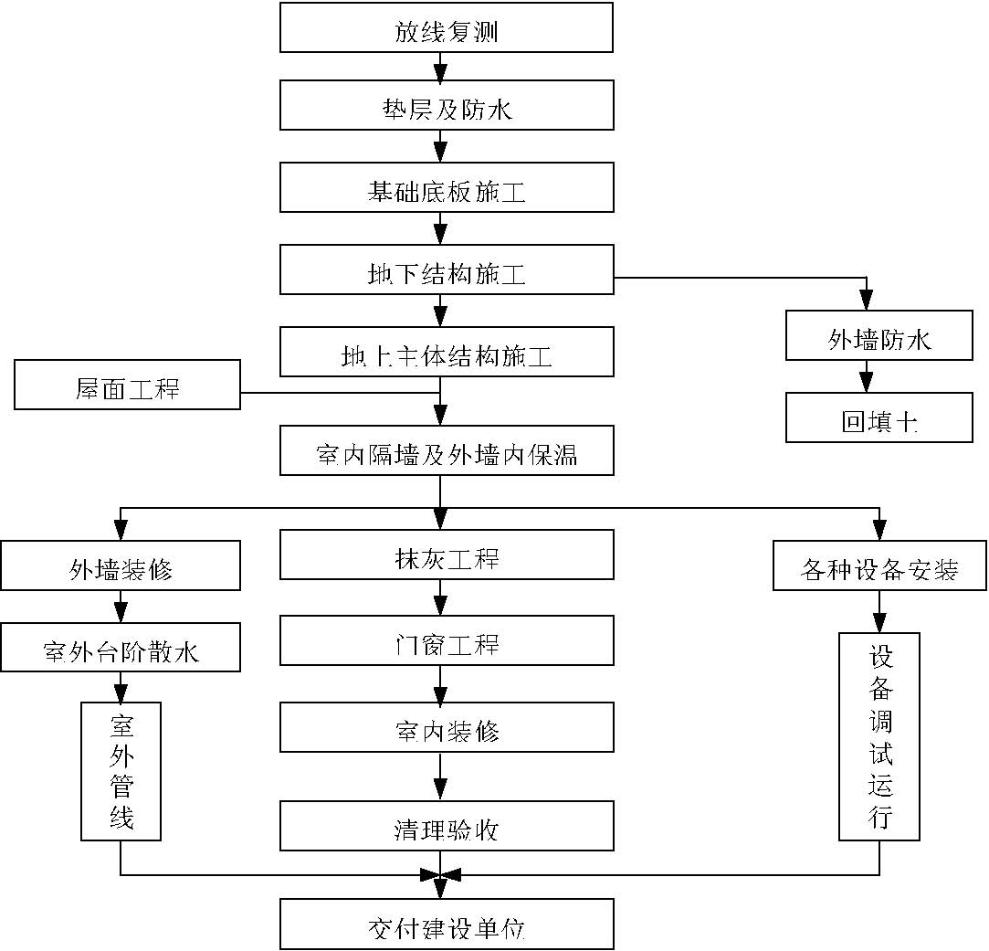
图5-1 施工总体工艺流程
5.3 大型机械选择
5.3.1 塔吊

根据5 号、6 号楼的总高和平面尺寸，我们5 号楼选用H3/36B，臂长50m, 最远端起重量为3.6t;对6 号楼选用FO/23B，臂长50m, 最远端起重量为2.3t,二塔布设位置见现场平面图。由于施工场地狭小，二塔旋转范围有重合部分，对此群塔作业情况，我们将单独编制群塔作业协议，以保障施工安全。塔吊在1 月底进场。
5.3.2 外用电梯在结构施工至10 层左右（6 月中旬），将在5 号楼北侧和6 号楼西侧立双笼电梯（详见施工平面图）。
5.3.3 混凝土地泵根据布管最短的原则，我们在5 号、6 号楼的中间地带设置混凝土地泵，地泵型号为HBT80，料斗容量为700L，出料口管径为150mm，最大泵送速度为19 次/min 。地泵进场时间为3 月。
5.4 测量放线
5.4.1 本工程的测量依据依据“北京市城市规划管理局钉桩坐标成果通知单”。建设单位提供的现场红线控制桩的桩点位置及控制线位置。建设单位提供的“望京花园东区5 号、6 号楼工程施工图纸”。施工规范及规程：《工程测量规范》(GB50026 一93) 、《建筑工程施工测量
规程》(DBJ01-21-95)。
5.4.2 测量放线的步骤（见图5-2）
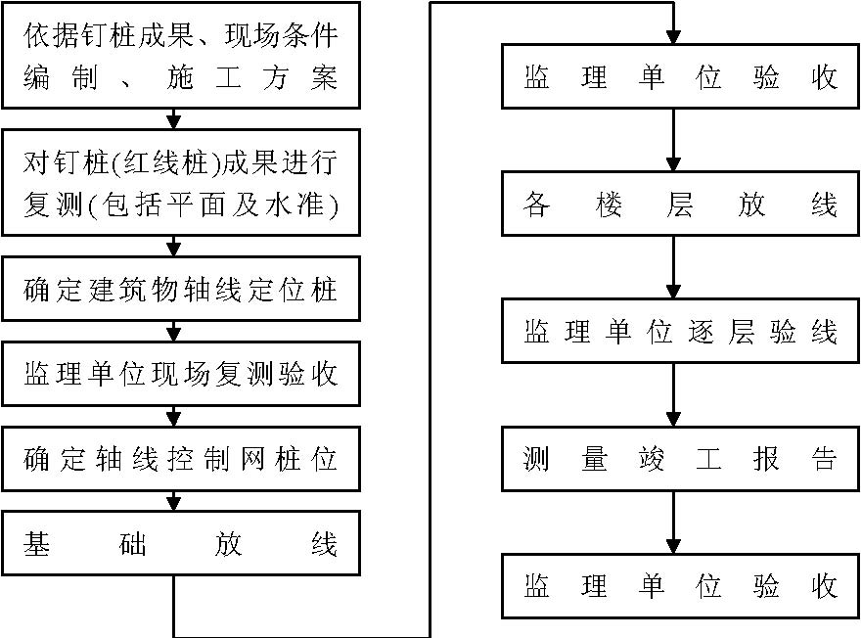
图5-2 测量放线的步骤
5.4.3 对红线桩的复核
由于前期的定位放线工作已由建设单位分包单位（土方施工单位）完成，故我单位进场后需要进行基槽验线工作，根据现场条件及建设单位提供的定位控制线，制定复核测量方案，复测无误后，与土方施工单位办理交接手续。
5.4.4 建筑物轴线定位
控制线与控制主轴线关系:根据复核结果绘制控制线与主轴线的几何关系，并绘制关系示意图。
5.4.5 测量精度要求
1．测设精度。
2．层间垂直度测量偏差不应超过3 mm 。
3．建筑全高垂直度测量偏差不应超过15mm 。
4．层间标高测量偏差不应超过±3mm 。
5．建筑总高测量偏差不应超过±5mm 。
6．每层找平，其高度误差范围在±3mm 以内。
5.4.6 结构施工测量要点
1．地下室及首层平面位置由现场平面轴线控制网控制，每层均应由初始控制轴线自下而上投测。当各轴线投到楼板上之后，要用钢尺实量其间距作为校核，其相对误差不应超过允许偏差。
2．为保证投测的质量，安置仪器一定要严格对中，并整平。
3．在地上结构施工时,采用内、外双控法,经纬仪和激光铅垂仪配合使用。
4．所有进场使用的测量仪器，必须经有关检测部门校核，并出具书面证明后，在有效期内，方可使用。严禁使用过期或未检的测量仪器。
5． 测量仪器必须专人保管，专人使用，轻拿轻放，不得碰撞,坚持持证上岗制度。
6．测量的原始记录必须真实可靠，字迹清楚，不得随意涂抹更改，手续应齐全。
7． 加强自检工作，对关键部位，如定位轴线、基础放线、±0.000 顶板、首层放线、第一标准层放线等均由技术质量有关部门进行复核后报监理再复查。
8． 必须认真执行现场.签证的有关程序，未经监理单位验收签证，不得进行下道工序。
9．用水准仪找平时，至少有两个后视点，并且找平一段时间后视一次，以免出错。
5.4.7 沉降观测
本工程沉降观测由建设单位委托勘探处做，我单位配合施工。
5.4.8 基础施工阶段观测注意事项本工程由于场地无法大斜度放坡，故已采用喷射混凝土方法护坡，又由于施工期间有降水，故基坑边坡的安全稳定尤为重要，在进场及施工阶段应做好如下工作：
1．进场后对建筑物位置进行复核。
2．埋设水准点时，要兼顾基坑边坡监测。
3．对边坡稳定的监测应每天进行一次，要注意变化，发现异常及时处理。
4．对降水深度、周围围墙及北侧马路更应加强观测。
5.5 防水工程
5.5.1 地下室卷材防水
1．材料选用
5 号、6 号楼底板及地下室外墙(至-1.500m 标高)的柔性防水层为Ⅳ型SBS 防水卷材（附加层为同型号卷材）。基层处理剂选用冷底子油,卷材铺贴采用热熔法，底板防水保护层为40mm 厚C20 细石混凝土，外墙防水保护层为50 厚聚苯。
地下室防水施工先砌筑防水保护墙,高度为垫层至底板上平200mm，保护墙以下部位采用外防内贴法，保护墙以上部分外墙采用外防外贴法。
2．施工顺序
底板防水施工顺序：清理基层→涂刷冷底子油→铺贴附加层卷材→热熔铺贴大面卷材→热熔封边→质量验收→保护层施工。
3．操作要点
（1）清理基层：基层要干燥，将已验收合格的基层清扫干净。
（2） 涂刷基层处理剂：在基层表面涂刷冷底子油，涂刷要均匀、盖底，不得漏涂。
（3） 附加层施工：在平面和立面转角处先做附加层，长向横铺在转角处，上下各250mm 宽,保证粘贴牢固。
（4） 铺贴大面卷材：铺贴大面卷材时应先铺集水坑卷材，然后再做大面积防水卷材铺贴。平面卷材与基层之间采用热熔法施工，即通过用喷灯烘烤卷材，在卷材接近熔化状态时进行铺贴，使卷材与基层铺贴牢固。
（5）卷材接缝的粘接：卷材接缝宽度，长边不少于100mm,短边不小于150mm。在接缝宽度范围内，通过喷灯烘烤卷材，沿卷材幅宽往返加热，使卷材表面沥青熔化，随后用小抹子抹严粘牢。
（6）人防出口处卷材收头做法是:将沿外墙大面延伸过来的卷材甩入洞口内, 长度符合相邻接缝错开300mm，搭接长度≥150mm 的要求，然后在洞口砌筑保护墙。
（7）出地面卷材收头做法:在散水处(-1.5m 处)将卷材收头用聚氨酯密封膏嵌缝严密。
（8）保护层施工：按照设计要求，平面及时浇筑C20 细石混凝土保护层，立面做法是保护墙高度范围套界面剂抹水泥砂浆，保护墙以上粘接50mm 厚聚苯板。
4．质量标准
（1）卷材防水的基层表面应平整、牢固、洁净，阴阳脚处呈圆弧形或钝角，基层处理剂应当涂布均匀，无漏涂，检查隐检记录。
（2）卷材铺贴要平直、粘贴牢固，不允许有皱折、翅边、起鼓等等现象。
（3）卷材接缝处封闭严密，粘结牢固。
（4）卷材与基层之间不得有砂粒、硬块等杂物，
（5）卷材进场后经现场取样复验合格。
5.5.2 结构自防水
1． 5 号、6 号楼的底板和地下室外墙均采用抗渗等级为P12 的C30 混凝土。
2． 依照图纸要求，在地下二层的人防通道出口处设置止水带（橡胶材料）。
3．地下室外墙第一道水平施工缝留在底板上边200mm 处，其余施工施工缝留在板下皮或板上皮，第一道施工缝处墙体作成踏步槎，外低内高，其余地下外墙施工缝设置橡胶止水。
4．地下室外墙墙体混凝土施工完毕，首先对外立面基层进行处理，去除穿墙螺栓时在根部适当剔凿，割除螺栓后，混凝土表面形成20mm 左右的凹坑，涂刷防锈漆一道，再用水泥砂浆抹平。
5.5.3 屋面工程屋面防水材料同地下防水卷材，施工方法也相同。屋面排水为内排水，施工前首先根据雨水口设计位置和屋面实际情况确定具
体坡度走向。特别注意雨水口、搭接和收边等重点部位的防水施工，防水层作好后要做防水试验，并经验收合格后再进行下一道工序。
5.5.4 厕浴间防水按照设计要求，厕浴间采用聚氨酯涂膜防水.厕浴间防水施工前，与找平层相连接的管件，卫生洁具，地漏，排水口等必须安装牢固，收头圆滑，按设计要求用密封膏嵌固。这些设备必须安装完毕，才能进行防水层的施工。
1．操作工艺
（1） 工艺流程：清理基层→涂刷基层处理剂→细部附加层施工→第一遍涂膜→第二遍涂膜→防水层第一次试水→保护层饰面层施工→防水层第二次试水→防水层验收。
（2）清理基层基层表面凸出部分应铲平，凹陷处用掺108 胶水泥砂浆填平密实，将沾污尘土、砂粒砂浆、灰渣清除干净，油污应清洗掉，并用清洁湿布擦一遍。
基层表面应平整，不得有松动、起砂、空鼓、脱皮、开裂等缺陷，表面层含水率应小于9%。
（3）涂刷基层处理剂底胶涂刷应先立面、阴阳角、排水管、立管周围、混凝土接口、裂缝处以及增强涂抹部位，然后大面积涂刷。涂刷时用长把滚刷均匀将底胶涂刷在基层表面，在常温环境一般经4h 手下触不粘时，即可进行下一道工序操作。
（4）细部处理在突出地面、墙面的管子根部、地漏、排水口、阴阳角、变形缝等薄弱部位，应在大面积涂刷前先做一布二油防水附加层，涂刷涂膜防水涂料，常温4h 左右表面干后，再刷涂膜防水涂料。经24h 干燥后即可进行大面积涂膜防水层施工。
（5）刮涂膜防水层刮第一遍涂膜系在基层底胶基本干燥固化后进行。用塑料或橡胶刮板均匀涂刮一层涂料，涂刮时用力要均匀一致，厚度为1.3~1.5mm， 不得有漏刷和鼓泡情况。刮第二遍涂膜系在第一遍涂漠固化24h 后进行，涂刮方法同第一遍，方向与第一遍垂直，要求均匀涂刮在涂层上，涂刷量略少于第一遍，厚度为0.7~1.0mm， 不得有漏刷和鼓泡等现象。
（6）闭水试验及做保护层第二遍涂膜固化后，厕浴间应做好闭水试验，合格后，抹20mm 厚水泥砂浆保护层。
2．质量要求
（1）保证项目所用涂膜防水材料的品种、牌号及配合比，必须符合设计要求和有关现行国家标准的规定。每批产品应有产品合格证，并附有使用说明等文件。涂膜防水层及其变形缝、预埋管件等细部做法，必须符合设计要求和施工规
范的规定。涂膜防水层不得有渗漏现象。
（2）基本项目涂膜防水层的基层应牢固，表面平整、洁净，阴阳角处呈圆弧形或钝角；涂膜防水层应涂布均匀，不得过厚或过薄，且不允许出现露底情况，厚度最少要达到2mm 。
聚氨酯底胶、聚氨酯涂膜附加层的涂刷方法、搭接收头，应符合设计要求和施工规范的规定，并应粘结牢固、紧密，接缝严密，无损伤、空鼓等缺陷。聚氨酯涂膜防水层，应涂刷均匀，保护层与防水层粘结牢固，紧密结合，不得出现起鼓、皱折、砂眼、脱层、损伤、厚度不匀等缺陷。涂抹防水层底板表面坡度应符合设计要求，不得有局部积水现象存在。厕浴间二次闭水试验合格后方可交工。
5.6 土方回填
5.6.1 材料要求
土料：清除土料有机杂质和粒径大于50mm 的颗粒，使用前应过筛，含水率应符合要求，灰土比例要准确，应过斗过筛。
5.6.2 主要机具设备人工回填主要机具设备有：铁锹、手推车、木夯、蛙式打夯机、筛子、喷壶等。
5.6.3 作业条件
1．回填土前应清除基坑内草皮、杂物、树根和淤泥。
2．通过试验确定填料含水量控制范围，每层铺土厚度和打夯或压实遍数等施工参数。
3． 做好水平高程的测设，基坑边上每隔3m 打入水平木桩，做好水平标记。
5.6.4 施工操作工艺
1．填土前应检验其土料、含水量是否在控制范围内。土料含水量一般以手握成团，落地开花为适宜。
2．回填土应分层摊铺和夯压实，每层虚铺厚度200～250mm，采用蛙式打夯机至少夯打三遍，夯实的土壤密度必须达到规范要求。
3．打夯要按一定方向进行，一夯压半夯，夯夯相接，行行相连，两遍纵横交叉，分层夯打。用蛙式打夯机等小型机具夯实时，打夯之前应对填土初步整平，打夯机依次夯打，均匀分开，不留间歇。基坑回填应在相对两侧或四周同时进行回填与夯实。
4．回填土应预留一定的下沉高度，一般为填土高度的3%，以满足土体的沉落。
5．回填土方分两阶段进行,第一次填至底板外围-6.235m 标高,第二次填至自然地面(-1.500m)标高。
6．底板外围防水保护墙砌筑完毕后，及时回填外墙土方，以确保边坡稳定和抵抗底板混凝土侧压力。回填区域如下：
7．地下外墙防水层施工完后及时加立面聚苯保护层，随即进行基坑肥槽土方回填，采用蛙式打夯机分层夯实，每层虚铺厚度约200～250mm，每处打夯3～ 4 遍，夯至外墙聚苯防水保护层部位，再采用木夯夯实，以防止聚苯表层破坏。
8．外墙外围土方回填必须在雨期来临(六月)之前完成。
5.6.5 质量标准保证项目：
1．基底处理，必须符合设计要求或施工规范的规定。
2．回填的土料，必须符合设计要求或施工规范的规定。
3．回填土必须按规定分层夯压密实，取样测定压实后土的干密度，其合格率不应小于90%。
5.6.6 施工注意事项
1．对有密实度要求的填方，应按规定每层取样测定夯实后的干密度，在符合设计和规范要求后，才能填筑上层，未达到设计要求的部位，应有处理措施。
2．严格选用回填土料，控制含水量、夯实遍数。
3．严格控制每层铺土厚度，禁止用浇水方法使土下沉，代替夯实。
4．室内地坪、道路路基等部位的回填土，应有一段自然沉实的时间，测定沉降变化，稳定后再进行下道工序施工。
5．雨天不宜进行回填施工。
5.7 钢筋工程
5.7.1 钢筋采购、检验
按照工程进度计划进行钢筋采购，严格要求钢筋材质，钢筋进场时必须提供齐全的材质证明，按炉号及直径d 分批查对标志和外观检查，并按国家标准规定抽样做力学性能测试，合格后方可使用。
5.7.2 钢筋加工
1．现场设置钢筋加工棚，严格按钢筋翻样图纸进行，钢筋加工主要包括：调直、除锈、下料、弯曲。钢筋加工应平直，无局部弯曲，采用冷拉方法调直钢筋时，Ⅰ级钢筋的冷拉率不宜大于4%。
2． 钢筋加工实行“样板制”， 由班组加工样板，挂在钢筋加工区，以明确加工标准，先加工90°、135°、180°和箍筋的钢筋样板，方可大量加工。加工成形后的钢筋应按规格码放整齐，并做标牌，注明使用部位，以免用错。
3．钢筋加工的形状、尺寸、数量，必须和钢筋的配料单符合，箍筋要方正平直，受力钢筋顺长度方向全长的净尺寸允许偏差±10mm ，无局部弯折。
4．钢筋的弯钩或弯折应符合下列规定：
I 级钢筋末端需要做180°弯钩，其圆弧弯曲直径d 不应小于钢筋直径d 的2.5 倍，平直部分长度不应小于钢筋直径d 的3 倍。II 级钢筋末端做90°或135°弯折时，钢筋的弯曲直径d 不宜小于钢筋直径d 的4 倍，平直部分长度应按照设计要求确定。
箍筋的末端应做成135°/135°形式，弯钩弯曲直径应大于受力钢筋直径，且不小于箍筋直径的2.5 倍；弯钩平直部分的长度不应小于箍筋直径的10 倍。
5.7.3 钢筋的连接
1．绑扎搭接
（1）本工程中墙体、顶板钢筋采用绑扎接头。
（2）绑扎接头应符合下列规定：搭接长度的末端距离钢筋弯折处，不得小于钢筋直径的10 倍，接头不宜位于最大弯矩处。搭接长度按照图纸设计要求。受拉区域内，I 级钢筋绑扎接头的末端应做弯钩。钢筋搭接处，应在中心和两端用火烧丝扎牢。
受压钢筋搭接长度按设计要求。各受力钢筋之间的绑扎接头位置应相互错开，从任一绑扎接头中心至搭接长度L 的1.3 倍区域范围内，有绑扎接头的受力钢筋截面面积占受力钢筋截面面积的百分率应符合设计要求。
2．直螺纹连接
地下结构底板钢筋、暗柱钢筋连接采用剥肋滚轧直螺纹接头。(接头滚轧直螺纹连接是利用金属材料塑性变形后冷作硬化增强金属材料强度的特性,使接头与母材等强。
直螺纹应有出厂合格证及抽检报告,同时厂家提供设备, 派驻1 名技术人员到工地进行技术培训及现场指导。所有钢筋接头的错位应符GB50204-92 的《混凝土结构施工及验收规范》GB50204-92。
3．电渣压力焊
本工程地上结构暗柱钢筋连接采用电渣压力焊。所有的焊接操作人员必须经过培训，持证上岗，严格按照焊接操作规程施工，按照质量要求进行自检，确保每个焊接接头质量。
接头应逐个进行外观检查，强度检验时，从每批成品中切取3 个试件进行拉伸（300 个接头作为1 批）。接头外观质量应符合下列要求：
接头焊包均匀，不得有裂纹，钢筋表面无明显烧伤等缺陷。
接头处钢筋轴线的偏移不得超过0.1 倍钢筋直径，同时不得大于2mm 。
接头处弯折不得大于4°。
对外观检查不合格的接头，应将其切除重焊。
最低焊点距地不小于500mm, 相邻接头错开不小于35d。另外，按照行业标准《钢筋焊接及验收规程》（JGJ18-96）的规定，焊包凸出钢筋表面的高度应大于或等于4mm ，焊包四周应均匀，焊剂残渣应清净。
5.7.4 底板钢筋绑扎
1．底板钢筋开始绑扎之前，基础底线必须验收完毕，特别在暗柱插筋、墙边线、集水井电梯井等位置线，应用油漆在墨线边及交角位置画出不小于150mm 宽，150mm 长标记。厚度大于1m 的底板，在上层铁完成后，应由放线组用油漆二次确认插筋位置线。插筋必须严格插到底，并满足锚固长度。
2．底板钢筋施工时，先铺作业面内集水坑、底板加厚部位的底铁，然后再铺上层铁。
3．因底板钢筋自重大,为保证底板钢筋保护层厚度准确,采用与保护层等厚度塑料垫块作为垫块将底铁垫起，垫块间距为1 块/m²。
4．底板钢筋施工前，应有详细的交底发放到班组。
5.7.5 墙、板钢筋绑扎
1．剪力墙钢筋搭接
水平钢筋相邻两处搭接应错开500mm 以上，搭接长度是40d， 竖直钢筋（直径<22mm ）搭接长度为41d。
2．剪力墙钢筋的锚固水平钢筋在端部应根据设计要求增加“门”形铁或暗柱。剪力墙的水平钢筋“丁”字节点及转角节点的锚固要求是：伸入墙体共40d,
其中弯折段10d。剪力墙的连梁上下水平筋伸入墙内长度不能小于设计要求。剪力墙连梁沿梁全长的箍筋构造要符合抗震设计要求。顶层竖筋锚入板内为40d。
3．剪力墙钢筋的修整大模板合模之后，对伸出的墙体钢筋进行修整，并绑一道临时水平横筋固定伸出筋的间距。墙体浇筑混凝土时派专人看管钢筋，浇筑完后立即对伸出筋进行调整。
4．板筋钢筋绑扎时，要先在模板上弹线，绑完下铁后，垫好垫块和马凳，再绑扎上部钢筋。浇筑混凝土时，随时修整板筋。
5.7.6 施工中钢筋位置的控制
1．钢筋保护层控制
地下保护层：箱基底板墙体迎水面35，其他25 人防顶板箱基顶板 25，其他板15
地上保护层：暗柱 25 ，板、墙（包括连梁）15
（1）水泥砂浆垫块（用于板、暗梁）垫块制作应准备准确的模具和靠尺,分成各种规格。垫块水泥砂浆的比例1∶2,成型后应加强养护,分规格存放.基础底板30mm
垫块,应用小豆石混凝土制作或使用塑料垫块,要有足够的强度。板等平台构件下保护层应垫架在最下层的钢筋下面,其厚度为15mm.垫块间距应由钢筋直径确定，一般不大于1m。墙侧的水泥砂浆垫块绑扎要牢固，不应绑在十字花上，位置应正确，合模时不应撞掉，间距不大于1m。
（2）塑料卡（用于墙、暗柱）墙的保护层，按照所卡位置和钢筋直径大小，选择匹配的塑料卡。塑料卡梅花型分布，垫加间距60cm 一个。
2．钢筋位移的控制
（1）钢筋马凳
马凳采用φ12 钢筋加工，马凳高度为板厚减去上下皮钢筋直径和上下保护层厚。
（2）竖向定距梯子筋
竖向梯子筋控制水平钢筋间距，竖向主筋的排距及墙的混凝土保护层厚度之用。它固定在主筋处，墙浇筑时，作为钢筋的一部分留在墙内。竖向梯子筋可代替2 根墙立筋使用，上、中、下三道模板顶杆，用无齿锯切断，并保证断面平齐，无毛刺。顶杆长度=墙厚－2mm ，两端刷防锈漆。
（3）水平定距梯子筋水平定距梯子筋主要控制主筋的间距和排距，一般安装在模板的上口，作为周转工具使用，最好顶在模板的上口，这样可以控制上口钢筋的保护层。水平梯子筋的加工应作出模具，横筋间距为墙厚-4 倍墙主筋直径-2 倍保护层厚度，应加工成1500mm 一个，可重复使用。
（4）门口暗柱的水平定距梯子筋门口暗柱的主筋位置往往位移较多，建议采用门口水平定距梯子筋，把暗柱主筋的位置和保护层控制到位。作为工具周转使用。
（5）大模板上口钢筋保护层定位措施我们建议用扁钢、角钢等在大模板上口按主筋保护层的厚度，与大模板顶的螺孔相固定，模板校正后，就顶着主筋不让主筋往外跑，同时在两排主筋中间用水平定距梯子筋撑开主筋，不让主筋往里跑并与主筋绑扎。
3．与水电管、盒的配合施工绑扎钢筋严禁碰撞预埋件，如碰动应按设计位置重新固定牢靠。应保证预埋预留电线管位置准确，如电线管与钢筋冲突时，可将竖直钢筋
沿墙面左右弯曲，横向钢筋上下弯曲，确保保护层尺寸，严禁任意切断钢筋。
5.8 模板工程
5.8.1 概述
本工程采用企口式大钢模板作为地上、地下墙体模板，顶板模板采用12mm 竹塑板（地下室为6015 组合钢模）， 底板砌筑二四砖墙作为侧模，电梯井为铰链式筒模，楼梯模板为工具式钢制楼梯模板。
5.8.2 基础模板
在垫层上弹完墙线后，沿外墙线砌筑二四砖墙，高度为高出底板上平300mm. 此墙既可作为底板卷材施工防水的保护墙，也可作为浇筑底板时的侧模（外围应当及时回填，且采取加固措施）。
5.8.3 墙体大模板施工
本工程采用唐山世纪鲁班模板公司生产的墙体大模板(并配备三角挂架和其他配件)作为剪力墙模板，标准层模板高度为2.63 m（地下室接高）,厂家应确保模板加工精度和模板的刚度、强度、稳定性。
1．施工依据
经我方审核后的模板厂提供的模板施工方案和模板平面布置图。
2．施工准备
（1）做好测量放线工作：在两楼的各个大角和流水段分段处，均应设置轴线控制桩，以此向上引测各层的轴线。并依次弹出墙体轴线、大模板的安装位置线和门窗洞口位置线。筒模还需要弹出十字形就位中线。
（2） 涂刷脱模剂：本工程大模板脱模剂拟采用轻柴油或由机油和柴油按2∶ 8 的比例配制。涂刷必须均匀，无汪油或淌油。
（3） 模板就位，穿墙螺栓紧固校正，注意施工缝处模板的拼接质量保证好门窗口模板的固定可靠，做好预埋预留。
（4） 安装外墙外侧模板时，模板放在三角平台架上，将连接处必须，牢固可靠，防止出现错台和漏浆现象。地下外墙模板施工时不可使用三角挂架（不留设勾头螺栓孔，以防破坏外墙防水），应沿外围搭设脚手架。
（5） 根据模板平面布置图，对平模和角模进行编号和分类，以免施工中用错。
3．墙体大模板的安装
施工工序：外墙安装三角挂架、平台及防护设施→抄平放线，模板下部抹水泥砂浆找平层→内外墙绑扎钢筋→安装内墙模板→安装外墙门、窗洞口模板→安装外墙模板并拉结固定→浇筑混凝土→拆模。
大模板安装的质量标准见表5-1。
表5-1 大模板安装的质量标准
检查项目 | 允许偏差（mm） | 检查方法
模板垂直 | 3 | 2m 靠尺
模板位置 | 2 | 钢尺量测、验线
上口宽度 | +2 | 钢尺量测、验线
模板标高 | 土10 | 水准仪测量、验线

4．墙体大模板的拆除常温下当墙体强度达到 1.2MPa 可以拆模。
北京市第六建筑工程公司
拆除大模顺序为：拆除穿墙螺栓及上口卡子→拆除相邻模板之间的连接件→拆除门洞口模板与大模板的连接件→松开外侧大模板滑动轨道的地脚螺栓→用撬棍向外侧拨动大模板，使其平稳脱离墙面→松动大模板地脚螺栓，使模板外倾→拆除门窗洞口模板→清理模板、刷脱模剂→拆除平台板及三角挂架。
5.8.4 顶板模板施工
本工程地下室顶板采用大块钢模板(600mm×1500mm),地上顶板采用竹塑板，该板表面光洁，硬度好，周转次数较高，混凝土成型质量较高，支撑系统采用碗扣式脚手架，配U 型托做为支撑体系，具有多功能，效率高，承载力大，安装可靠，便于管理等特点，顶板搁栅采用50mm×100mm 木方，100mm×100mm 木方作为格栅托架。在地上结构顶板模板施工时，顶板模板选用12mm 竹塑板,竹塑板以及支撑体系周转材料主梁木方、次梁木方、碗扣架、U 型托等均按4 层量进行配置。
1．顶板支撑体系中，每个房间的支撑系统和板面布置要求上下层统一，确保支撑体系均衡受力。
2．顶板拆模所需混凝土强度（见表5-2）。
表5-2 顶板拆模所需混凝土强度标准
3．楼板跨度大于4m 时，顶板模板应起拱，起拱高度宜为全跨长度的1/1000～ 3/1000。起拱方式为由四周向中心起拱。
4．已拆除模板支架的结构，在混凝土强度达到设计强度要求后方可承受全部使用荷载，若施工荷载比使用荷载更不利时，必须经过核算，加设临时支撑。
5.9 混凝土工程
5.9.1 混凝土的强度等级（见表5-3）

跨度(m) | 设计强度的百分率(%)
L≤2 | 50
2<L≤8 | 75
L>8 | 100

表5-3 混凝土的强度等级标准
栋号 | 部位 | 混凝土强度等级 | 抗渗等级
 | 基础垫层 | C10
 | 地下室底板、外墙、
 |  | C30 | P12
 | 人防顶板
 | 地下室其余部分 | C30
5 号 | 地上1～15 层墙体 | C40
 | 16～24 层墙体 | C35
 | 25 层以上墙体 | C30
 | 楼板、阳台板 | C30
 | 楼梯及其他构件 | C20
 | 基础垫层 | C10
 | 地下室底板、外墙、
 |  | C30 | P12
 | 人防顶板
 | 地下室其余部分 | C30
6 号 | 地上1～12 层墙体 | C40
6 号 | 13～23 层墙体 | C35
6 号 | 24 层以上墙体 | C30
6 号 | 楼板、阳台板 | C30
6 号 | 楼梯及其他构件 | C20

基础施工阶段的底板、地下外墙、人防顶板将使用预拌混凝土，其余结构施工采用现场自拌混凝土。在现场设立搅拌站，后台砂石上料采用自动上料系统，搅拌机为500L 强制式。地下结构施工时由搅拌站提供混凝土汽车输送泵，地上结构混凝土输送机械采用HBT80 型地泵，并配备2 台布料杆。
5.9.2 底板大体积混凝土施工本工程基础底板为C30 抗渗混凝土，厚度为1.0m（局部1.2m、1.3m），5 号、6 号楼底板混凝土总量均超过1000m³ ，，属大体积混凝土施工。底板抗渗混凝土采用预拌混凝土，掺UEA 防水外加剂，垂直运输主要靠混凝土输送泵，每楼底板确保连续浇筑不留施工缝，并进行测温监控，注意及时增减保温。
施工方法及技术措施：
1．施工前需按确定的配合比进行混凝土的抗裂计算，保证混凝土理论计算中不出现裂缝。
2．根据本工程底板混凝土的特点，浇筑方法采用斜面分层连续浇筑法，分层厚度600mm， 斜面坡度为1∶6～1∶10， 底层混凝土浇筑一定距离后，便开始浇筑第二层，如此依次向前分层浇筑直至全部浇筑完毕。
3．要求混凝土浇筑后加强测温工作，对混凝土内部，混凝土表面及环境温度第一天每2h 进行一次,以后每4h 测一次。如温差超过20℃时要及时采取有效的措施如:增加或减少保温层厚度，周围环境临时封闭等，以确保两个温差在允许范围之内。
4．混凝土的振捣，根据混凝土泵送时自然形成一个坡度的实际情况，在每个浇筑带前、后布置两台振捣器，中间布置一台。第一台布置在混凝土的卸料点，主要解决上部混凝土的捣实，由于基础底板钢筋一般布置较密，第二台布置在混凝土的坡脚处，确保下部混凝土的密实，随着混凝土浇筑的向前推进，振捣器也相应跟上，以保证整个高度混凝土的质量，为保证密实，防止泌水现象发生，对混凝土振捣工艺进行改进，及时浇筑后，混凝土进行二次振捣，并在初凝前抹面，最后将多余水分清除。对振捣的要求是：振捣棒操作要作到快插慢拔，插入点间距400mm， 振捣时间15～30s， 振捣上一层混凝土时，振捣棒必须插入下层混凝土内50mm 。
5．浇筑混凝土后待一段时间后进行表面二次压实，以防止上层钢筋的下部产生游离，致使钢筋处产生小裂缝。
6．因底板为大体积混凝土，混凝土强度试块留置可按预拌混凝土原则每200m³ 取一组。混凝土浇筑完12h 内加以覆盖养护，待表面与大气温差小于15℃，并且混凝土强度达到4MPa 时，可以停止养护。
5.9.3 混凝土浇筑方法
1．地下室外墙混凝土施工时，一次性将外墙模板支好，用钢丝网分隔内外墙墙体钢筋，留设施工缝，一次性将外墙混凝土打完。浇筑混凝土使用两台汽车泵对称布置，推进方法是从11 轴南端开始分头并进，到11 轴北端会合。
2．墙体浇筑混凝土前，应在新浇筑混凝土与下层混凝土接茬处均匀浇筑3～ 5cm 厚与墙体混凝土标号相同的水泥砂浆。墙体混凝土应分层浇筑振捣，每层浇筑厚度控制在50cm 左右。浇筑墙体混凝土应连续进行，间隔时间不宜超过2h。墙体混凝土的施工缝宜设在门窗洞口上，接茬处混凝土应加强振捣，保证接茬严密。
5.9.4 混凝土养护方法混凝土浇筑完成后，对于混凝土的养护工作必须认真对待，对于常温下施工的混凝土，顶板进行浇水养护,墙体采用喷淋养护,养护时间不得少于7d（掺外加剂的不少于14d）。冬期施工的混凝土由于受外界温度影响不能浇水养护，应及时加以覆盖，按照测温记录，推算成熟度，计算同条件试块强度，以决定撤除保温的时间。
5.9.5 使用预拌混凝土的有关要求
1．泵送混凝土必须计量准确并用机械搅拌，搅拌时间要符合施工规范的规定。
2．混凝土的坍落度宜为14-18cm，各罐拌合物的坍落度应均匀。
3． 混凝土掺加外加剂的要求:外加剂必须通过建委鉴定，其中减水剂、早强剂等应符合有关标准的规定，其掺量经试验符合要求后，方可使用。
4．基础底板应使用低反应热水泥，水泥的碱含量应当控制在0.8%以内。
5.9.6 现场搅拌混凝土的要求
1．混凝土所用的水泥、水、砂、石、外加剂，必须符合施工规范及有关的规定，检查水泥出厂合格证及有关试验报告。
2．混凝土配合比原材料允许偏差为：水泥和掺和料为土2%，骨料为土3%， 水或外加剂为土2%（均为重量计）。
3．按“混凝土强度检验评定标准”（GBJ107-87）对混凝土进行取样、养护和试验，并评定混凝土强度。
4．根据测定的砂石含水率调整配合比中的用水量。雨天应增加测定的次数。
5．根据搅拌机每盘各种材料用量，电子称应定期检验、维护，以保证计量的准确。搅拌机棚应设置混凝土配合比标识板。
6．正式搅拌前让搅拌机空车试运行，正常后方可正式装料搅拌。
7．加外加剂、掺和料应装袋称量，加水应严格按每秒流量计量。
8．加料顺序：一般先倒石子，再倒水泥，后倒砂子，最后加水，如掺入粉煤灰等掺和料，应在倒水泥时一并倒入。加外加剂时，应按定量与水同时加入。
9．搅拌第一盘混凝土时可在装料时适当少装一些石子或适当增加水泥和水。
10．搅拌时间不少于120s。
5.9.7 施工缝的留设及处置
1．地下室外墙第一道水平施工缝留在底板上皮200～300mm 处，其余施工缝留在板下皮，地下室外墙每一道水平施工缝均设置BW2(3×2)膨胀型橡胶止水条。

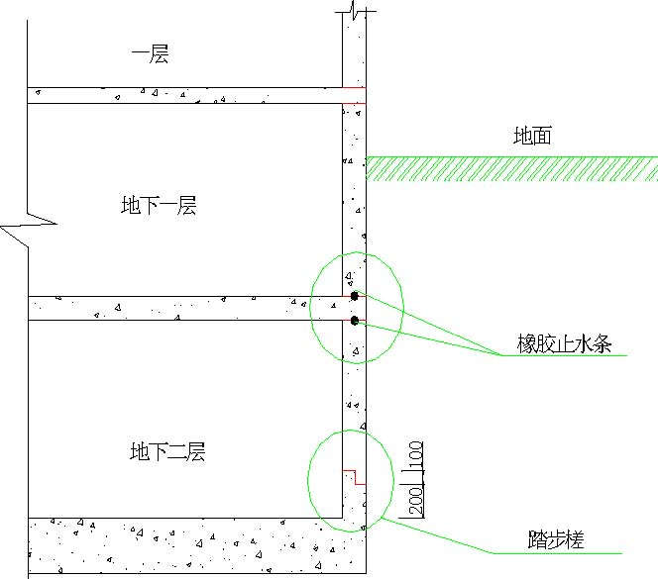
图5-3 地下室外墙水平施工缝留设
2．内墙可留设在门洞口过梁跨中1/3 范围内，也可留在纵横墙的交接处。
3．楼板留在跨中1/3 范围内。
4．楼梯施工缝应留置在休息平台板1/3 位置处。
5．施工缝处混凝土要留直槎，不得留斜坡。
6． 施工缝在下次浇混凝土之前，已浇混凝土强度不低于1.2N/mm²， 已硬化的混凝土表面，应清除松散的石子和水泥浆，并用水充分湿润。在浇筑混凝土前，宜先在施工缝处铺一层水泥浆。
5.10 人防工程
本工程地下二层为人防建筑，设计为五级人防，用于一般人员掩蔽所，人防设计通往地面通道不在本工程施工范围内。
5.11 架子工程根据本工程特点，结构施工期间结合大钢模板使用三角挂架。
1． 高层塔楼结构施工期间使用三角挂架作外防护，三角架间距为1.5m，使用φ32 的钩头螺栓连接，螺栓里侧使用双垫片和螺母。
2． 三角架上的护栏高度要高出作业层1.5m， 脚手板必须铺严，侧面用安全网封闭。
3．三角架上的操作平台用于支撑大模板和浇筑墙体混凝土使用。
4．三角架上的使用荷载不得大于1200N/m²。
5． 高层施工期间，首层外挑6m 宽的安全网，并每四层设一道3m 宽的安全网。
6．门口均搭设护头棚。
7．高层施工期间，每隔三层设一出料钢平台，且必须经过技术部门计算、设计，并经过技术、安全部门的联合验收。
5.12 装饰、装修工程
5.12.1 装饰、装修工程施工的总体构想
1．本工程设计为菜单式装修。本部分按简单装修做法中所包含的主要分项工程加以描述,其他详见装修工程施工方案。
2．为做到尽快插入装修施工，结构验收将分阶段进行。
3．装修期间我们将组织专业化的施工队伍进行施工。一些分项工程如塑钢门窗、外墙涂料、屋顶金属架及铁艺栏杆、花岗石饰面等以包工包料形式进行分包。
4．装修施工遵循先上后下，先外后内的施工顺序。
5． 装修施工时为保证工程质量和装饰效果，我们将采用“样板制”， 按设计图纸做法做出样板层，请建设、监理、设计单位共同确认后再大面积展开。
6．装修期间的垂直运输由结构施工期间装设的外用电梯解决，外檐装修使用组装式吊篮架。
7．房间装修施工工序放线→穿套管→墙面修整→天棚刮腻子→安电气管、线、盒→木作油漆→设备、开关安装→墙面刮腻子→水泥地面施工。
8．卫生间装修施工工序放线→水电管线→墙、地面孔洞修整→地面防水→防水保护层。
5.12.2 室内轻隔墙本工程室内轻隔墙为陶粒混凝土空心砌块(150 厚)和陶粒混凝土预制隔墙板(100 厚、60 厚、80 厚)。
1．砌筑前应先行撂底，不够整个砌块的，使用半头砌块，不足半头砌块处可补砌烧结普通砖；第二层第一块为半头砌块，以后皆为整砌块；砌块按孔洞竖向立砌，孔洞开口朝下，便于坐灰找平，同时要注意上下层之间错缝砌筑。
2．砌筑前要先铺砂浆，首层铺浆厚度不小于20mm，以上各层水平缝厚度为10～12mm；垂直缝宽度为12～15mm，操作中随砌随将舌头灰刮净，使用的砂浆不得过夜。
3． 砌墙时要单面挂线，一定要做到“上跟线，下跟棱，左右要对平”，每层都要穿线看平，墙面要随时用靠尺板校平，以减少表面抹灰厚度。

4．质量要求:砌块需横平竖直、砂浆饱满，水平灰缝不小于10mm，不大于12mm，垂直灰缝应限制在15mm 以内。上、下砌块不应有通缝。
5.12.3 细石混凝土地面工艺流程
弹50cm 水平线→基层处理→洒水湿润→抹灰饼→冲筋→浇筑细石混凝土→抹面层压光→养护。
1．找标高、弹面层水平线，根据墙面上已有的+50cm 水平标高线，测量出地面面层的水平线，弹在四周墙面上，并要与房间以外的楼道、楼梯平台、踏步的标高相呼应，贯通一致。
2．基层处理：先将灰尘清扫干净，然后将粘在基层上的浆皮铲掉，最后用清水将基层冲洗干净。
3．洒水湿润：在抹面层前一天对基层表面进行洒水湿润。
4．抹灰饼：根据已弹出的面层水平标高线，横竖拉线，用与豆石混凝土相同配合比的拌和料抹灰饼，横竖间距1.5m，灰饼上标高为面层标高。
5．冲筋：面积较大的房间为保证房间地面平整度，要做冲筋，以做好的灰饼为标准抹条形标筋，用刮尺刮平，作为浇筑细石混凝土面层厚度的控制标准。
6．刷素水泥浆结合层：在铺设细石混凝土面层以前，在已湿润的基层上刷一道1∶0.4~0.5（水泥∶水）的素水泥浆，不要刷的面积过大，要随刷随铺细石混，避免时间过长，水泥浆风干导致面层空鼓。
7．浇筑细石混凝土：细石混凝土面层的强度应按设计要求做试配。
8．抹面层、压光：将搅拌好的细石混凝土铺抹到地面基层上，按操作规程要求进行三遍抹压，把所有抹纹压平压光，达到面层表面密实光洁。
9．养护：面层抹压24h 后，进行浇水养护，每天不少于2 次，养护7d。
5.12.4 抹灰工程
本工程结构施工期间墙体模板使用大钢模板，顶板模板（包括阳台模板）使用竹胶板，施工过程中我们将进行严格的质量控制，可以达到不抹灰的标准。抹灰部位集中在陶粒混凝土空心砌块墙体。本条施工方法主要针对该部分抹灰。
1．施工准备
（1） 施工前应先检查门窗框位置是否正确，并事先检查塑钢窗的防护膜是否完好。
（2）在抹墙面以前做好地面。
（3）抹灰前把孔洞封堵好。
（4）预埋铁件做好防腐、防锈处理。
（5）搭好抹灰操作用高凳。
（6）抹灰前将墙清扫干净，并浇水湿润。
（7） 冬期施工要保证室内温度在5℃以上方可进行施工。不得在负温度和冻结的墙上抹灰。
2．施工工艺流程
基层处理→找规矩、贴灰饼→冲筋→护角→抹窗台板→抹底灰→罩面灰→抹踢脚→阴阳角处理→验收。
3．施工操作要点
（1）基层处理
首先将凸出的混凝土剔平。如果墙面很光滑，需要用掺胶或界面剂的水泥砂浆进行甩毛。其布点要均匀，且不得漏甩。待其达到较高的强度，用手掰不动时，即可进行下道工序施工。
（2）垂直、套方、找规矩、贴灰饼根据基层表面平整垂直情况，用线坠、方尺、拉通线等方法贴灰饼。先在1.8m 高处做上灰饼，踢脚板上口做下灰饼。用托线板找正垂直，下灰饼也作为踢脚板依据，水平距离约为1.5m，采用1∶3 水泥砂浆作成5cm 见方的灰饼。
（3）冲筋根据灰饼高度，用水泥砂浆冲筋，根数应根据房间的高度决定，筋宽5cm 左右。
（4）做护角根据灰饼和冲筋首先应把门窗口角和墙面、阳角抹出水泥护角，用1∶2 水泥砂浆打底，待砂浆稍干后用素水泥膏抹成小圆角。在阴角两边50mm 以外位置，以40°斜角将多余砂浆切除、清净。护角高度不低于2m，每侧宽度不小于50mm。
（5）抹底灰在抹灰前一天把墙浇透，在墙面湿润的情况下刷掺胶素水泥浆一道，随刷随打底，底灰采用1∶3 水泥砂浆打底，厚度11～13mm, 应分层分遍与冲筋抹平，用大杠刮平找直，木抹子搓平搓毛。
（6）抹罩面灰底层灰抹好第二天，将墙面湿润后，可进行罩面。罩面灰采用1∶2.5 水泥砂浆。厚度为5mm， 抹时先薄薄地刮一道使其与底层灰抓牢。紧跟抹第二遍，用大杠刮平找直，用铁抹子压实压光，
（7）水泥踢脚板刷掺胶素水泥浆一道，紧跟抹12mm 厚1∶3 水泥砂浆，表面用木抹子搓毛。面层用6～10 厚1∶2.5 水泥砂浆压光。凸出抹灰墙面2～4mm. 要保证出墙厚度一致，上口平直、光滑。
4．技术保证措施
（1）抹灰所用材料的品种质量必须符合设计要求和现行材料标准的规定。
（2） 现场搬运东西，不要碰坏口角和墙面、抹灰用工具不要靠放在墙上、严禁蹬踩窗台板。
（3） 抹灰层凝结硬化前应防止快干、水冲、撞击、震动、和挤压，以保证灰层有足够强度。
（4）要保护好地面、地漏、禁止在地面拌灰。
5.12.5 门窗工程
防火分区处隔离门、楼梯间门及管道间门均为防火门，防火门带火警起闭装置；户门全部为防盗门内附木门；阳台门为塑钢门；大楼外门为不锈钢全玻门；另有部分防爆门、铝合金门等。
外窗全部为塑钢窗,装3mm 厚无色玻璃，配不锈钢窗纱。
外门窗与洞口间缝隙用聚酯发泡保温剂灌注。
1．施工工艺流程
（1）防火门、防盗门工艺流程：
进场门框、扇修整→划门位置及标高线→运门框、扇→立门框→木楔临时固定→按水平线符合安装标高，按中线复合安装位置→焊接堵洞→养护→装门扇及五金配件→（刷油漆）→验收。
（2）塑钢门窗施工工艺流程
门窗框、扇及配件加工→弹线找规矩→洞口处理→安装连接件及检查→塑钢门窗外观检查→塑钢门窗运至施工地点→塑钢门窗安装→门窗四周嵌缝→安装五金配件→清理→验收。
2．施工注意事项
（1） 防火门、四防门选用北京市消防局（北京市公安局）认证的产品，必须有出厂合格证、耐火检查报告的相关资料。
（2） 塑钢门窗具备出厂合格证、材料检验报告、气密性检验报告、防水性能检验报告等相关资料。
（3） 把好进场成品验收关，对加工尺寸偏差过大、翘曲变形超标、焊接质量不合格产品坚决予以退场。
（4） 四防门为成品门，无需刷漆，现场存储、运输及安装过程中注意成品保护，焊接时不要烧坏门面烤漆。
（5） 门窗框临时稳定完毕不得急于加固，必须认真检查有无窜角、翘曲后方可加固。
（6）门扇五金安装需选用熟练工人操作，以防因五金安装质量导致门扇反弹、接缝不匀等问题的出现。
（7）塑钢门窗固定时严禁用螺钉直接锤如窗框内。
（8）外门窗灌注发泡聚苯保温材料时不得用力过猛以防引起门窗变形。
（9）注意塑钢门窗嵌缝胶不要遗漏。
5.12.6 外墙内保温
本工程外墙内保温采用ZL 复合硅酸盐聚苯颗粒保温砂浆55mm 厚，系采用破碎的聚苯乙烯泡沫塑料颗粒为骨料，以水泥胶结材料，加入粘结剂和水，经搅拌制成保温浆料，分遍抹在外墙内侧或外侧，提高墙体保温和隔热性能。其施工方法如下:
1．施工准备
（1）墙体基层准备必须经过有关部门验收结构，确认合格后，方可进行外墙内保温施工，并弹好500mm 水平线。施工前应检查门窗框位置是否正确，与墙体连接是否牢固。检查管道预留孔洞位置是否正确，电线管、消火栓箱、配电箱应安装完毕。墙面模板穿墙螺栓孔洞应堵严。各种预埋件、规格、标高应准确无误。冬期施工时，室内温度应保持在5℃以上方可进行保温抹灰。抹灰前应用扫帚将墙面打扫干净，如有粉状隔离物，应用钢刷子彻底清除干净。
（2）材料配制界面剂：将强度为P.O42.5 的水泥、在砂、ZL-J7005 界面剂按1∶1∶1 的配合比(体积比)，搅拌均匀成浆料备用。
保温浆料：先往砂浆搅拌机内倒入水(35～40kg)， 然后倒入一袋(35kg)ZL 复合硅酸盐胶粉料，开机搅拌5min ，再倒入一袋聚苯颗粒(25kg)再搅拌3min ，搅拌均匀倒出待用。
抗裂砂浆：将强度为P.O42.5 的水泥、中砂、ZL-M8009 抗裂剂按1∶3∶1 的配合比(体积比)，用砂浆搅拌机搅拌均匀。
2．施工工具
砂浆搅拌机、抹灰三步架子或高凳、手推车及垂直运输外用电梯、水桶、抹灰工具及抹灰专用检测工具、壁纸刀、滚刷、铁锹、扫帚等。
3．工艺流程
清扫墙面→涂刷界面剂→墙面充筋找规矩→抹底层保温浆料(静置3d)→抹面层保温浆料(静置3～7d)→抹抗裂砂浆，并将网格布压入其中→刷水泥砂浆养护液(静置1d)→做内饰面(刮柔性耐水腻子)。
4．施工要求
（1）基层处理：钢筋混凝土和混凝土空心砌块墙需做基层处理，用界面剂水泥砂浆在基层上拉毛。涂刷界面剂用滚刷将配好的界面剂均匀地涂刷在基层墙面上，不得漏刷，也不得刷得过厚。
（2）墙面充筋：根据保温层厚度，将同等厚度的预制ZL 复合硅酸盐聚苯颗粒保温板用壁纸刀裁成30mm 宽的小条贴在墙上，以控制抹灰厚度，达到充筋的目的。充筋应沿500mm 水平线粘贴，向上每隔1m 充一道水平筋，然后，适当地充一些竖筋，也可以用保温浆料直接充筋。
（3）抹保温浆料：先用水泥和混合粘结剂混合制成胶浆，聚苯颗粒用混合粘结剂拌湿后加入胶浆再进行搅拌，搅拌时间不宜过长，以均匀为度。保温浆料分两次抹，以厚度为50mm 为例：先抹35mm， 待干燥3d 后再抹15mm，第二遍抹保温浆料应找平，门窗洞口、阴阳角处应保证方正及垂直度。如保温浆料中含水量偏高时，一次抹保温浆料厚度应控制在15mm 左右。
（4） 待保温层干燥后抹抗裂砂浆，厚度控制在3mm 左右，抹完一定宽度立即用铁抹子压入网格布，要注意抹压平实。
（5）网格布之间搭接宽度不小于50mm，先压入一侧，再抹一些抗裂砂浆再压入另一侧，严禁干搭。网格布铺贴平整，无褶皱。
（6）面层：保温层结硬后，平均抹10mm 厚面层。面层用水泥∶白灰膏∶细砂=1∶1∶6 混合砂浆，内掺3%合成纤维。
（7）饰面层：面层干燥后，其上刮腻子。
5．注意事项
（1）保温浆料必须用专用的搅拌机搅拌，浆料必须随搅随用，使用中不得加水，应在3h 内用完。
（2）抗裂砂浆严禁人工合灰，必须用机器搅拌，并应在2h 内用完。
（3）砂子含水率不应大于8%，搅拌抗裂砂浆时禁止加水。
（4）罩面层必须干透后方可做内饰面。
（5）不得使用无机类及硬度高的涂料做面层装饰。
5.12.7 外墙涂料施工
1．工艺流程
墙面基层处理（修补、清扫基层、填补缝隙、局部刮腻子）→弹线、分格、粘条→准备涂料→墙面喷涂→起条勾缝→养护。
2．施工要求
（1）外墙涂料应选取用同一厂家、同一批料的产品，保证使用过程中颜色均匀一致。大面积施工前，须先进行样板墙施工，经有关部门验收同意后，方可进行大面积施工。
（2）喷涂前检查基层的干燥程度，将明显的缺陷用水泥腻子刮平、打磨光滑，窗框保护层损坏的进行修补，防止污染。
（3）外檐涂料施工时，施工环境应清洁干净，环境温度不宜低于＋10℃， 相对湿度不宜大于60%。
（4）外檐涂料施工前，外檐表面必须干燥，表面含水率不宜大于8%。
（5）外檐涂料施工过程中要注意气候条件的变化，当遇有大风、雨、雾情况时，不可施工（特别是面层涂料，不应施工）。
（6）外檐涂料施工前，应先做样板，统一按样板施工，并一直保存到竣工为止。喷涂时由上向下，接槎设在分格缝处。
（7）外檐涂料施工时，涂料的工作黏度或稠度须加以控制，应根据不同的材料性质和环境温度而定；不可过稀、过稠，使其在施涂过程中任意稀释。
（8）外檐涂料施工前，应将基层的缺棱掉角处，用EC 聚合物砂浆修补，表面麻面及缝隙应用腻子填补齐平。
（9） 涂料工程分段进行时，应以分格缝、墙的阴角处或水落管等为分界线。
（10）同一墙面应用同一批号的涂料，每遍涂料不宜施涂过厚；涂层应均匀，颜色一致。
3．施工注意事项
（1）选用的涂料应完全一致，发现颜色有深浅时，应分别堆放、储存，分别使用。
（2）涂料使用过程中必须经过充分搅拌，其工作黏度或稠度，应保证施涂时不流坠。使用过程中也需不断搅拌并不得任意加水或其他溶液稀释。
（3）涂料过稠或过稀不容易施工或涂料颜色不符合要求时，均应在生产厂家指导下进行调整。
（4）施工所用的一切机具、用具等必须事先洗净，不得将有灰尘、油垢等杂质带入涂料中，施工完毕或间断时，机具、用具应及时洗净，以便后用。
（5）外墙建筑涂料不能冒雨进行施工，预计有雨时应停止施工。风力四级以上时不能进行喷涂施工。施工气温最低不得低于涂料的最低成膜温度，涂料的储存管理应按规定要求进行，过高或过低的存放温度都会影响涂料的物化和施工性能，涂料的使用时间应在涂料储存期之内。
4．质量要求
表5-4 涂料表面的质量要求
项次 | 项目 | 质量要求
1 | 掉粉、起皮 | 不允许
2 | 漏刷、透底 | 不允许
3 | 反碱、咬色 | 允许轻微少量
4 | 流坠、疙瘩 | 允许轻微少量
5 | 颜色、刷纹 | 颜色一致、允许有轻微少量砂眼、刷纹通顺
6 | 装饰线、分色线平直 | 偏差不大于2m

分格条宽度和深度均匀一致，横平竖直，通顺。
. 喷涂表面颜色一致，无风裂，不显接槎。
5.12.8 内墙面乳胶漆
1．施工工艺
基层处理→刮腻子→涂刷第一遍乳胶漆→涂刷第二遍乳胶漆→涂刷第三遍乳胶漆。
2．质量标准
（1）保证项目
涂料工程等级和材料品种、颜色应符合设计要求和有关标准的规定。涂料工程严禁脱皮、漏刷和透底及有明显接槎。
（2）基本项目
乳胶漆涂料无透底、流坠、皱皮、光亮、光滑，装饰线、分色线平直偏差不大于1mm ，颜色一致，无明显刷纹。
5.13 季节施工
根据生产进度安排，本工程经过两个冬期，一个雨期。2000 年至2001 年冬期为基础阶段，2001 年雨期为结构收尾及装修阶段，2001 年初冬为装修阶段。
5.13.1 冬期施工措施
1．做好冬施的物质准备工作，做好现场暂设、道路、给排水、保温防冻和供热设施等安排，建立必要的责任制度。
2．冬施前须做好技术交底，做好保温防冻工作及道路的防滑。
3．冬施前对所使用的设备进行检修，现场水管必须做好保温工作。现场机械使用完毕水箱内的水必须放掉。
4．在混凝土浇筑完毕以后，采用综合蓄热法进行养护，以达到所规定的混凝土设计强度。要设专人对混凝土进行测温工作。
5．各种管道内如进行试水，试验完毕后必须将管道内的水排放干净，避免冻坏管道。
6．冬施装修期间应将外门窗安装封闭，以利室内装修，如有湿作业，必须采取局部供暖，确保正温施工，抹灰工程在砂浆中应加入防冻剂，贴砖工程需使用抗冻胶,外墙内保温工程施工在+5℃以上。
7．冬施期间要指派专人进行开窗通风换气，防止室内潮气过大。
8．做好装修材料的保管工作，对油漆涂料等仓库应有保温采暖措施，保证室温在+5℃以上，同时要注意通风换气，对于腻子粉、精装木料也应入库存放。
9．其他冬施措施另行编制详细的冬施方案。
5.13.2 雨期施工措施
1．准备工作
（1）雨期施工前认真组织有关人员分析雨期施工生产计划。根据雨施项目编制相应措施。
（2） 雨期所需材料、设备和其他用品，如水泵、抽水软管、草袋、塑料布、苫布等由材料部门提前准备，及时组织进行，水泵等设备应提前检修。
（3）雨期前对现场配电箱、闸箱、电缆临时支架等仔细检查，需加固的及时加固，缺盖、罩、门的及时补齐，确保用电安全。
（4）外架子、塔吊等做好避雷工作，也可利用建筑物自身的避雷设施，接地电阻一定要符合要求。
（5）地下室人防出入口，管沟口等加以封闭或设防水埂。
（6）加强天气预报工作，防止暴雨突然袭击，合理安排每日的工作。
（7）现场临时排水管道均要提前疏通，并定期清理。
2．管理工作
（1）成立防汛领导小组，制定防汛计划和紧急预案措施。
（2） 项目部夜间均设专职值班人员，同时设置天气预报监测员，负责收听、收视并发布天气情况。
（3）做好施工人员的雨施培训工作，组织相关人员进行一次全面检查，检查内容包括临时设施、临时用电、机械设备防护及雨施道路，材料等准备工作。
（4）检查施工现场的排水设施，疏通各种排水沟道，清理雨水排水口以保证排水通畅。
3．大中小型机械防雨措施
（1）塔吊做好避雷接地，塔基四周及时排除地表水，塔道中间应挖小排水沟排水。
（2）塔吊工作完毕，将轨钳卡牢。防止遇大风雨时滑动。大雨过后要对塔基进行全面检查。遇大风雨塔吊禁止作业。
（3）雨后恢复作业前要检查各项电器设备及脚手架是否有损坏及塌陷等现象。
（4）中、小型机械设备雨施前搭好防雨棚，并尽量安放在地势高处。
（5）机电设备在雨施前逐台进行安全检查。在雨期中定期检查使机电设备始终处于完好工作状态。
（6） 电动机具应采取双保险措施:即安装漏电保护装置和操作人员施工防触电劳动保护用具。
4．混凝土施工
（1）混凝土施工应尽量避免在雨天进行，大雨和暴雨天不得浇筑混凝土，新浇混凝土应覆盖，以防雨水冲刷。
（2） 雨期施工，在浇筑板、墙混凝土时，可根据实际情况及时调整坍落度。
（3）雨期期间应随时测定砂、石含水率，及时调整混凝土配合比，严格控制水灰比。雨天浇筑混凝土应减小坍落度，必要时可将混凝土等级提高半级或一级。
5．钢筋工程
（1）现场钢筋堆放应垫高，以防钢筋泡水锈蚀。
（2）雨后钢筋视情况进行防锈处理，不得把锈蚀的钢筋用于结构上。
6．模板工程
（1）雨天使用的模板拆下后须放平并苫盖，以免变形。
（2）模板拼装后尽快浇筑混凝土，防止模板遇雨变形。若模板拼装后不能及时浇筑混凝土，又被雨淋过，则浇筑混凝土前须重新检查、加固模板及支撑。

主要施工管理措施

6.1 保证工期措施
1．由于本工程工期非常紧，因此所有工作都必须作到前头，达到预见性和提前性，计划安排应周密严谨。根据总工期控制编排周、月生产进度计划，并在过程中随时检核调整。所有的材料、机械、劳动力必须提前部署安排。
2．技术部门提前编制技术方案、作业指导书和技术交底，并加强施工过程图纸审核及与生产部门经常交流，及时办理工程洽商，排除技术障碍，为工程顺利进展创造条件。
3．各专业工种之间要紧密配合，合理快速穿插施工。
4．加强施工过程管理，工长、质量员严格监督检查全部施工过程环节，及时纠正错误，避免返工，做到施工质量一次成优。
5．及时办理工程报验手续，在自检完成和监理验收通过后，创造施工作业面，迅速将施工转到下一环节。同时与监督站进行协商，将验收工作分阶段进行（验收可分五次进行即地下结构、地上一至六层、七至十二层结构、十三层至十八层结构、十八层以上结构，这样形成主体交叉作业,可以缩短工期,减少投入。）
为装修施工提前插入创造条件。
6.2 保证质量措施
1． 严格执行六建质量方针：“质量第一，信守合同”。本工程质量目标：“北京市结构长城杯”、“北京市竣工长城杯”、“鲁班奖”。
2．贯彻执行ISO9002《质量管理和质量保证》标准，监理质量管理控制程序，严格按程序文件操作。
3．质量组织保证措施：建立本工程施工质量保证体系。
4．各施工工序严格执行：自检、互检、交接检，并推行样板制和挂牌制，认真作好内部检验工作，决不容许不合格品进入下一道工序。
5．严把材料进场、加工定货关，不合格品坚决退货。
6．坚持质量否决制度及质量分析例会，提出各分项工程质量保证措施，并认真落实，对反复出现质量问题必须及时提出有效对策。
7．本工程质量保证控制程序（见表6-1）。
6.3 技术管理措施
1．技术部门负责提前编制施工方案，其编制内容应具有针对性、合理性和指导性，编制前组织生产、技术、质量和相关部门集体研究、反复推敲，定稿后报上级主管部门和监理公司审批。方案一经通过，立即发放到相关部门、办理交底手续，严格按方案要求组织施工，认真落实。
2．图纸洽商变更应有预见性，并及时办理，作到“有变必洽，先洽后干”。
3．严格按照市建委建委418 号文件执行技术资料的收集和整理，并积极采用计算机技术辅助技术管理。
4．试验由技术部门统一管理，提前编制施工试验方案和材料试验计划，严格按监理要求进行见证取样送检，试验结果及时上报技术部门。
5．施工过程中生产部门协同技术部门对班组进行各道工序的技术交底.
6．加强材料的管理使用,注重对后台搅拌、测量放线等的计量管理。
7．积极开展新技术、新工艺的应用。
6.4 安全保证措施
1．认真贯彻执行市建委“北京市建筑施工企业安全生产责任制”的各项要求，坚持“管生产必须管安全”的原则。
2．建立健全现场安全专职机构和配备足够的安全管理人员，施工中时刻有专职人员监督、检查、指导及时排除安全隐患。
3．施工前制定各级安全生产管理制度，按施工部位和季节特点制定安全生产管理要求，设专人督促并检查各专业工长针对任务特点进行的安全技术交底。
4．对进场外包队认真进行资质审查，组织好入场教育并登记造册，专业工种坚持“持证上岗”的制度。
5．由公司负责每月至少组织一次现场安全生产检查，并将检查情况编写纪要，对查出的不安全隐患要认真签发隐患通知单。
6．为实现文明安全施工，各专业工种按公司统一要求保证现场安全防护设施及安全防护用品的投入。
7．进入现场必须戴好安全帽，现场管理人员，施工操作人员，监理及建设单位现场人员所戴安全帽之颜色应有所区别。
8．施工机械进场必须经过有关部门的安全检查，合格后方能使用，操作人员必须建立机组责任制，非机电人员不得动用机械设备，所有操作环境要有足够的照明。
9．现场的施工用电线路，用电设施的安装和使用必须符合安装规范，安全操作规程及“现场施工用电施工组织设计”的有关要求，严禁任意拉线接电。
10． 夜间施工必须按平面布置夜间照明，危险潮湿场所的照明，以及手持照明灯具，必须采用符合要求的电压，所有用电设备必须有可靠的接地及合格的漏电保护装置。
11． 无安全防护的施工项目不得施工，防护必须走在施工的前面，各种现浇混凝土洞口，做为重点防护项目，大的孔洞下必须下挂安全网，孔洞外加脚手板固定封闭，上面加栏杆，并应设明显标记。

表6-1 质量保证控制程序
基本要素名称 |  | 质量职责 |  | 负责部门
关键工序控制 |  | 施工组织设计、方案编制 |  | 技术
文件、资料控制 |  | 图纸、文件、资料归档、整理、收发 |  | 技术
物资采购控制 |  | 外加工定货计划 |  | 材料
产品标识和 |  | 包括原材料标识、隐预检标识、
 |  |  |  | 质量
可追溯性控制 |  | 已完分部分项工程标识等
检验试验控制 | 进货检验、试验 | 材料取样、复试 |  | 技术、材料
检验试验控制 | 过程检验、检验 | 分部分项工程质量评定 |  | 质量
检验试验控制 | 最终检验、试验 | 单位工程自查、上报 |  | 项目工程师
计量器具检验、试验控 |  | 包括测量、试验设备周检、强检，
 |  |  |  | 技术
制 |  | 封存登记、降级报废等
 |  | 原材料出厂证明、半成品材质
检验、试验状态控制 |  |  |  | 技术、材料
 |  | 单、合格证以及复试
 |  | 原材料不合格品隔离堆放；工序
不合格品控制 |  | 过程不合格品签发通知书，并做标识；分部分项工程及原材料不合格品 |  | 技术
 |  | 评审、处置办法

12．各层外脚手架除按规定搭设外，最下层架子与楼层之间要用木板封严，
防止上面掉物伤人，其他各层内架脚手板尽量靠墙面，以方便施工为原则空隙不得大于20cm。
6.5 消防保卫措施
1．现场消防工作执行北京市人民政府20 号令和32 号令。
2．建立健全各种消防组织，配备专职消防人员明确职责，配备必要的消防器材，贯彻执行各项现场消防制度，工程项目经理部成立消防保卫领导小组：组长由项目经理担任，副组长由项目副经理担任。
3．现场所有干线均为消防车通道，未经批准不得随意占用，必须保持道路24h 畅通无阻。
4． 现场消防泵房及消火栓必须设有明显标志，每隔50m 设一个消火栓，消火栓周围3m 范围内不准堆放任何材料。
5．易燃易爆如防水卷材、胶及各种化学物品必须存放在专用库房，分类单独存放，库内应通风良好，照明电符合用电标准并符合防火要求，有明显标志及派专人负责，木工棚及专用库房必须备有足够的消防器材，任何人不得随意乱动。
6． 在防水卷材施工现场配有足够的灭火器材,20m 范围内及下风口不得有明火施工，并有专人监督巡视。
7．使用电焊、气焊等明火施工前，必须办理用火手续并备有看火人员和灭火用具。
8．施工现场内严禁吸烟，吸烟到指定吸烟室，违者一律加倍处罚。
9．每月由项目经理部至少组织一次现场消防保卫联合检查，以及必要的有行政部门人员参加的夜间抽查，并做好检查记录和防火工作档案。
10． 消防泵的专用配电线路,按市建委(94)京建施字第380 号通知的规定，必须引自施工现场总断路器的上端，以保证连续不间断供电。
11． 冬期施工中对现场消火栓，各种消防器材采用防冻保温措施，确保随时启用。
12． 现场包工队人员必须持有“三证”方可上岗施工。所有施工人员出入现场需配有总包印制的胸卡标志。
6.6 环保措施、文明施工

认真贯彻国家和北京市有关环保法律、法规，建立环保工作自我保障体
系，在开工前做好环保工作的各种申报登记。
2．工地临时地面全部采用混凝土硬化处理，现场内道路设专人清扫，天气干燥时，对道路进行洒水降尘。
3．现场清运渣土垃圾等散状颗粒材料，在出场前均用编织布覆盖严密后方能出场。
4．现场临时厕所设化粪池方能排入市政管线，并派专人定期清理。
5．混凝土地泵及搅拌机旁设两个5m³ 清洗沉淀池，经二次沉淀的水用于现场洒水进行二次利用。
6．现场塔吊范围内如设临时垃圾渣土“堆放处”，每夜必须及时清运出场。
6.7 文明现场管理本工程项目地处望京高教住宅小区，故我项目部郑重承诺：2001 年6 月达到北京市文明施工样板标准。
1．本工程施工中严格执行国家、部和市建委文明施工的有关规定，保持良好的现场环境和施工秩序，各分包方在我公司的统一管理下，遵守施工现场的各项管理制度。
2．必须按照施工现场总平面布置图设置各项临时设施，按指定区域堆放大宗材料、成品、半成品和机具设备，注意不得侵占场内交通道路及安全防护设施。
3．施工现场门口外设立明显标牌，标明工程名称、面积、单位、项目总负责人、开、竣工日期等。
4． 现场围墙高度为2.2～2.5m， 现场所有出入口门口均安装钢框大门，并日夜有经警值班维护，未经允许外部人员不得随意进入现场。
5．现场内主要入口通路宽6～8m，环行干线道宽5m，支线路宽4m，均为水泥路面，道路按分包区域设专人清扫管理。
6． 现场内需设“三图五板”即施工平面布置图，施工现场卫生区域划分图，施工现场水电平面布置图，安全生产管理制度板，消防保卫管理制度板，现场管理制度板，环境保护管理制度板，行政卫生管理制度板，场容环保卫生制度板。
7． 为施工现场提供合格的照明、护栏、警告标志、保卫设施、安全防护网、外围的安全防护网必须满足市容管理要求。
8． 排水及排污沉淀池、水沟及隔油池设专人定期清理，保持通畅不得堵塞。
9．现场垃圾渣土必须设定点集中并及时清理。
10．现场办公室、宿舍、厕所均必须按卫生管理制度的各项要求照章办理，定期进行自检和联合检查。
6.8 降低成本与材料节约措施
1．合理安排工期、工序，节省不必要的劳务费用支出并确保工期。
2．合理地安排机械进出场及使用，降低机械费用支出。
3．钢筋加工集中下料，利用短钢筋制作铁马凳，钢筋卡，预埋件等。
4．采用科学合理的模板配置方案，提高混凝土施工质量，混凝土尺寸准确表面力争清水效果，外墙垂直偏差得到有效控制，减少抹灰量，杜绝剔凿，节约工料费，同时缩短了工期。
5． 现场设立混凝土搅拌站，利用散装水泥，混凝土中掺入粉煤灰节约水泥，改善混凝土合易性，后台采用计算机控制，上料准确，节约各种原材料。
6．实行限额领料，避免材料及用工浪费。
7．钢管、材料使用前应根据施工部位计算长度用量，做到长料长用，短料短用。
8．各部位钢筋严格按配料单尺寸、规格下料并绑扎，不得任意套用，以免造成钢筋浪费。
9．利用钢筋下脚料做辅助材料，如马凳、模板定位箍、预埋铁件等。
10． 顶板模板按图纸拼制好后编号，每层固定组合块数和支搭方式，严禁任意组拼，以免长料短用。
11． 钢模板支模前表面均匀涂刷脱模剂，便于拆模，竹塑板、木方子拆卸过程中应避免硬撬、摔砸，尽可能延长其使用寿命。
12． 砌筑砖墙和抹灰时，施工人员手拿托板，地上铺垫木板，散落在地上的灰浆要及时回收，防止人为浪费。
6.9 成品保护措施
6.9.1 钢筋工程
1．顶板钢筋绑扎时，支撑马凳应绑牢固，防止操作时蹬踏变形；楼板绑好处应铺设木板通道；绑扎墙筋时应搭临时梯子，不准蹬踩钢筋。
2．加工成型的钢筋或骨架运至现场，应分别按型号、结构部位钢筋编号和
规格等整齐堆放，保持钢筋表面清洁，防止被油渍、污染或压弯变形；贮存期不宜过久，以免钢筋重遭锈蚀。
3．在运输和安装钢筋时，应轻装轻卸，不得随意抛掷和碰撞，防止钢筋变形。
4．在钢筋绑扎过程中和钢筋绑好后，不得在已绑好的钢筋上行人、堆放物料或搭设跳板，特别是防止踩踏雨篷、挑檐、阳台等悬挑结构的钢筋，以免影响结构强度和使用安全。
5．楼板等的弯起钢筋，负弯矩钢筋绑好后，在浇筑混凝土前进行检查、整修，保持不变形，在浇灌混凝土时设专人负责整修。
6．绑扎钢筋时，防止碰动预埋铁件及洞口模板。
7．安装电线管、暖卫管线或其他管线埋设物时，应避免任意切断和碰动钢筋。
8．连接管螺纹质量检验合格后，两端用塑料密封盖保护。
9．钢筋端头套丝时，应采用专用设备及水溶性切削润滑液；套丝后应立即戴上塑料保护帽，确保螺纹不被损坏；另一端可按规定的力矩值拧紧连接套。
10．连接半成品应按规格分类堆放整齐待用，不得随意抛掷。
6.9.2 模板工程
1． 与混凝土接触的模板表面应认真涂刷脱模剂，不得漏涂，涂刷后如被雨淋应补刷脱模剂。
2．拆除模板时要轻轻撬动，使模板脱离混凝土表面，禁止猛砸用大锤敲，防止碰坏混凝土。
3． 拆除的模板应及时清理干净，涂刷脱模剂，暂时不用时应遮挡覆盖，防止曝晒。
4．不得用重物碰撞冲击已安装好的模板及支撑。
5．搭设脚手架严禁与模板及支柱连接在一起。
6.9.3 混凝土工程
1．混凝土浇筑振捣完工时，要注意随时调整钢筋的位置，同时要保护好洞口、预埋件及水电预埋管、盒。
2． 混凝土浇筑完后，强度未达到1.2MPa， 不得进行下一工序操作或堆置重物。
3．洒落在楼板和墙面的混凝土应及时清理干净。
4．对已拆模的门、窗口、结构阴阳角要包薄钢板保护角，楼梯踏步施工完后及时铺木板或竹塑板覆盖。
6.9.4 防水工程
1． 防水层完工后，应及时作好保护层，防止破坏防水层。注意小车或料斗不得碰坏防水层。操作人员应穿胶底鞋，推小车时应用木板铺道，小车脚、梯子脚应用橡胶包好。
2． 操作人员应按作业顺序作业，避免过多在已施工的涂膜层上走动，同时工人不得穿带钉子鞋操作。
3． 穿过地面、墙面等处的管根、地漏，应防止碰损、变位。地漏、排水口等处保持畅通，施工时应采取保护措施。
4． 涂膜防水层未固化前不允许上人作业；干燥固化后应及时做保护层，以防破坏涂膜防水层，造成渗漏。
5．涂膜防水层施工时，应注意保护门窗、墙壁等成品，防止污染。
6．严禁在已做好的防水层上堆放物品，尤其是金属物品。
7． 施工中应认真保护已做完的防水层，防止各种施工机具及其他杂物碰坏防水层；施工人员不允许穿带钉子的鞋在卷材防水层上行走。
8．施工时，严格防止基层处理剂、各种胶粘剂和着色剂污染已完工的墙壁、檐口、饰面层等。
6.9.5 墙面乳胶漆
1．涂刷前应清理好周围环境，防止尘土飞扬，影响涂漆质量。
2．在涂刷墙面涂料时，不得污染地面、踢脚线、窗台、阳台、门窗及玻璃等已完成的分部分项工程，必要时采取遮挡措施。
3．最后一遍涂料涂刷完后，设专人负责开关门窗，使室内空气流通，以预防漆膜干燥后表面无光或光泽不足。
4．涂料未干透前，禁止打扫室内地面，严防灰尘等沾污墙面涂料。
5．涂刷完的墙面要妥善保护，不得磕碰墙面，不得在墙面上乱写乱画而造成污染。
应注意的质量问题：安装组合不平不正、面层污染咬色、表面划痕、漏装披水等。
6.9.6 塑钢门窗
1．塑钢门窗应入库存放，下边应垫起、垫平、码放整齐。
2．门窗保护膜检查无损后再进行安装，安装后及时将门框两侧用木板条捆绑好，防止碰撞损坏。
3．抹灰前应将塑钢门窗用塑料膜保护好，任何工序不得损坏其保护膜，防止砂浆、污物对塑钢门窗表面的腐蚀。
4． 门窗保护膜应在交工前撕去，要轻撕，不可用开刀铲，防止将表面划伤，影响美观。
5．任何工种严禁用塑钢门窗框当架高支点，防止变形和损坏。室内运输时严禁砸、碰和损坏。

新技术推广与运用

1．高强高性能混凝土技术：地下室采用抗渗混凝土，预拌及现场搅拌混凝土中均加入超细活性掺和料粉煤灰。
2．粗直径钢筋连接技术：对于大直径钢筋，地下结构底板、暗柱钢筋采用等强剥肋滚轧直螺纹连接技术，地上结构暗柱采用电渣压力焊。
3．先进的模板体系：本工程剪力墙采用企口式全钢大模板，顶板、梁均采用双面覆膜竹塑板，这两种模板钢度大，结实耐用，表面平整光滑，能很好地满足混凝土观感的质量要求，能避免二次抹灰，降低工程成本。
4．建筑节能和新型墙体应用技术：本工程墙体采用陶粒混凝土空心砌块，节约了土地资源和能源，满足了环境保护的要求，由于其自重轻，具有很好的保温、隔热、隔音性能，外墙内保温采用ZL 聚苯颗粒保温材料，同时外窗采用节能型塑钢窗，使建筑物整体的保温隔热性能大大提高。
5． 新型建筑防水材料应用技术：地下室、屋面均采用SBS 高聚物改性沥青卷材防水，厕浴间采用环保型聚氨酯防水涂膜。在本工程中，为确保工程防水质量，我们将优选防水性能好、使用寿命长、技术经济效果好、满足国家规范和设计使用功能要求的新型防水材料。
6．企业的计算机应用和管理技术：本工程的施工过程中，计算机技术的应用是项目管理最为先进高效的现代化管理手段，不仅可以极大地提高效率，具有准确性、可靠性、可变更调整性和可追溯性，可以有效而且有序地对工程的每一个环节进行指挥、管理和监控，从而达到加快工程进度、保证工程质量、降低工程造价的目的。我项目经理部在项目管理实施过程中，长期运用计算机技术对工程项目进行辅助管理，除基本文档处理、财务核算、人事工资管理、计划管理、资料管理、合同管理外；在该工程实施中，综合运用现代信息技术，建立项目经理部内部局域网，实现项目经理部内部信息的横向交流和数据共享，为项目决策、计划、管理、协调、监控和实施提供支持和服务，最终形成资源优化系统，从面实现项目管理网络化、信息化、现代化。
7． 水电工程新技术、新材料、新工艺：采用新型管材，下水管采用U-PVC 塑料管，上水采用PP-R 塑料管。根据设计和使用功能的要求，在给排水、电气工程等方面，选择质量优良，使用寿命长、技术经济性能比良好的新型管材。我们将根据科研计划设专人分项负责落实,以便更好地保证工期、质量及成本控制

经济技术指标（见表8-1）

表8-1 经济技术指标
序号 | 项目 | 指标
1 | 总工期 | 609d
2 | 工程质量 | 北京市结构长城杯、北京市竣工长城杯、鲁班奖
3 | 安全 | 无重大伤亡事故；杜绝死亡事故；工伤频率控制1.5‰以下
4 | 消防 | 无大小火灾事故
5 | 场容 | 确保北京市建筑工程安全文明施工样板工地，CI 管理达到总公司标准，让建设单位满意。
6 | 环保目标 | 达到IS014001 国际环保认证的要求。
6 | 降低成本 | 制造成本的0.5%
7 | 单方用工 | 4.378 工日/m2

施工现场平面布置

1．本工程施工区域包括施工现场（95m×90m）和生活区（70 m×30m）详细位置见施工平面图，办公用房552m²,设于施工区北端，生活665 m²，设于生活区。上述暂设用房详见4.2.3 生产生活临时设施。
2．施工现场在基础施工阶段设木工操作棚、变配电室、试验室、垃圾分拣站、模板堆放区等。主体结构施工期间增设搅拌站、砂石料场、粉煤灰库、水泵房等。结构施工至12 层左右，增设外用双笼电梯用于插入装修和垂直运输。装修期间将模板堆放区改为装饰材料堆放场。
3．3 本工程从地下室使用大钢模，从进场起立两台塔吊。5 号楼为H3/36B， 塔吊位于建筑物东侧（见图），塔中心位于建筑物E 轴线上，20 轴向东3.5m 处，塔基高出自然地坪20cm，塔吊回转半径为50m,最大起重量为10t,最小起重量为
2.3t；6 号楼塔吊为FO/23B塔吊位于建筑物西侧（见图），塔中心位于建筑物F 轴，距2 轴5.5m,塔基高出自然地坪15cm，该塔回转半径60m，最大起重量12t, 最小起重量3.6t。二塔吊均在结构封顶后拆除。
4．现场水泵房内设2 台消防水泵，容量为30kW，扬程为120m,管径DN100。水源由南门引入外线为DN150，引入管为DN100。基础阶段设2 个消火栓，结构阶段每层设一个消火栓DN65，一个生产用水管径DN120。
5．冬施期间设一锅炉房用于办公室取暖（位置见图），常温施工期间改为开水间。
6．现场内变压器，小区内供电由建设单位统一提供，设2 台630kVA 变压器，建设单位由低压配电室架空引至现场南侧，一路为4×150mm²,铝芯，作为施工用电。另一路为4×150mm² 铝芯，与相邻施工单位共用，作为宿舍生活区用电及加工厂、设备用电。加工区、生活区设6 个闸箱，施工区设6 个闸箱。

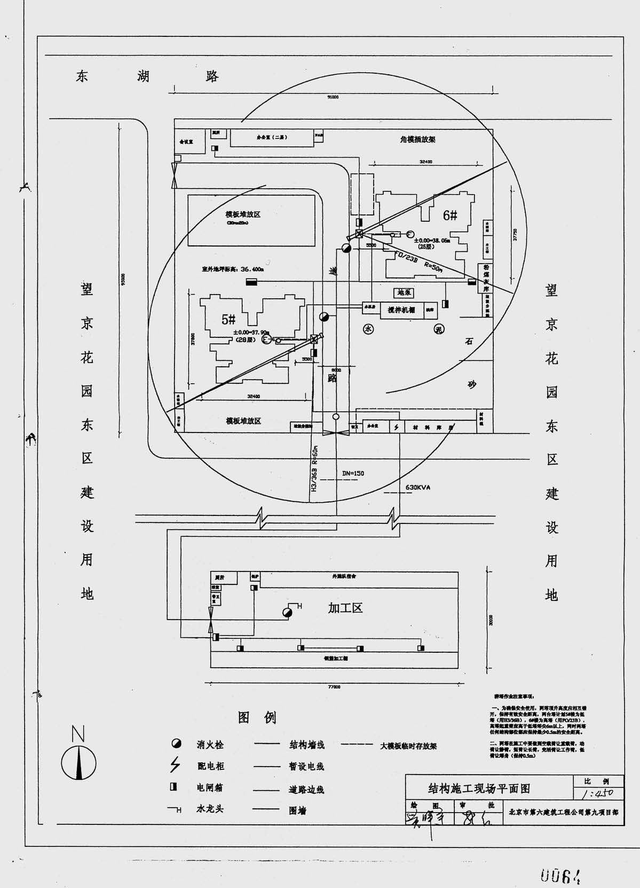
附图1 结构施工现场平面图
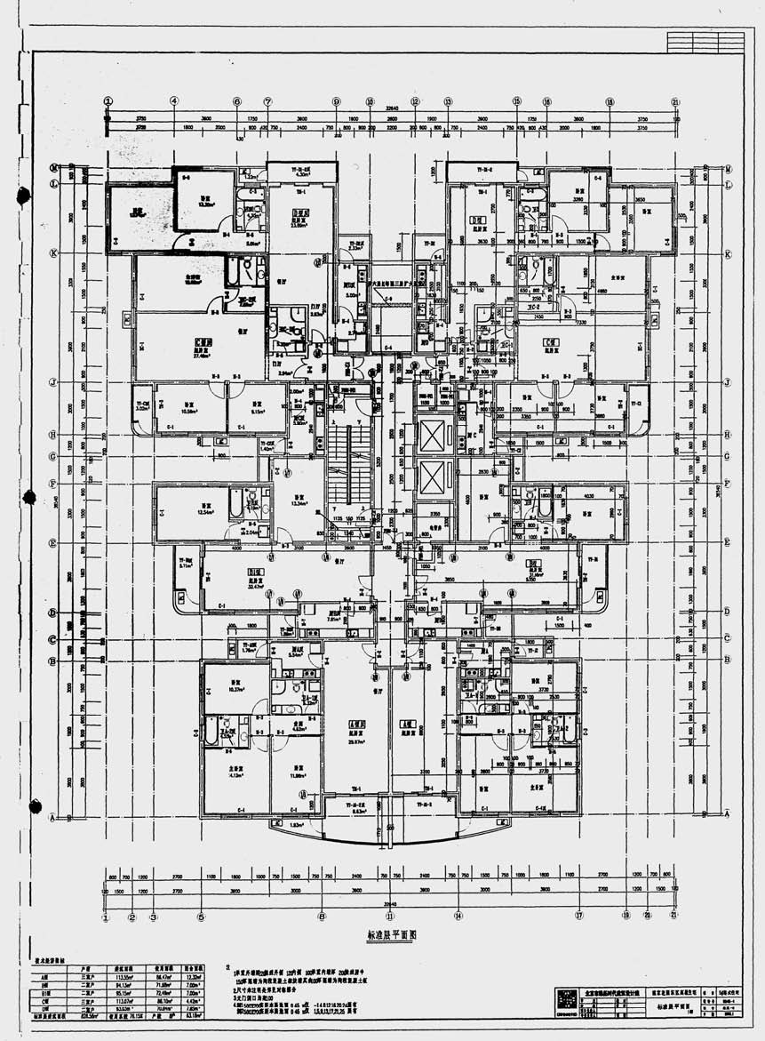
附图2 5 号楼标准层平面图
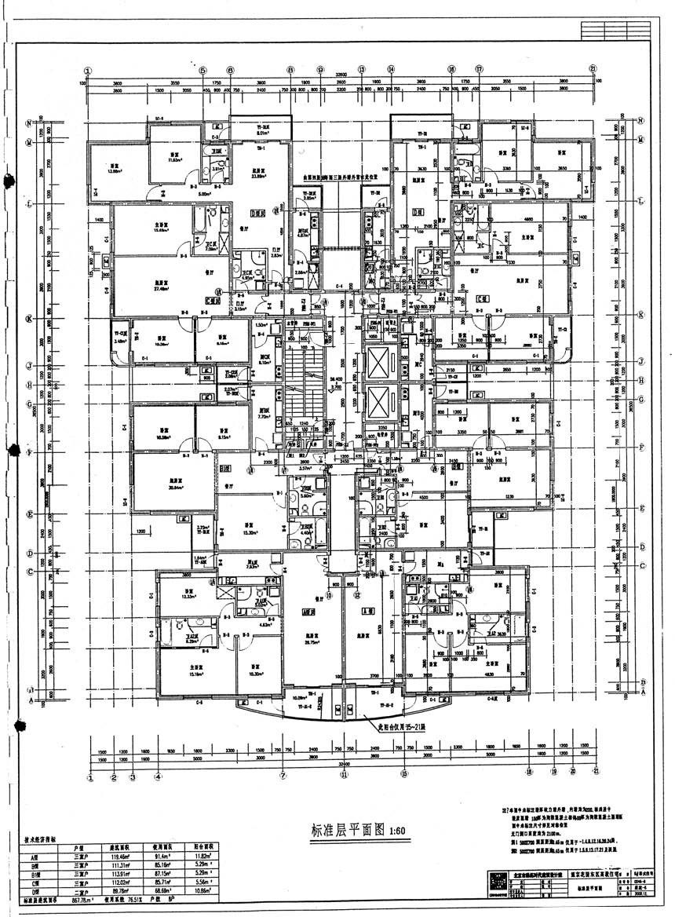
附图3 6 号楼标准层平面图
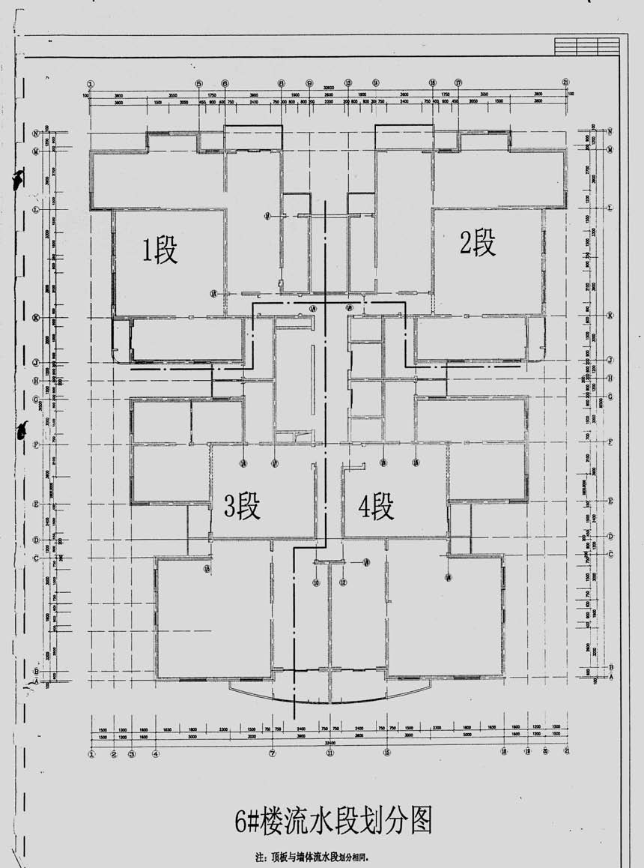

47-某花园东区高教住宅小区7号、8号楼施组-一建

编制依据

1.1 合同
2000 年12 月27 日签订的《某花园东区7 号楼建设工程施工合同》， 合同号——京合同第00011364 号；《某花园东区8 号楼建设工程施工合同》，合同号——京合同第00011365 号。
1.2 依据ISO 9001：2000 标准制定的北京市某建筑工程公司质量手册、质量体系程序文件。
1.3 北京市某建筑设计院设计的建筑、结构、设备、电气专业全套施工图纸（出图日期2000 年11 月、收图日期2001 年1 月1 日）。
图纸总目录参见表1-1
表1-1 图纸总目录
1.4 现行建筑施工规范、规程、标准
1.4.1 工程建设国家标准（见表1-2）
1.4.2 工程建设行业标准（见表1-3）
1.4.3 北京市地方标准
表1-4 北京市地方标准
1.4.4 建筑构造图集

序号 | 专 | 业 | 图纸编号
1 | 建 | 筑 | 建施1～18
2 | 结 | 构 | 结施1～32
3 | 设 | 备 | 设施1～13
 |  |  | 设详1～8
4 | 电 | 气 | 电施1～18

表1-2 工程建设国家标准表1-3 工程建设行业标准
序号 |  |  |  | 标准号 |  |  |  | 标准名称 | 实施日期
1 |  |  |  | GB50026-93 |  |  |  | 工程测量规范 | 1995.03.01
2 |  |  |  | GB50194-93 |  |  |  | 建筑工程施工现场供用电安全规范 | 1994.08.01
3 |  |  |  | GB50204-92 |  |  |  | 混凝土结构工程施工及验收规范 | 1993.05.01
4 |  |  |  | GB50207-94 |  |  |  | 屋面工程技术规范 | 1994.11.01
5 |  |  |  | GB50209-95 |  |  |  | 建筑地面工程施工及验收规范 | 1996.07.01
6 |  |  |  | GB175-92 |  |  |  | 硅酸盐水泥、普通硅酸盐水泥 | 1993.06.01
7 |  |  |  | GB14902-94 |  |  |  | 预拌混凝土 | 1994.10.01
8 |  |  |  | GB50243-97 |  |  |  | 通风与空调工程施工及验收规范 | 1997.05.01
 |  |  |  | GB50254-96 |  |  |  | 电气装置安装工程施工及验收规范 | 1996.12.01 1997.02.01
 |  | GB50255-96
 | 9 | GB50256-96
 | 9 | GB50257-96
 | 9 | GB50258-96
 | 9 | GB50259-96

序号 | 标准号 | 标准名称 | 实施日期
1 | JGJ18-96 | 钢筋焊接及验收规范 | 1997.06.01
2 | JGJ52-92 | 普通混凝土用砂质量标准及检验方法 | 1993.10.01
3 | JGJ53-92 | 普通混凝土用碎石质量标准及检验方法 | 1993.09.01
4 | JGJ73-91 | 建筑装饰工程施工及验收规范 | 1991.12.01
5 | JGJ80-91 | 建筑施工高处作业安全技术规范 | 1992.08.01
6 | JGJ103-96 | 塑料门窗安装及验收规程 | 1997.01.01
7 | JGJ104-97 | 建筑工程冬期施工规程 | 1998.06.01
8 | JGJ107-96 | 钢筋机械连接通用技术规程 | 1997.04.01
9 | JGJ113-97 | 建筑玻璃应用技术规程 | 1998.04.01
10 | JG3036-1996 | 混凝土标准养护箱 | 1997.05.01
11 | JGJ/T10-95 | 混凝土泵送施工技术规范 | 1995.10.01
12 | JGJ/T23-92 | 回弹法检测混凝土抗压强度技术规程 | 1993.10.01

序号 | 标准号 | 标准名称 | 实施日期
1 | DBJ01-21-95 | 建筑工程施工测量规程 | 1996.06.01
2 | DBJ01-20-94 | 外墙内保温施工技术规程 | 1994.12.01
3 | 京91TJ1 | 北京市厕浴间推荐做法
4 | 京93TJ2 | 北京市屋面卷材推荐做法
5 | 京95TJ3 | 北京市地下防水推荐做法

表1-5 建筑构造图集
序号 | 图集号 | 图集名称 | 备注
1 | 88J1 | 工程做法
2 | 88J5 | 屋面
3 | 88J6 | 地下工程防水
4 | 88J9 | 室外工程
5 | 88JX1 | 综合本
6 | 88JX4-2 | 居住建筑
7 | 94SJ19 | 框架结构陶粒混凝土空心砖构造图集
8 | 97G329(一)～(九) | 建筑物抗震构造详图
9 | JSJT-116 | 防护密闭门门框构造图集
10 | FJ-T-3 | 人防工程防倒塌出口构造详图

编制依据同时包括：现行建筑安装分项工程施工工艺规程；相关法律法规；市质协长城杯检查组系列指导意见；施工现场现状；418 号文件等。

工程概况

2.1 工程总体情况（见表2-1）

表2-1 工程总体情况
序号 | 项目 | 内容
1 | 工程名称 | 某花园东区高教住宅7 号、8 号楼
2 | 工程地址 | 某开发区
3 | 建设单位 | 北京某房地产开发公司。
4 | 设计单位 | 北京市某建筑设计院。
5 | 监理 | 某监理公司
6 | 监督 | 北京市某区建设工程监督站
7 | 施工总包 | 北京市某集团某公司第六项目经理部
8 | 分包 | 防水、钢筋连接、塑钢门窗、屋顶金属架构、外墙涂料等分项工程进行分包

2.2 总包合同概况（见表2-2）

表2-2 总包合同概况
序号 | 项目 | 内容
1 | 合同工期 | 7 号楼 | 548 日历天，2000 年12 月31 日～2002 年7 月2 日
2 |  | 8 号楼 | 同7 号楼
3 | 质量等级 | 7 号楼 | 优良
4 |  | 8 号楼 | 优良
5 | 合同价款 | 7 号楼 | 28494377 元
6 |  | 8 号楼 | 29974008 元
7 | 工程款支付 | 预付款15%；地下结构施工完毕并验收合格支付该部位合同价款90%；地上结构每六层支付一次。
8 | 甲方驻工地代表 | 任小仓
9 | 总监理工程师 | 周洪成
10 | 乙方驻工地代表 | 徐顺利

2.3 设计概况
2.3.1 建筑设计简况（见表2-3）

表2-3 建筑设计简况
序
 |  | 项目 |  |  |  |  | 内容
号
1 |  | 建筑功能 |  |  |  |  | 住宅楼
 |  |  |  |  |  |  | 建筑面积 |  |  |  |  | 7 号楼：23146 M2 |  |  |  | 8 号楼：24261 M2
2 |  | 建筑规模 |  |  |  |  | 层数 |  |  |  |  | 地上 | 7 号楼：24 层 |  |  | 地下 | 7、8 号楼均2 层
 |  |  |  |  |  | 8 号楼：26 层
3 |  | ±0.000 标高 |  |  |  |  | 7 号楼38.05m；8 号楼37.60m
4 |  | 室内外高差 |  |  |  |  | 7 号、8 号楼均1.5m。
5 |  | 建筑物高度 |  |  |  |  | 檐口高度 |  |  |  |  |  |  |  | 总高度
 |  |  |  |  |  |  | 7 号楼66.3m，8 号楼71.7m |  |  |  |  |  |  |  | 7 号楼73.2m，8 号楼80.8m
6 |  | 层高（m） |  |  |  |  | 首层 |  |  |  |  | 标准层 |  | 设备层 |  | 人防 | 电梯机房
 |  |  |  |  |  |  | 2.7 |  |  |  |  | 2.7 |  | 3.00 |  | 3.20 | 3.00
 |  |  |  |  |  |  | FSG 防水保温板、水泥焦渣找坡、
7 |  | 屋面
 |  |  |  |  |  |  | SBS 改性沥青卷材、地缸砖（部分上人屋面）
 |  |  |  |  |  |  | 卧室、居室、餐厅：30mm 厚豆石混凝土地面
8 |  | 楼地面 |  |  |  |  | 厕所：水泥砂浆地面
 |  |  |  |  |  |  | 阳台、走廊、门厅：20mm 厚水泥地面
 |  |  |  |  |  |  | 地下室地面：细石混凝土压光30mm 厚
 |  |  |  |  |  |  | 1～4 层：硬质复层凹凸花纹涂料墙面层
9 |  | 外墙面 |  |  |  |  | 5 层以上丙烯酸无光外墙面
 |  |  |  |  |  |  | 局部：烧毛花岗石
 |  |  |  |  |  |  | 一般房间：乳胶滑石粉腻子
10 |  | 内墙面 |  |  |  |  | 厕所、阳台：防水腻子
 |  |  |  |  |  |  | 走道、电梯间、门厅等公用部分：刮腻子、喷涂料

表2-3 续
序
 | 项目 | 内容
号
 |  | 一般房间：乳胶滑石粉腻子
11 | 顶棚 | 厕所：防水腻子
 |  | 公用部分：刮腻子、喷耐擦洗涂料
 |  | 设备层顶板：贴聚苯板→防水黏结剂→玻璃纤维布→树酯腻子→乳
 |  | 胶滑石粉腻子
12 | 保温节能 | 外墙内保温：ZL 复合硅酸盐聚苯颗粒保温浆料80 厚
13 | 防水
13 | 防水 | 设备层外墙不采暖部分贴50mm 厚聚苯板
 |  | 地下：刚性混凝土防水和SBS 防水卷材一道
 |  | 屋面、阳台：SBS 改性沥青防水卷材一道
 |  | 厕所：“确保时”防水层一道
 |  | 户门：钢制四防装饰门、
11 | 门窗 | 室内门：用户自理
11 | 门窗 | 楼外门：不锈钢全玻门
11 | 门窗 | 外窗、阳台门窗：白色塑钢门窗

2.3.2 结构设计简况（见表2-4）
表2-4 结构设计简况
序
 | 项目 |  | 内容
号
1 | 结构形式 |  | 全现浇剪力墙
 |  |  | 外墙：钢筋混凝土（地下部位防水混凝土）
 |  |  | 地下：300 厚窗井：250 厚地上：7 号:200 厚 8 号:220 厚
2 | 墙体
2 | 墙体 |  | 内墙及部分分户墙：钢筋混凝土 200 厚
2 | 墙体 |  | 非承重分户墙、户内隔墙：陶粒砌块150、100 厚

表2-4 续
序号 | 项目 | 内容
3 | 楼板 | 现浇混凝土；人防层300mm 厚、设备层200mm 厚、标准层120mm 厚（部分160mm 厚）
4 | 钢筋连接 | 抗压板钢筋：等强剥肋直螺纹连接；暗柱主筋：电渣压力焊；其他：搭接
5 | 焊条 | I 级钢E43；II 级钢E50
6 | 混凝土保护层厚度 | 地下 | 箱基底板、墙体迎水面35mm ，其他25mm 人防顶板、箱基顶板25mm ，其他板15mm
6 | 混凝土保护层厚度 | 地上 | 梁、柱（包括暗柱）25mm ，板、墙（包括连梁）15mm

7 号楼结构混凝土强度等级见“表2-5” 表2-5 7 号楼结构混凝土强度等级
构件 | 强度等级 | 抗渗等级 | 备注
基础垫层 | C10
箱基底板、外墙、人防顶板 | C30 | 1.2MPa | 均为防水混凝土
地下室内墙、箱基顶板 | C30 |  | 可均为防水混凝土
地上1-12 层墙体 | C40
13-23 层 | C35
24 层以上墙体 | C30
1～12 层楼板、阳台板 | C35 |  | 楼板与墙体混凝土施工缝按规范
12 层以上楼板、阳台板 | C30 |  | 楼板与墙体混凝土施工缝按规范
楼梯及其他构件 | C20

8 号楼结构混凝土强度等级见“表2-6”
表2-6 8 号楼结构混凝土强度等级
构件 | 强度等级 | 抗渗等级 | 备注
基础垫层 | C10
箱基底板、外墙、人防顶板 | C30 | 1.2MPa | 均为防水混凝土
地下室内墙、箱基顶板 | C30 |  | 可均为防水混凝土
地上1～15 层墙体 | C40
16～24 层 | C35
25 层以上墙体 | C30
1～15 层楼板、阳台板 | C35 |  | 楼板与墙体混凝土施工缝按规范
15 层以上楼板、阳台板 | C30 |  | 楼板与墙体混凝土施工缝按规范
楼梯及其他构件 | C20

2.3.3 设备设计简况（7 号、8 号楼基本相同，本处以8 号楼为例）
2.3.3.1 给水排水和消防部分
1．给水系统给水系统分三个分区：一区——地下二层至五层，由市政管网直接供水；二区——六层至十六层，给水变频泵组供水；三区——十七层至二十七层，给水变频泵组供水。本工程地上无设备层。
2．排水系统二～二十七层为一排水系统，直排室外；首层单独排出室外；-2、-1 层污水经潜水泵提升后单独排出。雨水为内排水，排到室外散水上。雨水管设在阳台、管道间部位。
3．消防与排烟系统两个消防分区：一区—— -2、-1 层，由小区高压消防管网减压供水；二区——首层至二十六层，由小区高压消防管网直接供水。屋顶设容积为12M³ 的消防水箱。-2、-1 层每层设两个双阀双出口消火栓；首层至二十六每层设两个双阀双出口消火栓，消防前室设一单阀单出口消火栓。地下二层设自动喷淋系统。合用前室利用可开启的外窗自然排烟；无外窗的剪刀式防烟楼梯间设两套独立的机械加压送风系统。
2.3.3.2.采暖系统
1．热源
采暖热媒由小区热交换站供给85ºC/60ºC 热水。
2．散热器采用钢制翅片管型散热器，散热器挂装，距地120mm 。
3．采暖系统按奇、偶数层分别设置，奇数楼层立管为一系统，偶数楼层立管为一系统。
4．屋顶设暖沟。
2.3.3.3 人防通风系统人防工程按五级防空地下室设计。战时设清洁式、过滤式及隔绝式通风；夏季平时设机械通风。
2.3.4.电气设计简况（7 号、8 号楼类似，本处以8 号楼为例）
1．供电系统本建筑按三级负荷供电，其中消防用电按一级负荷供电，电梯为二级负荷供电，即双电源末端互投。本工程由室外引入三路照明一路动力电源，引入方式为电缆穿保护管埋地引入。兀接室和配电室设在地下一层，配电室装三台照明柜、一台动力柜。
2．防雷与接地
本建筑按二类防雷设防。
3．电话系统本工程电话电缆由楼外电缆手井引入，电缆经电缆桥架至电气竖井，并引至各层组线箱。
4．综合布线系统综合布线光缆由楼外手井引入，光缆经电缆桥架至电气竖井，设备间设在十二层电气竖井内。
5．电视系统
本工程采用电缆引入分支分配系统，5、13、22 层设电视放大箱。
6．对讲系统对讲主机设在首层，每户一部对讲电话。
2.4 施工条件
2.4.1 工期本工程合同工期为2000 年12 月31 日至2001 年7 月2 日。合同工期要求合理，这对我们有效控制施工质量很是有利。
2.4.2 场地情况望京花园东区群体工程按建设单位计划全部于2002 年9 月完成，施工高峰期将有六家左右施工单位同时进行施工，施工场地相对十分紧张。7 号、8 号楼结构施工期间，建设单位将规划中的一六一中学占地划出30m×60m 的一块场地供我方使用，结构施工期间的场地布置据此作出。结构施工现场平面布置图参见本方案附图。装修期间一六一中学占地部分腾出，施工场地为“结构施工现场平面布置图”中所示钢筋加工棚以北的场地。
目前，现场5 号～8 号共四栋住宅楼基坑已全部开挖完毕，一些临用水暖、电缆管线正在开挖，施工场地相对狭小，给施工带来一定难度。由于四栋住宅楼同时施工，而楼宇之间的距离相对较小，结构施工期间的垂直运输设备——塔式起重机之间的相互干扰问题将非常突出。为有效解决这一问题，塔式起重机架立及顶升时注意塔臂距地高度要相互差开，尽量避免塔身处于其他塔吊工作半径之内，同时施工时要特别注意信号指挥工作。
2.4.3 水源建设单位已引至施工现场南侧，管径100 mm。
2.4.4 电源建设单位已于现场设立变电室，装有560kVA 变压器3 台。7 号、8 号结构施工期间主要大中型施工机具配备情况见表15，经用电量计算，高峰期所需变压器容量约为700kVA 。
2.4.5 钢筋加工
钢筋加工除控制墙体钢筋保护层、间距用的梯子铁联系厂家加工外，其余全部在现场进行。基础施工期间钢筋加工棚设在8 号楼南侧，具体位置详基础施工现场平面布置图；地上结构施工期间钢筋加工棚同样设在8 号楼南侧，位置向西作出调整，详结构施工现场平面布置图。
2.4.6 构件加工本工程的构件加工主要包括如下几项：地上结构墙体大模板、人防门、陶粒混凝土隔墙板、烟道、屋顶金属架构等。
其中，墙体大模板分包给专业模板制作公司(北京磐玉栋金属结构有限公司)加工；人防门由北京市统一指定的生产厂家加工；陶粒混凝土隔墙板、烟道、屋顶金属架构等均分包给相应专业厂家加工。
2.4.7 门窗、木作加工
按设计要求，外窗及阳台门采用塑钢门窗，该部分的制作与安装分包给专业厂家；户门选用钢制四防门，由厂家订货；楼内防火门选用北京市消防局指定厂家的产品。
2.4.8 材料供应
大宗材料如钢筋、水泥、砂、石等由我一建项目承包管理公司统一采购，低值易耗品由项目自行采购。
2.4.9 料场安排料场具体摆放参建施工现场平面布置图。主要场地安排如下：钢筋加工场基础施工期间设于8 号楼南侧，结构施工期间向西、北方向移动；搅拌站及主材料堆放场设于7 号楼南侧；东北角主要作为水电材料及大模板堆放场地。
2.4.10 热源本工程将经历两个冬期，2001 年度冬期将进行基础结构施工（主要是抗压板），由于现场无现成热源，混凝土采用商品混凝土，现场设老虎灶，作为抹灰等的热源；2001 至2002 年度冬期按进度计划主体结构均已完成,后续作业为内墙抹灰等。我项目部计划不进行湿作业施工。
2.4.11 交通条件
施工现场四周道路顺通，便于施工运输车辆通行。现场内部运输及消防通道参见施工现场平面布置图。
2.5 生活安排
由于施工场地较小，同时考虑便于现场文明施工管理，民工生活区不设在现场内，其场地另外租借。现场仅搭设办公用房及职工食堂等。

施工部署

3.1 工程目标
3.1.1 质量目标质量目标是“争创北京市优质结构工程长城杯和中国建筑工程鲁班奖”。
3.1.2 工期目标本工程的工期目标是“确保7 号、8 号楼2002 年6 月30 日竣工”。
3.1.3 安全目标“力保不发生重大安全事故”。
3.1.4 文明施工现场管理目标“达到北京市安全文明工地标准”。
3.2 施工准备
3.2.1 技术准备
（1）按工程所涉及的分部分项工程准备相应的规范、规程、有关图集。
（2）定位放线：本工程的基础开挖、地基处理分包其他单位完成，工程定位测量、标高引入工作已由土方开挖单位完成。我方测量放线人员将对土方开挖单位移交的轴线控制桩、标高控制点采用全站仪、水平仪进行全面复核，确认无误后办理移交手续。
（3）组织技术、工长、放线、翻样等有关人员认真审阅图纸，汇总图纸中出现的问题，在设计交底会上予以解决。
（4）以下分项工程单独编制分项方案（见表3-1）。
表3-1 分项工程单独编制分项方案
（５）主要测量、计量及试验器具配置参见表3-2
表3-2 主要测量、计量及试验器具配置表
（６）样板项、样板间计划（见表3-3）

序号 | 分项工程 | 编制单位 | 编制人 | 审批人 | 编制日期
 | 土方工程 | 中建 | 略 | 略 | 略
 | CFG 复合地基工程 | 中技总公司 |  |  | 略
 | 降水工程 | 中技总公司 |  |  | 略
 | 防水工程（地下、屋面） | 一建六项目 |  |  | 01.1.20.
 | 地上结构墙体大模板 | 磐玉栋金属结构公司 |  |  | 01.2.25.
 | 模板工程 | 一建六项目 |  |  | 01.2.25.
 | 大体积混凝土工程 | 一建六项目 |  |  | 01.2.15.
 | 钢筋工程施工方案 | 一建六项目 |  |  | 01.2.20
 | 混凝土工程施工方案 | 一建六项目 |  |  | 01.2.25
 | 测量放线工程 | 一建六项目 |  |  | 01.1.15
 | 试验方案 | 一建六项目 |  |  | 01.1.15
 | 脚手架工程 | 一建六项目 |  |  | 01.3.10
 | 塑钢门窗工程 | 分包单位（待定） |  |  | 01.4.10
 | 外墙涂料工程 | 分包单位（待定） |  |  | 02.3.10
 | 电气工程 | 一建水电公司八项目 |  |  | 01.2.10
 | 暖卫工程 | 一建水电公司八项目 |  |  | 01.2.10
 | 电梯安装工程 | 电梯厂家（待定） |  |  | 略

序 |  |  |  |  |  |  |  |  |  |  |  |  |  | 使用责 | 检定责
 |  | 仪器（工具）名称 |  |  |  |  |  |  |  |  | 型号 |  | 用途
号 |  |  |  |  |  |  |  |  |  |  |  |  |  | 任人 | 任人
1 |  |  |  |  | TOPCON 全站仪 |  |  |  |  |  |  |  | 桩点复合 | 李爱国 | 燕克敏
 | 2 |  | 测 | 经纬仪 |  | J2 | 控制轴线
 | 3 |  | 量 | 水准仪 |  | S3 | 标高控制
 | 4 |  | 器 | 激光铅直仪 |  | TOPCON/PL-1 | 垂直、轴线控制
 | 5 |  | 具 | 50m 钢卷尺 |  |  | 轴线定位
 | 6 |  |  | 5m 塔尺 |  |  | 标高控制
7 |  |  |  |  | 标养箱 |  |  |  |  |  | YH-40 制冷 |  | 混凝土、砂浆试块养护 | 汪建荣 | 燕克敏
 | 8 |  | 试 | 台称 |  |  | 测定砂石含水率
 | 9 |  | 验 | 天平 |  |  | 测定土壤干密度
 | 10 |  | 设 | 振动台 |  |  | 制作混凝土、砂浆试块
 | 11 |  | 备 | 坍落度筒 |  |  | 测定混凝土坍落度
 | 12 |  |  | 标准模具 |  |  | 制作混凝土、砂浆试块
13 |  | 计 |  |  | 电子配料泵 |  |  |  |  |  | HPP800B |  | 砂、石计量
 |  |  | 量
 |  |  |  |  |  |  |  |  |  |  |  |  |  | 王克轩
14 |  | 器 |  |  | 上水泵（搅拌机自带） |  |  |  |  |  |  |  | 水计量
 |  | 具

表3-3 样板项、样板间计划表
施工阶段 |  |  |  |  |  |  | 样板间(项)内容 |  | 样板间(项)部位 | 样板间(项) 施工时间
结 |  |  |  |  |  |  | 钢筋剥肋直螺纹连接 |  |  | 2001 年3 月上旬
 |  |  |  |  | 地 |  | 墙体钢筋 |  | L-N 轴，1～6 轴间的开间 | 2001 年3 月上旬
构
 |  |  |  |  |  |  | 顶板钢筋 |  | 同上 | 2001 年3 月下旬
施
工 |  |  |  |  | 下 |  | 墙体模板 |  | 同上 | 2001 年3 月中旬
 |  |  |  |  |  |  | 顶板模板 |  | 同上 | 2001 年3 月中旬
 |  |  |  |  |  |  |  |  | 首层L-N 轴，
 |  |  |  |  |  |  | 墙体钢筋 |  |  | 2001 年4 月中旬
结 |  |  |  |  |  |  |  |  | 1～6 轴间的开间
 |  |  |  |  | 地
构 |  |  |  |  |  |  | 顶板钢筋 |  | 首层I 段 | 2001 年四月下旬
施 |  |  |  |  |  |  |  |  | 首层L-N 轴，
 |  |  |  |  | 上 |  | 墙体模板 |  |  | 2001 年4 月中旬
工 |  |  |  |  |  |  |  |  | 1～6 轴间的开间
 |  |  |  |  |  |  | 顶板模板 |  | 首层I 段 | 2001 年4 月下旬
装 |  |  |  |  |  |  | 外墙涂料 |  | 现场东侧围墙 | 2002 年3 月上旬
 |  |  |  |  |  |  | 楼面做法
修 |  |  |  |  |  |  |  |  | 三层A、B、C、D
 | 墙面做法
施 |  |  |  |  |  |  |  |  | 四个户型 | 2001 年9 月上旬
 | 顶棚做法
工
 |  |  |  |  |  |  | 门窗

说明：以上样板间（项）计划为7 号楼，8 号楼样板间（项）同7 号楼，具体部位如下：地下结构——K～M 轴，1～7 轴间的开间；地上结构的墙体钢筋、模板样板项选在首层K～M 轴，1～7 轴间的开间；地上结构的顶
板模板、顶板钢筋样板项同样为首层I 段；装修施工——样板间同样选择三层A、B、C、D 四个户型。
3.2.2 现场准备
（１） 协助建设单位或自行申办各种施工手续如施工许可证等，建立健全环保、卫生、治安、消防等组织机构及各项制度。
（２）暂设用房与临时线路、设施
经建设单位批准，结构施工期间我们在8 号楼的东南侧设置办公室、标养室、材料库房等暂设用房。考虑安全文明施工、便于更好的管理，民工人员的暂设用房另行租。
（３）大型机械按下表准备（见表3-4）
表3-4 主要施工机械及用量一览表
序号 | 机械名称 | 台数 | 单机功率（kW） | 总功率（kW） | 计划使用时间
1 | FO-23B 塔吊 | 2 | 70 | 140 | 2001 年4 月下旬
2 | 外用电梯 | 2 | 42 | 84 | 2001 年7 月下旬
3 | 弯钩机 | 2 | 2.2 | 8.8 | 2001 年1 月中旬
4 | 切断机 | 2 | 5.5 | 11 | 2001 年1 月中旬
5 | 钢筋冷拉卷扬机 | 1 | 10 | 10 | 2001 年2 月上旬
6 | 钢筋机械连接加工设备 | 4 | 4 | 16 | 2001 年2 月上旬
7 | 强制式混凝土搅拌机 | 2 | 15 | 30 | 2001 年4 月中旬
8 | 混凝土输送泵 | 2 | 110 | 220 | 2001 年4 月中旬
9 | 电锯 | 2 | 3 | 6 | 2001 年1 月中旬
10 | 电刨 | 2 | 3 | 6 | 2001 年1 月中旬
11 | 电焊机 | 12 | 23 | 276 | 2001 年1 月中旬
12 | 振捣棒 | 16 | 1.1 | 18 | 2001 年1 月中旬
13 | 消防水泵 | 2 | 22 | 22(1 台备用) | 2001 年6 月上旬

经计算知，供7 号、8 号楼结构施工用电的变压器容量至少为700kVA 。
表3-4 所列机具中的弯钩机、切断机、钢筋冷拉卷扬机、钢筋机械连接加工设备（剥肋直螺纹滚压机）、强制式混凝土搅拌机、混凝土输送泵、电锯、电刨、消防水泵（一台备用）均为两楼共用，其余机械每楼一半。
（4）施工用水、用电
由于现场无特殊用水机械，生活用水量较小，因此不考虑生活及机械用水，现场用水主要有施工用水和消防用水二部分。施工用水主要为混凝土浇注及养护、模板湿润、装修工程等用水，根据计算，用水量约5L/S，小于消防用水量，故用水量按消防用水考虑，ｑ总= ｑ =10L/S
供水管径，通过计算d=0.092 m
建设单位已将供水管径为Φ100 的上水管线引入现场南侧，可满足施工用水和消防用水的需要。
施工用水、电引进现场后，我们将立即着手布设施工现场水电管网。
施工用电的具体布置详将于近期编制的《望京花园东区高教住宅7 ^{号}、8 ^{号}楼工程暂电方案》。
施工现场供水管径选Φ100 镀锌钢管，流量10L/S； 共分二条支路，一条满足施工需要，一条满足消防需要，消防供水管线循环布设。现场按消防要求设置消火栓3 个（每个消火栓作用半径按50m 考虑），详见现场平面布置图。消防水管至消火栓处管径变为Φ75，并按施工平面图走向埋入地下，埋深80cm。
考虑建筑物自身消防需要，在每栋楼各设消防立管一根：7 ^{号}楼设在其南侧，8 ^{号}楼设在其东侧。为保证供水管线有足够的水压，现场于7 ^{号}楼南侧设立水泵房，水泵扬程要求100m 以上。消
3.3 组织机构
3.3.1 项目班子组成与分工（见表3-5）
3.3.2 质量保证体系组成与分工质量板整体系框图参见插页，说明如下： 专业工长成员及分工——7 号楼：主管工长程西柱兼任；木工工长朱贵华；钢筋工长杨

表3-5 项目班子组成与分工表
姓名 | 职务 | 学历 | 职称 | 分管部门
徐顺利 | 项目经理 | 大专 | 工程师 | 项目全面工作
杜文生 | 书记 | 大专 | 工程师 | 行政、后勤、消防保卫
王海涛 | 项目工程师 | 大学 | 工程师 | 技术、质量、放线、翻样、环保
田兴 | 生产副经理 | 中专 | 助工 | 生产、材料、劳资
程西柱 | 生产副经理 | 中专 | 助工 | 暂任7 号楼主管
刘晓靖 | 财务副经理 | 大专 | 经济师 | 预算、财务

俊清；油工工长孙祖军。8 号楼：主管工长皮兆元（兼木工工长）；钢筋工长魏国金；油工工长王建新。7 号、8 号楼兼管的专业工长：混凝土工长王克轩；架子工长李继山；瓦工工
长杨金林；抹灰工长徐德旺。技术组分工：金大鹏、吴鹏负责现场一般技术工作。翻样分工：杨顺宽木工翻样；刘汝春钢筋翻样。材料组分工：秘桂荣负责相关质量保证资料的收集整理；崔增喜、陈金龙负责进场材料检验；田德明负责库房管理。
3.4 任务划分
（1）结构工程、多数装修、水暖、电气工程由我建工一建总包；
（２）降水工程、土方工程、地基处理工程由建设单位直接进行分包。
（３） 地下（屋顶）防水工程、塑钢门窗工程、外墙涂料工程、铁艺栏杆、屋顶金属架构工程、钢筋机械连接（剥肋直螺纹连接）工程等由我项目部进行分包。目前已定下的分包单位有：土建工程中的结构施工劳务分包单位是安徽六安一建；钢筋连接机械设备及配件由廊坊凯博新技术开发公司提供；地下室及屋顶防水由河南省建安总公司防腐工程公司施工；其余分包项目均采取包工包料形式进行分包，具体分包单位视工程进度情况提前确定。
3.5 劳动力计划结构及装修施工期间主要劳动力计划（按单个栋号计）见表3-5。
表3-5 劳动力计划表
工 | 种 |  | 人 | 数
 |  | 结构施工 |  |  | 装修施工
木工 |  | 60 |  |  | 30
钢筋工 |  | 40
混凝土工 |  | 15 |  |  | 10
架子工 |  | 10 |  |  | 10
信号工 |  | 7
瓦工 |  | 30
抹灰工 |  | 10 |  |  | 50
油漆工 |  |  |  |  | 50
壮工 |  | 60 |  |  | 40
工程电电工 |  | 15 |  |  | 30
水暖工 |  | 10 |  |  | 40
机工 |  | 6 |  |  | 8
暂设电工 |  | 4 |  |  | 4

3.6 临时用电方案设计（略）
3.7 临时上下水设计
3.7.1 上水系统小区市政上水管线已接至现场大门西侧,管径Φ100。

上水系统分两路：一路由市政管网分两支引至生活区，其中一支接至大门处消火栓；一支接至职工食堂，大门处、厕所、食堂前分别设水龙头。另一路由市政管网接至水泵房，经水泵加压后通往7 号、8 号楼消防立管及8 号楼北侧消火栓。水泵房设在现场搅拌站西侧。
3.7.2 场地排水
本工程的施工将经历两个雨期，为有效解决雨期排水及施工污水排放，场地排水做如下安排：
（1）施工现场地面作硬化处理。现场搅拌站所在区域、办公区及钢筋加工场的地面用混凝土硬化；东北角材料堆放场地用焦渣硬化。硬化时做好找坡。
（２）东北角材料堆放场地雨水排到围墙外；搅拌站所在区域雨水排向施工区南侧已做好的小区内临时污水管道；办公区及钢筋加工场雨水及生活污水排向临时污水管道；施工污水（主要是冲洗搅拌机、地泵污水）经沉淀池后排向临时污水管道。
（３）搅拌机处设沉淀池3 个，生活区食堂北侧设渗水井1 个。
3.8 总平面布置具体布置详见平面布置附图
（1）出口：施工区设1 个出口，现场办公区设1 个出口。
（２） 大型临建：办公、钢筋加工棚、木工加工棚、水泥库、标养室、搅拌站、垃圾存放点、厕所等的位置详平面图。
（３） 循环路：为满足消防及运输需要，现场道路做成循环路，循环路经西南料场、东北料场、8 号楼东侧、生活区至现场大门。
（４） 现场堆料：水泥、砂石、模板、架设材料、钢筋、门窗、装饰材料、等分别划定堆放场地。详见图示。
（５）施工电梯布置与启用日期：7 号、8 号楼各装双笼施工电梯1 部，7 号楼立在N 轴北侧6～8 轴间阳台处；8 号楼立
于M 轴北侧、7～9 轴间阳台处。双笼施工电梯于结构施工至9 层时开始启用。
（６）塔吊布置7 号、8 号楼各设F023B 塔式起重机一部，具体布置详见本方案第3.10 条。
3.9 工期安排
（1）定额工期: 7 号楼780 日历天；8 号楼810 日历天。
（２）合同工期：2000 年12 月31 日至2002 年7 月2 日。
（３）进场时间：2000 年12 月31 日
（４）形象进度安排如下：表３-6

任务名称 | 起止时间 | 所用天数 | 净占工期
施工准备 | 2001 年1 月4 日～13 日 | 10 | 1.8%
降水 | 已由其他单位完成
土方开挖 | 已由其他单位完成
护坡 | 已由其他单位完成
底板防水 | 2001 年01 月28 日～02 月01 日 | 5 | 0.9%
底板 | 2001 年01 月14 日～02 月28 日 | 46 | 8.4%
结构 | 2001 年02 月28 日～04 月10 日 | 42 | 7.7%

表3-6 续
外墙防水 | 2001 年04 月11 日～04 月15 日 | 5 | 0.9%
回填土 | 2001 年04 月16 日～04 月30 日 | 15 | 2.7%
地上结构 | 2001 年05 月01 日11 月30 日 | 214 | 39.1%
屋面 | 2002 年03 月15 日～05 月30 日 | 76 | 13.9%
外装修 | 2002 年03 月15 日～05 月15 日 | 62 | 11.3%
内装修 | 2001 年08 月01 日-2002 年07 月02 日 | 215 | 39.2%
设备安装 | 2002 年03 月15 日-2002 年07 月02 日 | 110 | 20.1%
外管线 | 2002 年05 月20 日-06 月25 日 | 37 | 6.8%
竣工收尾 | 2002 年06 月25 日-07 月02 日 | 8 | 1.5%

详细施工进度安排见本施工组织设计所附施工进度计划。
3.10 验收安排
计划地下室结构完成时验收一次；为便于二次结构及早插入结构施工至10 层时验收一次；结构施工完毕验收一次；装修全部完成时验收一次。
3.11 塔吊布置
3.11.1 选型7 号、8 号楼对角线尺寸分别为43.4m 和39.4m；结构施工期间墙体模板选用钢质大模板，最大模板重量约为2 吨；根据上述条件，塔吊选用F023B 可满足施工需要。
3.11.2 塔吊设立位置7 号楼塔中位于J 轴上，19 轴东返7.10m 处；8 号楼塔中位于B 轴北返0.20m，5 轴西返7.40m 处。
两塔塔中距离53.40m，大于FO23B 型塔式起重机回转半径52.5m(此数值已考虑塔身吊料时的倾斜量)，可以保证塔身不处于其他塔机工作半径之内。
3.11.3 塔基础处理塔吊中心线局外墙皮尺寸为1/2 轨距+外脚手架宽度+安全留量=5.0m，塔基局部位于肥槽回填土之上，该部位回填土（10.0m 区段内）全部用3:7 灰土回填。塔基具体做法按出租厂家要求进行。
3.11.4 塔吊供电塔吊供电专设一路支线，单独设电闸箱。详见暂电方案。
3.11.5 立塔时间
按施工部署及施工进度计划，地上结构施工的垂直运输设备使用塔吊，立塔时间定在2001 年4 月中旬。
3.11.6 立塔高度由于7 号与8 号楼(及六建公司负责施工的6 号楼)相距很近，各楼塔吊工作面重叠，为防止塔吊相互干扰，塔吊按不同高度设置，立塔时8 号楼塔吊较7 号楼高出3 个标准节（9m）。
3.11.7 塔吊锚固7 号、8 号楼高度均超过塔吊最大自由高度，须加设锚固。7 号楼设锚固一道，8 号楼设锚固两道。由于施工用塔相互干扰，塔吊闲置不用时注意塔臂的固定。
3.11.8 拆塔时间拆塔时间定在屋顶结构及保温层、找平层施工完毕时，预计时间为2001 年12 月中旬。
3.11.9 安全防护
（1）楼宇出入口搭设护头棚，使用钢管上加钢脚手板（或木脚手板）及小眼安全网，并设明显标志。
（2）首层位置处周圈设6m 宽平网，平网选用大眼安全网。
（3）塔吊覆盖面范围内暂设用房、搅拌机棚等上部搭设护头棚。
（4）施工现场东南侧有一条供电线路，塔吊工作面范围内区段搭设护线架子。（5）为便于塔吊操作及指挥，塔臂端头、配重臂端头设醒目标志。
3.11.10 塔吊参数F023B 塔时起重机主要技术参数如下：
工作半径50m； 最大起重量14t； 最大幅度起重量2.3 吨； 塔轨尺寸6m×6m； 塔身截面尺寸2.0m×2.0m；最大轮压120t；最大自由高度50m；升降速度平均约30m/min。
3.12 新技术推广应用计划
本工程施工中拟采用下列新技术推广应用项目：钢筋剥肋直螺纹连接技术；钢筋电渣压力焊连接技术；碗扣式脚手架支撑体系；预拌混凝土。

主要分项工程施工方法

本工程的分项工程主要包括如下几项：土方工程、CFG 复合地基工程、降水工程、防水工程、钢筋工程、模板工程、混凝土工程、二次结构工程（陶粒混凝土空心砌块隔墙、预制陶粒混凝土隔板）、外墙内保温工程、抹灰工程、厕浴间防水工程、墙面（顶棚）刮腻子工程、门窗工程、屋面工程、外装修工程、电气工程、暖卫工程、设备安装工程等。
其中，土方工程、CFG 复合地基工程、降水工程已由分包单位完成，施工方案已由分包单位做出。
防水工程、地上结构墙体大钢模板工程、模板工程、大体积混凝土工程、测量放线工程、脚手架工程、塑钢门窗工程、外墙涂料工程另行编制专项方案。施工中严格依据方案执行。
其余各分项工程的施工严格依据设计图纸、施工规范、施工工艺进行，本施工组织设计仅就各分项工程的施工总体部署及施工中应注意的质量问题作出描述。具体施工时，依据具体情况由技术或专业工长先行做出详细的技术交底，必要时拟定作业指导书或工艺卡来指导施工。

结构工程

4.1 流水段划分考虑不同工种交叉作业及节省周转材料投入需要采取流水施工。结构施工期间流水段划分：按设计要求，地下室外墙为防水混凝土，内墙多数为普通混凝土，考虑施工方便，地下室墙体结构施工不划分流水段，混凝土全部采用防水混凝土；顶板施工亦不划分流水段；
地上结构施工分4 个流水段，按I→II→III→IV 顺序流水。流水段具体划分参见方案附图。
4.2 测量放线测量放线工程另行编制专线方案。本处摘要如下：
4.2.1 主要仪器、工具配置参见本施工组织设计中表3-4。所有仪器、工具均须按有关规定定期进行检测，合格后方可使用。地上结构使用经纬仪引测轴线时配弯管目镜。
4.2.2 地下结构施工控制轴线7 号楼设4 道控制轴线，分别是：南北向——1、21 轴；东西向——A、N 轴。南北向轴线尺寸主要由1 轴确定，由21 轴进行复核；东西向轴线由N、A 轴确定并复核。
8 号楼设4 道控制轴线，分别是：南北向——1、21 轴；东西向——A、L 轴。轴线确定与复核方法同7 号楼。
4.2.3 测量放线注意事项
（1） 施工前重新校核施工现场布设的控制网，对场区水准点、标高、轴线控制线进行全面复查。确认复查结果在允许偏差之内后同监理办理交接手续，做好引测工作，引测完的控制桩用素混凝土加以保护。
（2） 由于设计出图仓促，图纸中纰漏之处较多，正式放线前需认真审核图纸，图纸中存在的问题办理相应设计变更（洽商）后再放线。
（3） 放线工作必须做细，例如：抗压板施工放线时，墙体位置、门洞口位置、暗柱位置（包括部分地下一层暗柱）等均需同时放出，暗柱用油漆做出明显标记以便于插筋；地上结构处在结构面上方出平面线外，顶板支模完毕时还要放出顶板留洞标记、墙柱控制线等。详见专项方案。
（4） 结构施工中楼层标高控制方法及要求：在首层平面易于向上传递标高的位置布设基本传递高程点，用S3 水准仪往反测，测设合格后，用红色油漆标记，并在旁边标注建筑标高。在结构施工到一定高度后，应重新由该高程控制点引测相应的结构标高（此处定为每3 层按此方法引测一次），切忌逐层传递标高，以避免误差积累。
（5） 本工程为全现浇结构，结构施工时采用大模板，外檐装修做法为涂料，为观测墙体是否位移，确保建筑效果，我们将在墙一侧500mm 设置平行控制线，定期进行观测并做好记录，以确保墙体的施工质量。
（6） 本工程需进行沉降观测，沉降观测方案如下：施工现场引测标高基准点2 个（便于每次观测时闭合之用），每栋楼首层四角在墙体拆模后设沉降观测点，按下述时间要求定期进行观测：结构施工期间结构每升高2 层观测一次；结构施工完毕每月观测一次，沉降稳定后结束。
（7） 为保证墙上各种电气设备标高准确，放线人员在弹标高线时，要充分照顾水电施工所需要的标高线。
（8） 在本工程的施工中，所有测量放线组成员均须具有测量放线专业的上岗证。
（9） 在技术资料方面，保证测量放线组有一套完整的施工图纸和工程变更洽商资料，以确保测量放线工作的顺利进行。
4.3 降水工程
降水工程已由中技总公司完成。降水结束时间暂定为地下室肥槽回填土施工至地下一层。
4.4 土方工程
（1）土方开挖工作已由建设单位分包给中建一局四公司完成。
（2）回填土工程施工注意事项
（3） 抗压板防水采用反贴做法，即先砌筑围墙在其上贴防水层。在浇注抗压板混凝土之前，砖墙范围内肥槽应先进行回填。回填时注意靠墙部位使用手夯，以免震歪墙体。
（4） 注意分层厚度：冬施期间控制在200mm 以内，常温施工控制在300mm 以内。
（5）冬施期间注意回填用土中不得含有冻土块。
（6）注意灰土配比控制，使用特制木斗计量。
（7）出墙管根处回填土夯实使用手夯。
（8）施工工艺流程：
防水层、防水保护层隐检完毕→基坑底地坪上清理→检验土质→分层铺土→分层夯拍密实→检验密实度→修整找平验收
4.5 护坡工程
该分项工程已由土方开挖单位完成。放坡方法为自然放坡，护坡方法采用钢丝网抹水泥砂浆。
4.6 钢筋工程
4.6.1 设计概况

（1）钢筋品种：I 级钢、II 级钢。
（2） 钢筋规格：I 级钢——φ6～φ10； II 级钢φ12～φ25。
（3） 钢筋连接：抗压板及暗梁钢筋设计要求采用锥螺纹连接，经与设计、监理、建设单位协商，连接方法改为剥肋直螺纹连接（已办洽商）；板墙、楼板钢筋采用搭接连接；经与设计等协商暗柱钢筋由原来的锥螺纹或冷挤压套筒连接改为电渣压力焊连接（已办洽商）。
（4）其他需注意的设计要求：
1）首层暗柱主筋锚入抗压板。
2）防护密闭门门框配筋按通用图集“JSJT-116”施工。
3）结构抗震做法按“97G329(一)～(九)”执行。
4）其余如洞口加筋做法、搭接锚固长度、墙体拉筋、保护层厚度等要求详见结构设计说明。
4.6.2 施工准备
（1）料场布置
结构施工期间所使用成型钢筋全部由现场加工制作而成，为方便垂直运输钢筋加工厂布置于8 号楼南侧，具体位置见“望京花园东区高教住宅7 号、8 号楼工程地下结构施工现场平面布置图”及“望京花园东区高教住宅7 号、8 号楼工程地上结构施工现场平面布置图”。钢筋加工设备包括——切断机2 台；弯钩机3 台；剥肋直螺纹加工设备4 台；冷拉钢筋用卷扬机1 台；砂轮锯2 台（供钢筋剥肋直螺纹连接端头处理用）。加工完的成品钢筋分类码放，作出明显标识。
（2）技术准备：
1)认真审核图纸，图纸中错误、疏漏之处及时与设计办理相应洽商变更手续。
2)将分包单位（钢筋剥肋直螺纹连接、电渣压力焊连接）资质等相关资料提前报送监理。
3)钢筋进场后立即进行原材复试，并按规定进行有见证试验，合格后方可使用。原材标识方法如下：（按集团公司统一规定）绿色标牌为合格材料；黄色为未验材料；红色为不合格材料；蓝色为送验材料。4)对从事钢筋剥肋直螺纹连接、电渣压力焊连接的施工人员进行培训，做到持证上岗。5)由技术部门、专业工长负责对所有参施人员作出详细的书面技术交底，并传达到每个工人。6)由翻样人员根据图纸、图集及有关规范（图集主要包括《高层剪力墙结构配筋构造详图》， BFG08，院标；97G329（一）～（九）；《钢筋混凝土防护密闭门门框墙通用图集》JSJT-116；《混凝土结构工程施工及验收规范》，(GB50204-92） 绘制必要的翻样图、出具钢筋加工料表。翻样图、料表中需特别注意箍筋的断料长度及加工尺寸，钢筋接头位置，搭接锚固长度等问题。
7)对关键工序如钢筋剥肋直螺纹连接、电渣压力焊连接、钢筋绑扎等编制施工工艺卡，悬挂于作业面。
4.6.3 后台加工注意事项
(1)钢筋剥肋直螺纹连接后台加工：1)所有施工人员必须经过培训，取得上岗证后方可操作，严禁非专业人员操作。培训工作由厂家驻场人员负责。
2)正式加工前，设备由厂家人员进行调试及成型试验，符合要求后再开始加工。
3)须加工剥肋螺纹的钢筋端头必须预先用砂轮锯进行切削，切掉截面变形的端头。
4)注意剥肋、滚压螺纹的质量检查。检查方法是：加工出来的每根钢筋注意观察，若发现明显观感质量变化立即停止加工，检查是否需要更换剥肋刀具及滚压模具；每加工10 根钢筋对滚压螺纹质量用通规、止规检查一次，合格测标准为——通规能全部套入丝扣，止规仅能套入2～3 扣。达不到此要求时由厂方人员对滚压模具及时进行调整或更换。
5)加工完成的钢筋分类码放，设置标识。
（2）后台配料及加工成型
1) 配料前认真审阅翻样图及料表，尤其要注意核算钢筋接头位置。确认无误后严格依照执行。
2) I 级钢弯曲直径2.5d 以上,II 级钢弯曲直径4d。当弯钩机上卡具不能满足此要求时,按弯曲半径要求加设套管。
3)箍筋加工选用熟练工人，加工时操作台上划出标尺。箍筋做成135°弯钩,由于结构有抗震要求,平直段长度10d。箍筋加工注意混凝土保护层尺寸的控制。.4)成品分类码放，设置标识。
4.6.4 钢筋绑扎中应注意的问题
4.6.4.1 技术措施
1）钢筋保护层的作用主要有两个方面：避免钢筋锈蚀；保证构件工作时钢筋与混凝土的粘结力符合要求。保护层的有效控制直接关系到结构的耐久性以及构件的承载能力，是施工中必须认真对待的问题。为切实做到保护层厚度的有效控制，采取如下技术措施：
①板钢筋保护层下铁通过定型塑料卡具或预制好的砂浆块进行控制；上铁由钢筋马凳（抗压板马凳示意图附后）控制
。②板墙钢筋保护层使用预先焊制的梯形钢筋（示意图附后）控制向内的偏移（梯形钢筋还可有效控制墙体水平筋的间距），梯形钢筋与板墙钢筋绑扎牢固以控制墙筋向外的偏移。梯形钢筋每2m 设置一道。
③暗柱钢筋焊制附图所示卡箍控制向内的偏移，用专用塑料卡具或垫块控制向外的偏移。
2）为保证钢筋位置的准确，楼板钢筋弹线后再绑扎；暗柱钢筋绑扎完毕后二次放线进行调整（暗柱钢筋在底板上插筋前也需二次放线）。
4.6.4.2 施工注意事项
1）注意钢筋的相对位置
楼板（抗压板）钢筋相对位置确定的原则是：下铁规格大的钢筋在下，规格小的在上，上铁规格大的钢筋在上，规格小的在下；当板钢筋纵横两个方向规格相同时，下铁短跨方向在下，长跨方向在上，上铁与下铁相反。抗压板开间尺寸以东向为短向板居多，下铁钢筋先东西向后南北向，上铁相反。
板墙钢筋相对位置确定的原则是:规格大的钢筋在外，小者在内。本工程结构梁多为暗梁，梁钢筋绑扎方法结构图中有明确要求：梁主筋伸入柱主筋内侧，详见7 号（8 号）楼结施-14。
2）注意钢筋接头位置暗柱钢筋按《建筑物抗震构造详图》，97G329（一）～（九）第6 页“一、二级抗震等级”节点施工。剪力墙钢筋按第16 页“剪力墙竖向钢筋连接构造”节点施工。梁、板钢筋接头要避开受力最大位置。
3）搭接接头必须绑3 道扣。
4）注意洞口加筋按施工图进行，不要遗忘。
5）本处未提及注意事项按北京建工集团所编《建筑分项工程施工工艺标准》执行。
6）工艺流程：
抗压板钢筋绑扎——放线隐检→底筋直螺纹连接→底筋绑扎→暗梁钢筋绑扎→上铁直螺纹连接→上铁绑扎→墙、暗柱位置二次放线→墙、暗柱插筋→钢筋隐检剪力墙钢筋绑扎——放线隐检→暗柱钢筋电渣压力焊、隐检→绑立筋→绑水平筋→绑拉筋→钢筋隐检顶板钢筋绑扎——顶板支模、预检→墙柱二次放线→弹底铁位置线→底铁绑扎→水电做管→负筋绑扎→钢筋隐检
4.6.4.3 钢筋电渣压力焊连接注意事项
1）所有焊工必须持证上岗。
2 ）注意熔焊时间控制。
3）焊包合格标准为突出钢筋外表面不小于4mm。
4）钢筋错位不大于0.1d 且不大于2mm。
5）钢筋弯折不大于4°,即尺量1m，钢筋偏移量不得大于7cm。
6）焊接完毕注意焊头药皮及作业面的清理。
7）工艺流程：钢筋端头打磨→上卡具→施焊→拆除卡具→清除焊皮→楼面清理→隐检
4.6.5 成品保护措施参见本施工组织设计第七部分——成品保护措施。
4.7 模板工程模板工程另行编制施工方案，本处将主要施工安排及注意事项摘录如下。工艺流程：板墙模板——板墙暗柱钢筋隐检→单侧模板安装→穿墙螺栓、套管安装→另一侧模板安装→模板加固→ 斜支撑及斜拉索安装→ 调整核对→ 办预检顶板模板——板墙、暗柱上口混凝土剔凿→碗扣式架子安装→铺主龙骨→标高调整→铺次龙骨→铺竹胶板→边角修整→预检
4.7.1 模板工程施工部署
4.7.1.1 地下室模板 7 号、8 号楼抗压板外模均使用反贴防水做法的240 砖墙。7 号楼地下室墙体模板使用竹胶板、木方拼装的大模板（包括集水坑等侧帮）， 单配阴角模；门窗洞口模板用木板、木方配制；顶板模板使用竹胶板。8 号楼地下室墙体模板使用新出厂的小钢模板及配套阴阳角模板；门窗洞口符合模数者采用小钢模，不合模数者用木板、木方配制；顶板模板使用竹胶板。
外墙及临空墙模板的穿墙螺栓选用Φ16 带止水片的螺栓，配双母；内墙穿墙螺栓选用可重复使用的Φ16 螺栓，配双母，支模时螺栓外套硬塑料管。
4.7.1.2 地上结构模板
7 号、8 号楼地上结构墙体模板使用大钢模板，加工厂家为北京磐玉栋金属结构公司，届时由厂家编制大钢模板方案；阴、阳角模板为保证质量及拆模方便使用大角模；门窗洞口、楼板、阳台平板及栏板、空调托板模板均使用竹胶板模板；楼梯模板底模使用竹胶板，侧模采用定型钢模板。
4.7.2 地下室模板主要构造做法
（1）7 号楼地下室板墙模板（包括电梯井井筒模板）：模板用12mm 厚竹胶板、10mm ×10mm 木方配制，次木楞(中到中)间距350mm,主木楞间距800mm(距模板边250mm)；阴角模用10×10 木方和竹胶板配置（典型截面参见附图），两边尺寸均为145mm。
（2） 8 号楼地下室板墙模板全部使用小钢模，主要使用600×1500 规格，另配合使用宽度为300、250、200、150、100mm 的小钢模。加固使用Φ48 钢管配钩头螺栓、穿墙螺栓等配件，次楞间距板墙下部1.5m 范围内500mm(第一道距底部200mm)，上部1000mm 一道。
（3） 7 号、8 号楼地下室顶板模板全部使用竹胶板，主、次楞使用10mm×10mm 木方。次楞间距400mm,主楞间距1200mm，支撑采用碗扣式支架体系，立柱间距1200mm× 1200mm。
（4） 设计要求地下室外墙混凝土使用抗渗混凝土（抗渗等级P12）， 外墙接槎水平共三道：抗压板上一道、地下二层顶板上下各一道。第一道水平缝做成启口形式，具体做法参见附图。第二、三道采用加膨胀防水条的做法。

4.7.3 地上结构墙体模板主要构造做法
（1）7 号、8 号楼地上外墙模板使用钢模板。
模板面板使用6mm 厚钢板。
模板高度：7 号楼为新加工模板，外模高度定为2750mm； 外墙内模、内墙模板高度定为2620mm；8 楼使用其他工程退下的大模板，外模高度2800mm ，内模2700mm 。模板钢楞次楞使用8 号槽钢（模板外缘配套使用8 号角钢）， 竖向间距300mm（通长槽钢）， 水平向间距500 mm（加劲槽钢）， 主楞使用10 号槽钢，每块模板共设3 道，上、下距板边200mm。
（2） 阴、阳角模板使用大角模，阳角模尺寸按结构外墙最短处模板配制为准，定为600mm ×600mm；阴角模统一做成400mm×400mm。
（3）模板拼缝间隙定为3mm ，拼接方法为硬拼缝，不另行加设海绵条等堵缝材料。
（4） 模板支设时为保证断面尺寸，定位用的梯形钢筋、塑料管加工尺寸均较墙厚小3mm， 亏量由混凝土浇灌时胀模来补偿（按以往施工经验，按墙厚支设的模板混凝土浇筑时胀模量通常在5mm 左右，既浪费混凝土又增加结构自重。）
（5） 按设计要求，每层楼板位置处设有内凹装饰条。由于目前北京市有明文规定要求住宅立面不准抹灰，经与设计人员协商，装饰条结构施工时一次成型。外墙大钢模板上口锚焊通长宽100mm、厚5mm 钢板（板边导成45º 坡口）， 钢板距楼面暂定50mm， 具体尺寸与设计协商。
4.7.4 地上结构楼板模板
7 号、8 号楼楼板模板使用材料、构造做法、支撑方法均同地下。
阳台、空调托板模板：
该部分模板同样使用竹胶板。
按建筑设计做法，阳台外缘设有阳台梁，为确保阳台施工质量，做到装修时阳台底部不抹灰，阳台外缘模板使用定型钢模板。
4.7.5 模板工程施工注意事项
（1）模板配制前认真审核图纸，将图纸中错误、不交圈处排除后绘制模板加工图，经技术、质量等部门审阅确认后再正式加工。
（2） 注意模板的加工精度。尤其应注意：地下室墙体模板使用竹胶板，注意竹胶板开料精度（控制在3mm 以内），开料后毛边必须上刨刮平。
（3） 大模板第一次使用前认真进行除锈，先用稀盐酸擦拭一遍，再用清水冲净，干燥后立即涂刷机油。
（4） 模板支设前板面认真涂刷脱模剂以确保拆模后混凝土观感质量。使用油性脱模剂，注意涂刷后务必用棉丝认真清理一遍，以防污染钢筋。
（5）每次拆模后对模板进行认真清理、修整。
（6） 为保证楼板模板的平整度，注意主次龙骨木方的选料，用料必须干燥、平直，使用前上刨刮平。模板拼缝部位粘贴海绵条。
（7） 板墙模板支模前，为更好地防止漏浆，支模时下口铺一层海绵条以防烂根。
（8） 顶板支模时为防止墙体、顶板接缝处漏浆，边龙骨上粘海绵条，注意海绵条不得粘在板
墙上，以防影响观感质量。
（9） 当跨度大于或等于4m 时，楼板支模按规范要求起拱，起拱高度为跨长的2/1000。
（10） 模板拆除时间规定侧模：在混凝土强度能保证其表面及棱角不因拆除模板而损坏后方可拆除。底模：混凝土强度符合下表规定后方可拆除。
表19
（11）大钢模板加工的注意事项

结构类型 | 结构跨度（m） | 按设计的混凝土强度的标准值的百分率（%）
板 | ≤2 >2，≤8 >8 | 50 75 100
梁、拱、壳 | ≤8 >8 | 75 100
悬臂构件 | ≤2 >2 | 75 100

1) 质量标准
加工平台表面平整允许偏差——±1mm。
墙体模板允许偏差——表面平整±2mm；对角线方正±3mm；面板外缘距边肋±2mm；
穿墙螺栓孔、模板对接孔±2mm。阴、阳角模——面板对角线方正±2mm； 方正（直角尺端头距板面）±2mm； 模板对接孔±2mm。门窗洞口定型模板洞口尺寸及方正偏差±4mm。2) 模板加工时严格按施工方案及允许偏差执行，每块模板厂家均需进行检测，不合格者坚决返工；模板到场后，现场有关人员二次抽检，抽检数20%以上。
3)平模、角模拼接螺栓孔做成长圆孔。
4)钢模板易出现的质量问题是焊接过程中由于温度应力影响板面用以出现翘曲，为有效消除温度应力的不良影响，焊接时注意施焊顺序,必须由中部向两侧对称进行，同时注意焊缝宽度、高度、非满焊焊缝长度的严格控制，决不可随意焊接。加劲槽钢必须拉线焊接。
5)角模两块钢板的连接宜按下面要求进行：将板边导成45°坡口，板间满焊。
4.7.6 成品保护
参见本施工组织设计第七部分——成品保护措施
4.8 凝土工程
4.8.1 施工部署考虑施工现场条件和季节性施工需要，更好地保证混凝土质量，基础垫层、防水压毡层、抗压板、地下室墙体均采用商品混凝土。
结构期间混凝土的供应由现场搅拌解决。在7 号楼南侧设置搅拌站，配两台500L 强制式搅拌机；计量设备选用自动型；砂、石各用一台；砂、石料场设于现场西侧，水平运输使用虎头铲一台；水泥库共建两处，一处设于现场西南角，容量200t， 一处设在搅拌机旁，容量50t,保证现场所存水泥满足一个试验批次要求。搅拌站北侧装设混凝土输送泵2 台，分别解决7 号、8 号楼混凝土垂直运输问题。
4.8.2 施工准备
（1） 现场准备1)进场后即进行现场搅拌站（包括沉淀池）、水泥库、砂石料场、上下水管网布设等工作，
开始地下一层顶板混凝土浇注前具备现场搅拌条件。2)抓紧联系混凝土搅拌机、计量器具、输送泵、布料杆进场。3)抓紧时间进行施工场地的硬化。
（2）技术准备
1) 提前与监理一道对拟使用的商品混凝土厂家进行考察，侧重了解其设备设施情况，技术管理是否规范，水泥、掺和料、砂、石、外加剂（主要包括抗冻剂、泵送剂、防水剂等）是否符合设计及规范要求。
2)现场搅拌混凝土需掺加泵送剂（具备减水、缓凝功能的复合型外加剂）、粉煤灰等外加剂及掺和料，提前对供货厂家进行考察，及时订货。
3)对计量器具（包括料秤、搅拌机供水设施等）提前进行检测，合格后方可使用。
4)及时编制冬施方案、抗压板大体积混凝土方案用以指导施工。
5)由技术、工长认真细致地做出技术交底。
6)按公司《质量手册》及有关程序文件、集团公司CI 标准规定制作材料标识牌备用。
7)按下表形式制作混凝土配合比标牌
表20
浇筑部位 |  | 浇筑日期 |  |  | 浇筑总量
强度等级 |  | 配合比编号 |  |  | 初凝时间
水泥品种、强度 |  | 砂子规格 |  |  | 石子规格
外加剂品种 |  | 掺合料品种 |  |  | 坍落度
设计配合 | 材料名称 | 水泥 | 水（秒） | 砂子 | 石子 |  | 外加剂 | 掺合料
设计配合 | 配合比比例
设计配合 | 每m3 用量 Kg/m3
设计配合 | 每盘用量 Kg/盘
比
施工配合比 | 每盘实际用量 Kg/盘
施工配合比 | 砂石含水率 %
施工配合比 | 砂石含泥量 %
施工配合比 | 搅拌机水泵每秒流量（Kg/s） |  | 1 号： |  |  | 2 号：
项目技术负责人
施工配合比调整负责人
搅拌操作负责人

4.8.3 混凝土施工注意事项
4.8.3.1现场搅拌混凝土后台注意事项现场搅拌混凝土质量控制的关键一环是后台控制。后台控制的内容包括：水泥、砂、石、外加剂、掺和料等原材的质量控制；混凝土配合比的严格控制等内容。注意事项如下。
1)水泥、砂、石、外加剂、掺和料等原材均需批量进场，进场后按有关规定取样送检（其中30%试样做有见证试验），试验合格后方可使用。由于两栋楼混凝土量很大，水泥用量很大，而受现场条件限制不可能建足够容量的库房，因此水泥的检验以3 天快测结果作为是否放行的主要依据，28d 强度检验同时进行。注意有检测要求的水泥存储日期超过3 个月，使用前必须重新复试。
2)为控制外加剂、掺和料的正确掺量，现场准备量筒或用预先称重装袋的方法加以解决。使用的袋装水泥定期进行称量，误差超出允许范围时适量加减以保证水泥掺量的准确,同时将有关信息反馈给供应商，促其改正。
混凝土原材料每盘称量的允许偏差参见下表。
表21
材料名称 | 计量允许偏差（%）
水泥、混合材料 | ±2
粗、细骨料 | ±3
水、外加剂 | ±2

3) 砂、石骨料的供应注意粒径（泵送混凝土石子粒径要求为5～25mm）、级配的稳定性，含泥量按规范要求严格控制。
4) 每次进行开盘鉴定时，务必测定砂石含水率，根据测定结果及时调整每盘用量。
5 )由于砂石计量设备选用电子计量设备，而电子计量器具的称量结果准确与否很难用肉眼判断，因此，现场准备一台经检验合格的磅秤，定期进行对照检测。
6 )混凝土原材中任何一项有变化时，配合比必须重新调整。
7 )倒料按石子 -→ 砂子 -→ 水泥顺序进行。
4.8.3.2 混凝土浇注注意事项1)临时施工缝留置：
标准层墙体混凝土量为290m³， 按四个流水段工程量基本均衡考虑，每个流水段墙体混凝土量为73m³， 墙体混凝土分5 步浇注，每步混凝土量约15m³ ，500L 强制式搅拌机每小时混凝土供应量约为10m³， 两台供应量约20m³， 普通硅酸盐水泥初凝时间一般约为2h，结构施工期间使用自拌混凝土可不分临时施工缝，也无需掺缓凝剂。
2)在支模前，施工缝混凝土表面应清理，剔除浮浆，露出石子，并用水冲净。
3 )浇注混凝土前先对模板及接槎处进行洒水湿润，若有积水及时清除。
4) 墙体浇注混凝土时，先铺一层与混凝土配比相同的减石子砂浆，砂浆厚度控制在5cm 以内。注意砂浆搅拌好后先放入作业面上预先制作好的灰斗之中，人工随打混凝土随铺设砂浆，严禁使用混凝土泵集中浇注。
5)板墙混凝土浇注分层厚度严格控制在50cm 以内。预先制作混凝土浇注标尺，使用红白相间油漆涂刷，每段50cm。
6)及时转动布料杆，做到每段板墙分层浇注，不得任由混凝土流淌，避免出现斜槎。
7)注意正确的振捣方法（将在技术交底中予以明确，此处从略），避免振捣不足而出现气泡、漏振、振捣过度等问题的发生。
8) 注意混凝土浇注标高的控制：墙体混凝土浇注标高严格控制在伸入顶板30mm 左右处，顶板支模前凿除20mm，使得墙、板施工缝位于板内。标高控制方法采取预先在钢筋上做出油漆标记的措施。
楼板混凝土标高的控制——按设计的结构标高在暗柱钢筋上做出+50cm 线标记（开间较小房间保证至少4 处，开间较大房间板保证至少6 处）， 浇注混凝土时依据+50cm 线拉线，使用志尺控制混凝土浇注标高。
9)每个流水段混凝土施工时做好劳动力的调配，不得间断，以防人为因素出现不应有的施工缝。
10)工艺流程：商品混凝土——模板隐检→填写商品混凝土通知单、施工部位洒水湿润→泵车就位→（墙柱底部铺50 厚砂浆）→混凝土分布浇筑、振捣现场搅拌混凝土——模板隐检→后台准备（测定砂石含水率、填写混凝土配合比标牌、定秤等）→作业面洒水湿润→（墙柱底部铺50mm 厚砂浆）→混凝土浇筑
4.8.3.3 混凝土构件拆模及养护注意事项
1)拆模时间的确定参见本施工组织设计中第四部分“主要分项工程施工方法”中“模板工程”部分。冬施期间拆模或揭去保温层时间按受冻临界强度(1.2MPa)要求确定。受冻临界强度的确定以混凝土成熟度进行推算，并用同条件试块加以验证。
2) 为方便拆模，支模时模板上必须涂刷脱模剂。拆模时注意拆模顺序，严禁野蛮撬、砸。3)混凝土的养护时间：采用硅酸盐水泥、普通硅酸盐水泥或矿渣硅酸盐水泥拌制的混凝土养护时间不少于7 d；掺用缓凝型外加剂或有抗渗要求的混凝土养护期时间不少于14d。4)混凝土构件的养护方法：抗压板混凝土养护方法——抗压板混凝土施工适逢冬期，不能采用洒水养护。养护方法定为塑料薄膜养护，养护期间暂停其他作业。
楼板混凝土的养护方法——混凝土浇注完毕、可以上人后至顶板模板支设前时段内采用洒水养护的方法（约两天时间）洒水间隔时间以始终保持混凝土面湿润为原则；板墙模板拆模后各开间门口及楼梯、电梯口处抹5cm 高砂浆挡水埂，在顶板最终合模前一次性洒水2～ 3cm 对楼板混凝土进行养护。
板墙混凝土——安排专人使用喷雾器进行养护。
4.8.3.4 混凝土试验注意事项
1)实验室添置必要的仪器：混凝土砂浆试块恒温恒湿养护箱、振捣平台、养护室温、湿度控制设备等，确保实验室符合标准要求。
4.8.3.4.2)试验员与材料人员紧密配合，所有到场混凝土原材料及时按批次进行试验，未经试验的材料决不允许放行。
3) 试块制作用的混凝土必须从作业面取样，严禁由罐车或搅拌机处取料。
4) 标养试块数量按每层、每100 盘、每100m³、每工作班不少于一组原则确定。至少留置一组备用试块。
5)制作标养试块的同时制作同条件养护试块，其试压结果作为冬施期间确定撤去保温层、顶板拆模的依据。同条件试块放置于施工面上，可考虑装入特制钢筋笼以防丢失。保温、养护措施确保与构件相同。
6) 试块按100mm×100mm 制作时，试压结果必须折算成标准试件150mm×150mm 的抗压强度。
4.8.3.4.7)对混凝土试件的试压结果要进行强度评定。
4.8.4 成品保护成品保护措施参见本施工组织设计第七部分——成品保护措施。
4.9 脚手架工程该分项工程另行编制专项方案，此处仅就一些大原则予以描述。
4.9.1 地下结构施工地下结构施工期间每栋楼搭设人行马道两处，解决无塔吊情况下的垂直运输；肥槽部位外墙钢筋电渣压力焊与绑扎、支拆模、混凝土浇注用脚手架采用双排单管Ф48 钢管架子:立杆间距1.5m，排距1.05m，步距1.8m， 内立杆距外墙皮0.3m； 脚手板使用木脚手板。内墙钢筋电渣压力焊与绑扎、支拆模、混凝土浇注用脚手架使用钢管脚手架。
4.9.2 地上结构施工外脚手架自二层开始，采用外挂架子。外挂架子使用定型三角架、Ф48 钢管、木脚手板、大眼及密目安全网拼装，外挂架子宽度1.05m，高度6.9m。屋顶结构脚手架使用双排单管脚手架。内脚手架：使用门式钢管脚手架或高凳。
4.9.3 装修、装饰工程施工首层外装修架子采用双排单管Ф48 钢管架子；二层以上外装修架子选用吊篮架子。内装修架子使用门式脚手架或高凳。
4.10 二次结构
4.10.1 施工部署由于本工程工期要求较紧，因此地上结构进行分段验收，以便及早插入二次结构施工。二次结构材料的垂直运输由双笼电梯、塔吊配上料平台共同解决。本工程二次结构分隔板、隔墙两种做法。隔板采用陶粒混凝土预制板，隔墙采用陶粒混凝土空心砌块。
按94SJ19《陶粒混凝土空心砌块构造图集》要求，二次结构墙与混凝土墙须以墙压筋作可靠连接以满足抗震要求。墙压筋做法此处定为：墙压筋使用Ф6 钢筋，端头焊Ф8 胀管螺栓，需下墙压筋部位的混凝土墙钻Ф12 孔，深度5cm 以上，砌砖前将墙压筋埋入孔中。
4.10.2.施工中注意事项
1) 正式砌筑二次结构墙前由技术、工长共同做出详细技术交底，明确组砌方法、混凝土抱框做法、抗震带设置、墙顶收头方法等。
2) 墙体砌筑时须在混凝土墙上做出皮数标尺，以确保门窗洞口、抗震带位置的准确。
3) 注意墙体的砂浆饱满度，墙体垂直度控制在±5mm 以内，平整度控制在±5mm 以内，洞口偏差——宽度：±5mm，高度±10mm。4) 注意组合柱、抱框等底口及侧面支模时要堵以海绵条，防止漏浆；注意混凝土振捣，防止蜂窝、狗洞的产生。5)屋面暖气沟砌筑时注意防水卷材收头处留槽的高度，保证留槽距屋面最高处不小于25cm。6) 施工工艺流程：放线、预检→划胀管螺栓孔位置→钻孔、下墙压筋→墙上划皮数标尺→排砖撂底→砌陶粒块→抗震带钢筋绑扎→抗震带支模、预检→抗震带混凝土浇筑→陶粒砖砌筑→顶部斜砖

装饰、装修工程

本工程设计装修标准为初装修。北京市建委鉴于初装修做法中存在一些问题，拟发文取消初装修做法。本工程的最终装修做法装修时视具体情况与设计、监理、建设单位共同议定。本部分按初装修做法中所包含的主要分项工程加以描述。
4.11 装饰装修工程施工部署
(1) 为做到尽快插入装修施工，结构验收尽量分阶段进行。
(2) 装修我们将组织专业化的施工队伍进行施工。一些分项工程如塑钢门窗、外墙涂料、屋顶金属架构及铁艺栏杆、花岗石饰面等以包工包料形式进行分包。
(3)装修施工遵循先上后下，先外后内的施工顺序。
(4)装修施工时为保证工程质量和装饰效果，我们将采用“样板制”， 即每一种装修做法在大面积展开之前，先在某一房间或某一部位按设计图纸做法做出样板，请建设、监理、设计单位共同确认后再大面积展开。
(5)装修期间的垂直运输由结构施工期间装设的双笼电梯解决。
4.12 屋面工程
4.12.1 屋面做法屋面做法共分五种：屋A、屋B、屋C、屋D、屋E。屋A——上人屋面，做法参照88J1 屋29。保温层由聚苯乙烯泡沫塑料板改为防水保温板。由上至下依次为上人屋面面层②保护层→防水→20 厚1：2.5 水泥砂浆找平层→ 1：6 水泥焦渣最低处30mm 厚，找2%坡度，振捣密实，表面抹光→ FSG 防水保温板→钢筋混凝土顶板屋B——不上人屋面，做法参照88J1 屋29。保温层由聚苯乙烯泡沫塑料板改为防水保温板。
具体做法此处从略。
屋C——管廊内部屋面，做法参照88J1 屋35。保温层由聚苯乙烯泡沫塑料板改为防水保温板。
具体做法此处从略。
屋D——阳台、雨罩屋面，做法参照88J1 屋50。保温层由聚苯乙烯泡沫塑料板改为防水保温板。
具体做法此处从略。
屋E——入口雨蓬、管廊顶屋面，做法为抹1：2 防水砂浆，按1%找坡，最薄处20mm。
具体做法此处从略。
4.12.2 施工工艺流程（以屋A 为例）
基层清理→管根封堵→弹坡度线→洒水湿润→1：6 水泥焦渣，最低处30mm 厚，找坡2%→抹水泥砂浆找平层→FSG 保温层铺设→20mm 厚1：2.5 水泥砂浆找平层→涂刷基层处理剂→SBS 改性沥青防水卷材→蓄水试验→20mm 厚1：2.5 水泥砂浆保护层→屋面现制混凝土板面层→二次蓄水试验
4.12.3 施工注意事项
(1) 按设计的屋面做法，部分节点处防水收头不能满足规范要求的高出屋面25cm ，提前与设计商定处理方法。
(2) 穿结构的管根在焦渣找坡层施工前，应用细石混凝土塞堵密实。
(3) 焦渣使用前必须过筛，拌合后闷透使用。
(4) 现浇混凝土面层为防止开裂浇注时注意分缝，分缝间距不大于6m， 分缝使用15mm 木条。
(5) 防水保护层施工时注意防水层的保护。
4.13 卫生间及屋面防水工程
4.13.1 设计概况屋面防水材料选用SBS 改性沥青油毡卷材。卫生间防水材料原设计为“确保时”高分子防水涂料，后经有关各方协商改为聚氨酯涂膜防水。屋面防水工程施工前由分包单位编制专项施工方案。
4.13.2 施工中注意如下事项
(1)防水材料必须有产品质量认证书、出厂合格证、材质证明书，质量检测报告。材料进场后要按要求抽样检验，合格后报监理认可后方可施工。
(2)防水涂料、防水卷材、基层胶粘剂、卷材胶粘剂进场后要分类专设仓库存放，存放地点要进行标识并设置消防器材。
(3)按施工方案和技术规程对操作者进行技术、安全交底并下达作业指导书。
(4)防水施工在水暖（电气）专业穿管完毕后进行，注意基底的认真处理及管根堵洞。
(5)注意管根、阴阳角等部位按规范要求做防水附加层。
(6)作好防水施工的技术资料和施工过程中的隐蔽验收记录。
(7)结构施工时，卫生间地面混凝土浇注时必须随打随抹，注意成品保护。
(8)屋面卷材防水施工时注意卷材的层数、厚度应符合设计要求，粘贴、搭接部位、宽度应满贴牢固，注意女儿墙、水落口、管根、檐口、排风道、透气管等出屋面的节点做法,严格按照工艺图集施工.
(9)按设计要求，厕浴间防水层在墙根处翻起高度不小于300mm；按北京市厕浴间防水推荐做法，防水层伸出门口外300mm 以上。
4.14 外墙内保温施工
本工程外墙内保温为80mm 厚的ZL 复合硅酸盐聚苯颗粒浆料。施工时严格按施工工艺执行。
4.15 细石混凝土地面：
4.15.1 细石混凝土地面工艺流程
弹50cm 水平线→基层处理→洒水湿润→抹灰饼→抹标筋→浇筑细石混凝土→抹面层压光→养护
4.15.2 具体操作要求
1)找标高、弹面层水平线，根据墙面上已有的+50cm 水平标高线，测量出地面面层的水平线，弹在四周墙面上，并要与房间以外的楼道、楼梯平台、踏步的标高相呼应，贯通一致。
2)基层处理：先将灰尘清扫干净，然后将粘在基层上的浆皮铲掉，最后用清水将基层冲洗干净。
3)洒水湿润：在抹面层前一天对基层表面进行洒水湿润。
4)抹灰饼：根据已弹出的面层水平标高线，横竖拉线，用与豆石混凝土相同配合比的拌和料抹灰饼，横竖间距1.5m，灰饼上标高为面层标高。
5)抹标筋：面积较大的房间为保证房间地面平整度，要做标筋(冲筋)， 以做好的灰饼为标准抹条形标筋，用刮尺刮平，作为浇筑细石混凝土面层厚度的控制标准。
6)刷素水泥浆结合层：在铺设细石混凝土面层以前，在已湿润的基层上刷一道1：0.4～0.5(水泥：水)的素水泥浆，不要刷的面积过大，要随刷随铺细石混凝土，避免时间过长，水泥浆风干导致面层空鼓。
7)浇筑细石混凝土：细石混凝土面层的强度应按设计要求做试配。8)抹面层、压光：将搅拌好的细石混凝土铺抹到地面基层上，按操作规程要求进行三遍抹压，把所有抹纹压平压光，达到面层表面密实光洁。9)养护：面层抹压24h 后，进行浇水养护，每天不少于2 次，养护7d。
4.15.3 常见质量问题及防治措施
(1)面层起砂产生原因：配合比不当；水泥强度低、超过保管期或有受潮结块，水泥安定性不合格；不及时养护或养护期不足。预控手段：做好原材料控制，控制好细石混凝土配合比，在抹压操作全过程中，要精益求精，用力均匀，抹痕压平，密实性要好，面层要光滑平整。浇筑细石混凝土时先用刮杠刮平后，用平板振捣器振捣密实，水泥浮浆初凝前用木抹子搓平。严禁在面层强度低的情况下上人作业，细石混凝土面层成活后必须及时养护，撒水湿润，使覆盖锯末保持潮湿。
(2)面层起皮产生原因：细石混凝土干压不动，采用洒水抹压。预控手段：细石混凝土表面产生泌水时，严禁在其上撒干水泥灰面，必要时只能采用1：
1 干水泥砂子拌合均匀后，铺洒在泌水过多的面层上进行压光。
(3) 空鼓产生原因：基层没有清理干净；基层表面疏松；压实密度差。预控手段：结构基层的强度必须满足设计要求，稳定性好，表面应坚实，如有疏松处
应彻底铲除浮层并清理干净后修补完好；对基层上的残渣、落地灰浆等必须认真清理，用水冲洗干净，无积水后刷界面剂，随即铺设面层；将水泥砂浆刮平、搓平时应先压实，提高表层密实度；细石混凝土铺设时应严格控制振捣程序，确保面层密实，最后将表面刮平。
4.16 抹灰工程本工程结构施工期间墙体模板使用大钢模板，顶板模板（包括阳台模板）使用竹胶板，施工过程中我们将进行严格的质量控制，可以达到不抹灰的标准。抹灰部位集中在陶粒混凝土空心砌块墙体、陶粒混凝土预制板隔墙上。本条施工方法主要针对该部分抹灰。
4.16.1.作业条件1) 抹灰部位的主体结构均检查合格，门窗框及需要预埋的管道已安装完毕，并经检查合格。2 )抹灰用的脚手架应先搭好，架子距离墙面200mm～250mm。3) 将基层表面凸出部分凿平，用1﹕2.5 水泥砂浆分层补平。
4.16.2.操作工艺1)工艺流程
基层处理、修补孔洞→涂刷用界面剂调制的水泥浆→拉通线粘灰饼→冲筋→大面分层抹灰→阴阳角处理→验收
2) 基层处理：清除墙面的灰尘、污垢、砂浆块等附着物，洒水湿润涂刷用界面剂调制的水泥浆。
3) 套方、吊直，做灰饼(打墩)。抹底层灰前必须先找好规矩，即四角规方，横线找平，立线吊直，弹出基准线。
4 )墙面冲筋(打栏)：待砂浆墩结硬后，使用与抹灰层相同的砂浆，在上下砂浆墩之间做宽为30～50mm 的灰浆带，并以上下砂浆墩为准用压尺推平。冲筋(打栏)完成后应待其稍干后才能进行墙面底层抹灰作业。
5) 做护角：根据砂浆墩和门框边离墙面的空隙，用方尺规方后，分别在阳角两边吊直和固定好靠尺板，在阳角两边50mm 以外位置，以40°斜角将多余砂浆切除、清净。
4.16.3 施工注意事项1 )室内墙面阳角和门窗口的阳角，宜用1∶2 水泥砂浆做护角，护角高度不应低于2m，每侧宽度不小于50mm。
2) 阳角应根据灰饼的厚度分层抹灰，并应在阳角处粘好八字靠尺用以吊方找直，用水泥砂浆抹平，待水泥砂浆初凝之前，再用阳角器将水泥砂浆赶压光滑、平整、垂直，以使线角顺直清晰。
3) 阴角处应设标筋，用靠尺垂吊找准垂直度，再用方尺找准阴角方正，用水泥砂浆抹平，然后用阴角器将阴角赶压光滑、平整、方正。
4.17 外墙修灰、饰面涂料
4.17.1 施工部署外墙模板设计为清水模板，不需大面积抹灰，主体结构施工期间严格控制外墙的垂直度、层间接缝处位移、表面平整度等，务必做到外墙大面不抹灰要求。外墙涂料施工采用平涂工艺。外墙修灰、涂料工程于结构验收完毕后立即进行。
4.17.2 施工方法及施工注意事项
(1)工艺流程基底清理→穿墙螺栓孔封堵、接缝及装饰线修整→刮防水腻子→主体颜色涂料涂刷→分色用胶条粘贴→装饰颜色涂料涂刷→修补→验收
(2) 结构施工期间严格进行质量控制，为外墙涂料施工创造有利条件
(1)外檐涂料施工前应在各阴阳角、窗口处，从顶层挂线，按垂直找齐，并在窗口上下弹水平控制线。
(3)穿墙螺栓孔封堵材料选用掺加UEA 微膨胀剂的水泥砂浆，注意施工时要塞实堵严以满足保温隔热及隔声需要。
(3)涂料要求基层的吸水率一致，补腻子处吸水性一般要高于混凝土墙面，为确保基底干湿程度一致，裸露混凝土面刷涂料前预先用喷壶喷水湿润。
(4) 涂刷色浆顺序应由上而下，涂刷要均匀，不得流淌和漏刷透底。
(5)涂料涂刷遍数不得少3 遍。
(6)为保持整栋楼颜色的一致性，涂料供应厂家必须根据工地所提数量一次调色，并留够充足的备用量，避免不同批次涂料间的色差。
(7)分色处必须使用胶条。
(8) 刷涂料用滚刷需选用同厂家、同价位产品，以保证自然花纹的一致性。
(9) 涂料施工时注意对外窗的保护，不得污染。
4.18 门窗工程
4.18.1 设计简况
防火分区处隔离门、楼梯间门及管道间门均为防火门，防火门带火警起闭装置，；户门全部为钢制四防门；阳台门为塑钢门；大楼外门为不锈钢全玻门；另有部分防爆门、铝合金门等。
外窗全部为塑钢窗。装3mm 厚无色玻璃，配不锈钢窗纱（据我方施工经验，由于不锈钢窗纱编织材料的不锈钢丝系冷拔而成，容易脆断，建议使用尼龙窗纱）。外门窗与洞口间缝隙用聚氨酯发泡保温剂灌注。
4.18.2 施工工艺流程防火门、四防门工艺流程：进场门框、扇修整→划门位置及标高线→运门框、扇→立门框→木楔临时固定→按水平线符合安装标高，按中线复合安装位置→焊接堵洞→养护→装门扇及五金配件→（刷油漆）
→验收塑钢门窗施工工艺流程：门窗框、扇及配件加工→弹线找规矩→洞口处理→安装连接件及检查→塑钢门窗外观检查→塑钢门窗运至施工地点→塑钢门窗安装→门窗四周嵌缝→安装五金配件→清理→验收
4.18.3 施工注意事项
1) 防火门、四防门选用北京市消防局（北京市公安局）认证的产品，必须有出厂合格证、耐火检查报告的相关资料。
2) 塑钢门窗具备出厂合格证、材料检验报告、气密性检验报告、防水性能检验报告等相关资料。
3) 把好进场成品验收关，对加工尺寸偏差过大、翘曲变形超标、焊接质量不合格（防火门、塑钢门窗均需焊接）产品坚决予以退场。
.4)由于本工程门窗洞口均选用定型模板，洞口尺寸较容易得到保证，因此门窗框尺寸较洞口尺寸缩小量定为3cm，以减少抹灰量（也可尝试能否做到不抹灰）。四防门为成品门，无需刷漆，现场存储、运输及安装过程中注意成品保护，焊接时不要烧坏门面烤漆。
5)门窗框临时稳定完毕不得急于加固，必须认真检查有无窜角、翘曲后方可加固。6) 门扇五金安装需选用熟练工人操作，以防因五金安装问题导致门扇反弹、接缝不匀等问题的出现。
7) 塑钢门窗固定时严禁用螺丝直接锤如窗框内。
8) 外门窗灌注发泡聚苯保温材料时不得用力过猛以防引起门窗变形。
9)注意塑钢门窗嵌缝胶不要遗漏。
4.19 其他装饰装修工程
其他装饰装修工程如墙、顶腻子工程，油漆工程，花岗石饰面工程，屋顶架构工程等的施工方法此处从略。施工时作详细技术交底、制作工艺卡或由分包单位编制专项施工方案。

质量保证措施

作为一家有着近五十年施工历史的大型企业，在工程的质量管理方面我公司有着丰富的经验，随着近几年来ISO9001 族标准在我国企业界的逐步推开，我公司作为早期试点企业之一于1997 年率先通过了ISO9002 国际质量标准体系认证。经过几年来不断地摸索与改进，我公司的质量管理工作已迈上了正规化、科学化、程序化的轨道。
5.1 在全部的施工管理过程中，我们坚持开工前为用户着想，施工中对用户负责，交工后让用户满意的原则，坚持项目经理工程质量负责制，坚持方针目标管理，严格按照设计施工图施工，以国家有关验收规范要求控制施工质量，按《建筑安装质量检量评定标准》对工程质量进行严格控制。
5.2 项目经理是工程项目质量的第一责任者。按照我一建公司有关管理制度，项目经理部将同公司签定“工程质量合同书”，以契约的形式明确项目经理部的“责”、“权”、“利”，这对我们质量管理工作水平的提高将是一种极大的鞭策。
5.3 项目工程师协助项目经理做好工程质量管理的日常工作，设专职质量员，严格按照国家质量验收标准进行检查、验收。并接受上级的监督。
5.4 班组设兼职质检员，负责本班组的质量检查评定，参加上、下工序的交接检查，坚持“三检制”。
5.5 按公司《质量手册》及程序文件要求编制详细的工程质量计划，明确施工各环节的工作程序及责任人等具体事宜。
5.6 将质量控制目标分解到各个分项工程，落实到工种和班组。有关数据和图表上墙公布。
5.7 与建设、监理、设计和监督部门密切协作配合，对施工过程中的各道工序和关键部位进行有效的监督控制。
5.8 项目工程师定期组织对在施工程部位的质量检查，并做出月度考核，奖优罚劣。
5.9 推行全面质量管理，认真贯彻ISO9002 标准，根据工程特点，设置土方、钢筋、模板、混凝土及防水、装饰装修等分项工程管理点，对管理点要编制专项施工方案或作业指导书，严格操作工艺标准，明确部门和操作人员的质量责任。
5.10 设专人进行图纸翻样，保证按图施工。
5.11 加强测量放线工作，由项目工程师带领工长、技术员、质量员进行检测复线工作，重点控制定位轴线尺寸、垂直偏差和高程。
5.12 加强生产厂家的监控工作，非认证生产厂家的产品严禁进场。加强原材料试验和检验工作，不合格产品不准使用。
5.13 钢筋进场按要按批量送检，进行试验，钢筋的制作、绑扎要严格按规范要求。在模板的稳定性、严密性和正确的几何尺寸上下功夫。模板支好后，工长和质量员要对位置、垂直度、支撑加固情况进行检查，合格后才能浇筑混凝土。拆模实施通知书制度，由技术员根据同条件试块强度值填写拆模通知书，否则任何人不得松动和拆除模板。
5.14 混凝土施工中抓住三个环节：一是严格控制配合比，二是分层浇筑、振捣密实，三是加强后期养护。
5.15 防水工程施工做到三证齐全，持证上岗，未经市建委认证材料不得使用。施工时严格工艺标准，同时做好验收记录。
5.16 针对现场工程质量现状，由项目工程师负责定期组织有关人员召开“质量情况研讨会”， 认真进行质量分析，采取对策，使工程质量始终处于受控状态。
5.17 设专人管理技术档案，按北京市地方标准《建筑安装工程资料管理规定》DBJ01-51-2000 58 （京建质（2000）569 号文件“关于发布北京市标准《建筑安装工程资料管理规定》的通知”
所规定）做好工程档案的管理工作。

工期保证措施

尽可能早地实现投资回报是建设单位重要追求目标之一，本工程为高校住宅，让为了我国教育事业日夜操劳的园丁们在2002 年教师节喜迁新居是摆在建设单位、监理单位和我们施工单位面前的硬性指标。作为施工单位我们有决心与信心在建设、监理单位协助之下完成这一工期目标。一建公司在快速施工方面曾创造过不少奇迹：10 个月时间建成人民大会堂；6 个月时间3 万余m² 龙潭西里危改住宅工程如期竣工等等。
我第六项目经理部去年承建的北京吉利大学3 号、4 号教学楼工程合同工期仅有不足5 个月时间，而其建筑面积总计近4 万平米！如此艰巨的任务通过项目部全体员工不懈的努力，同时在上级主管部门、建设、监理及设计单位的通力配合之下3 号、4 号教学楼工程如期胜利竣工，为我一建公司的施工史又写下了新的一笔！通过该工程的施工，在工期控制方面我们摸索出了不少有益的经验，我们完全有能力用一年半有余的充裕时间来如期完成望京花园东区高教住宅7 号、8 号楼工程。
6.1 加强对职工（包括民工）有关合同意识、工期意识的教育，做到工期目标人人清楚。
6.2 根据总工期要求编制详细的总施工进度计划，以总施工进度计划为依据编制相应的月控制计划，必要时编制旬计划或周计划，使得总进度计划得到细化落实。
6.3 坚持生产例会制度，每周召开一次生产协调会，出现问题随时召开，解决矛盾，协调关系，保证按计划实施。
6.4 合理安排交叉施工，如二次结构施工与结构施工的交叉、水暖气设备专业与土建作业的交叉等等。为做到合理的交叉，施工过程中抓紧验收工作，为后续工序的及早插入创造有利条件。
6.5 加强每道工序的质量管理，减少因质量问题过多而致的工期浪费。例如结构施工时混凝土质量的有效控制可大量减少装修时的模灰量，节约工期。
6.6 采取必要的技术措施，例：穿外挂架子钩头螺栓用的预留穿墙孔，支设大模板时穿墙螺栓适当加粗，以方便塑料套管的固定，确保其位置的准确性，避免因套管位置不准造成提升架子时时间的浪费。

成品保护措施

我们将于近期编制《望京花园东区高教住宅7 号、8 号楼工程成品保护方案》， 具体成品保护措施详见该方案，本处仅就施工中应特别引以注意的问题作出描述。
7.1 结构施工期间成品保护
7.1.1 钢筋工程成品保护措施
1) 现场钢筋原材及半成品的堆放注意防雨雪，以防钢筋锈蚀。另外需注意钢筋的污染问题。
2) 需特别注意楼板负筋的成品保护：作业面堆料不得放置在楼板负筋之上；负筋铺好后搭设人行马道，以防踩弯负筋；铺设负筋部位马凳适当加密。
3) 吊料时注意不要碰撞墙、柱钢筋。
4)为防止浇灌顶板混凝土过程中对墙、柱主筋的污染，墙、柱主筋加塑料套管。
5) 墙体、楼板开洞由钢筋工进行，水、电等其他工种严禁拆改。
7.1.2 模板工程成品保护
1) 地下室配模使用的竹胶板运输及现场堆放下部务必垫平，堆料高度不可过高，遇雨雪及时覆盖，防止变形。
2) 配制好的大模板、阴角模、门窗洞口模板运输施工过程中轻拿轻放，不得磕碰。堆料高度不得过高以防变形。
3) 地上结构施工所用大钢模板（包括8 号楼地下室的小钢模板）进场前厂家必须在模板背面刷防锈漆，正面刷机油以防锈蚀。
4)拆模时严禁野蛮撬、砸模板以防损坏。
5)严禁其他工种任意在模板上开洞，胡乱拆改模板。
6)支设好的板墙模板塔吊运料过程中注意不要磕碰。
7)顶板模板支设好后不得在其上集中堆料。
7.1.3 混凝土工程成品保护
1 )混凝土原材料像水泥、外加剂等注意防潮防雨淋，堆料时下部必须垫高。
2)冬施期间注意混凝土及时保温覆盖以防受冻。
3) 新浇注完的混凝土楼面严禁上人以防踩出脚印。
4)混凝土楼板不具备足够强度时严禁集中堆料，以防压裂混凝土楼板。
5) 混凝土拆模时必须等到具有规范要求的强度后进行。
6) 塔式起重机吊料时注意不要碰到混凝土构件。
7 )混凝土构件严禁其他工种随意剔凿，必须进行必要的剔凿时要征得技术部门的同意，并按规范要求剔凿。
7.1.4 结构施工期间水电工程成品保护
结构施工期间水电工程成品保护主要是预埋管件的保护，土建施工时注意不要随意拆除、不得碰撞移位。
7.2 装修期间成品保护
7.2.1 门窗工程成品保护
1)门窗到场后应入库存放，下边应垫起、垫平、码放整齐。对已装好披水的窗，注意存放时的支垫，防止损坏披水；
2)检查门窗保护膜，确认完好无损后再进行安装，安装好后及时将门框两侧用木板条捆绑好，防止碰撞损坏；
3)任何工种严禁用门窗作为架高支点，以防门窗变形或损坏。室内运输时严禁砸、碰和损坏。
4) 墙顶腻子、油漆浆活施工时注意不要污染门窗及五金配件。
5)楼内运料时注意不要碰坏门窗玻璃。
7.2.2 水电设备安装工程成品保护
1 )进场材料、半成品须入库的入库，注意合理堆放。
2) 安装好的水电专业、设备专业等器材任何人不得乱动。
3) 油漆、浆活作业注意防止污染。
4)安装好的成品设专人看护，防止丢失。

技术节约、降低成本措施

8.1 8 号楼墙体大模板利用我公司现有的新型模板体系，加以适合本工程特点的技术改造，减少模板费用。
8.2 施工期间采用流水施工，合理安排综合施工进度计划，加强管理，减少施工资源投入，缩短施工工期，从而减少大型机械租赁费、架料和其他相关费用。
8.3 地下室部分提前结构验收，以便安装及粗装修提前插入，以充分利用空间、优化资源调配组合，节省因工期加长而增加的各项费用。
8.4 大体积基础底板混凝土施工时，在征得设计同意的情况下，混凝土中掺加适量粉煤灰以替代水泥，既增加混凝土的和易性、降低水化热，又保证混凝土的强度，从而达到节约水泥用量的目的，降低造价。
8.5 提高结构施工质量，加强质量控制，一次验收合格，减少返工等造成的损失。
8.6 细石混凝土地面，采用混凝土原浆压光，减少工序，增加地面的耐磨强度，防止空裂。
8.7 材料按计划进场并严格量方点数。实施按限额领料制度，逐项结算，提高综合效益。
8.8 各工种要活完脚下清，不再单独用工清理，加强成品保护，降低损失。
8.9 钢筋集中加工，合理断料，减少浪费。钢筋焊接采用电渣压力焊等新型焊接技术，节省钢材。
8.10 加强现场管理，合理组织材料进场，按施工组织设计规划堆放，减少二次搬运和损耗。
8.11 对班组实行分部、分项承包，执行限额领料制度。混凝土采用商品混凝土，减少落地灰，提高综合效益。
8.12 大宗材料集中采购，把本工程的材料用量计划纳入到我公司的材料采购计划中。（以上为土建工程）
8.13 合理使用管材，长管不短用，利用短管加工接头、对丝、丝堵。
8.14 根据楼板预留孔洞的规格尺寸，制作一定数量的钢制套管，循环使用，减少木料的用量。
（以上为水电专业工程）

安全消防措施

9.1 执行标准《北京市建筑施工现场安全防护基本标准》《建筑安装工程安全技术规程》《建筑安装分项工程工艺安全规定》及其他有关规定
9.2 安全措施
9.2.1 安全领导小组组长：田兴副组长：刘建军（专职安全员）、唐然（外包队队长，兼管8 号楼）组员：王海涛（项目工程师）、李继山（架子工长）、皮兆元、陆建军（7 号楼外包队主
管工长）、白俊明
9.2.2 安全技术措施
1)执行《北京市建筑施工现场安全防护基本标准》、《北京市建筑工程施工现场管理基本标准》、《北京市建筑施工现场环境保护工作基本标准》、《北京市建筑施工现场保卫工作基本标准》等有关安全与文明施工的规定。
2) 按照《建筑安装工程安全技术规程》、《建筑安装分项工程工艺安全规定》进行安全教育、安全交底与安全检查。
3)施工现场进行封闭管理，作业人员统一佩戴胸卡上岗。执行门卫登记制度，控制非施工人员入场。
4)派专人随时清扫现场尘污垃圾，每天定时洒水湿润，保持现场清洁。现场设置垃圾集中点，定时清运。
5)施工期间认真做好“三宝、四口、五临边”的防护检工作
6)所有进入施工现场的人员必须戴安全帽，不许穿高跟鞋和拖鞋。在容易出现安全事故的部位设明显的警示牌。
7)各专业工长在每道工序施工前认真做好安全书面交底，班组长每日做好班前安全讲话。入场人员必须经过安全培训教育后方可上岗，特种工必须持证上岗，安全操作。使用机电前认真检查机电设备，非机电人员严禁拆装机电设备，机电人员必须严格遵守操作规程。
8)基础施工阶段，基坑四周设护身栏，高度不低于1.2m。夜间施工保证有是够的照明。深的管沟边夜间设红灯示警。
9) 本处未尽事宜在专项方案或安全交底中加以明确，同时按有关规定规程执行。
9.3 消防管理
9.3.1 消防领导小组组长：杜文生副组长：孙金凤（专职消防员）、高玉才、唐然（外包队队长）组员：田兴、皮兆元、陆建军、白俊明
9.3.2 消防与保卫措施1)本工程设临时消火栓3 个，现场设专职消防护场人员，昼夜看护，现场和在施楼内配备足够的消防器材，定期检查。
2)严格执行防火安全制度。施工现场严禁吸烟；现场用火必须填报申请，待消防负责人批准后方准操作。工长要详细书面交底，配备看火人员；焊、割作业点与氧气瓶、乙炔瓶的距离不得少于10m，与易燃、易爆物品的距离不少于30m。乙炔瓶、氧气瓶使用时的距离不少于5m；电气焊工必须持证上岗，无证者不准进行焊割作业。
3)对进场新工人、民工、外协单位由消防部门及工长进行消防安全教育。施工现场严禁吸烟。4)现场防水和水电用的棉料等易燃材料要单独堆放，设专人看管。

环保与文明施工措施

文明施工是建筑施工企业必须高度重视的问题，是项目管理的重要内容，是生产效益和社会效益的双重保证。不文明的施工，不仅影响一个工程、一个企业的荣誉，而且将影响人们宁静和谐的工作和生活，我公司有责任为周边居民及工程建设的所有人员，提供一个文明的环境。我公司要求所有参与施工人员必须遵守文明施工的有关规定及条例。我们的工作计划目标是创北京市“安全文明样板工地”。
10.1 结构主体施工的外防护架统一用绿色密目网全封闭围档。
10.2 将施工现场临时道路进行硬化，生活区用预制混凝土砖铺砌路面，施工区用现制混凝土硬化路面，以防止尘土、泥浆被带到场外。地面、路面未硬化之前出场车辆派专人冲洗车轮。
10.3 设专人进行现场内及周边道路的清扫、洒水工作，防止灰尘飞扬，保护现场内外空气清洁。
10.4 建立有效的排污系统。现场施工及生活污水严禁乱排，必须排入市政污水管道。搅拌机棚处设沉淀池，污水经沉淀池后排入市政污水管道；食堂污水经隔油池排入渗水井；现场厕所污水排入化粪池，由环卫部门定期抽运。
10.5 现场设垃圾分拣站，清运垃圾时先行浇水以避免扬尘。
10.6 地上结构施工产生的垃圾装袋后使用塔吊或双笼电梯运下，严禁由楼层下抛。
10.7 油料、脱模剂等的存放处铺垫砂子、打混凝土地面或铺砖以防止渗漏。
10.8 现场食堂灶具使用燃气型；茶炉使用电热型；冬期采暖使用电暖器；禁止使用燃煤。
10.9 合理按排作业时间，尽量将混凝土施工等噪声较大的工序放在白天进行，在夜间避免进行噪声较大的工作。
10.10 设专职保洁人员，保持现场干净清洁。现场的卫生设施、排水沟及阴暗潮湿地带，要定期进行投药、消毒。
10.11 现场高噪声电动工具如电锯设专用加工棚减小噪声。
10.12 支设模板时严禁野蛮敲砸铁器。
10.13 现场搅拌机棚加以封闭，设除尘设备。
10.14 混凝土浇注尽量避开夜间施工，振捣时尽量避免振捣钢筋、模板。
建工集团一建公司第
